实验室安全管理平台
操作说明
目录
1 登录 2
2 基础平台 10
3 化学品采购与管理 56
4 危险源平台 81
5 安全检查平台 99
6 培训准入平台 114
7 采购管理平台 131
8 采购商城 133
9 商家平台 148

登录

PC登录

实验室安全管理平台登录
在浏览器地址栏输入地址：http://lab.njfu.edu.cn，在打开的界面中，选择【基础平台】后点击进行登录界面。
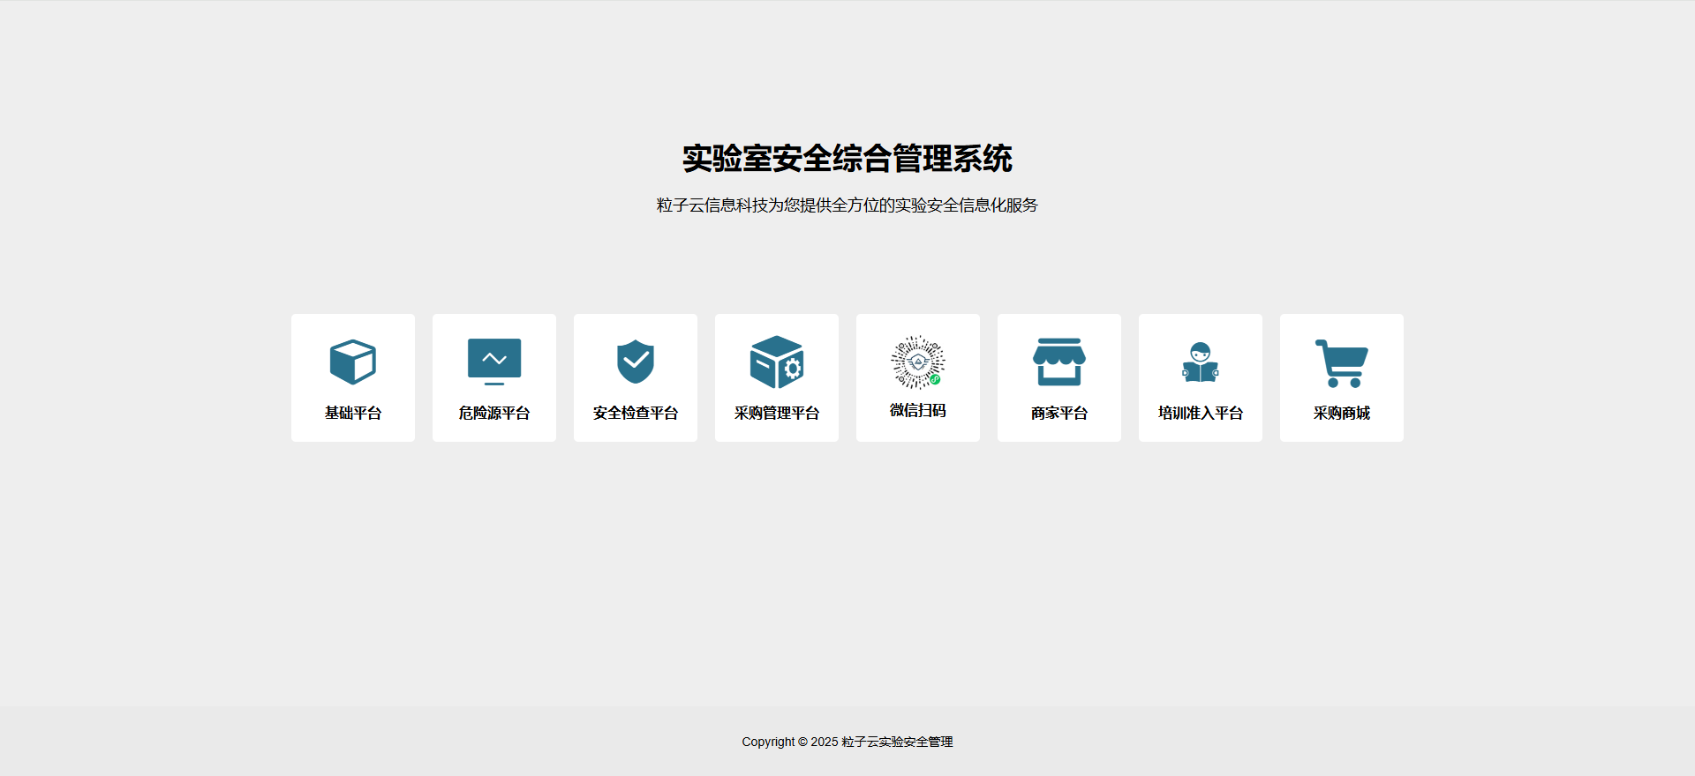
- 系统首页
登录支持统一身份认证登录和账号密码登录两种方式。
点击【统一身份认证登录】按钮，打开学校的统一身份认证登录界面，输入统一身份认证登录的账号和密码登录后，可以自动登录至实验室安全管理平台。
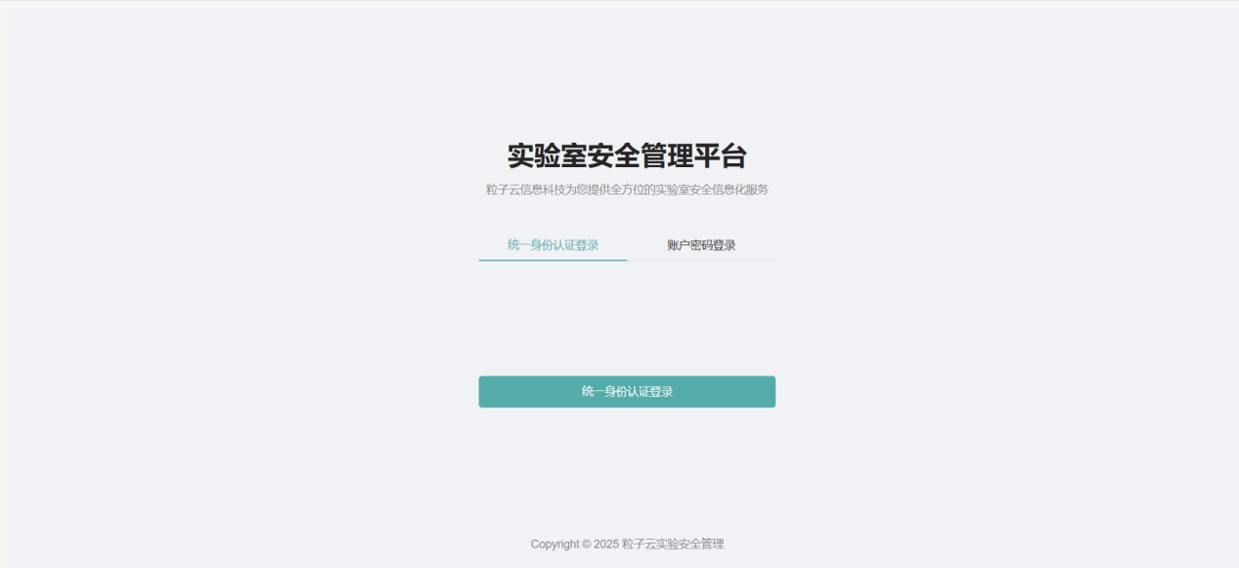
- 系统登录页
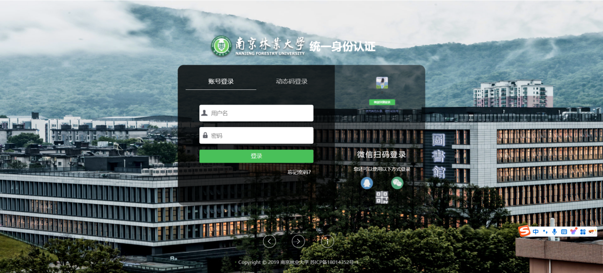
- 统一身份认证登录页
点击【账号密码登录】，在打开的界面中输入账号（工号/学号）、密码（默认为Njfu@手机号后四位#1902），点击登录，即可进入实验室安全管理平台。
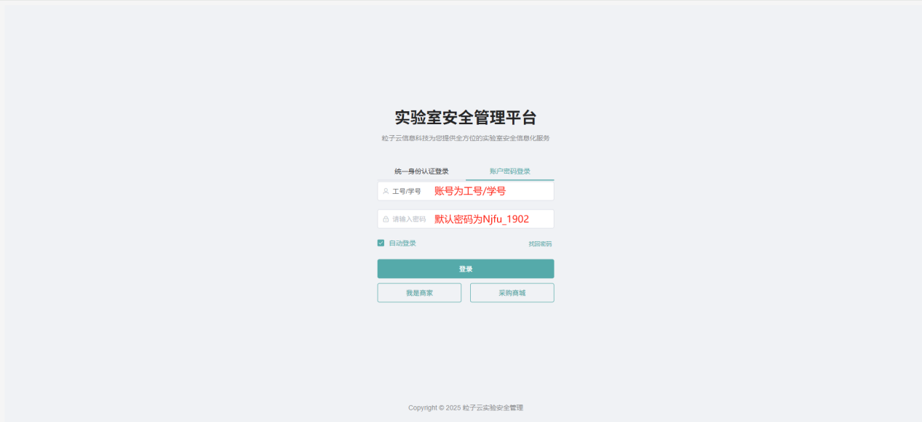
- 账号密码登录

默认密码登录（首次登录、重置密码后登录）
首次登录，或者重置密码后登录，为保证信息安全，请修改登录密码。成功修改密码后，会退出回到登录界面，用户使用统一身份认证登录或者账号密码登录即可。
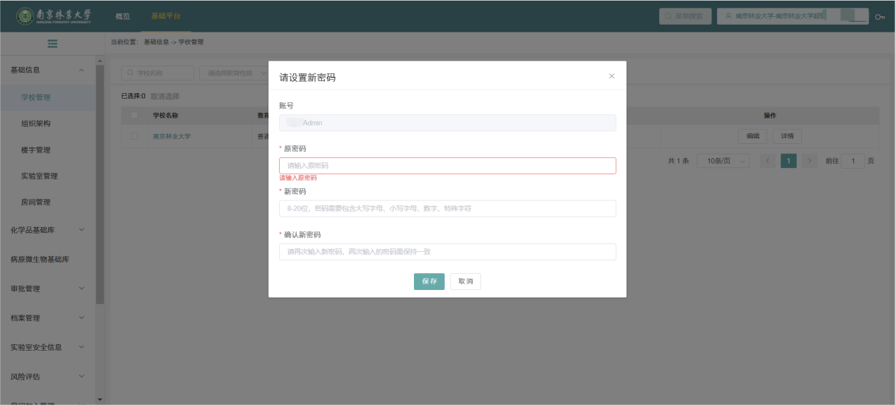
- 首次登录修改密码

切换角色和退出登录
登录后，在右上角可以查看用户当前使用的组织和角色，鼠标悬浮，可以查看用户所有的组织－角色列表，点击其中需要的组织－角色，可以进行切换。
点击组织－角色列表下方的退出登录，用户可以退出系统，返回登录界面。
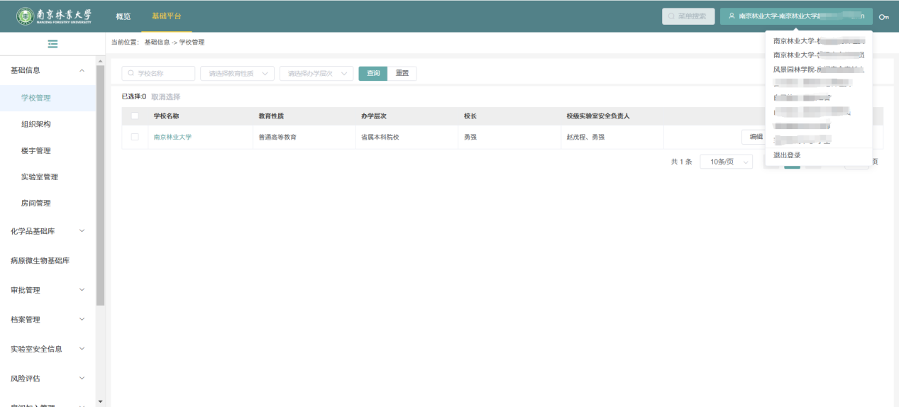
- 切换角色

修改密码
用户在需要修改密码的时候，可以点击界面右上角的“修改密码”按钮，重新设置密码。
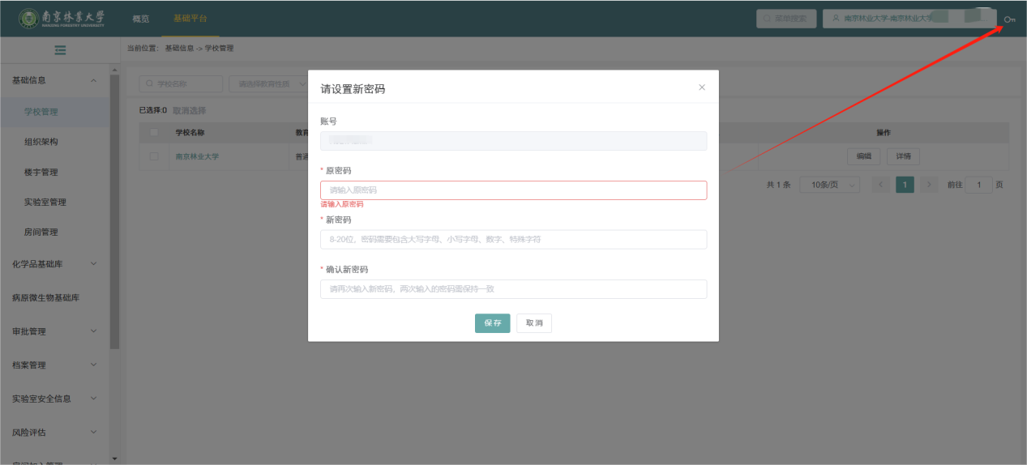
- 修改密码

采购商城登录
在实验室安全管理平台登录成功后，在首页点击商城，即可自动登录是采购商城首页下单采购。
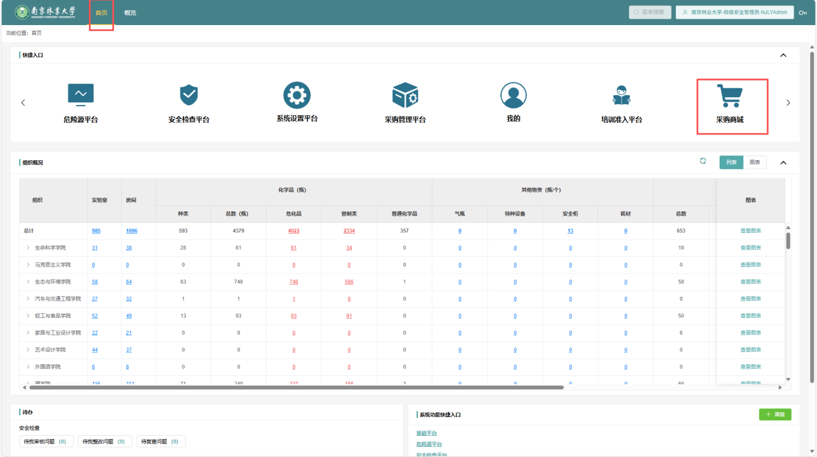
- 进入采购商城

小程序登录

登录入口
使用以下登录入口，打开平台的小程序。进入小程序的方式可以选择以下任意一种：
- 在微信中，打开“扫一扫”，扫描下方二维码找到小程序。
- 通过微信小程序搜索“实验室安全管理平台”找到小程序。
- 通过今日校园APP搜索实验室管理系统，选择应用，跳转到小程序。

- 扫码进入小程序

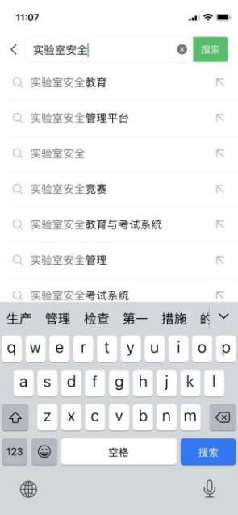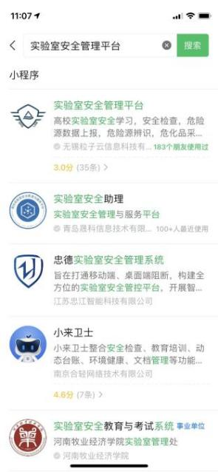
- 搜索进入小程序
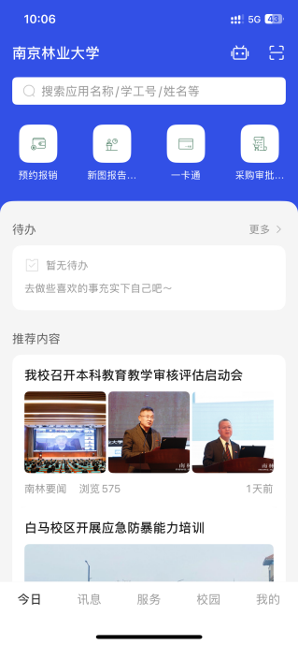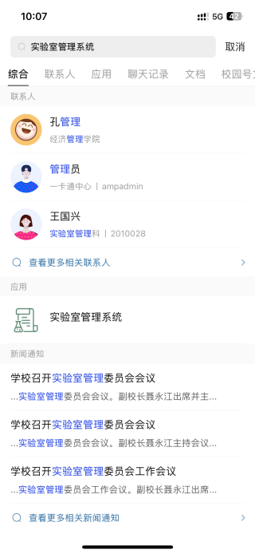
- 今日校园进入小程序

打开小程序及登录

首次使用小程序
首次打开小程序，小程序会显示用户隐私保护提示，请仔细阅读《用户隐私保护指引》。确认可以授权后，点击同意，进入小程序登记界面。

默认密码登录（首次登录、重置密码后登录）
首次登录，或者重置密码后登录，为保证信息安全，请修改登录密码。成功修改密码后，会退出回到登录界面，用户使用账号密码登录（新密码）即可。
登录时，学校选择南京林业大学；
账号为学号/工号；
密码（默认可咨询系统管理员）。
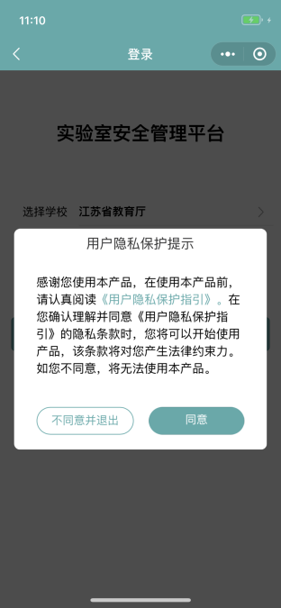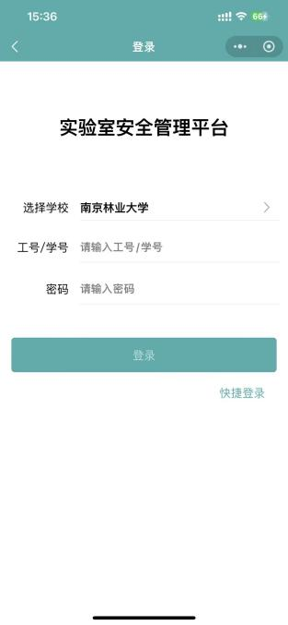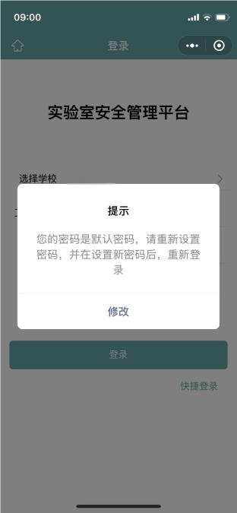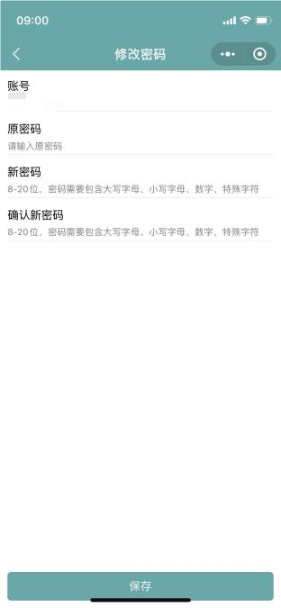
- 进入小程序、登录、首次登录修改密码

修改密码与切换角色
登录成功后，在我的中可以切换角色、修改密码和退出登录。
姓名下方显示的是用户当前使用的组织－角色，点击可以查看并切换其他的角色；
退出登录点击并确定后，回到登录界面；
修改密码点击后，打开修改密码界面，可以重新设置密码。
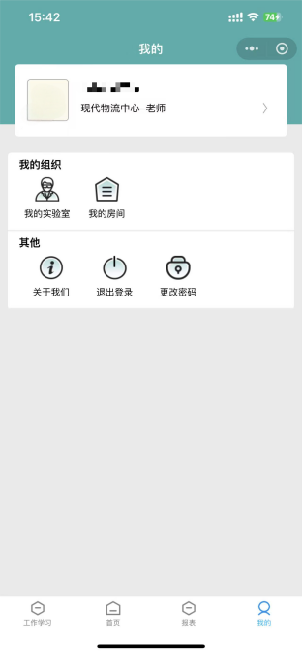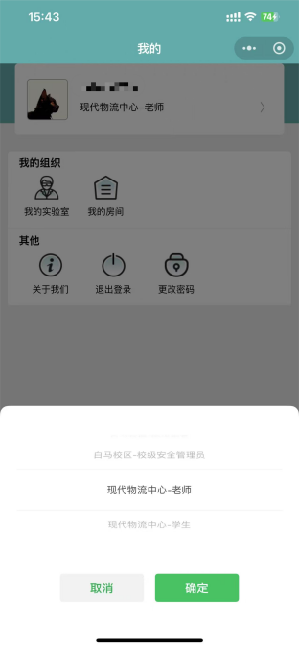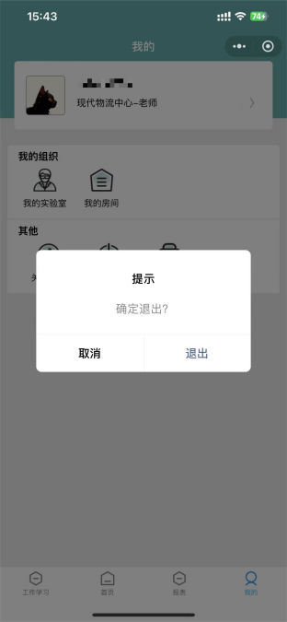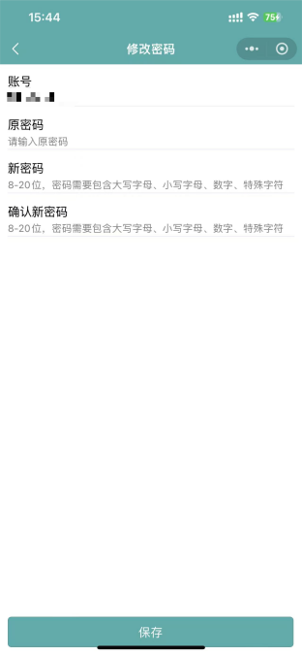
- 切换角色、退出登录、修改密码

基础平台

组织架构
在基础平台-组织架构模块，各级安全管理员可以维护所属组织下的用户信息，给所属组织下的用户分配角色、设置用户有效期、设置用户在校状态。
入口：基础平台——基础信息——组织架构
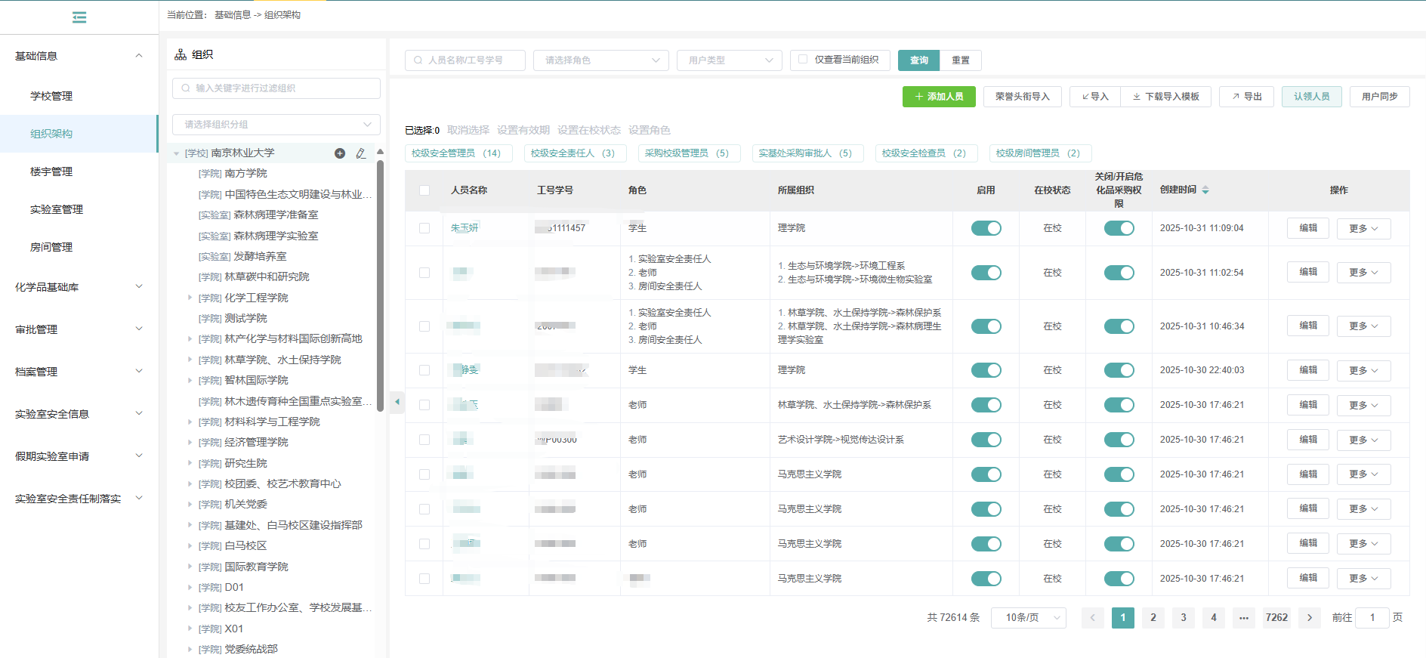
- 组织架构

认领用户
管理员在所属组织下找不到对应的用户时，可以在组织架构模块，点击【认领人员】按钮，在输入要认领的用户姓名/工号/学号选择对应的用户后，添加一组当前组织的角色，即可将用户人领导用户所属组织下。
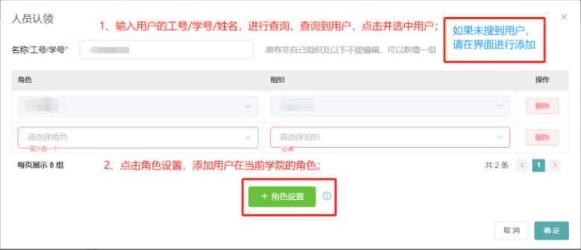
- 人员认领

设置有效期
用户登录提示账号已过期时，可以找到用户选中，并点击设置有效期。
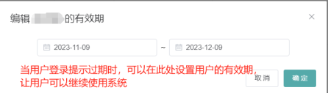
- 人员有效期设置

设置用户角色
用户角色需要调整时，可以找到用户选中，并点击设置角色。

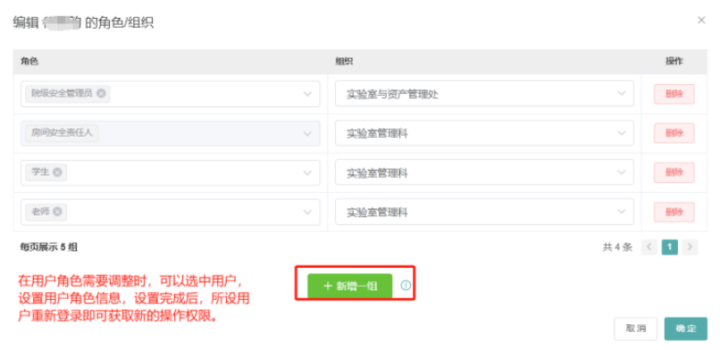
- 人员角色设置
设置角色时，如果同时选中多个用户设置，设置角色后，会将原来用户的角色全部覆盖。

重置密码
用户忘记密码时，可以找到用户，进行密码重置。密码重置后，默认为Njfu_1902。重置的密码不是统一身份认证登录的密码。
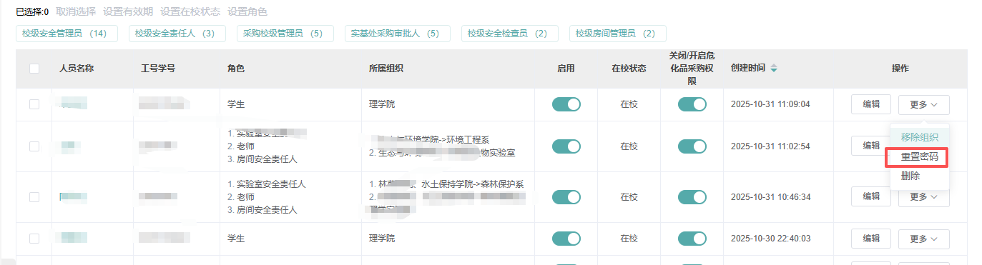
- 重置密码

实验室管理
在基础平台-实验室管理模块，校级安全管理员可以学校所有的实验室信息，这里的实验室可以理解为某个具体的实验团队或者课题组。
实验室下可以关联房间、关联用户。
入口：基础平台——基础信息——实验室管理
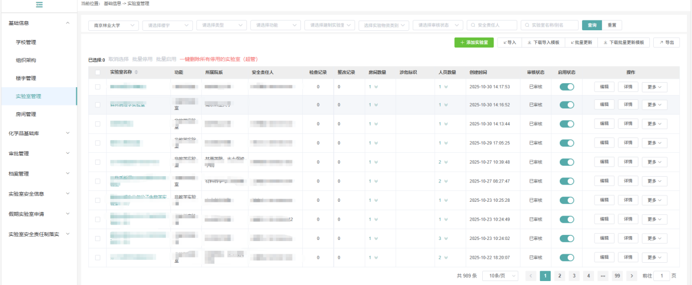
- 实验室列表

新增实验室
有新的实验室成立时，可以点击“新增实验室”，在新增实验室界面，将新建立的实验室信息录入到对应位置，点击保存，即可添加实验室到学院下。
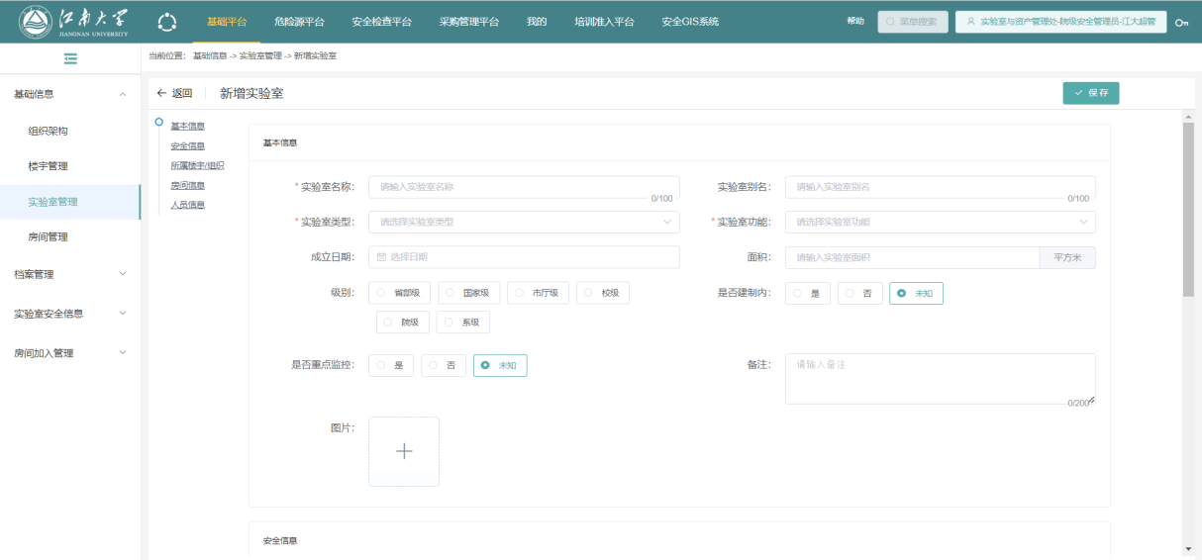
- 新增实验室

实验室关联用户
实验室的用户发生改变时，在实验室列表中，找到实验室，点击右侧的“详情”按钮，在详情页的【实验室人员】TAB页，可以对实验室的用户进行调整，包括认领、关联和移除。
如果认领和关联均找不到用户，请自行添加，或者咨询学校管理员。
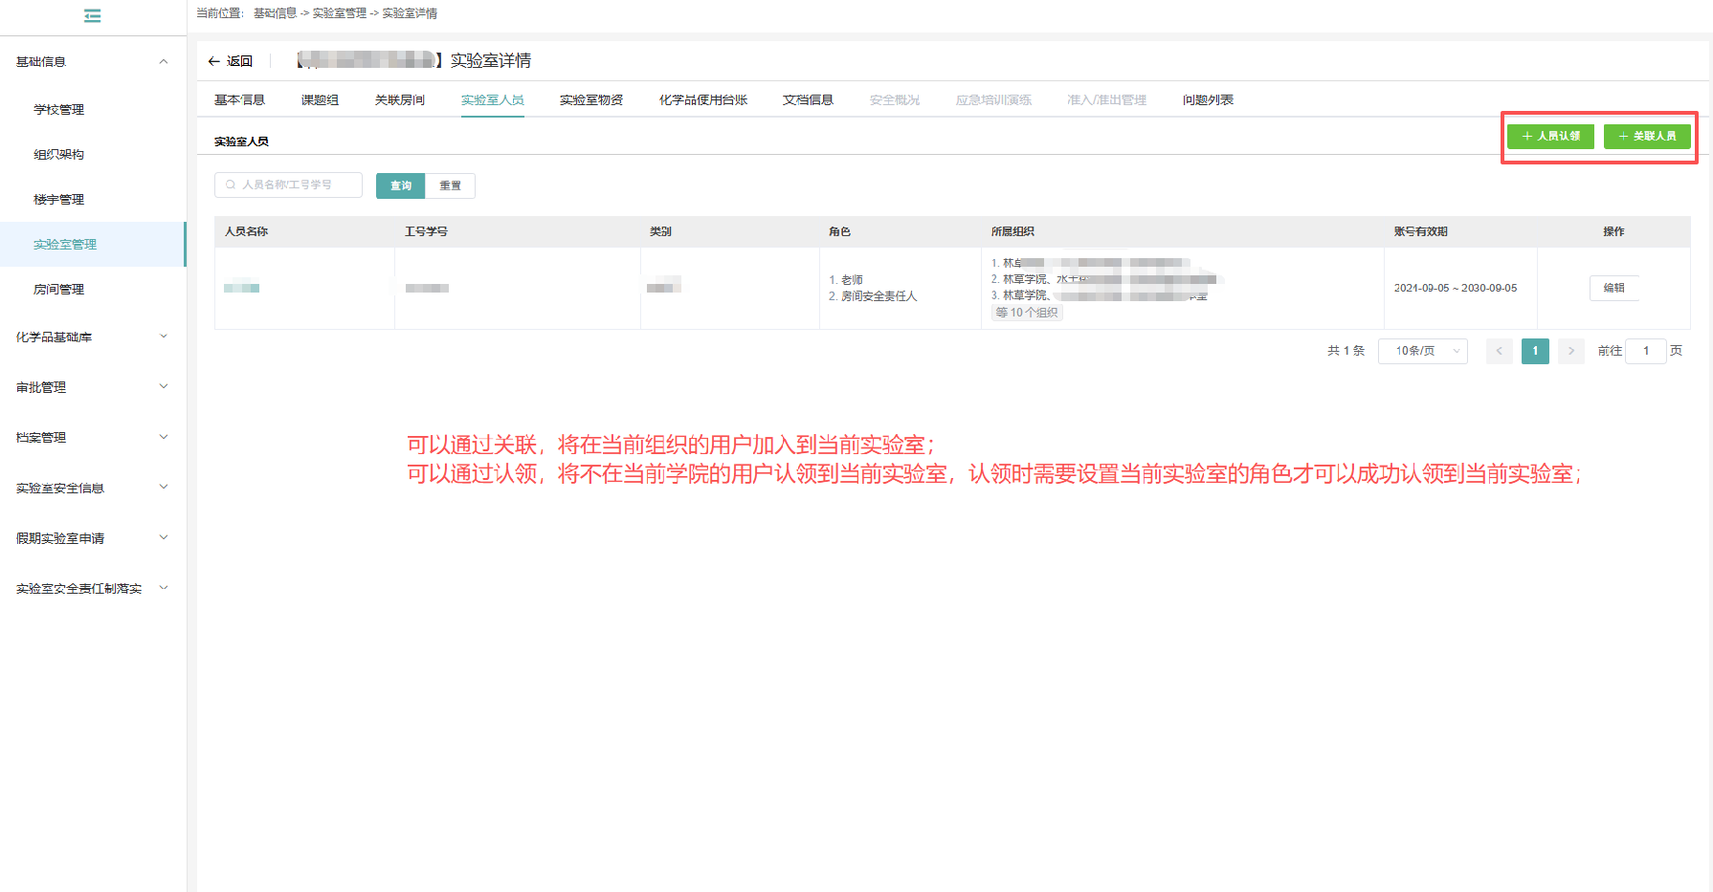
- 实验室人员

实验室关联房间
实验室的房间发生改变时，在实验室列表中，找到实验室，点击右侧的“详情”按钮，在详情页的【关联房间】TAB页，可以对实验室的用户进行调整，包括关联和移除。
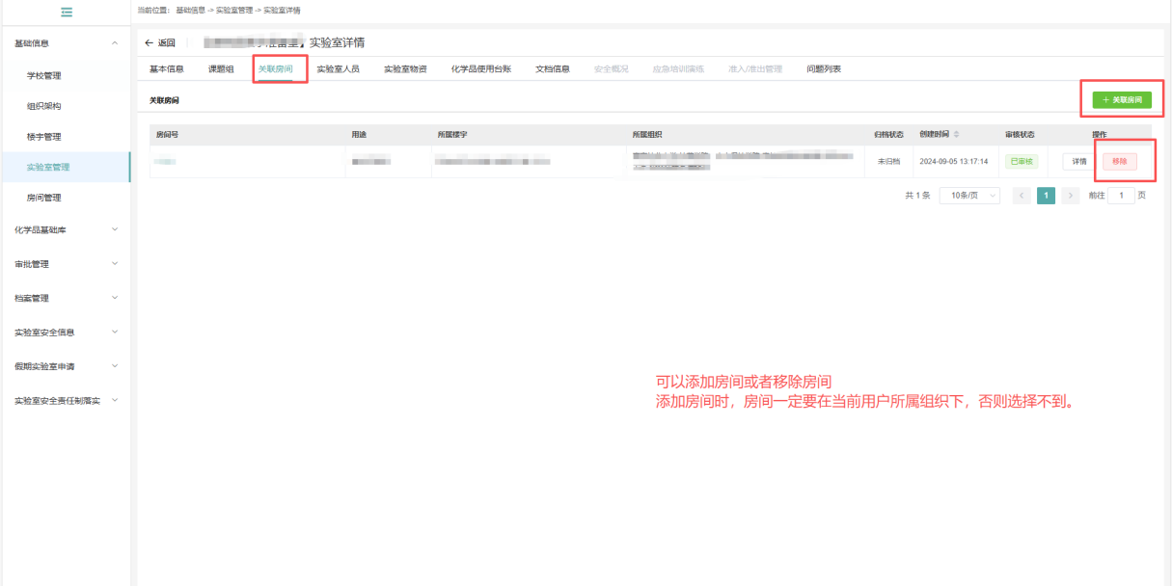
- 关联房间
如果关联房间时，找不到房间信息，请到房间管理模块进行新增。

实验室所属组织调整
房间所属实验室的所属组织可能会发生转移或者修改，此时需要确认一下属于下列哪种情况。
①学院内部调整：学院内部调整时，院级安全管理员可以直接在实验室管理模块，找到对应的实验室，点击编辑按钮，在编辑界面重新设置实验室的所属组织后保存即可。保存后，实验室下的实验物资和人员自动调整。
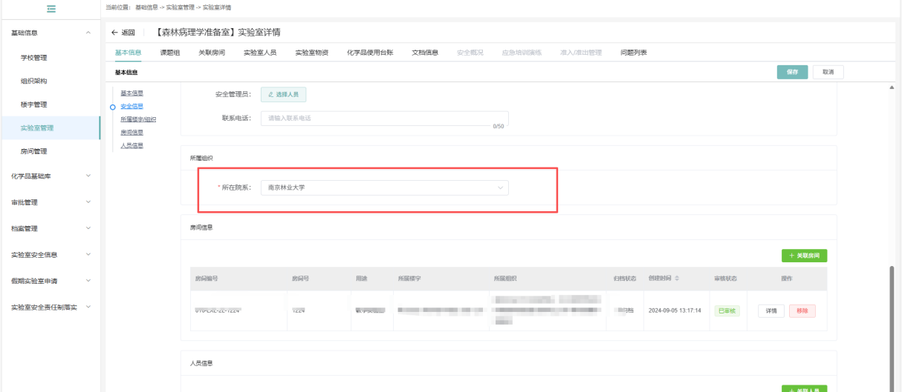
- 实验室所属组织调整
②跨学院调整：请联系校级管理员调整，校级管理员调整时也是在实验室管理模块，找到对应的实验室，点击编辑按钮，在编辑界面重新设置实验室的所属组织后保存即可。保存后，实验室下的实验物资和人员自动调整。

房间管理
在基础平台-房间管理模块，院级安全管理员可以维护所属学院下的房间信息，房间信息是可以关联到具体的实验室（实验团队/课题组）。建议添加的房间都可以关联到具体的实验室。
入口：基础平台——基础信息——房间管理

房间关联用户
房间的用户发生改变时，在房间列表中，找到房间，点击右侧的“详情”按钮，在详情页的【关联人员】TAB页，可以对房间的用户进行调整，包括认领、关联和移除。
如果认领和关联均找不到用户，请自行添加，或者咨询学校管理员。添加到房间的用户，会自动加入到房间所属的实验室。
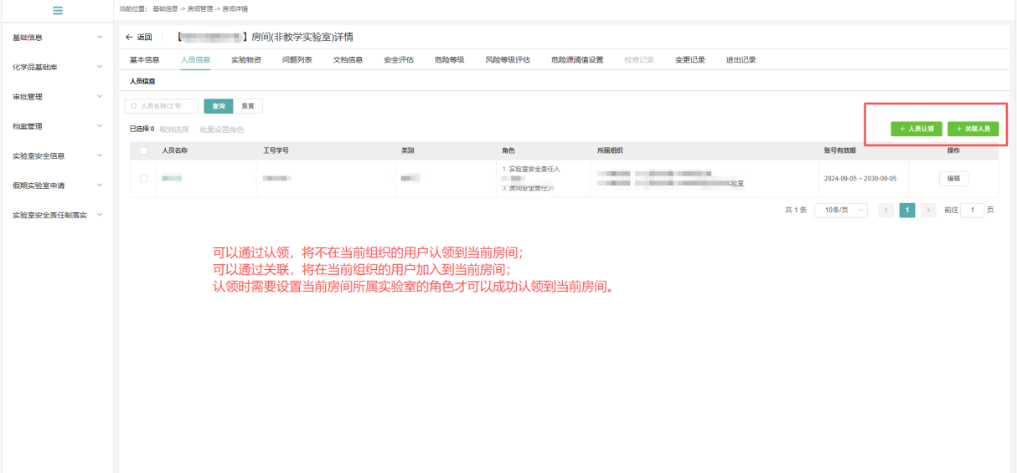
- 房间关联人员

房间调整
在所属实验室不变的情况下
情形1：原本系统里拆成了多个房间，现在需要归并到一个房间
对应操作：将其中一个房间作为最后保留的房间，将其余房间的人员和物资（化学品、气瓶、特种设备）等一并转移至最后要保留的房间，将待整改的问题房间调整至最后要保留的房间，除最后要保留的房间，其余房间全部归档。
情形2：原本系统里是一个房间，现在需要拆分成多个房间
对应操作：确定当前房间的房间号信息，以及拆分后其他房间的房间信息，并在系统进行房间的添加操作；添加房间信息完成后，将原来房间对应的人员和物资（化学品、气瓶、特种设备）等按实际情况转移至新房间。
情形3：原本的房间位置错误/调整
对应操作：修改房间的位置信息。
情形4：系统没有房间信息
对应操作：添加房间信息
情形5：系统的房间已不再使用
对应操作：将房间信息归档
在所属实验室发生改变的情况下
将原来房间的实验物资处置完成后，将就的房间归档，添加新的房间到系统。

房间物资转移
在房间发生变动时，可能设置到实验物资的调整。房间物资转移主要发生在房间合并时或者房间拆分时，将物资从一个房间转移到另一个房间的操作。
转移的操作分为两个步骤，①在原房间发起转移，②在目标房间接受物资。

化学品
发起转移
在房间的详情页中，点击【实验物资】标签页，可以查看存储在房间的化学品、气瓶、特种设备、安全柜信息。
①转移化学品
在确认转移化学品前，确认化学品的存储柜子是否一并转移，如果时，请先转移安全柜。
如果只是单独转移化学品，则在房间的化学品列表中，找到对应的化学品，勾选左侧的选择框，点击列表上方的【转移】按钮。
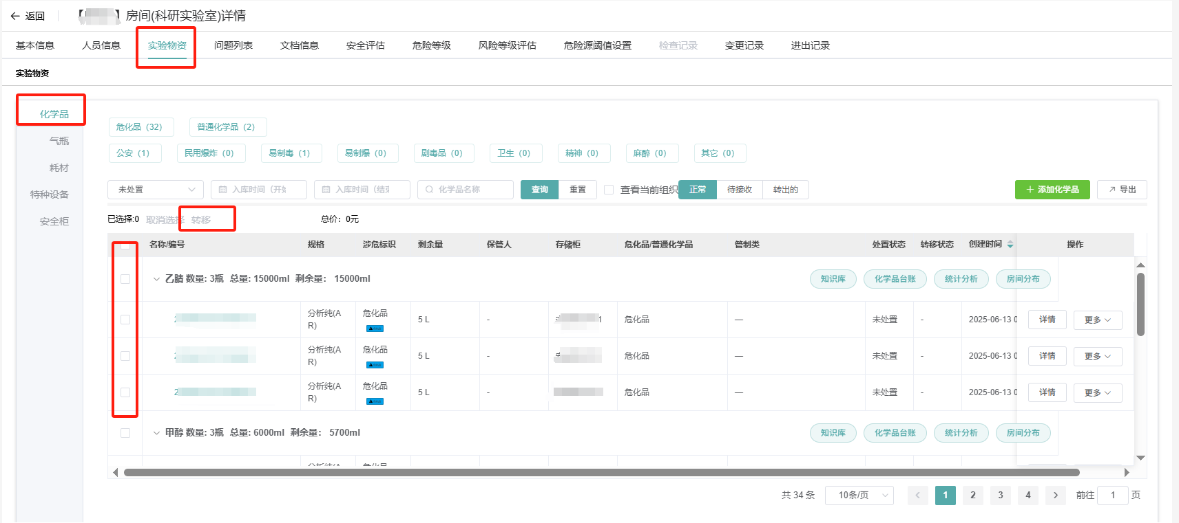
- 转移化学品
在打开的化学品转移弹框中，设置目标房间、存储柜子、新的保管人后，点击确定，完成化学品转移，之后到目标房间详情页接收化学品。
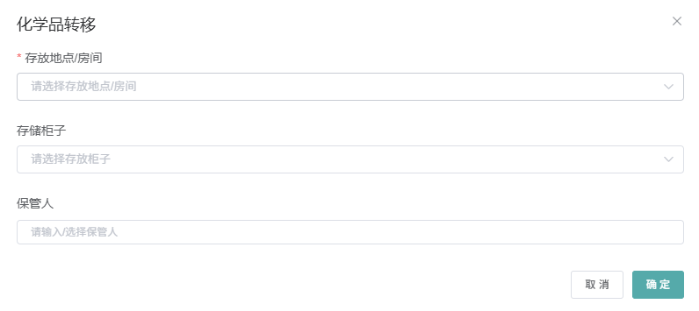
- 设置目标房间、柜子、保管人
接收化学品
目标房间详情页打开后，在化学品-待接收的标签页，显示转移到当前房间待接收的化学品，勾选药品，点击【批量接收】，化学品将转移到当前房间。
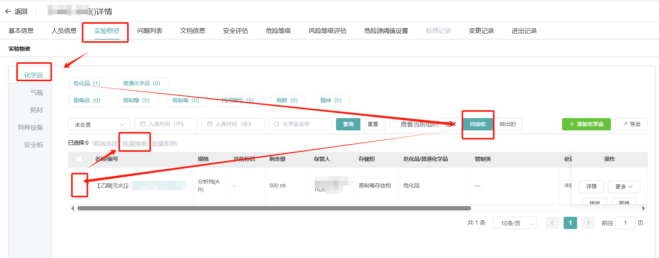
- 接收化学品

气瓶/特种设备/安全柜
气瓶/特种设备/安全柜的转移和接收步骤与化学品类似，不做赘述。
但是气瓶/特种设备/安全柜在转移后，如果原房间与目标房间的所属组织不一样（可以看两个房间的详情页），请确认是否需要修改所转移气瓶/特种设备/安全柜的所属组织。如果需要修改，则点击对应气瓶/特种设备/安全柜，在详情页，点击编辑按钮，修改所属组织后保存即可。
此外，转移安全柜时，如果安全柜中有药品或者气瓶，则会一并转移。

生成房间安全信息牌
在房间管理模块中，支持在线生成房间全信息牌。找到对应的房间，点击更多下的【生成房间安全信息牌按钮】，在打开的界面中，设置安全信息牌的信息后，点击右上角的【保存并下载信息牌】，完成信息牌的生成。信息牌会根据分级呈现出不同的颜色。
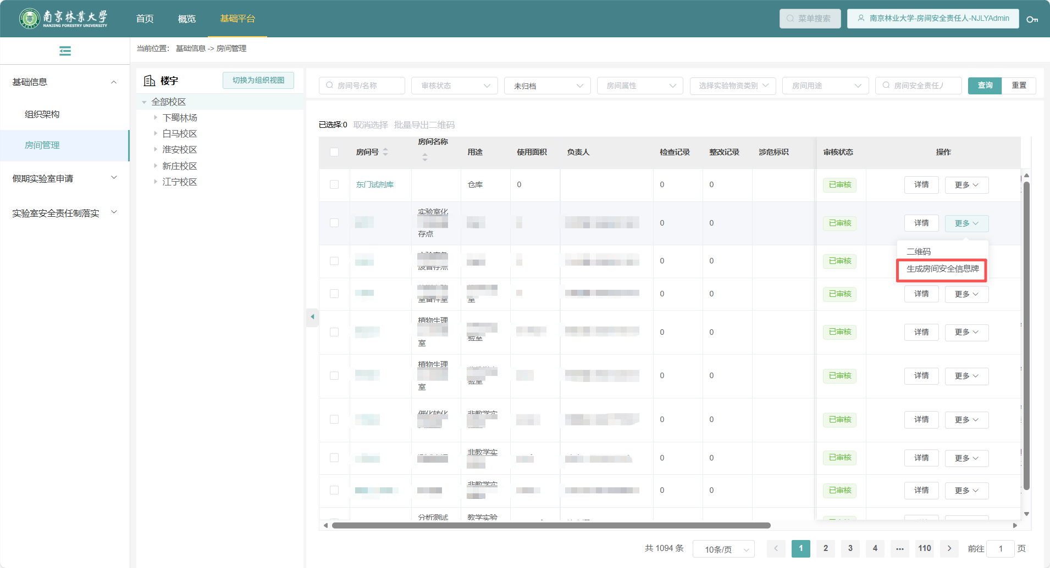
- 生成房间安全信息牌
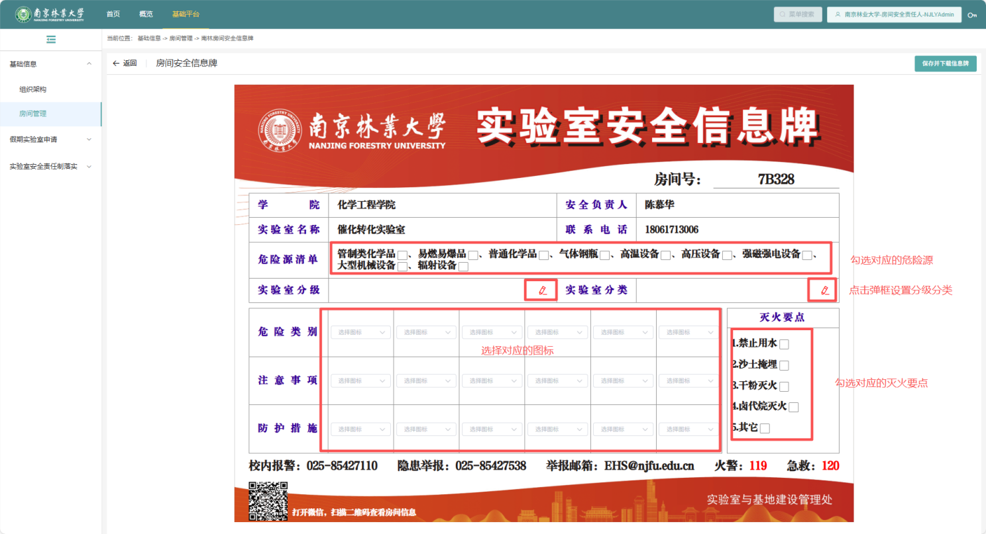
- 设置安全信息牌的内容

实验室分级分类

校级管理员分级分类设置

设备分类设置
【功能说明】
学校涉及的设备（包括气瓶）进行分类的归属，在分级/评价依据中进行调用。
【操作说明】
在【系统设置平台】-【系统设置】-【参数管理】模块的【设备分类设置】中，可以设置每种分类分别对应那种危险源（气瓶、特种设备、设备等），并且可以设置分类的解释说明。该部分内容的设置在分类分级的危险源填写时，作为选项并可以查看设备分类说明用以辅助填写。
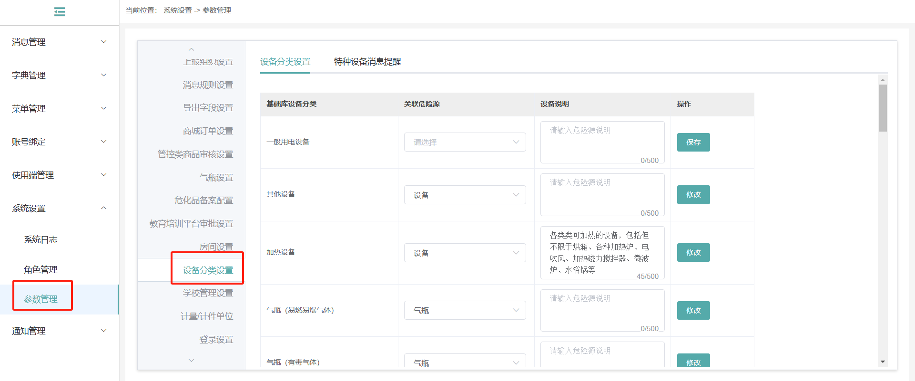
- 设备分类设置

实验室分类
【功能说明】
根据教育部分类分级的方法，做出分类的划分。
【操作说明】
在【基础平台】-【实验室安全信息】模块的【实验室分类】中，可以进行分类信息的设置。目前按照教育部的规定分为化学类、生物类、机电类、辐射类和其他类。
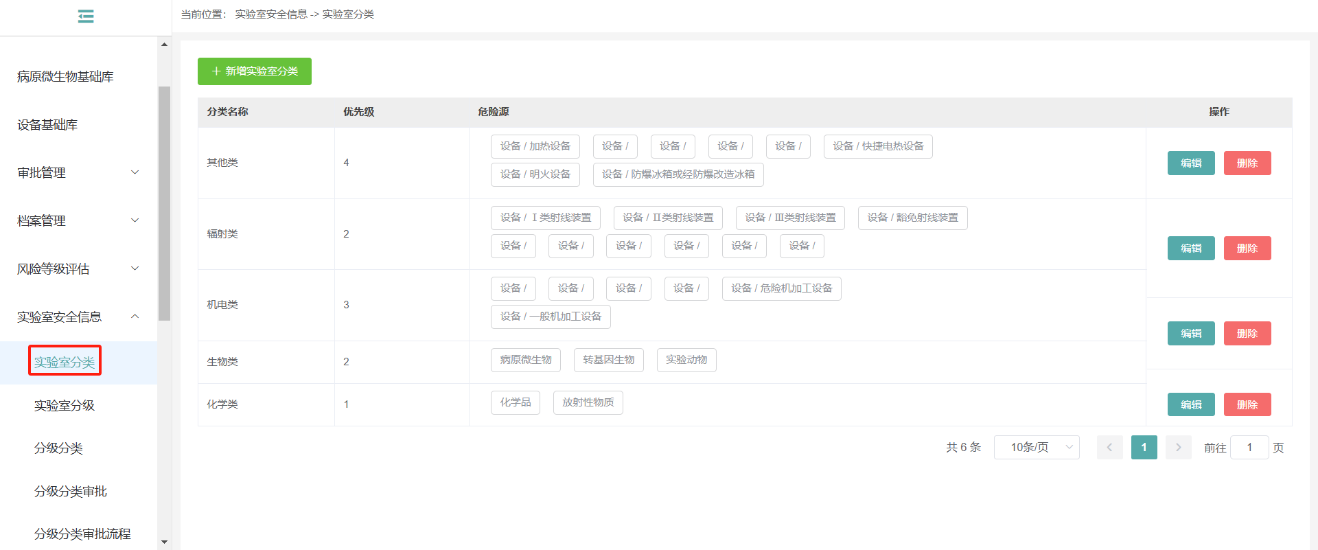
- 实验室分类

实验室分级
【功能说明】
根据教育部分类分级的方法，做出分级的划分。
【操作说明】
在【基础平台】-【实验室安全信息】模块的【实验室分级】中，可以进行分级信息的设置。目前按照教育部的规定分为Ⅰ级/红色级实验室（重大风险实验室）、Ⅱ级/橙色级实验室（高风险实验室）、Ⅲ级/黄色级实验室（中风险实验室）和Ⅳ级/蓝色级实验室（低风险实验室）。在该模块中，可以设置每个分级标识的颜色。
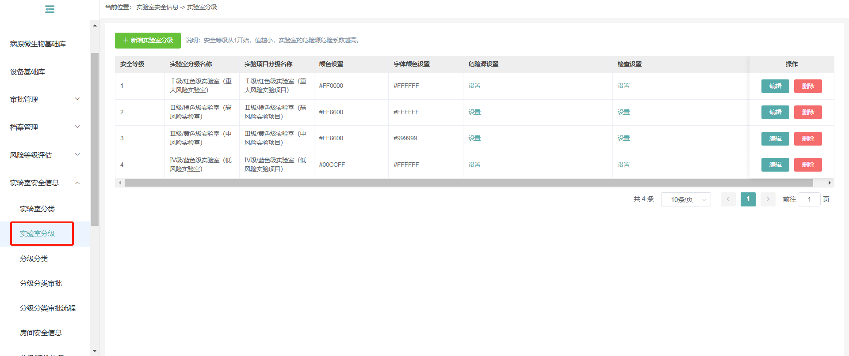
- 实验室分级

审批流程
【功能说明】
根据学校分类分级的具体审核方法，进行审核流程的设置。
【操作说明】
在【基础平台】-【实验室安全信息】模块的【分类分级审批流程】中，审批可以开启，开启后需要设置审批流程，审批流程分为一般审批流程和备用审批流程。设置审核流程时，需要设置流程名称和审核人的角色信息。如果不需要审核，则在用户提交分类分级信息时，将默认为自动审核。
备用审批流是在没有找到审核人的情况下，启用备用审核流程进行分类分级信息的审核。
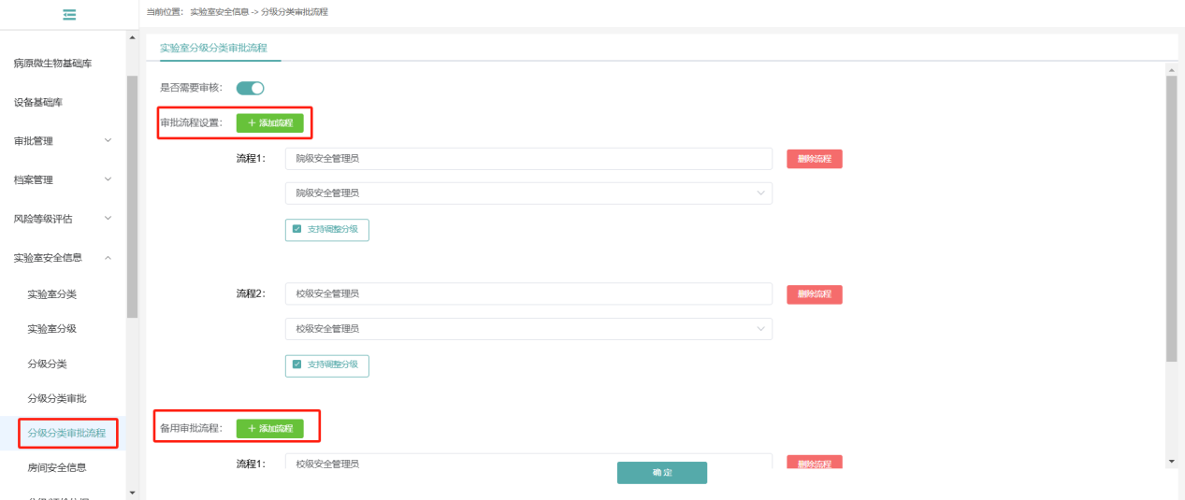
- 审批流程配置

分级/评价依据
【功能说明】
根据教育部分级的规则，对规则内容梳理后，可以在该模块设置分级/评价的依据。
【操作说明】
在【基础平台】-【实验室安全信息】模块的【分级/评价依据】中，可以提前定义好，系统分级时，根据哪些指标来分级或者打分，以及如果获得这些指标的数值。
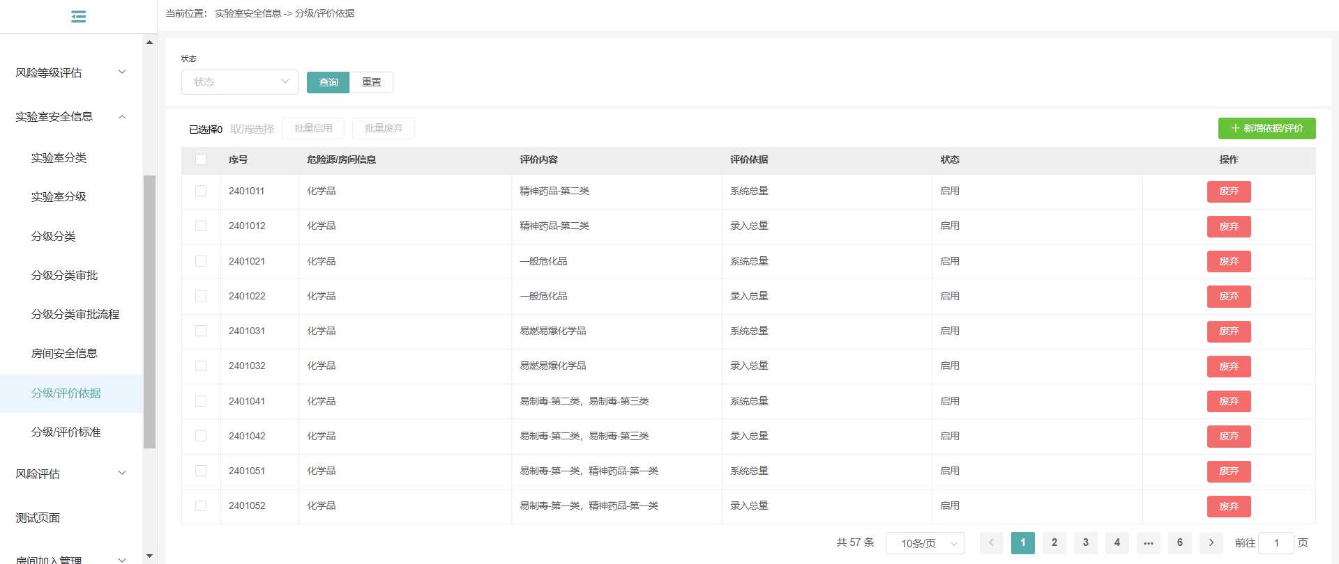
- 分级/评价依据
在列表右上方点击【新增依据/评价】，可以新增评价依据。
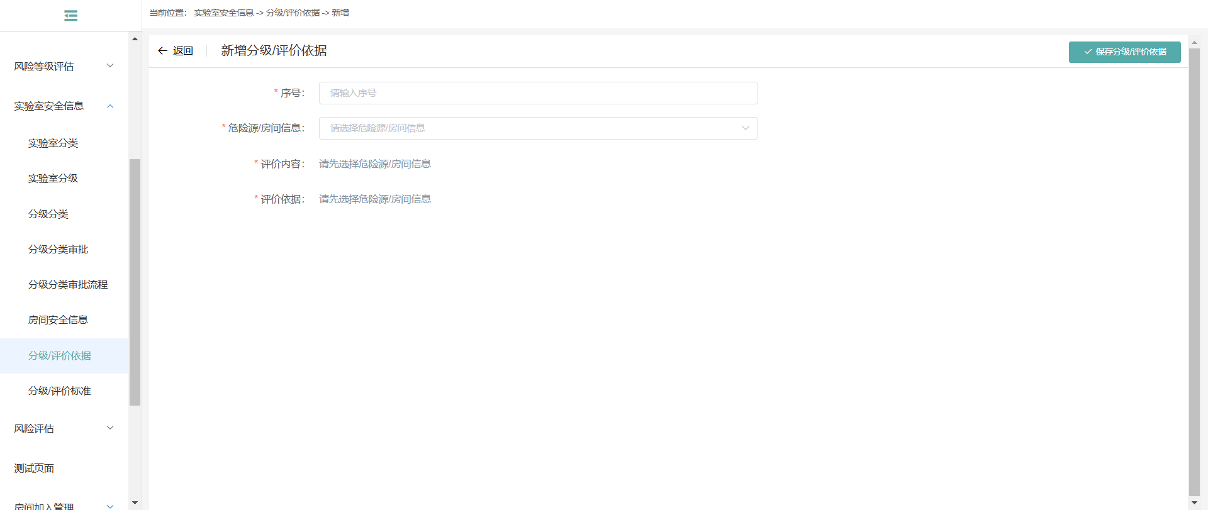
- 新增分级/评价依据
序号可以由用户自定义设置，需要唯一；
危险源/房间信息：包括化学品、病原微生物、放射性物质、废弃物、气瓶、设备、实验项目、实验环境、生物安全、实验动物、转基因生物、基础设备、风险评价得分以及其他。
评价内容：需要根据所设置的危险源/房间信息确定。
评价依据：需要根据所设置的危险源/房间信息确定。评价依据中，系统数量/总量的获取评价内容指标的方式都是由系统自动计算获得；录入总量/数量的获取评价内容的方式在分类分级时，需要由用户手动录入。
分级/评价依据的内容需要启用后，才可以在分级/评价标准中进行勾选使用。启用后的分级/评价内容不支持修改和删除。
以下是对照表。
表1 分级/评价依据对照表
危险源/房间信息 | 评价内容 | 评价依据
化学品 | 普通化学品  一般危化品  易制毒  易制毒-第一类  易制毒-第二类  易制毒-第三类  易制爆  民用爆炸  剧毒品  精神药品  精神药品-第一类  精神药品-第二类  麻醉药品  易燃易爆化学品 | 系统总量  系统数量  系统数量*分值  录入总量  录入数量  录入数量*分值
病原微生物 | 病原微生物  病原微生物-人间传染的第一类  病原微生物-人间传染的第二类  病原微生物-人间传染的第三类  病原微生物-人间传染的第四类 | 系统总量  系统数量  系统数量*分值  录入总量  录入数量  录入数量*分值
放射性物质 | 放射性物质 | 系统总量  系统数量  系统数量*分值  录入总量  录入数量  录入数量*分值
废弃物 | 废弃物 | 勾选
气瓶 | 具体根据关联到气瓶的分类 | 系统数量  系统数量*分值  录入数量  录入数量*分值
设备 | 具体根据关联到设备的分类，设备分类学校可以根据实际情况进行自定义。 | 系统数量  系统数量*分值  录入数量  录入数量*分值
实验项目 | 实验项目 | 勾选
实验环境 | 实验环境 | 勾选
生物安全 | 生物安全 | 勾选
实验动物 | 实验动物 | 系统数量  系统数量*分值  录入数量  录入数量*分值
转基因生物 | 转基因生物 | 系统总量  系统数量  系统数量*分值  录入总量  录入数量  录入数量*分值
基础设备 | 基础设备 | 勾选
风险评价得分 | 风险评价得分 | 分值合计
其他 | 其他 | 勾选

分级/评价标准
【功能说明】
根据教育部分级的规则，按照每个规则依据评级或者评分的内容以及是否收到房间面积的限制，设定规则，从而在用户提交分类分级信息时，由系统自动计算出对应的分类分级。
【操作说明】
在【基础平台】-【实验室安全信息】模块的【分级/评价标准】中，可以对教育部规定的分级方法进行添加、修改和删除。
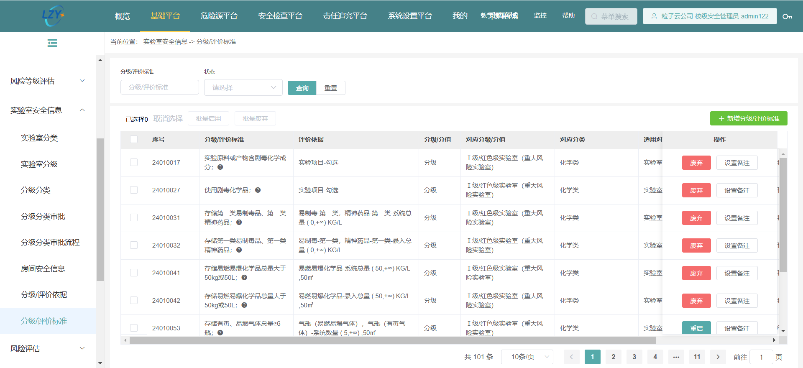
- 分级/评价标准
在列表右上方点击【新增分级/评价标准】。
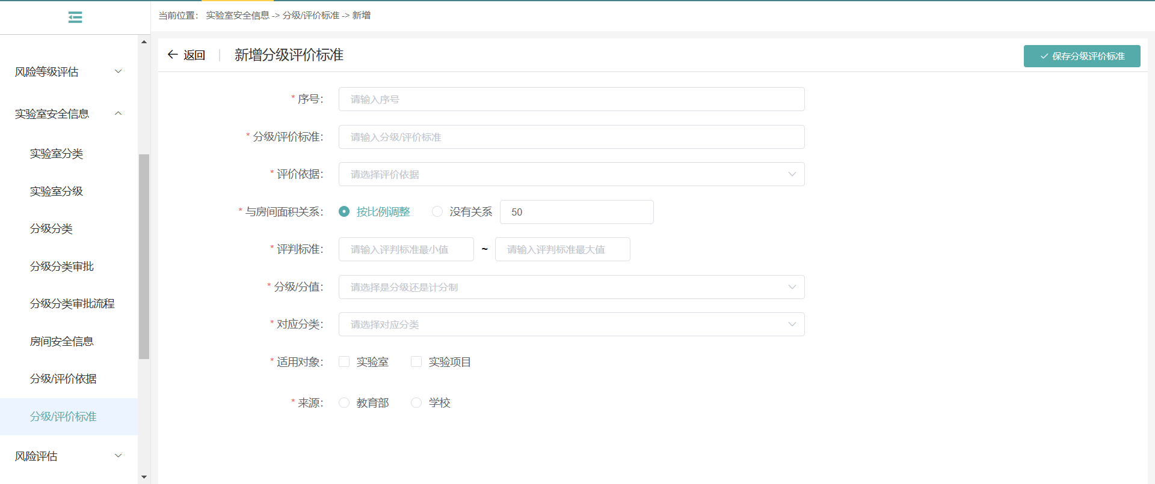
- 新增分级/评价标准
序号可以由用户自定义设置，需要唯一；
分级/评价标准：按照教育部的描述录入文本信息即可。如果学校有自定义的内容，按照学校自定义的内容录入即可。
评价内容：根据分级/评价依据的内容，进行勾选；
与房间面积的关系：选项为按比例调整（需要指定标准房间面积）和没有关系；
评判标准：需要设定一个范围，评价内容的值/房间面积*标准房间面积（与房间面积没有关系时，直接使用评价内容的值）落入此范围时，获得对应的分级或分值。使用勾选或者系统数量*分值/录入数量*分值的评价依据时，不需要设置评判标准；
分值/分级：定义符合上述情况时，是直接分级还是评分，如果选择分级，则还需要设置对应的分级，如果选择分值，则需要设置对应的分值。对于系统数量*分值/录入数量*分值的评价依据，只能设置分值；对于风险评价得分的评价依据，只能设置分级；
对应分类：按照教育部的分类进行设置，单选；
适用对象：实验室、实验项目，备选项，目前只适用于实验室；
来源：教育部、学校，定义标准的制定者。
表2 分级/评价标准设置指南
评价依据 | 评判标准 | 分级/分值
系统总量 | 设置范围 | 分级/分值
系统数量 | 设置范围 | 分级/分值
系统数量*分值 | 无需设置 | 分值
录入总量 | 设置范围 | 分级/分值
录入数量 | 设置范围 | 分级/分值
录入数量*分值 | 无需设置 | 分值
勾选 | 无需设置 | 分级/分值
风险评价得分 | 设置范围 | 分级
制定的标准需要启用后，才可以用于分类分级，其用户不可以修改。
标准的备注信息可以在列表中，点击设置备注按钮，进行添加。

实验室负责人提交实验室分级分类
【功能说明】
在系统进行实验房间危险源的维护，并根据学校具体使用的分类分级标准完成分类分级。支持查看申请记录以及查看分级分类详情。
【操作说明】
在【基础平台】-【实验室安全信息】-【分级分类】模块中，可以查看所属组织下房间的分级分类情况。
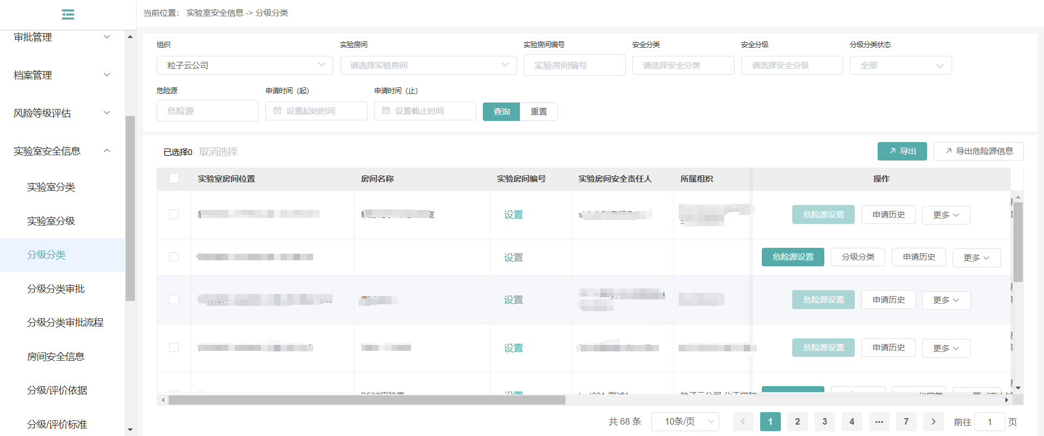
- 实验房间分级分类

分级分类情况查询
学校实验房间的分级分类一般是按照学年或者学期进行一次，分类分级的过程，对于还未分级的房间，可以使用申请时间进行查询。
对于已经分类分级的实验房间，可以通过查询分级分类状态获取具体的进度。
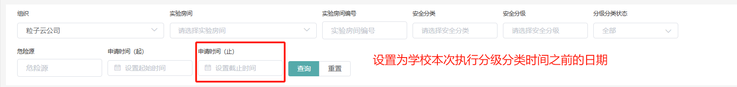
- 未分级分类的实验房间查询
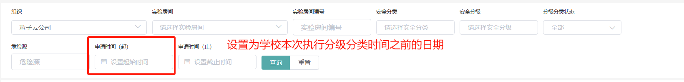
- 已分级分类的实验房间查询

下一审核人
在列表中，可以查看下一审核人角色的信息。
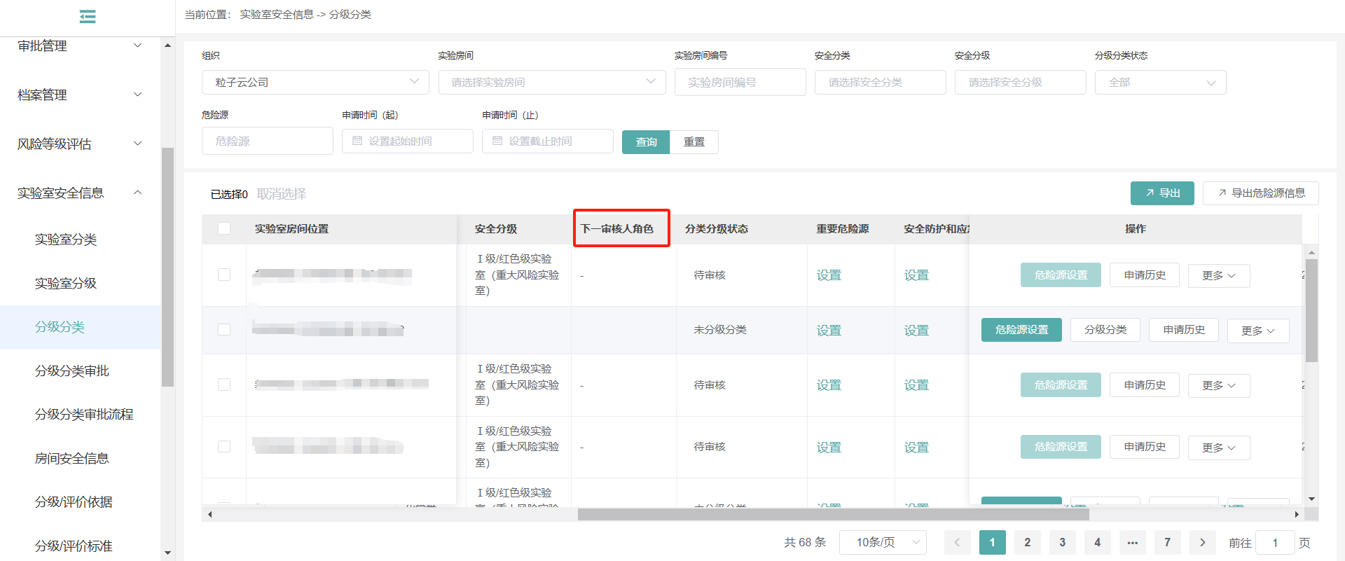
- 下一审核人角色查看

在分级分类列表页面中，可以看到所属实验室下的房间信息，实验室负责人或其他授权人员可以进行危险源设置或者查看危险源信息。
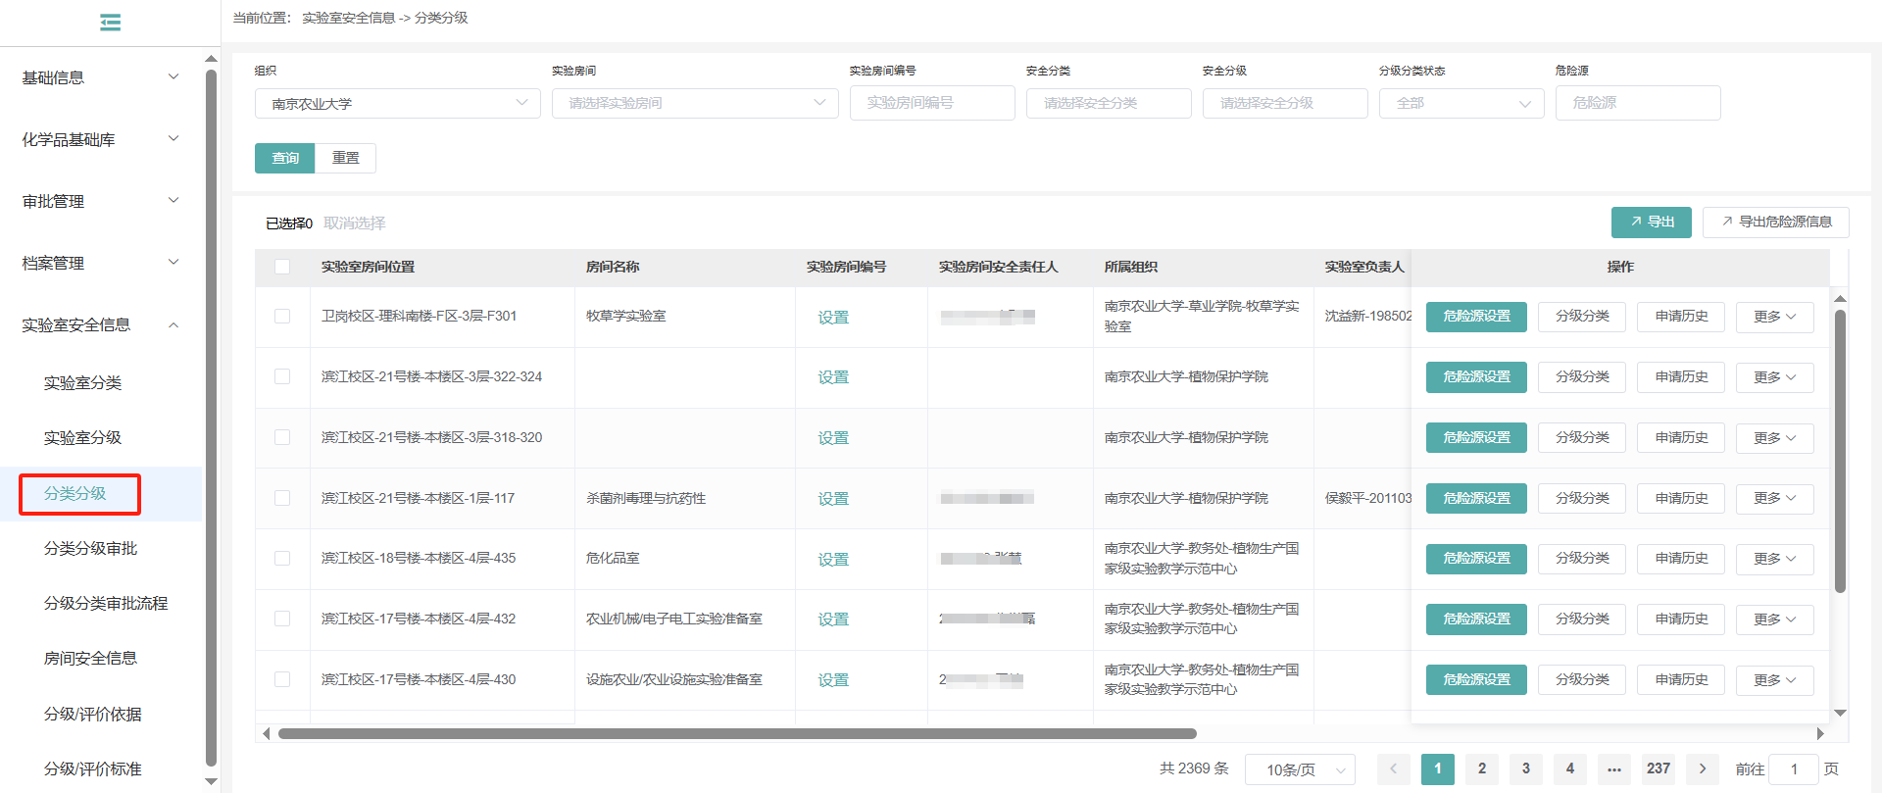
- 实验室分级分类

危险源设置
在房间分级分类列表页，选择要设置危险源的房间，点击右侧操作列的【危险源设置】按钮，打开危险源设置界面。
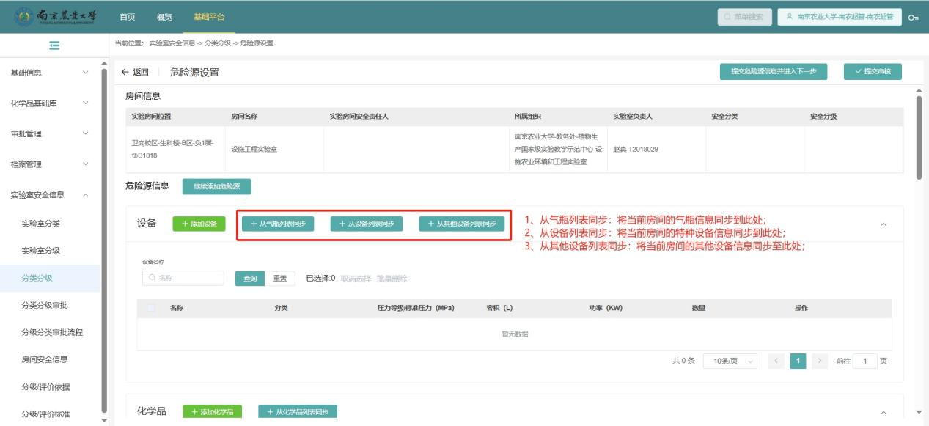
- 危险源设置
在危险源设置界面中，可以分类添加危险源信息，危险源包括设备、化学品、病原微生物、放射性物质、实验动物、转基因生物六大类，其中设备包括气瓶、特种设备以及其他涉及到分级分类的设备。

添加设备
设备信息无需添加，在【危险源平台】危险源填报介绍了如何添加，此处不需要重复操作，点击设备列表上方的【从气瓶列表同步】、【从设备列表同步】和【从其他设备同步】按钮，即可获取到气瓶信息、特种设备信息和其他设备信息。

添加化学品
化学品信息可以点击【从化学品列表同步】自动从危险源平台的化学品管理模块获取化学品信息。

添加放射性物质、转基因生物和实验动物
放射性物质信息需要点击对应模块的【添加放射性物质】信息进行添加，添加时，根据实际情况设置信息，点击保存即可完成放射性物质的添加。

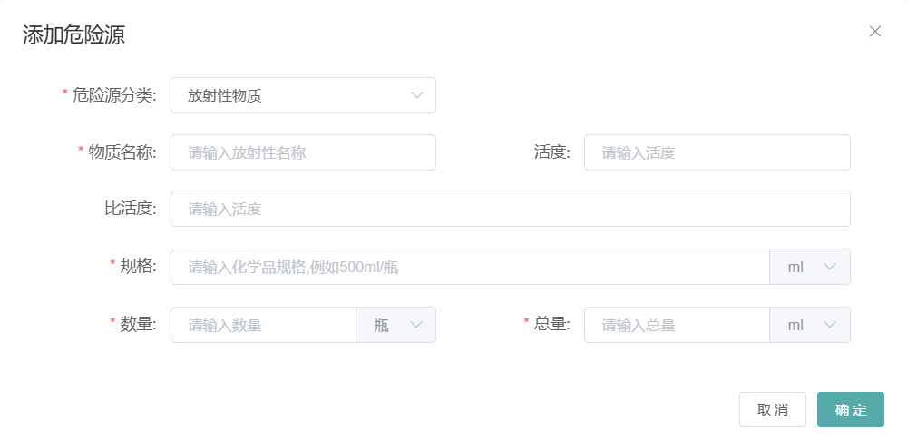
- 添加危险源-放射性物质
转基因生物信息需要点击对应模块的【添加转基因生物】信息进行添加，添加时，根据实际情况设置信息，点击保存即可完成转基因生物的添加。
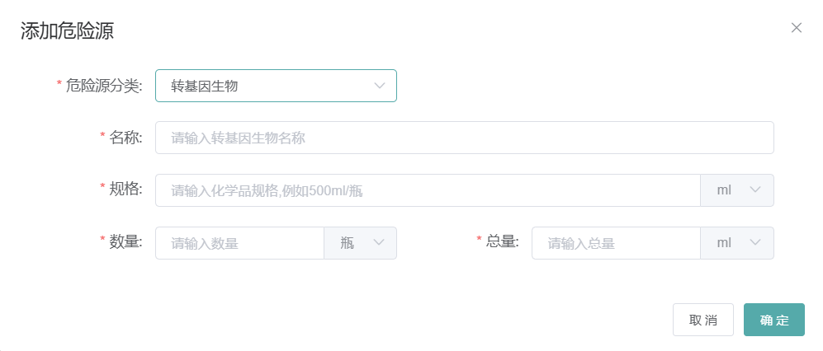
- 添加危险源-转基因生物
实验动物信息需要点击对应模块的【添加实验动物】信息进行添加，添加时，根据实际情况设置信息，点击保存即可完成实验动物的添加。

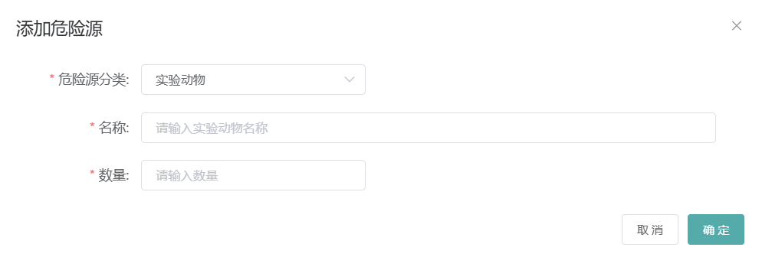
- 添加危险源-实验动物

分类分级提交审核
在危险源信息录入完成后，实验室负责人或者授权的实验室安全管理员可以点击右上角的【提交危险源信息并进入下一步】，或者在分级分类的列表页，点击对应实验房间的【分级分类】按钮，打开确认房间使用面积的弹框。
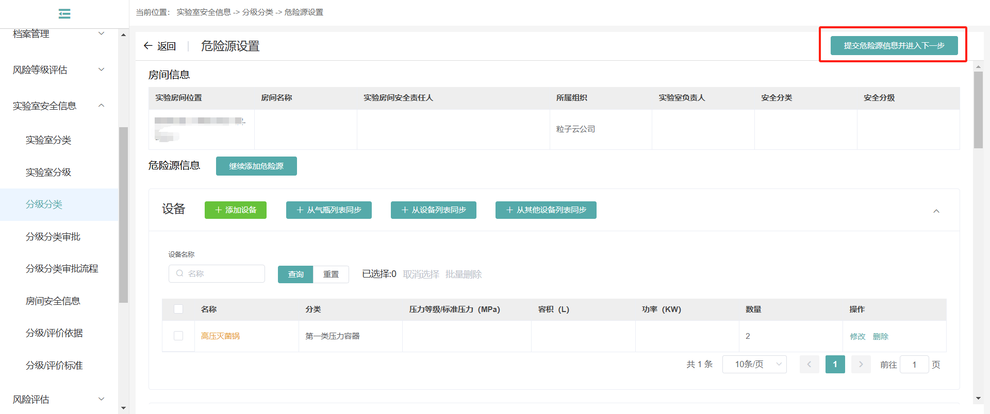
- 提交审核
确认使用面积正确时，点击【确定并开始分类分级】按钮，进入分类分级界面。当房间的使用面积没有设置时（即显示为0），则不允许开始分级分类。房间的使用面积请准确设置，如果不正确，将影响分级分类的正确结果。如果需要调整房间的使用面积，可以在房间管理模块，找到对应的房间，点击【编辑】按钮，修改房间信息后，点击保存即可。在房间面积设置完成后，再次回到分级分类。
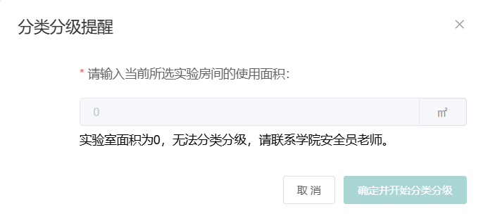
- 确认使用面积
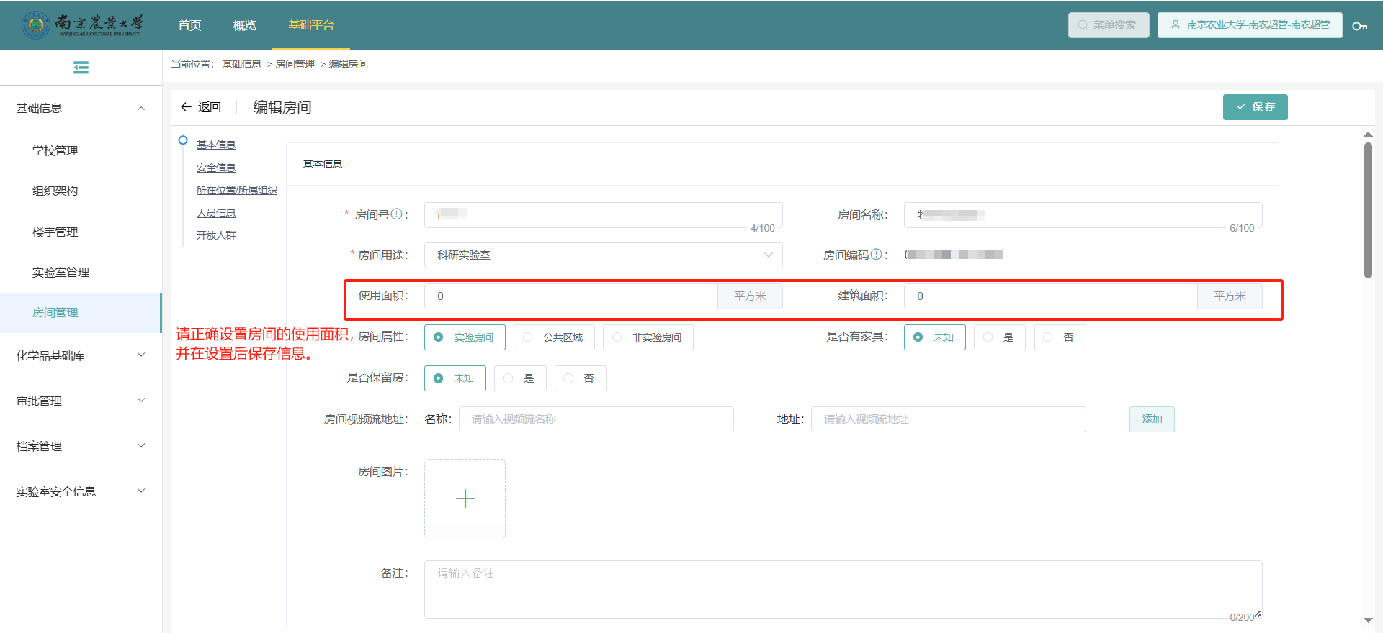
- 调整房间使用面积
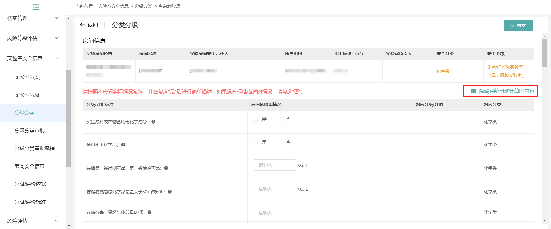
- 分类分级
在分类分级界面，会显示学校使用的分级分类标准，每一条标准都有评价指标的值，如果评价指标的值是系统自动计算（风险评价得分除外）的，则默认隐藏，如果是手动录入或者勾选的（包括风险评价得分），则显示。
对于需要勾选的，必须选择是或否，不选择无法提交。选择是的时候，需要补充说明，系统自动获取对应的分值或者分级，选择否，不会赋予分值或分级。
对于需要录入数量或者录入总量或者录入数量*分值的，如果没有则置空即可，如果有，则按实际情况录入即可，录入后，系统会根据录入的值，赋予对应的分级或者分值。
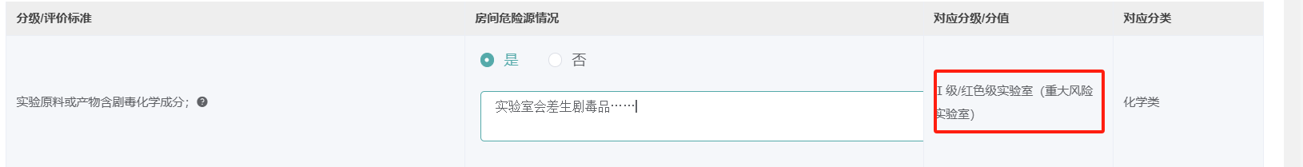
- 分类分级-勾选
- 分类分级-录入（录入数量、总量）
- 分类分级-系统（系统数量、总量）
在所有标准都已确认完成后，点击右上角的提交按钮，并确认承诺内容及房间分类分级信息后，即可提交分类分级结果至审核人处审核。

更多操作

在分类分级列表中，每个房间的对应行操作列的更多下，可以点击【详情】按钮，查看分类分级时设置的危险源信息和分类分级提交的信息。
对于待审核状态的房间，更多下可以点击【取消分类分级】按钮，撤回提交的分类分级申请。注意，撤回后，分类分级相关的设置都将清空，再次提交需要重新设置。
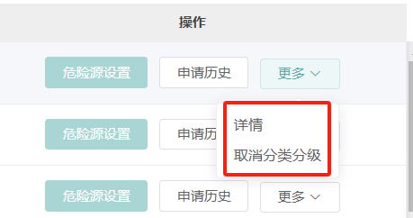
- 更多操作

查看申请历史
实验室分级分类的提交审核记录，可以点击列表页的【申请历史】进行查看。
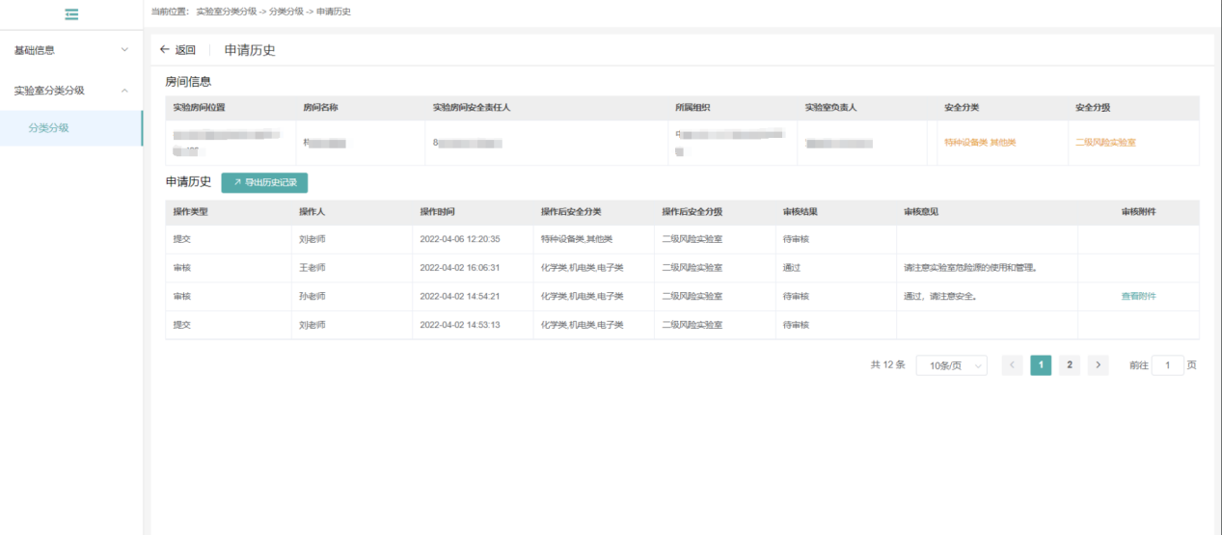
- 申请历史

分类分级审核
当房间提交了分类分级审核后，分类分级信息会提交至学校指定的审核人处，审核人员可以对实验室提交的分类分级进行审核。
用户点击左侧导航【实验室安全信息】，在展开的下级导航中，点击【分级分类审批】，打开房间分级分类审批列表页面；选择需要审核的房间，点击列表右侧操作列的【审核】按钮，打开审核界面；
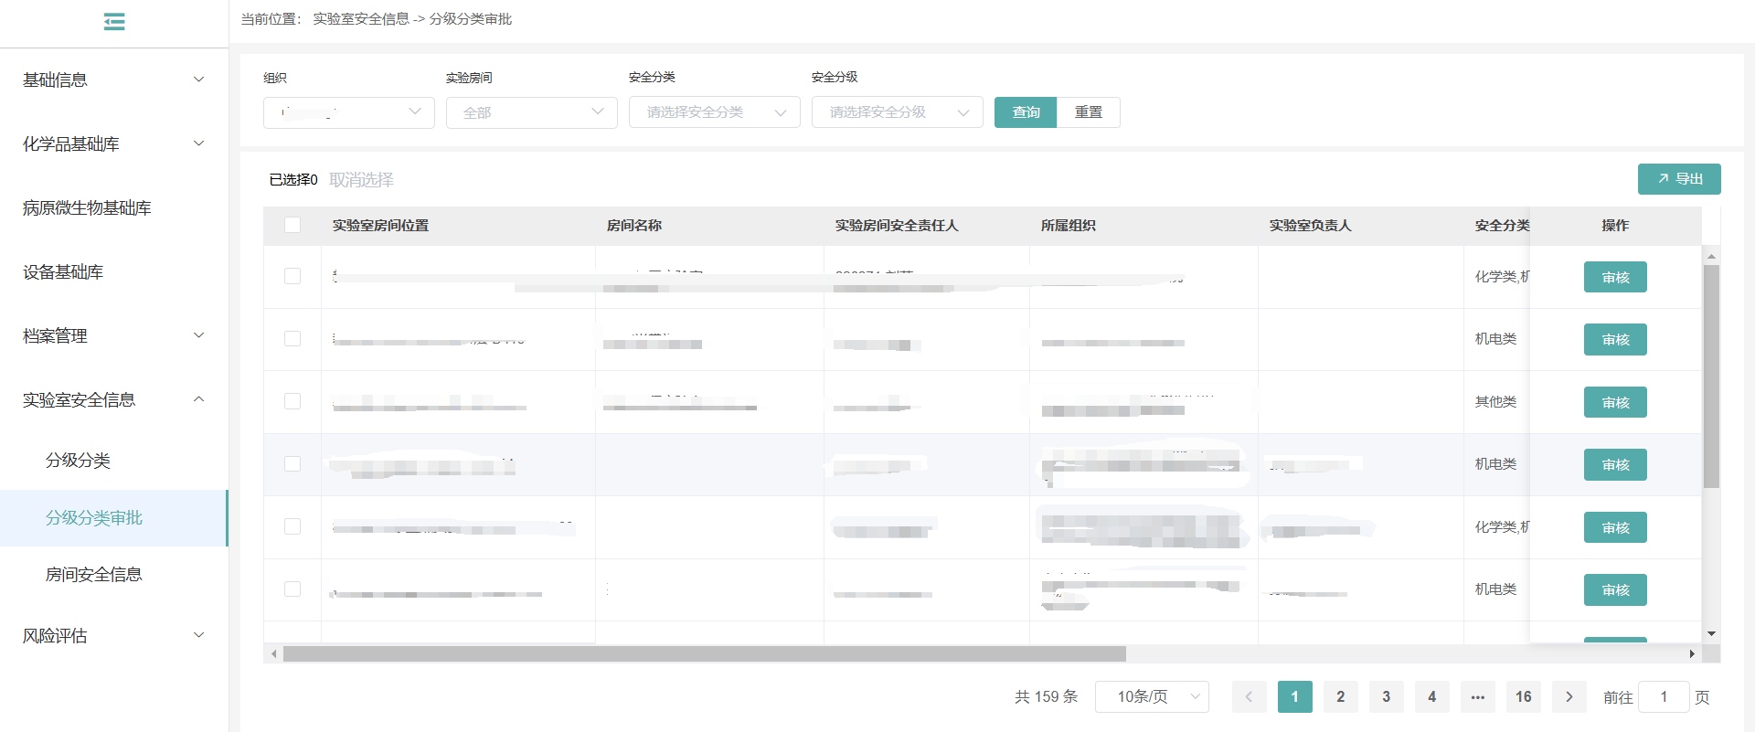
- 审核列表

在审核界面，房间信息中，显示分类和分级信息；
危险源包括设备、化学品、病原微生物、放射性物质、转基因生物和实验动物；
请在检查房间各危险源的录入情况和分级依据信息后，点击右上角的【审核】按钮；
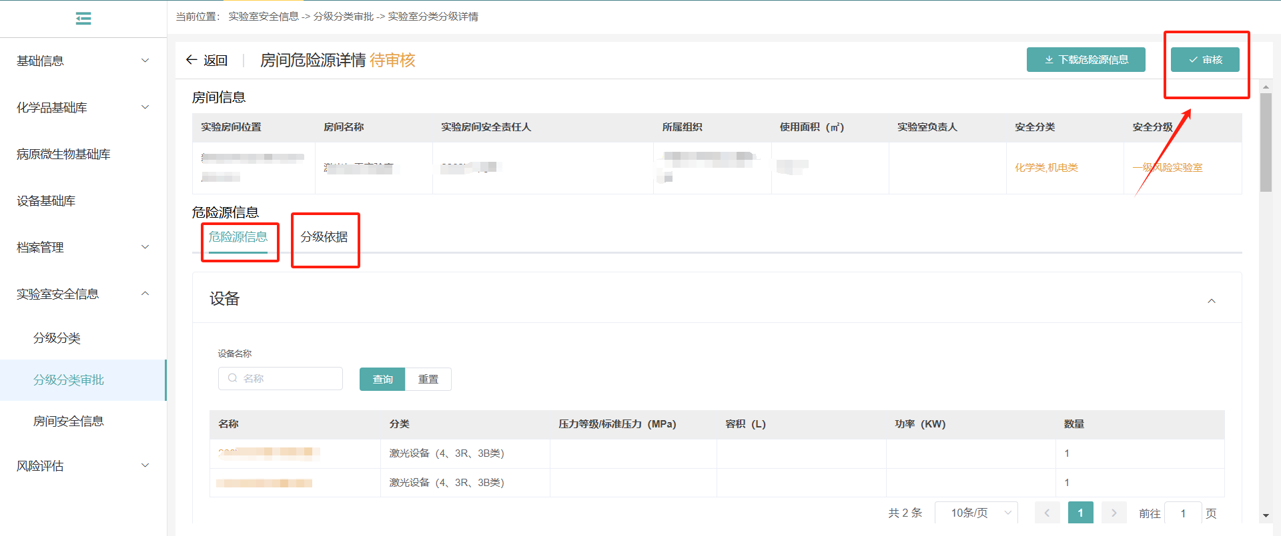
- 房间分类分级审核-危险源信息
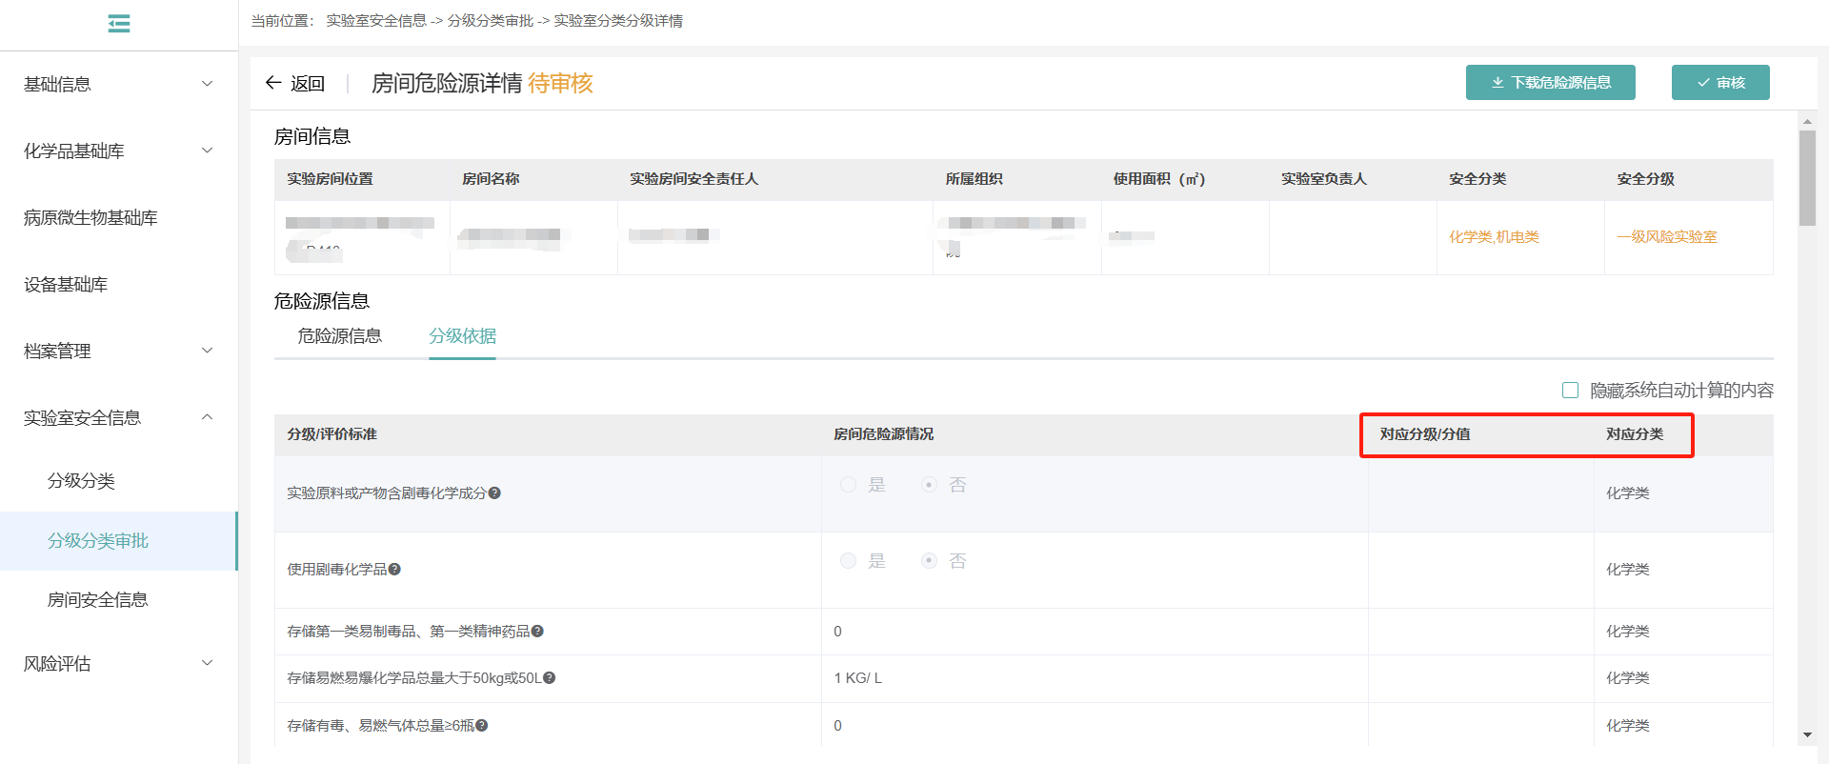
- 房间分类分级审核-分级依据
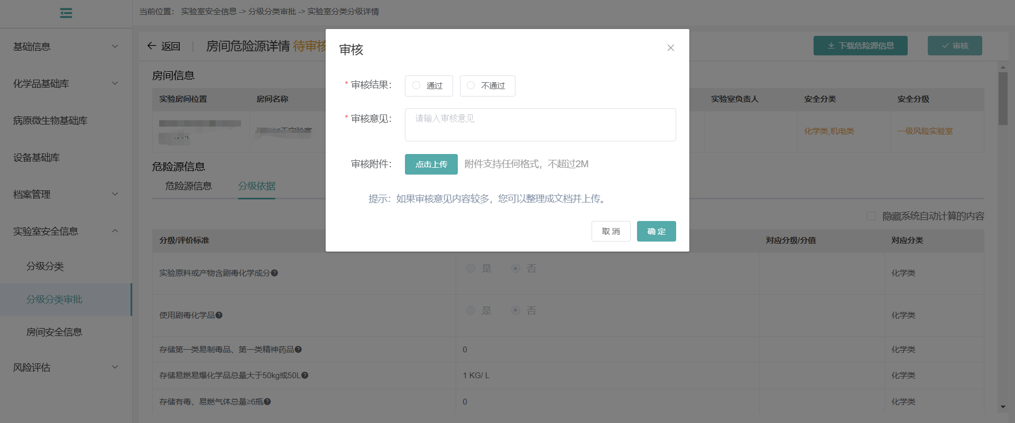
- 审核
审核时，可以根据实际情况，设置审核结果为通过或不通过；
通过时，可以调整房间的分级，按照教育部的要求，分类调整为一个，同时需要录入审核意见；
不通过时，不需要设置分级，必须录入不通过的审核意见；
如果需要调整的内容较多，可以上传附件作为补充。
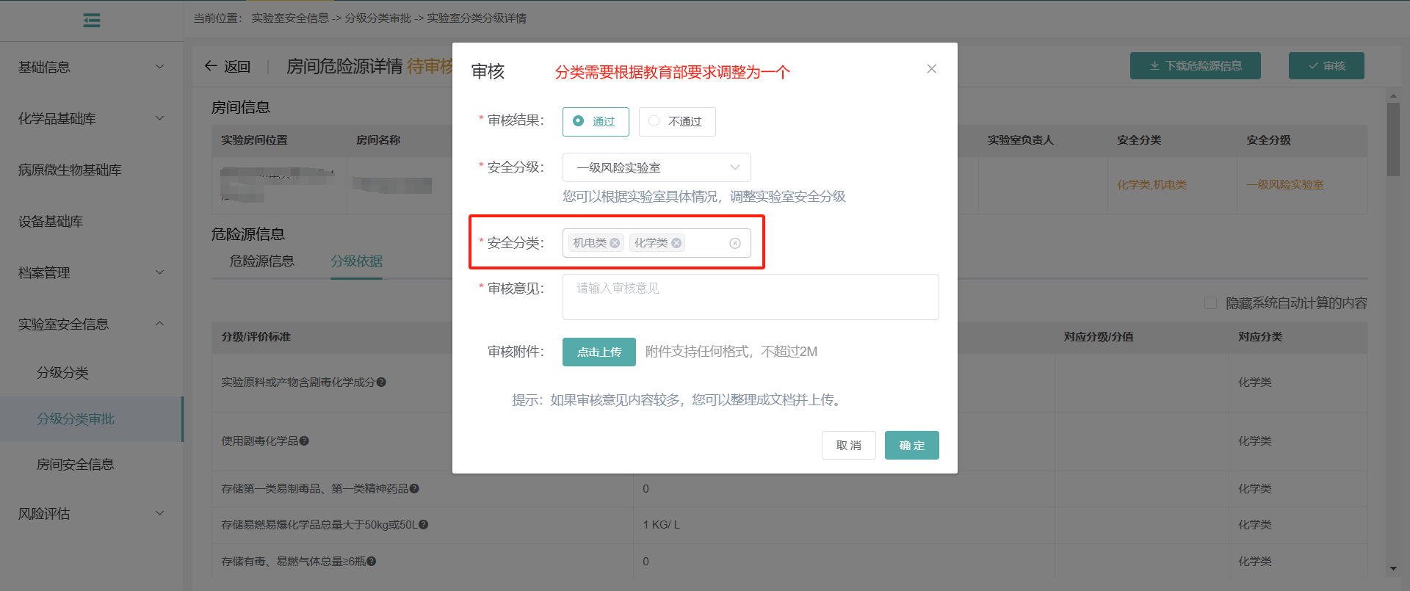
- 审核通过
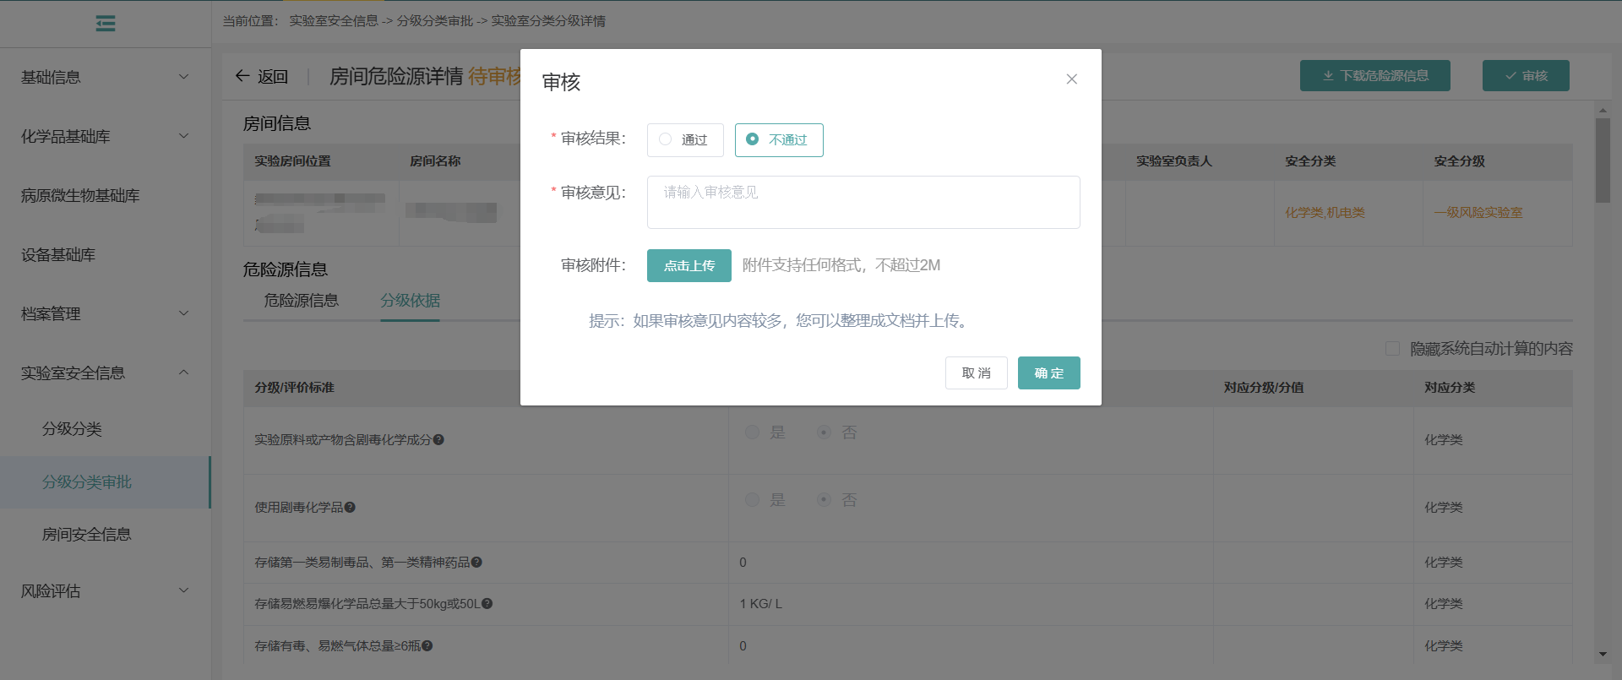
- 审核不通过

分级分类情况
【功能说明】
查看学校/学院各个实验室的分级分类情况。
【操作说明】
在【基础平台】-【实验室安全信息】模块的【分级分类】中，学校所有实验房间的分级分类情况，分级分类的状态包括未分类分级、待提交、待审核、审核通过、审核不通过。分类分级可以多次提交，记录最后一次的提交时间作为申请时间，可以通过申请时间查询。

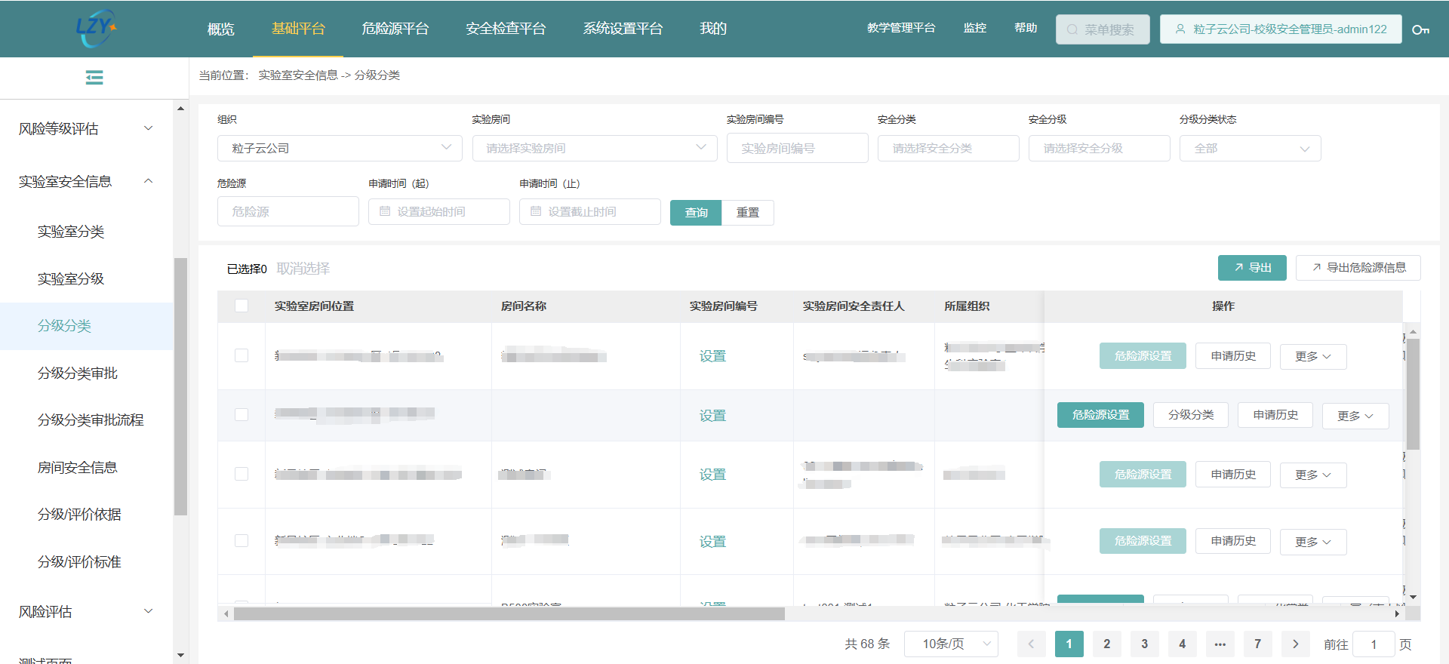
- 分级分类列表
每个房间查看查看分级分类的申请操作记录。
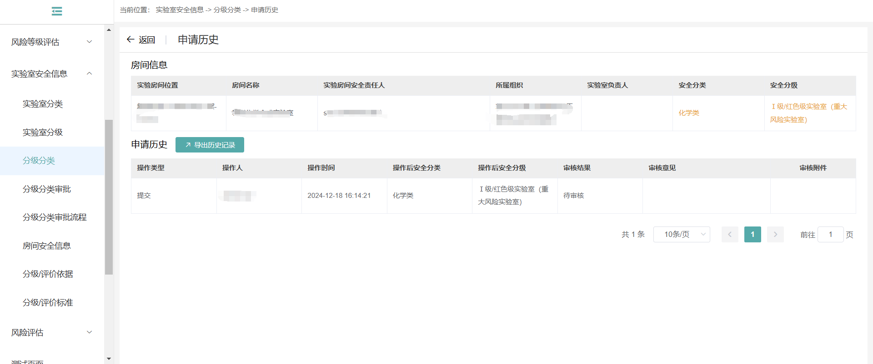
- 申请记录

假期实验室开放申请

审核流程设置

添加审核流
【操作导航】
定义每个组织的审核人和审核方式。
PC端：基础平台——审批管理——审批流管理。
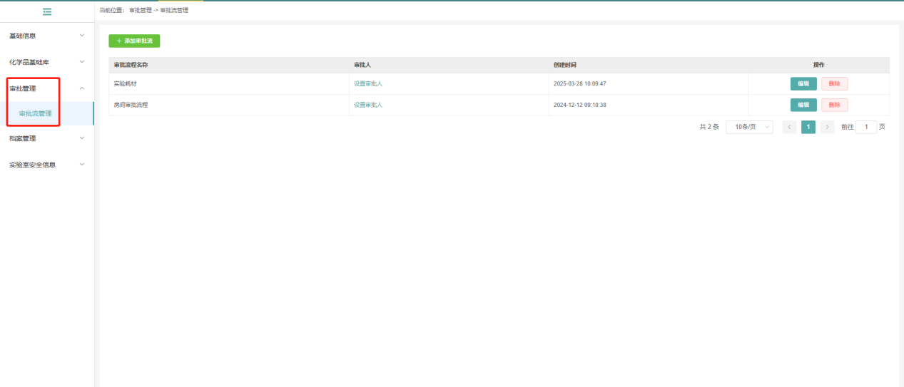
- 审批流管理
点击【添加审批流】按钮，设置审批流的名称，点击确定，确定后，列表中会增加一个新的审批流。
点击新加的审批流审批人一列的【设置审批人】按钮，打开审批流设置界面。
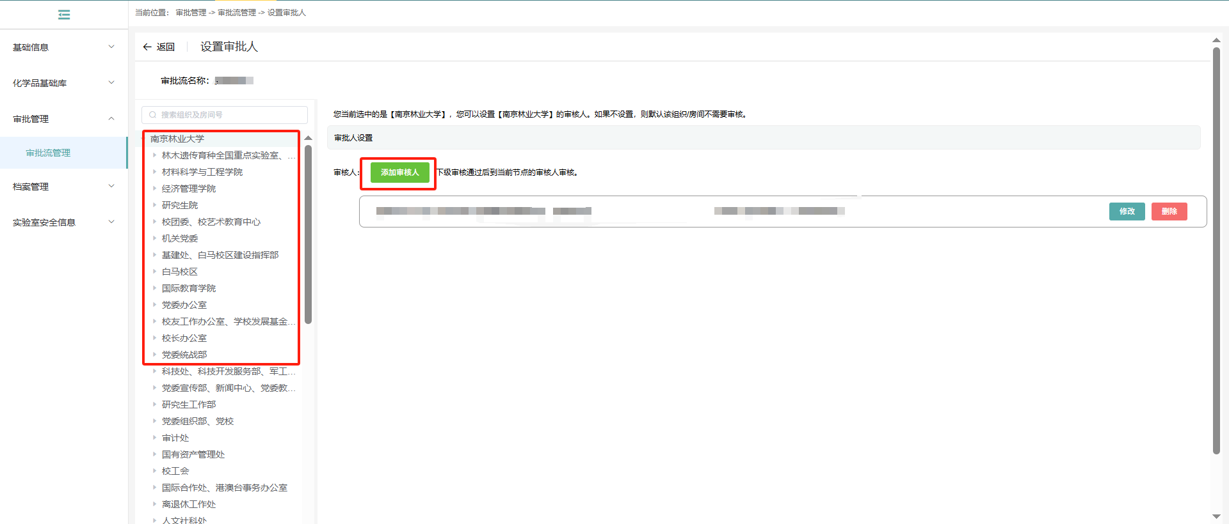
- 设置审批人
在设置审批人的时候，点击左侧组织/房间导航树的某一结点，可以设置对应节点的审批人。
同一节点可以设置多个审批流程，每个审批流程可以设置多个审批人，多个审批人可以设置是会签（所有审核人都要审批）/或签（一人审批即可）。
某节点完成的审批人为当前节点及其上级组织节点的审批流。

设置假期实验室开放申请审核流
【操作导航】
申请人提交的假期实验室开放申请经过哪些审批人在审核流管理中设置完成后，需要在假期实验室开放申请模块进行关联。
PC端：基础平台——假期实验室开放申请——审核流程-假期开放申请审核流程。
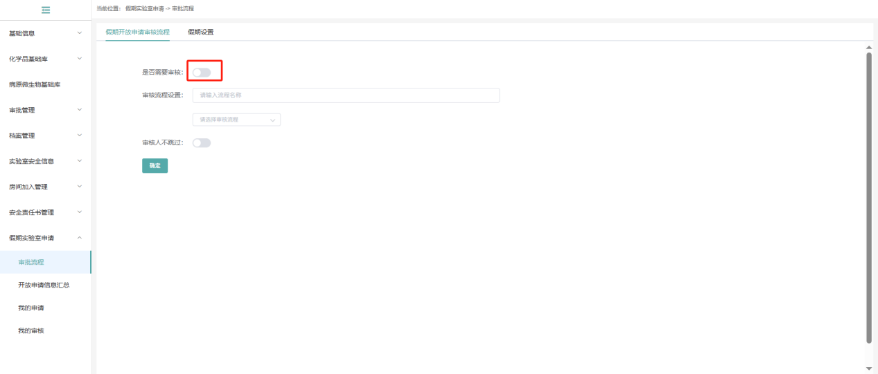
- 申请审核流程设置
开启审核时，设置审核流名称并选择对应的审核流程。
确认审核人相同或者审核人与申请人相同时是否跳过。
确认完成后，确定即可。
不开启审核流程时，提交申请则默认审核通过。
开启审核流程时，提交的申请需要自下级向上的审核人都需要参与审核通过后，申请通过。（如果未勾选审核人不跳过，则当审核人重复或者是申请人时将自动将该审核人去掉）。

设置假期
【操作导航】
假期用于限制申请人申请时可以选择的实验室开放时间。
PC端：基础平台——假期实验室开放申请——审核流程-假期设置。
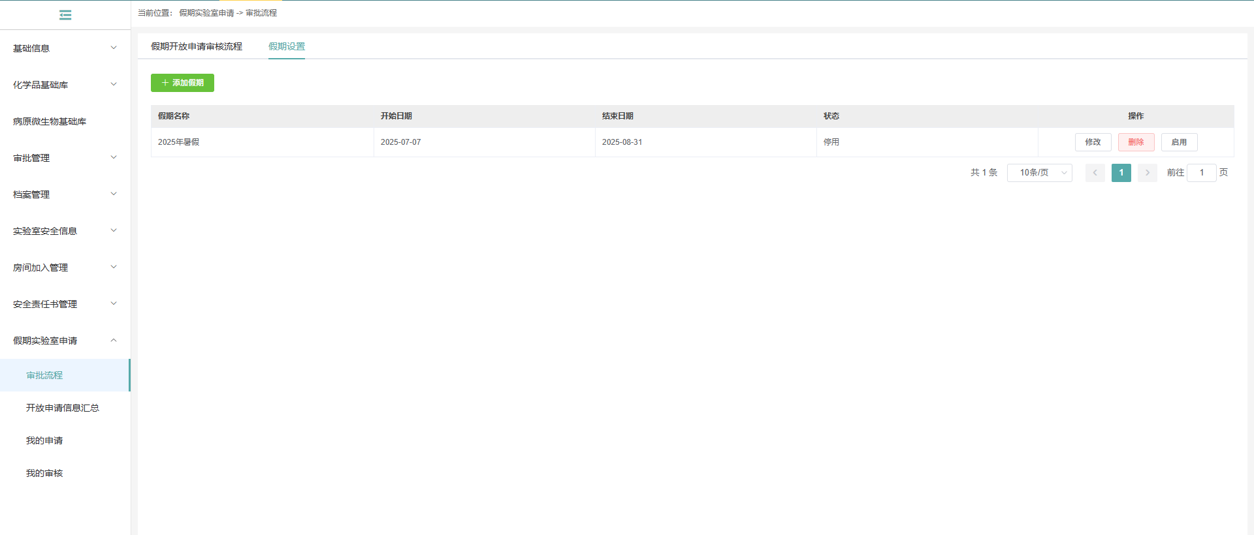
- 假期设置
假期可以添加、修改、删除、启用/停用。假期列表中，最多只能有一个使用中的假期，该假期用于定义申请开放时间的日期选择范围。

假期实验室开放申请
【操作导航】
提交假期实验室开放申请支持在PC的网页端和i南航中进行提交，两个终端提交的申请数据互通。
PC端：基础平台——假期实验室开放申请——我的申请——申请实验室。
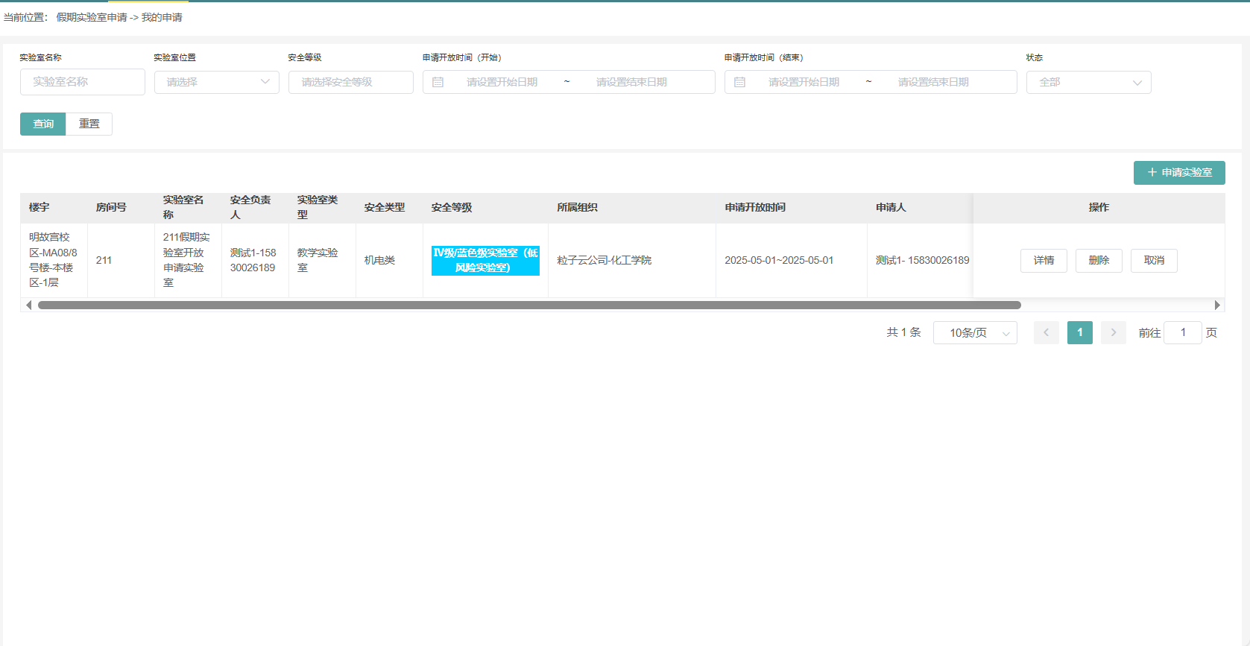
- 我的申请列表
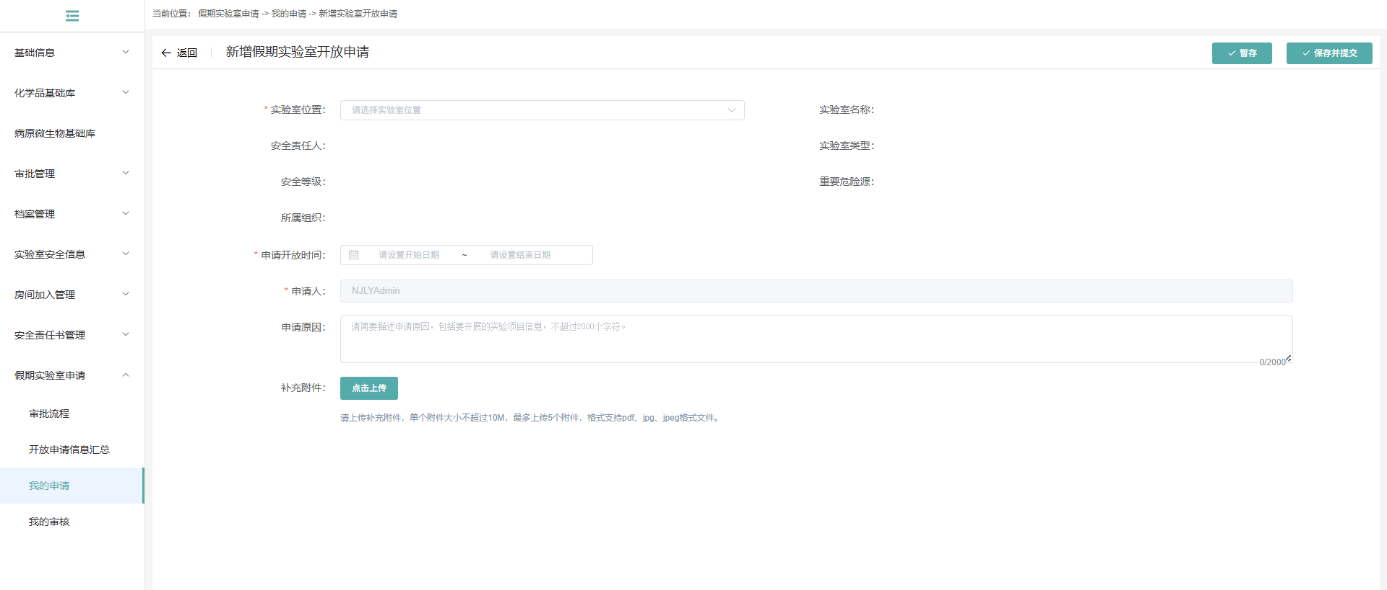
- 申请实验室
申请时，实验室位置选择对应的房间，选择到具体房间后，实验室名称、实验室位置、安全责任人、实验室类型、安全等级、重要危险源、所属组织将自动回显，申请人设置开放时间、申请原因、附件信息后，可以暂存或者提交，提交后，进入审核流程。
查看实验室开放申请时，下方展示的操作记录中会显示下一审核人信息。
提交申请后，系统将发送消息至审核人，提醒审核人进行审核。

假期实验室开放申请审核
【操作导航】
申请人提交的假期实验室开放申请会提交至学院进行审核，审核人可以在PC端或者i南航中进行审核。
PC端：基础平台——假期实验室开放申请——我的审核——审核。
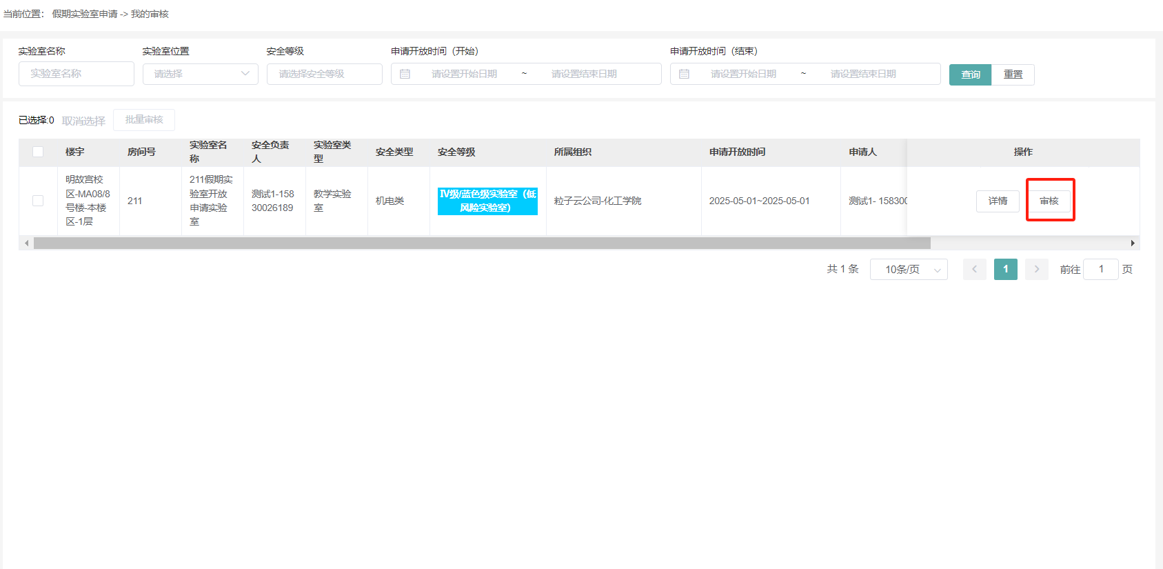
- 申请审核
审核通过/不通过，系统会发送消息提醒申请人告知审核结果。
审核时，支持批量审核。

安全责任书签订

院级/校级管理员：实验室安全责任书设置
院级/校级管理员可以定义符合对应学院的安全责任书内容，并支持下发至实验室进行安全责任书签订。
操作入口：基础平台——>实验室安全责任落实——>安全责任书设置
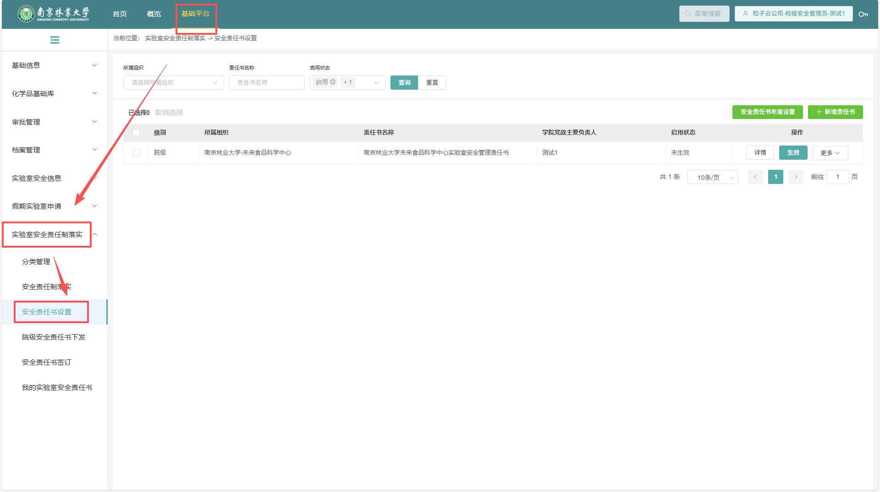
- 安全责任书设置
- 在安全责任书设置中，在下发某年度的安全责任书时，需要先添加对应的年度。点击列表上方的【安全责任书年度设置】按钮，在打开的弹框中可以对年度信息进行添加、修改、删除、启用/禁用。设置年度时，需要设置年度的名称以及年度对应的有效期（包括开始和结束日期）。已启用的年度在下发安全责任书时作为选项并获取年度对应的有效期作为安全责任书的有效期。

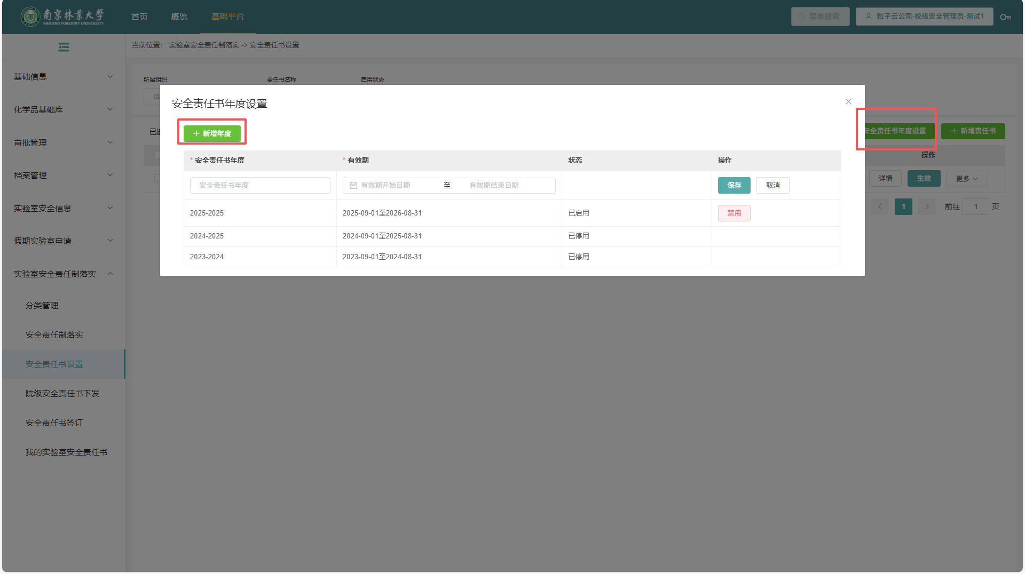
- 安全责任书年度设置
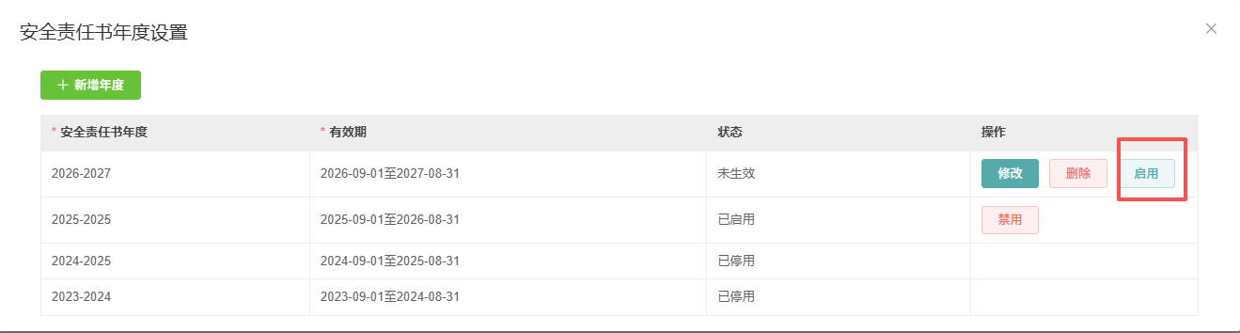
- 安全责任书年度维护
- 年度设置后，可以添加各学院适用的安全责任书模板。点击【新增责任书】按钮，可以添加责任书模板信息。责任书信息添加后，回到列表，默认为未生效状态，此时可以新增、修改、删除、生效。
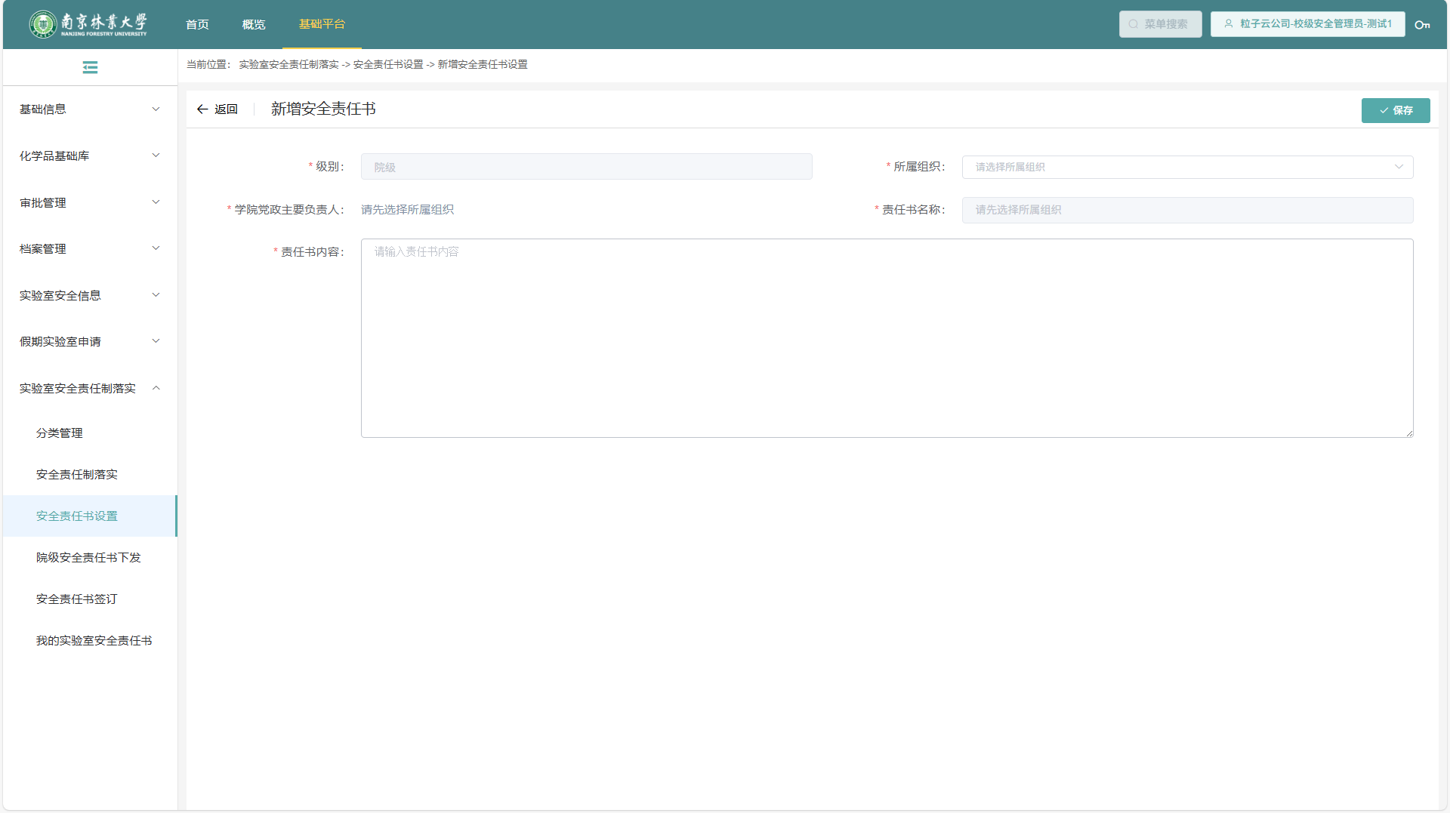
- 添加安全责任书
- 模板内容设置完成后，可以在列表对应的行，将模板生效。生效后状态为启用状态。

学院主要党政负责人：学院安全责任书下发
操作入口：基础平台——>实验室安全责任落实——>安全责任书设置
- 启用后，可以将安全责任书下发。下发时，需要由设置的学院主要党政负责人登录小程序扫码签字后完成下发。学院主要党政负责人点击【下发】按钮，设置下发信息并确定后，可以查看学院主要党政负责人需要扫描的二维码信息。
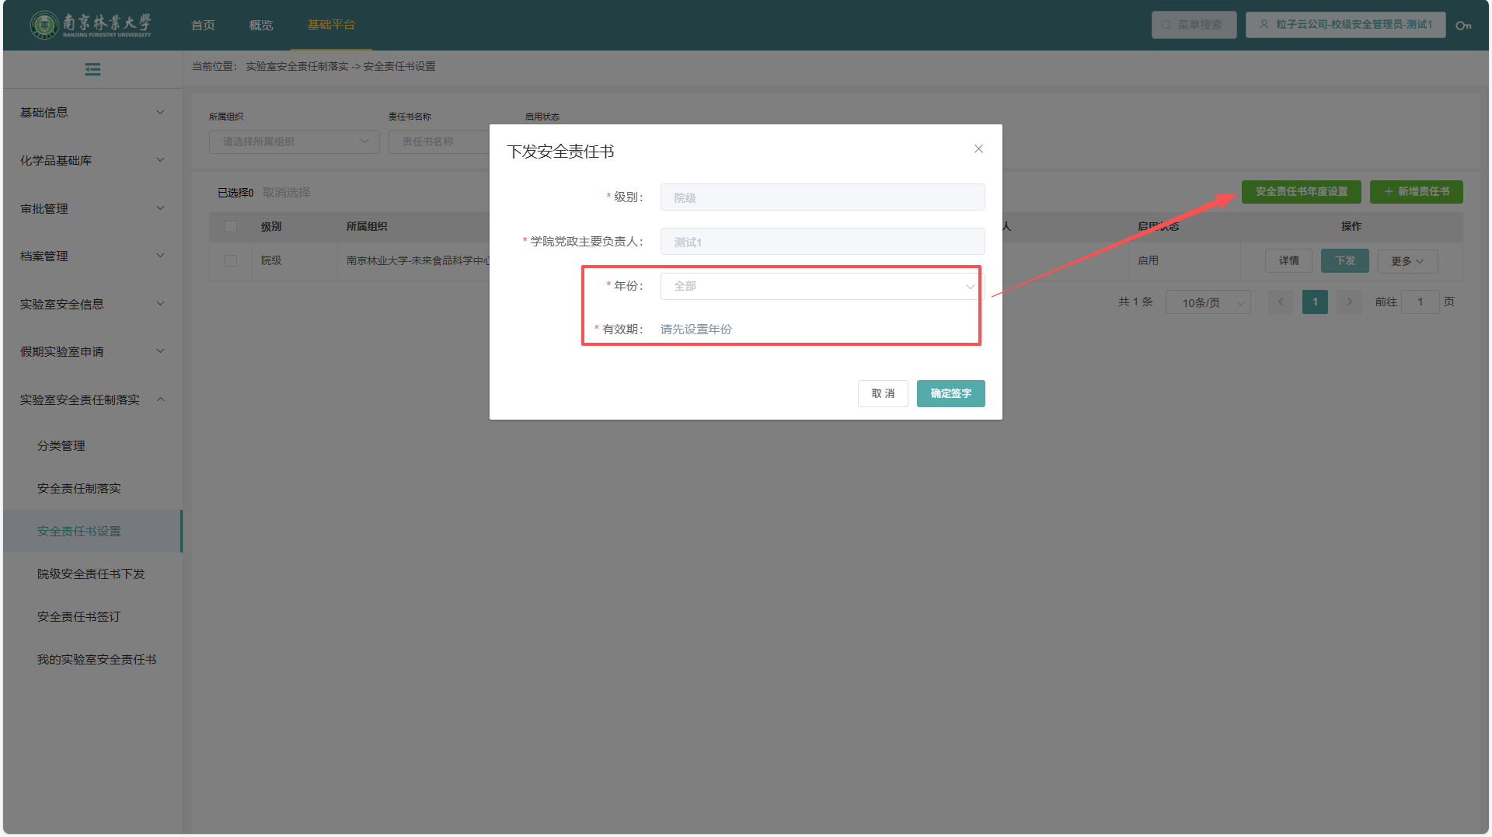
- 安全责任书下发
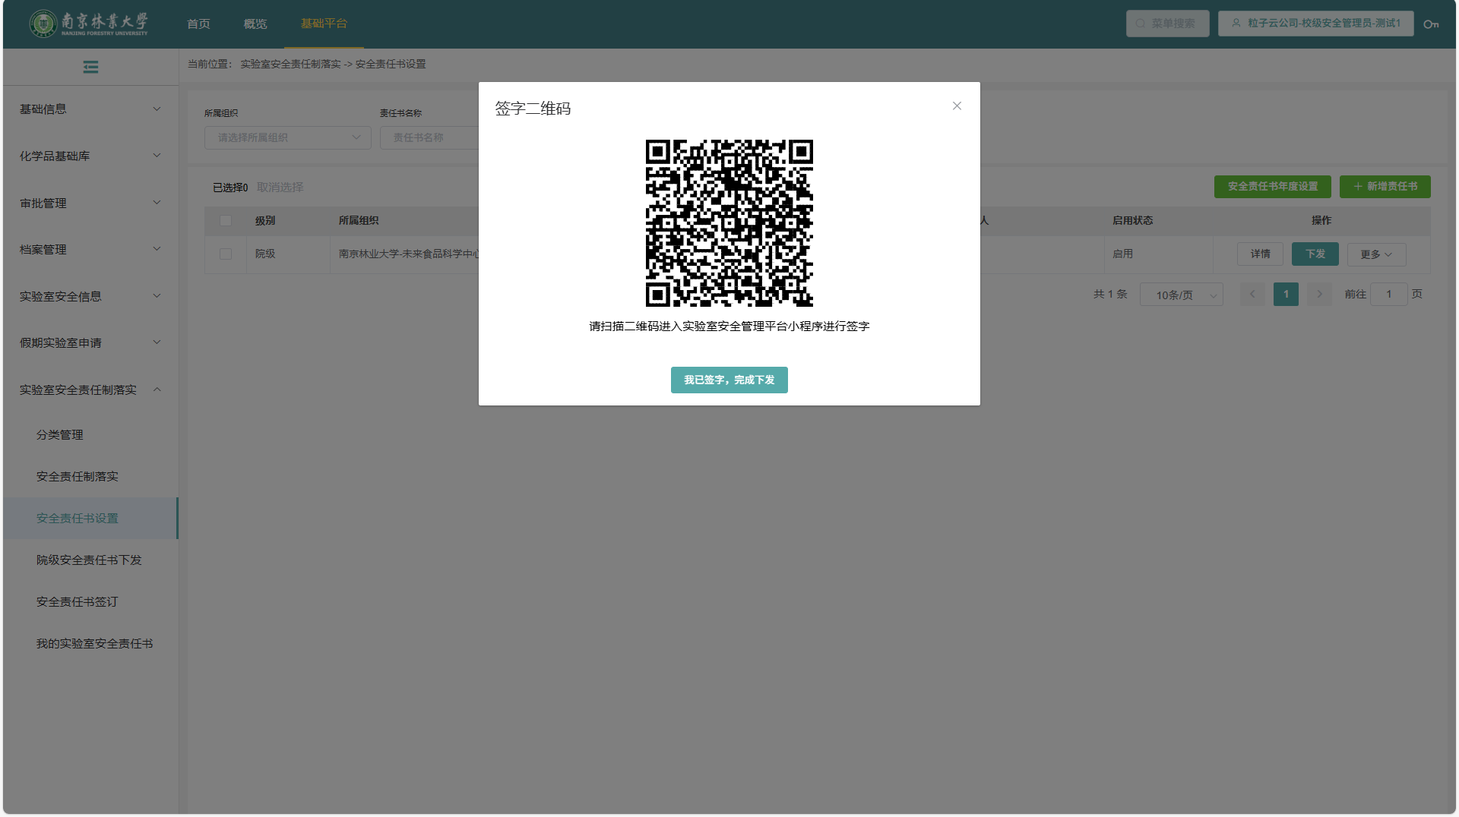
- 下发安全责任书二维码
- 打开微信，扫描弹框中的二维码（或者登录小程序后，通过【扫一扫】扫描二维码，将打开小程序签字界面。
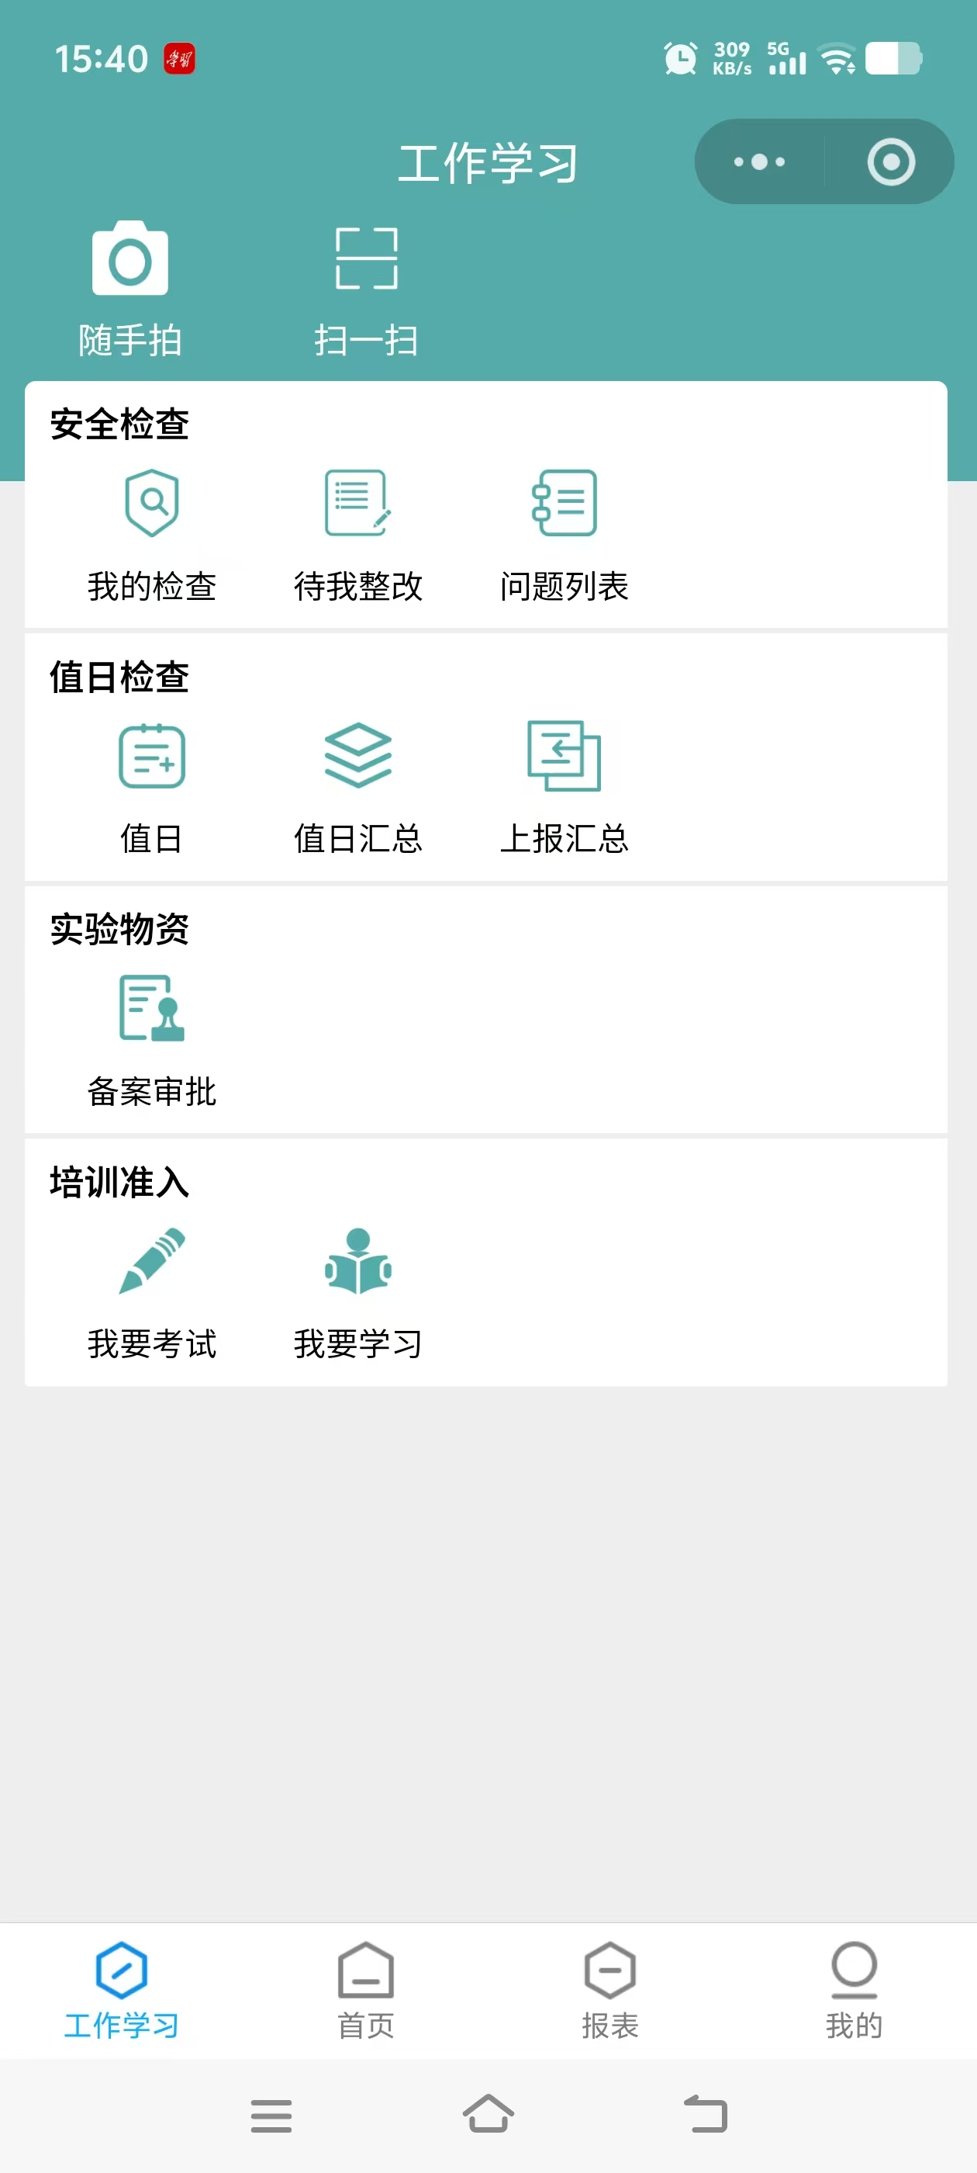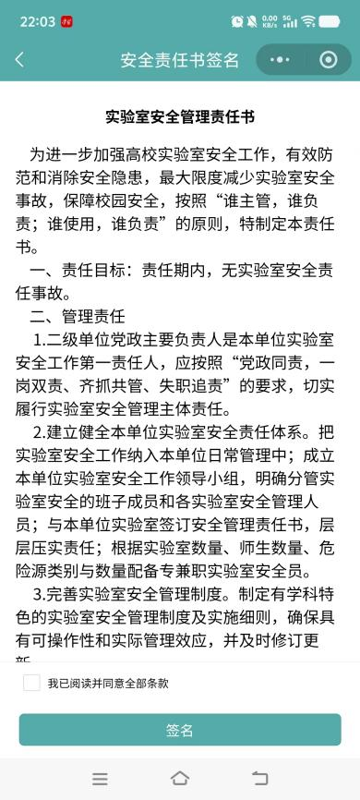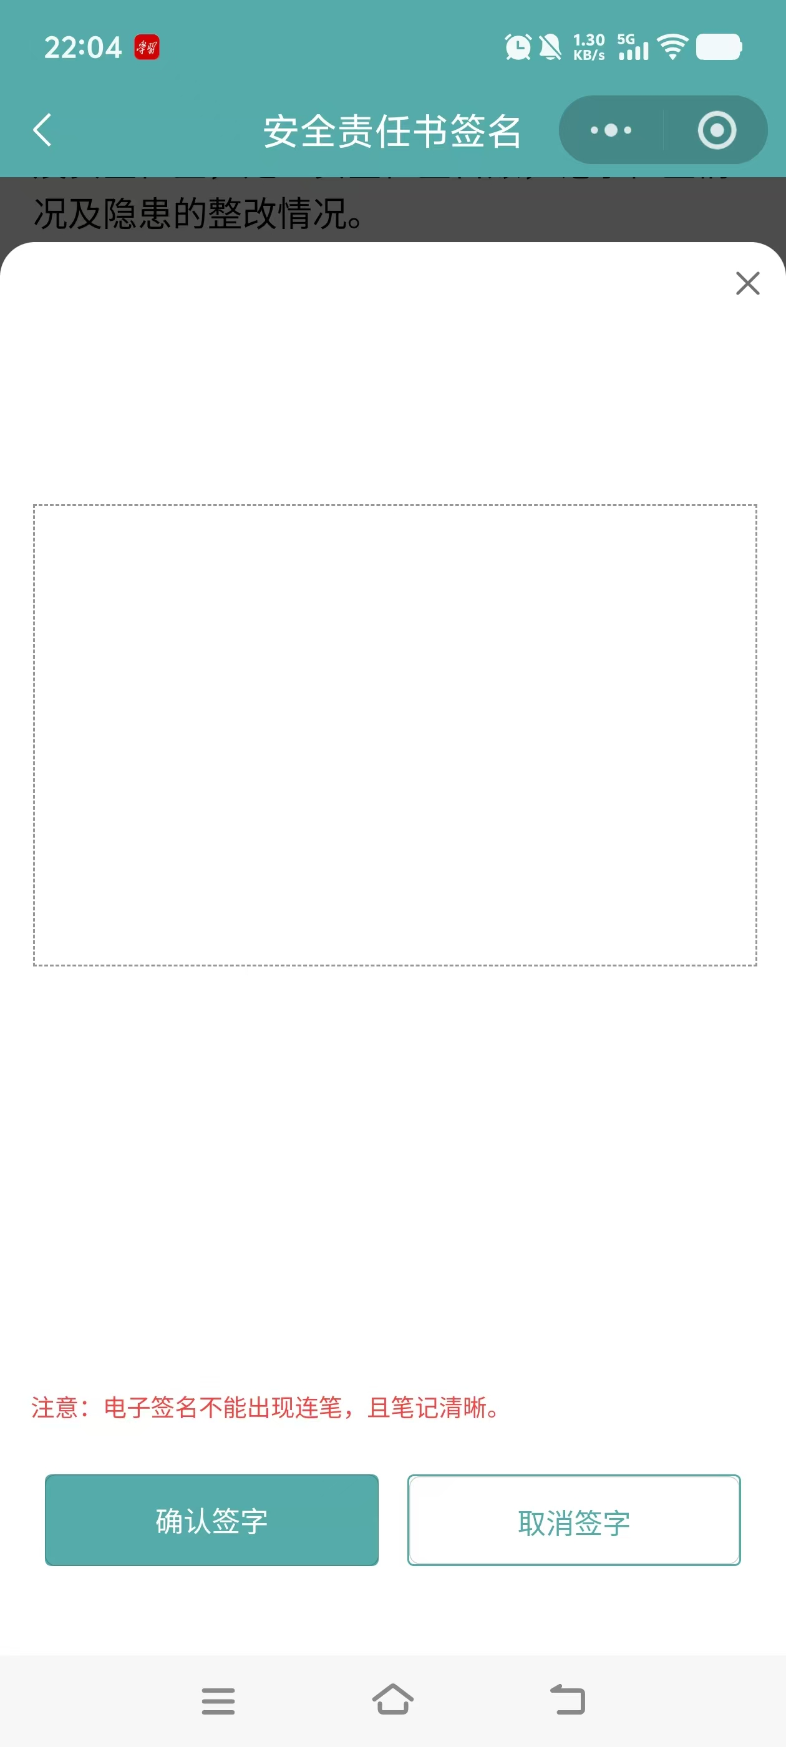
签字区域
- 下发安全责任书扫码签字

实验室安全责任人：实验室安全责任书签订
操作入口：基础平台——>实验室安全责任落实——>我的实验室安全责任书
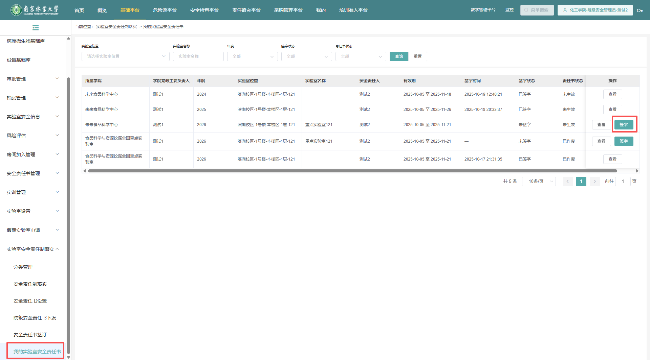
- 我的实验室安全责任书
- 在打开的列表中，可以查看当前用户需要签订或者已签订过的实验室安全责任书。点击【签订】按钮，打开扫码签字的二维码信息。
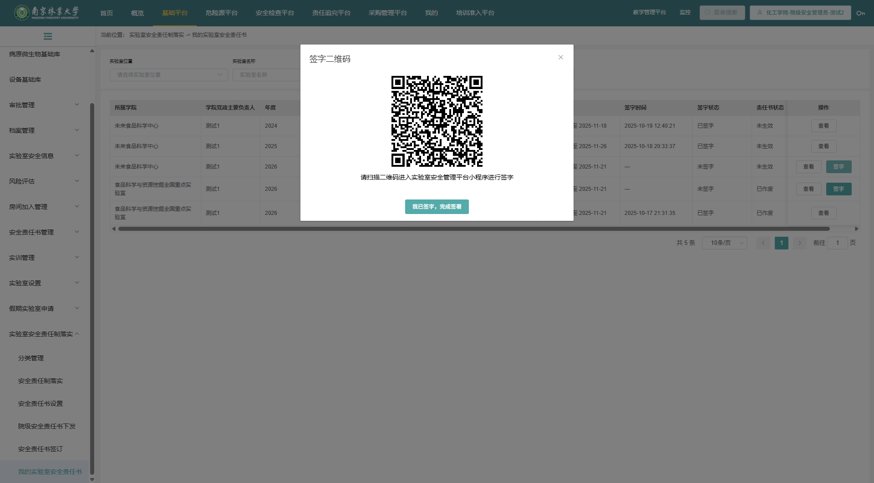
- 我的实验室安全责任书签字二维码
- 打开微信，扫描弹框中的二维码（或者登录小程序后，通过【扫一扫】扫描二维码，将打开小程序签字界面。
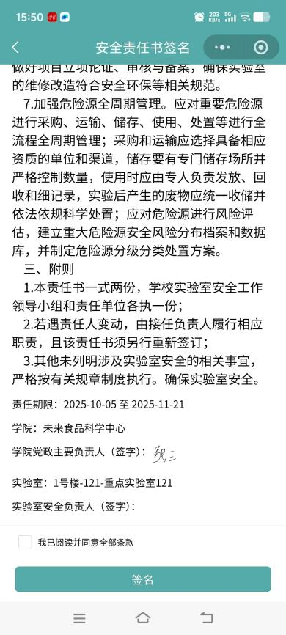
签字区域
带着学院负责人的签字
- 我的实验室安全责任书扫码签字

学院/校级管理员：实验室安全责任书签订情况
操作入口：基础平台——>实验室安全责任落实——>安全责任书签订
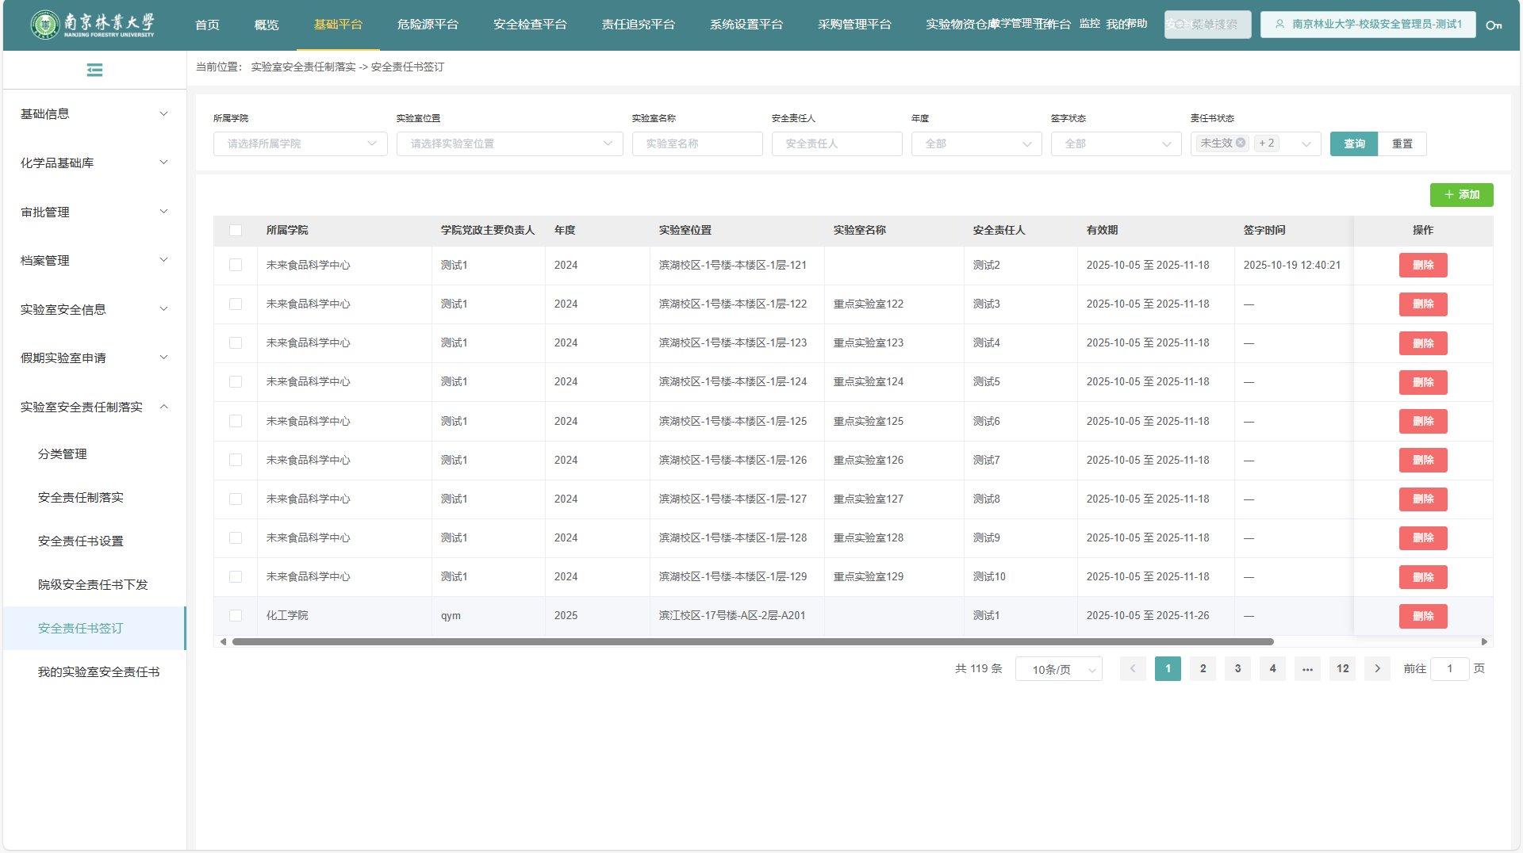
- 实验室安全责任书
当学院已经下发了安全责任书后，如果有新的实验室成立或者实验室信息有调整，可以由学院管理员/学校管理员对房间信息进行编辑保存后，在此处进行添加或者删除。

添加新房间的实验室安全责任书
在某一安全责任书下发的有效期内，学院有新的实验室成立需要签署实验室安全责任书的时候，在添加完房间信息后，点击此处的【添加】按钮，设置新房间的信息后，即可将实验室安全责任书签订任务推送至相关的实验室安全责任人。
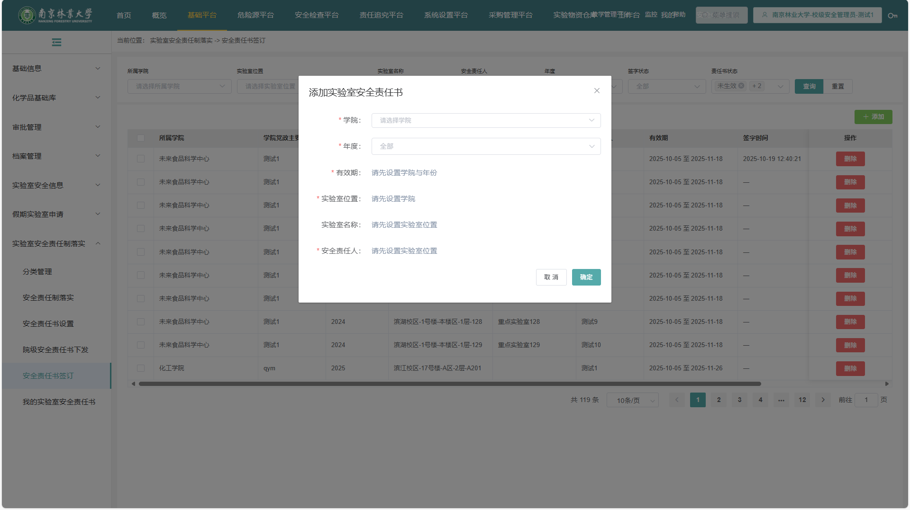
- 实验室安全责任书-添加房间的安全责任书

房间信息不一致的实验室安全责任书
在某一安全责任书下发的有效期内，某实验室的安全责任人、实验室名称、房间号等信息与实际情况不符合时，可以将实验室安全责任书删除后，并在调整房间信息后，重新添加实验室安全责任书。

实验室已关闭的实验室安全责任书
在某一安全责任书下发的有效期内，某实验室已经关闭，可以点击【删除】按钮，取消掉实验室安全责任书的签订。

学院安全责任书下发情况
操作入口：基础平台——>实验室安全责任落实——>院级安全责任书下发
在下发列表中，显示学院的年度安全责任书下发记录。
点击查看签署，将跳转至安全责任书签订列表，显示所选学院、年度的安全责任书签订情况。
在安全责任书下发的内容有问题时，可以通过【作废】，将本年度的下发内容及实验室安全责任书签署信息统一作废，作废后可以重新下发。
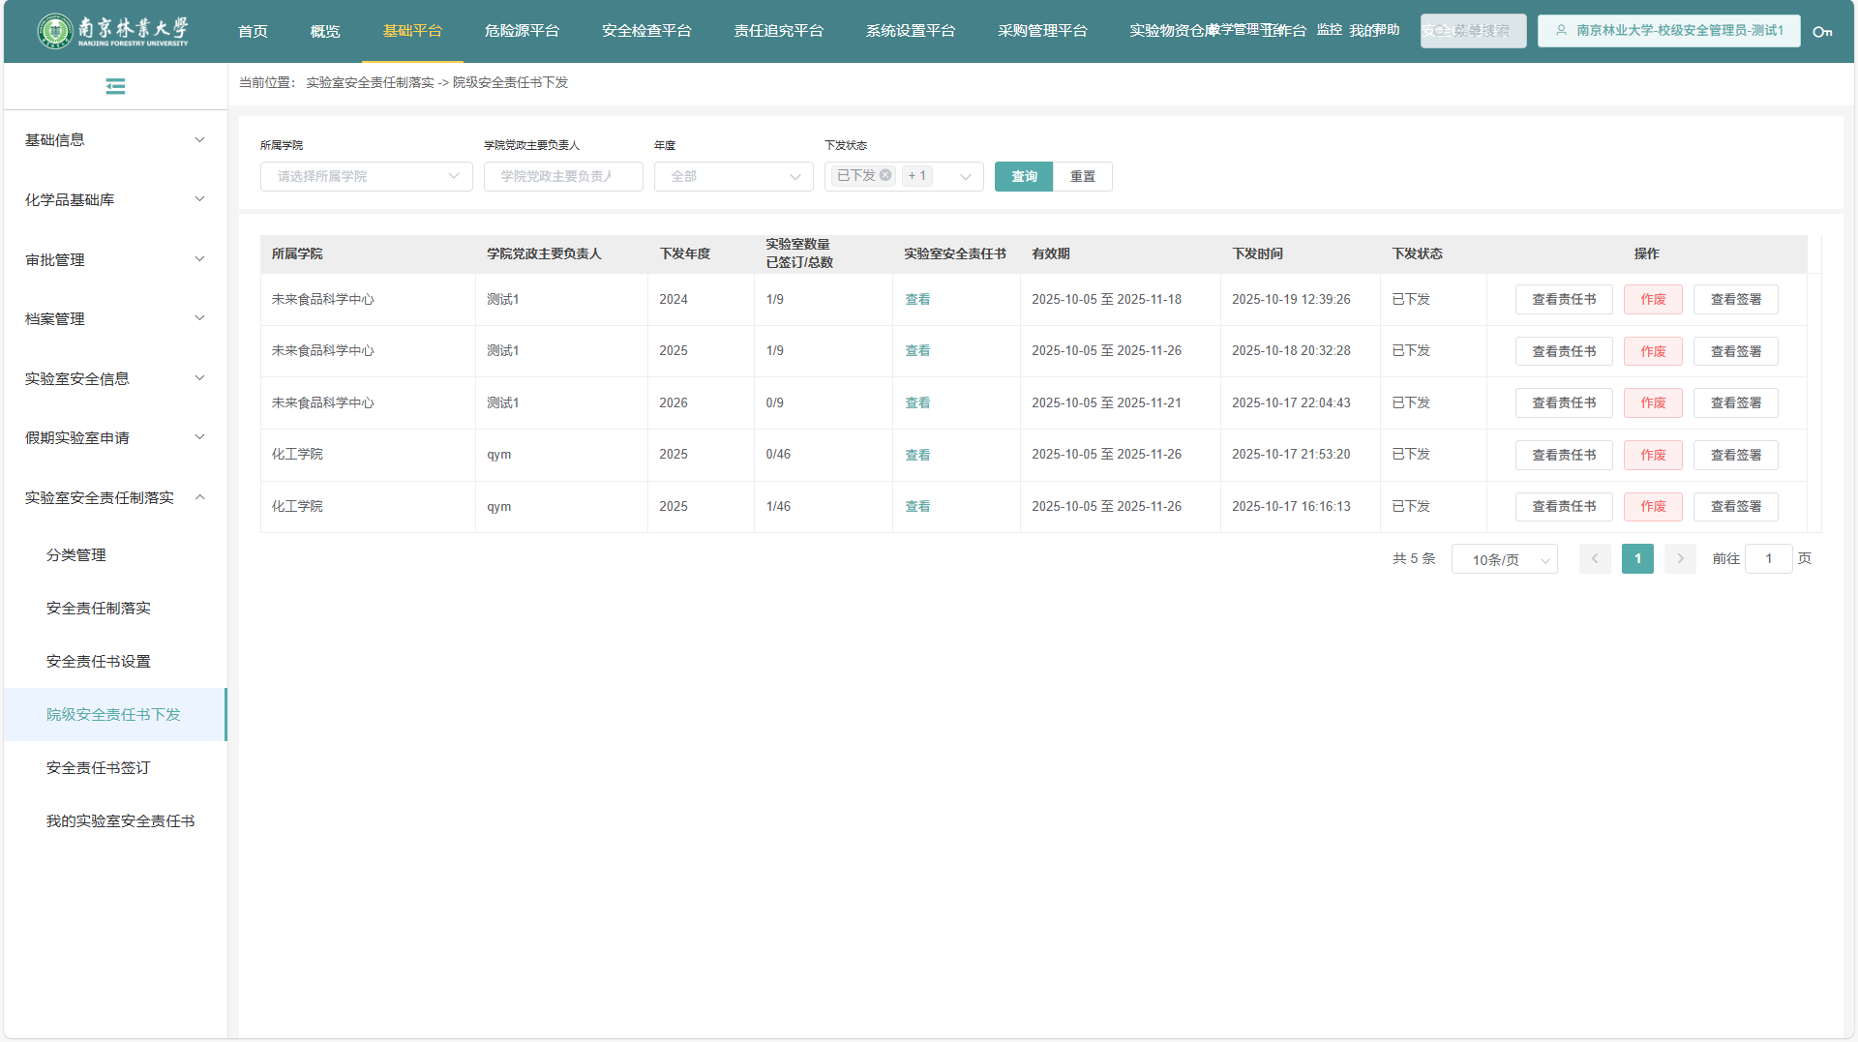
- 安全责任书下发记录

学院/校级管理员：实验室安全责任书签订提醒
在实验室安全责任书签订过程，对于未及时签订的安全责任书，可以发送消息到今日校园，提醒相关实验室安全责任人签署安全责任书，提醒时，由校级/院级管理员或者院级安全责任人在【院级安全责任书下发】模块中，找到对应的下发记录，点击【消息提醒】按钮，一键发送消息提醒到对应实验室的安全责任人。注意：发送时，因为一次发送多条消息，可能反应会较慢，请耐心等待，另外，每个自然日只能发送一次。
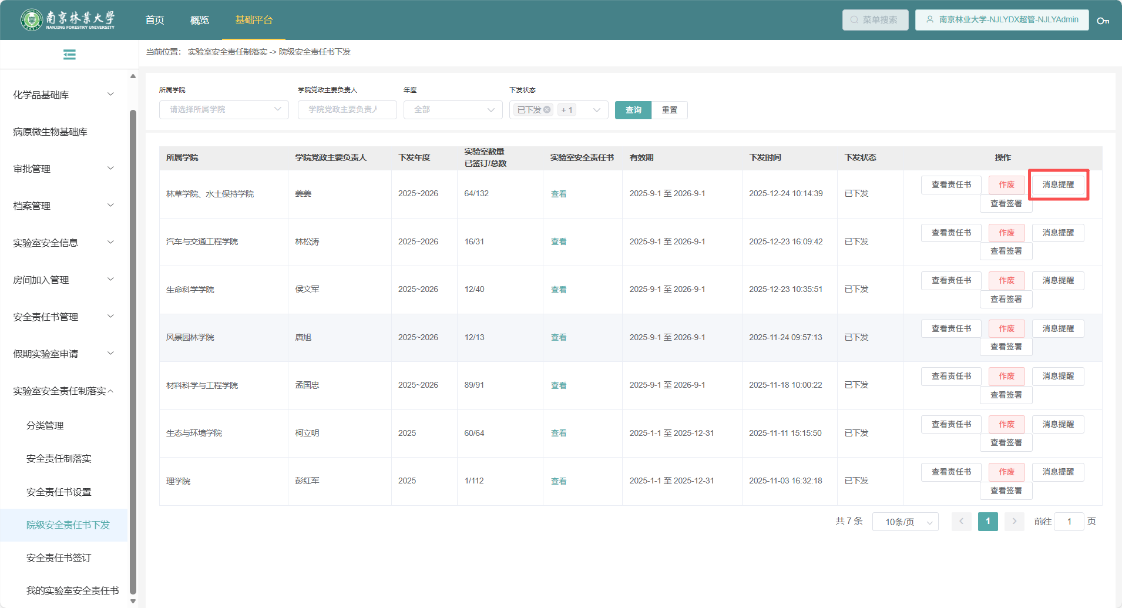
- 安全责任书签订提醒

学校学院文档上传

院级/校级管理员：分类上传
在【基础平台】-【实验室安全责任落实】模块的【安全责任落实】中，可以上传学院/学校的相关文档。
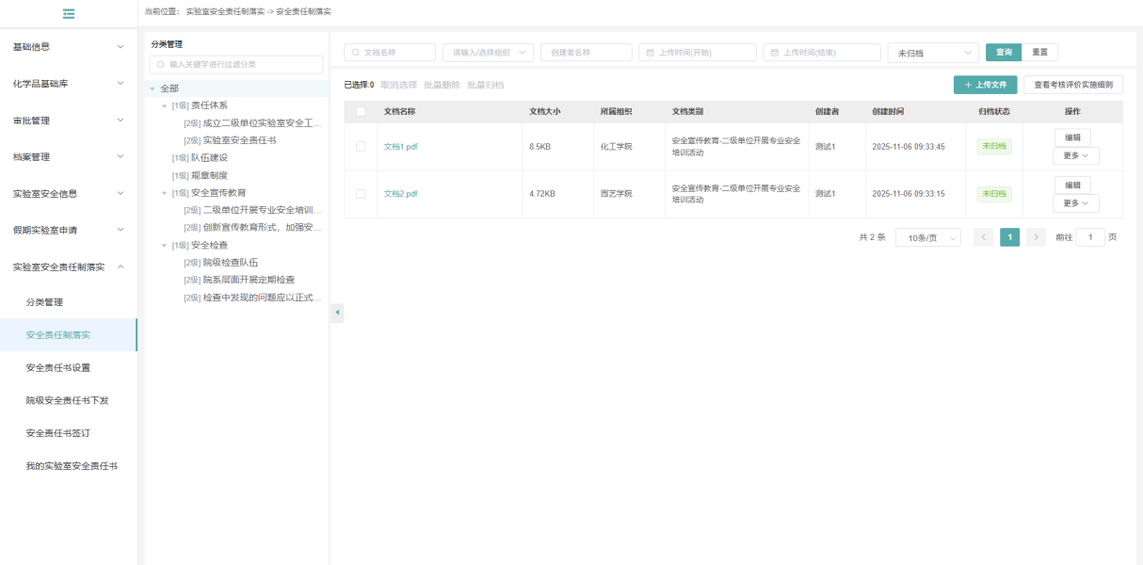
- 安全责任落实-文档列表
点击列表上方的上传文件，在打开的弹框中，可以上传文档。上传文档时，查看权限是本组织，上级的组织将看不到上传的文档，如果设置为组织向上授权，则上级组织可以看到上传的文件。上传成功后，文档显示在列表中。上传后需要调整，可以点击编辑按钮，修改数据，如果文档上传错误也可以删除（在更多下）。
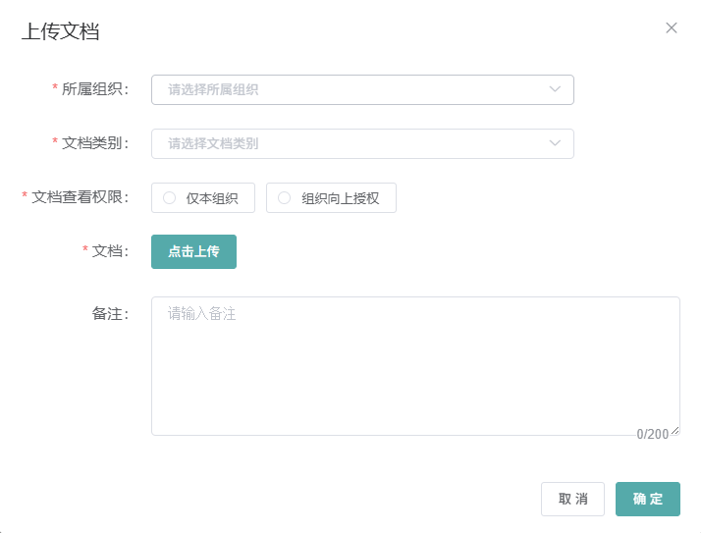
- 安全责任落实-上传文件

化学品采购与管理

采购人提交订单

操作流程
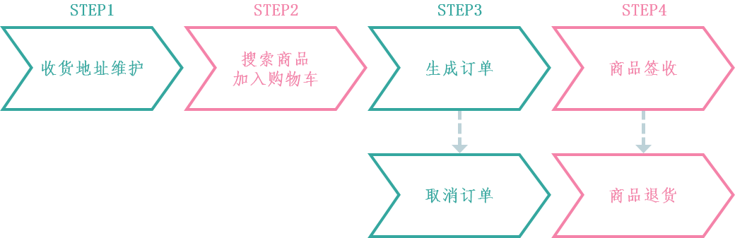
- 操作流程

商城首页
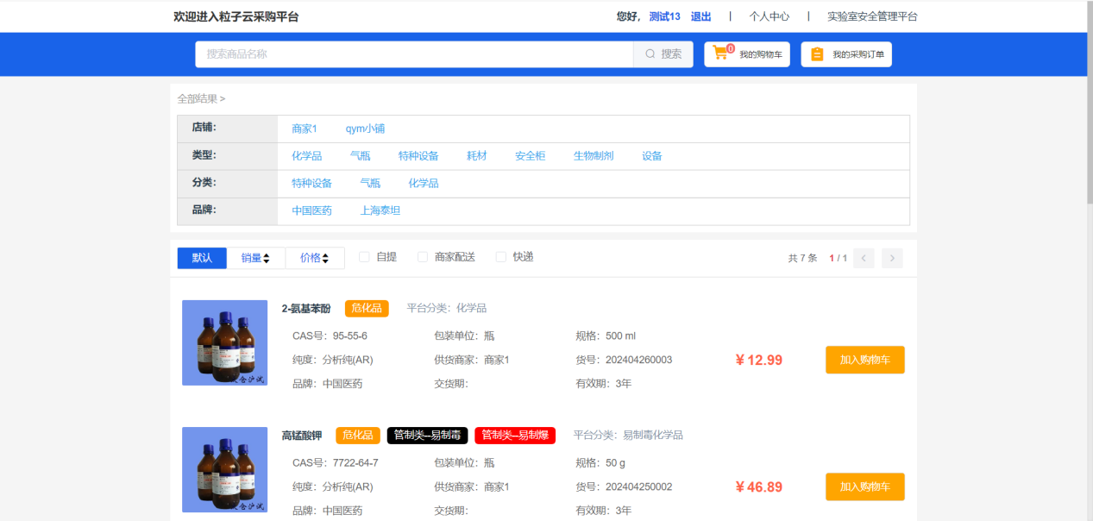
- 商城首页
操作说明：
- 首页显示系统发布的商品列表，可以使用名称模糊搜索，或者通过分类、类型、店铺、品牌进行筛选；其中，分类的筛选，支持两级筛选；
- 在右上角，点击可以进入个人中心或者跳转至实验室安全综合管理平台。

收货地址维护
操作入口：个人中心——>地址管理——>收货地址
操作按钮：点击【新增】按钮
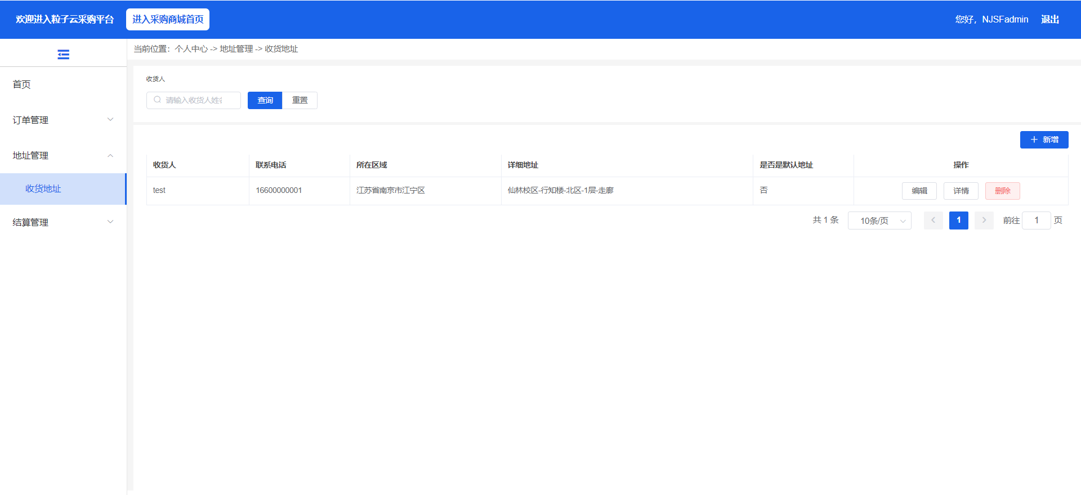
- 收货地址管理
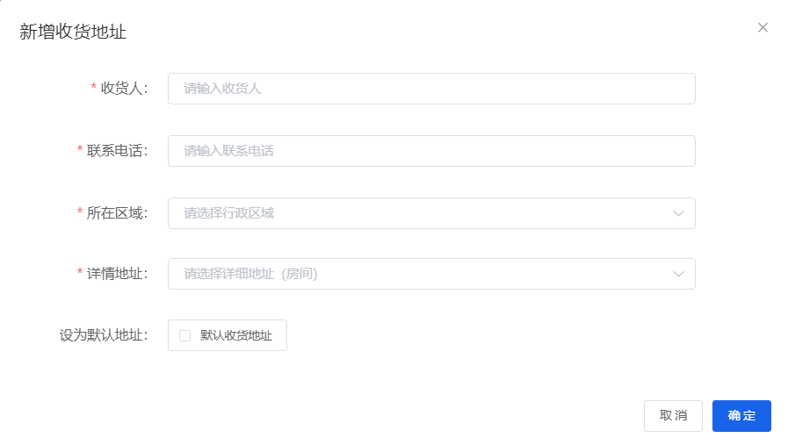
- 新增地址
操作说明：
- 收货地址可以提前在此处设置完成，用于在生成订单时进行快速选择。
- 收货房间的详细地址为系统基础平台的房间信息，如未找到您需要的房间，请联系管理员添加。

搜索商品加入购物车

搜索商品
操作入口：商城首页
操作按钮：输入或者选择相关内容，进行搜索，在搜索的结果中，找到需要的商品，点击加入购物车。
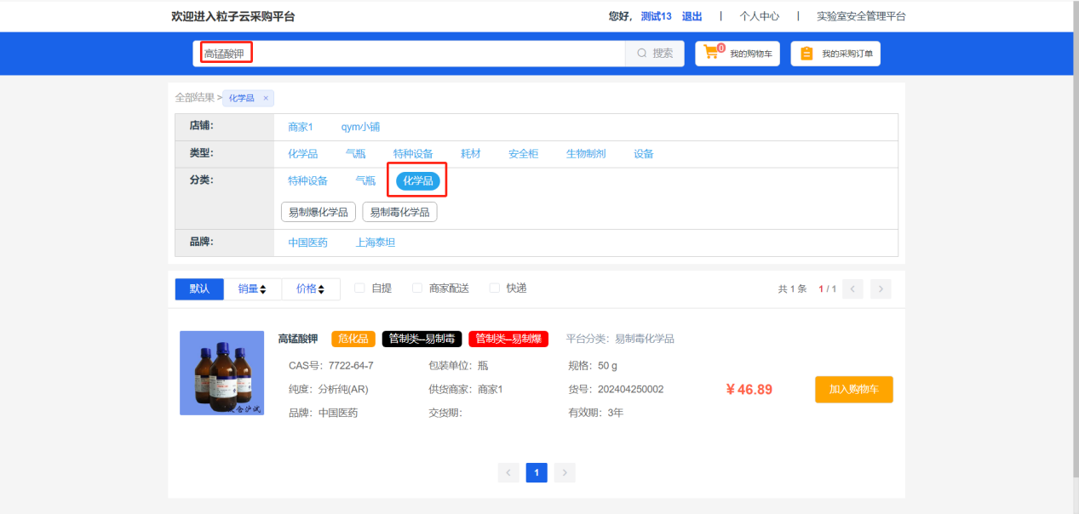
- 商城搜索
操作说明：
- 在商城首页，输入商品名称，或者按照店铺、分类、类型、品牌筛选，即可查询出需要的化学品；

加入购物车
操作入口：商品列表（商城首页的列表）
操作按钮：①找到要采购的商品，点击【加入购物车】。②在商品详情页，点击【加入购物车】。
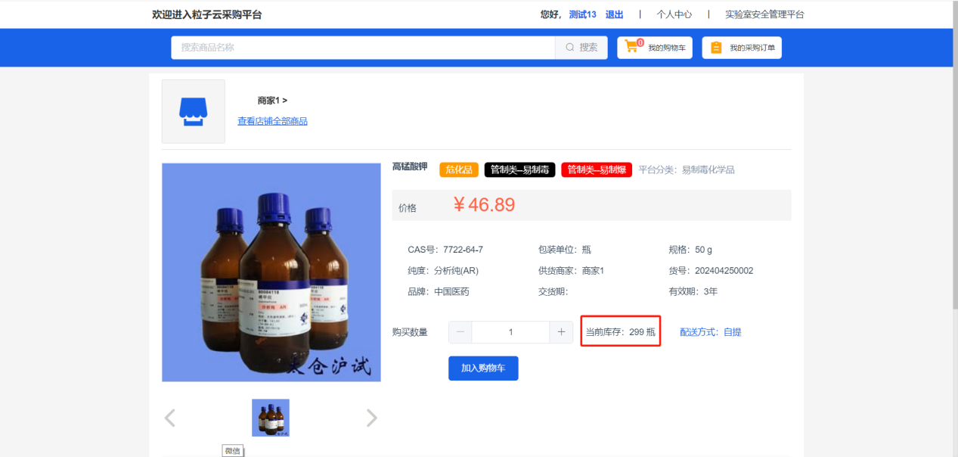
- 商品详情
操作说明：
- 加入购物车后，在右上角可以点击购物车查看用户加入到购物车的商品列表；
- 购物车的商品可以修改数量，可以删除；

生成订单

生成订单
操作入口：购物车（右上角的购物车按钮）
操作按钮：步骤1：选择商品，点击【结算】；步骤2：设置收货地址并勾选承诺，点击【生成订单】；步骤3：设置所属的实验中心，点击【确定】，生成订单完成。
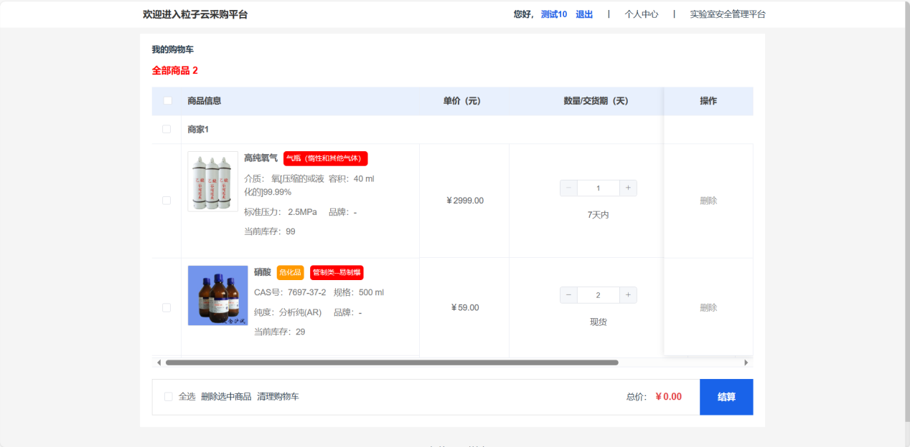
- 购物车
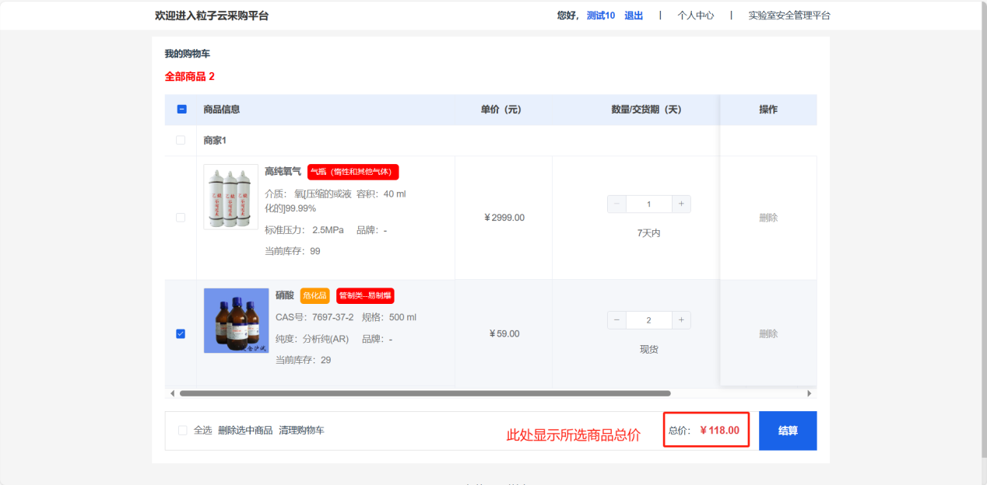
- 选择商品结算
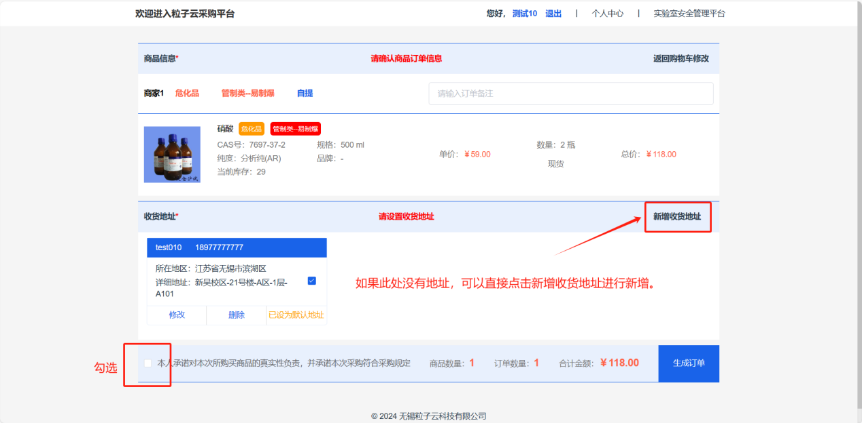
- 设置地址&勾选承诺
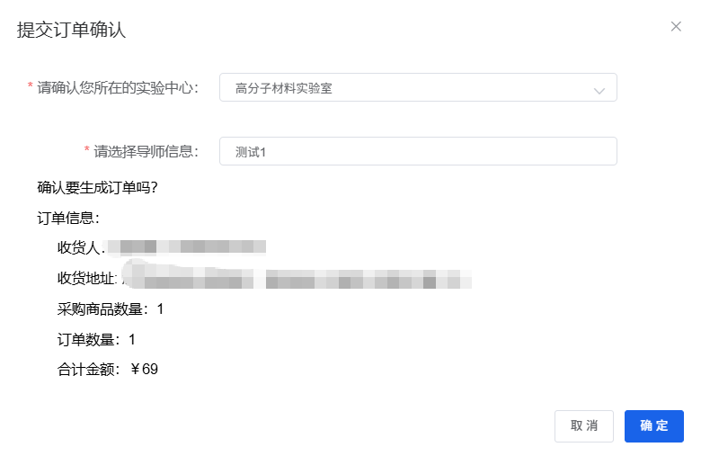
- 勾选实验中心
操作说明：
- 生成订单时，每种商品都会分开单独生成订单；
- 在选择收货地址处，如果没有选项，可以在地址处临时新增，新增的收货地址也会同步到收货地址管理模块，下次可以继续使用；
- 生成订单时需要选择实验中心和导师；如果实验中心没有选项，提供采购人的学工号和采购的房间到系统管理员处进行添加；
- 生成订单后，根据学校的设置，首先提交至导师处审核（如果采购人为教职工，则直接跳过本流程），之后分别是实验室负责人、学院负责人、学校负责人（管制类药品需要此流程审核，其余不需要），审核通过后，订单提交至商家，可以安排发货；
- 订单在审核通过前，可以进行取消；审核通过后，订单即不可以取消。

订单管理
操作入口：个人中心——>订单管理——>我采购的
操作按钮：操作1：取消订单，点击【取消】按钮，操作2：签收订单，点击【签收】按钮；3：上传付款回执；
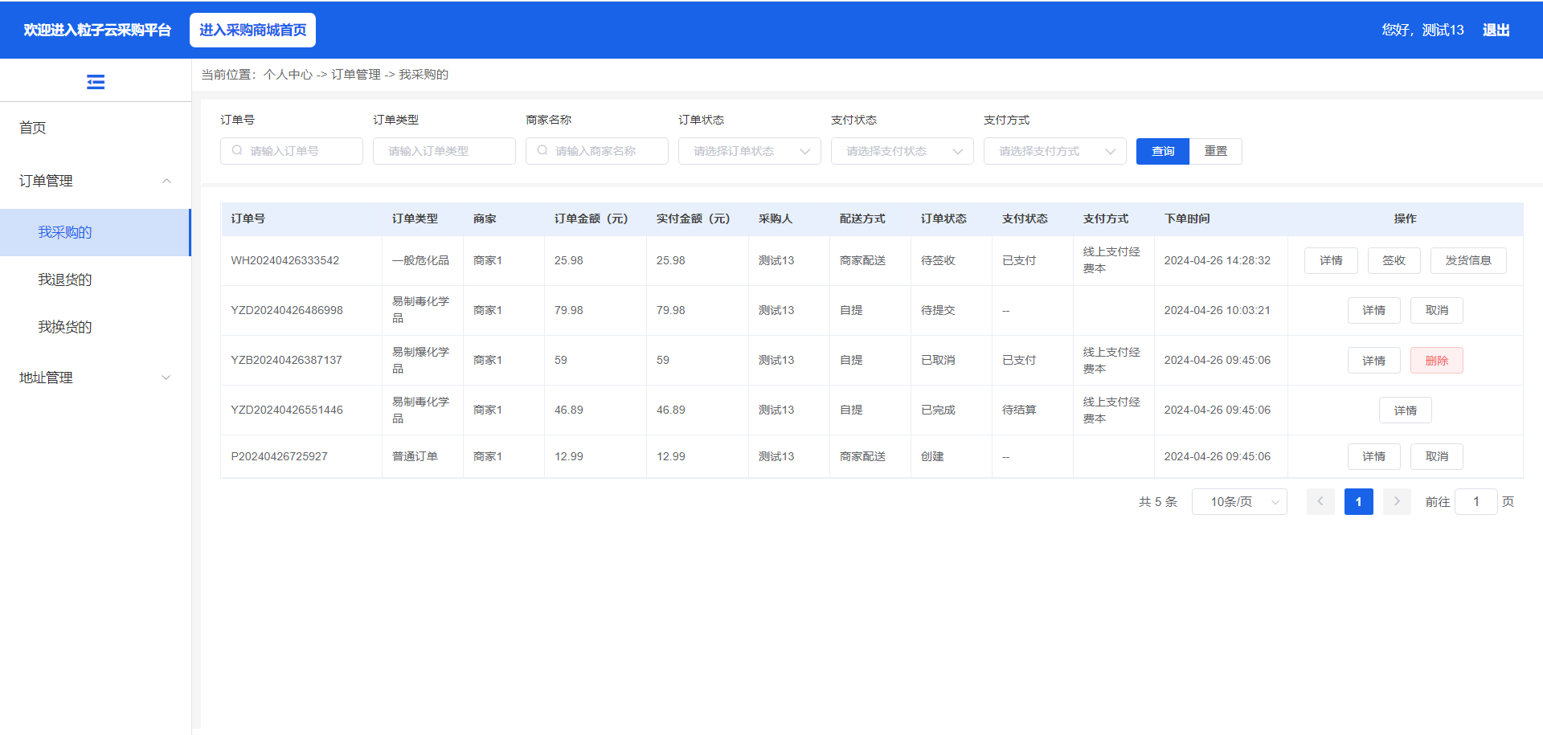
- 我采购的订单列表
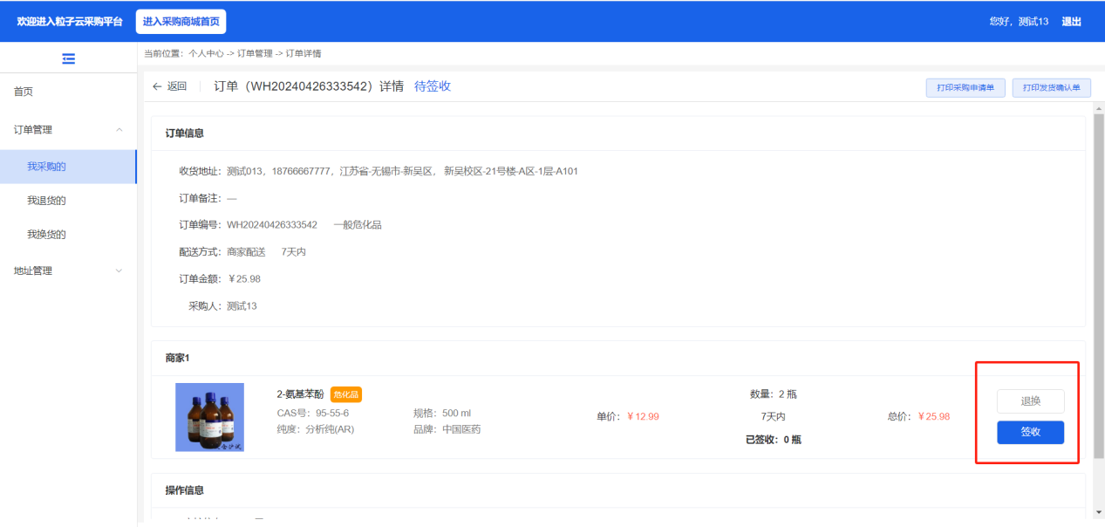
- 订单详情
操作说明：
- 生成的所有订单，在我采购的订单中均可以看到；
- 当订单处于待提交状态时，支持取消订单；
- 当订单处于待签收时，可以点击签收按钮，签收商品信息，签收时，需要设置相关信息，例如存放的位置、保管人等，确认签收后，化学品将自动入库至化学品列表；
- 签收时，可以分多次签收；
- 签收时，如发现商品有问题，可以退/换货，退货可以部分退/换货，也可以全部退/换货；

商品签收
操作入口：待签收的订单详情页
操作按钮：点击【签收】按钮，设置签收后商品的存放保管信息，点击【提交签收信息】，完成签收。

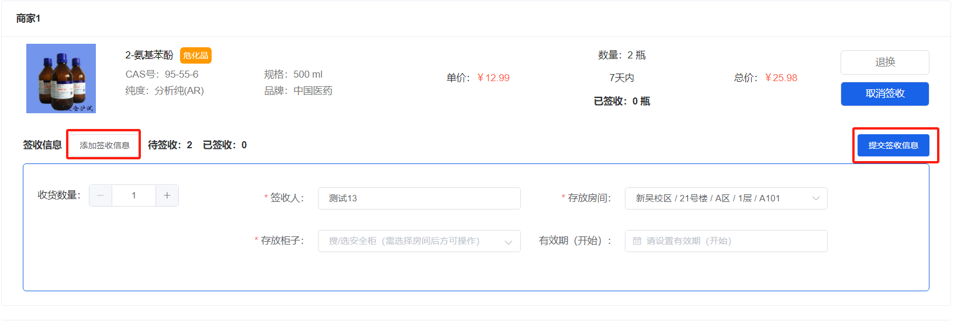
- 商品签收
操作说明：
- 签收时，可以分次签收，针对不同的存放保管信息，可以将一次购买的商品分开存储，例如，实验室负责人集采购了10瓶盐酸，其中5瓶在A实验室，5瓶在B实验室，那么就可以分两次签收。
- 签收商品后，可以在危险源对应模块找到签收的商品。

商品退换货
操作入口：待签收的订单详情页
操作按钮：点击【退换】按钮，设置退货/换货信息，点击提交。

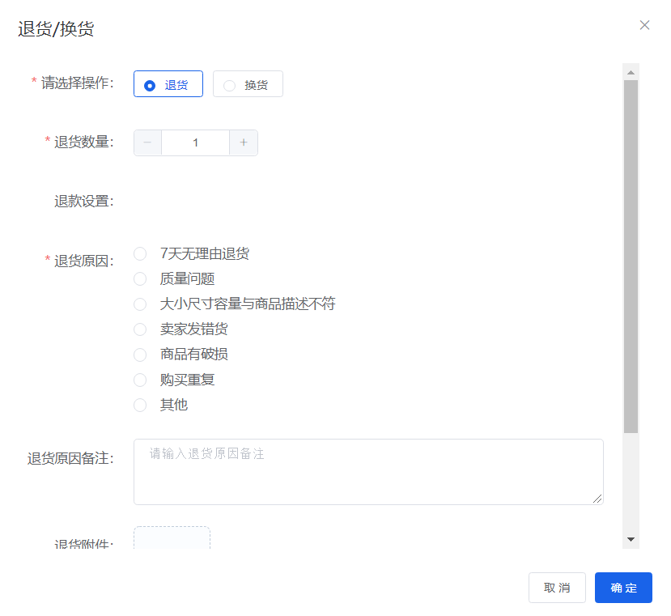
- 商品退换货
操作说明：
- 退货或者换货提交后，会生成退货订单、换货订单，并需要由商家进行确认，确认同意退换货后，由退/换货人录入退/换货信息，再由商家处理退回的商品后，完成整个退换货流程。

上传订单付款回执
操作入口：已上传发票的订单
操作按钮：点击【发票信息】，可以查看并下载发票；点击【付款凭证】，可以上传付款凭证信息。
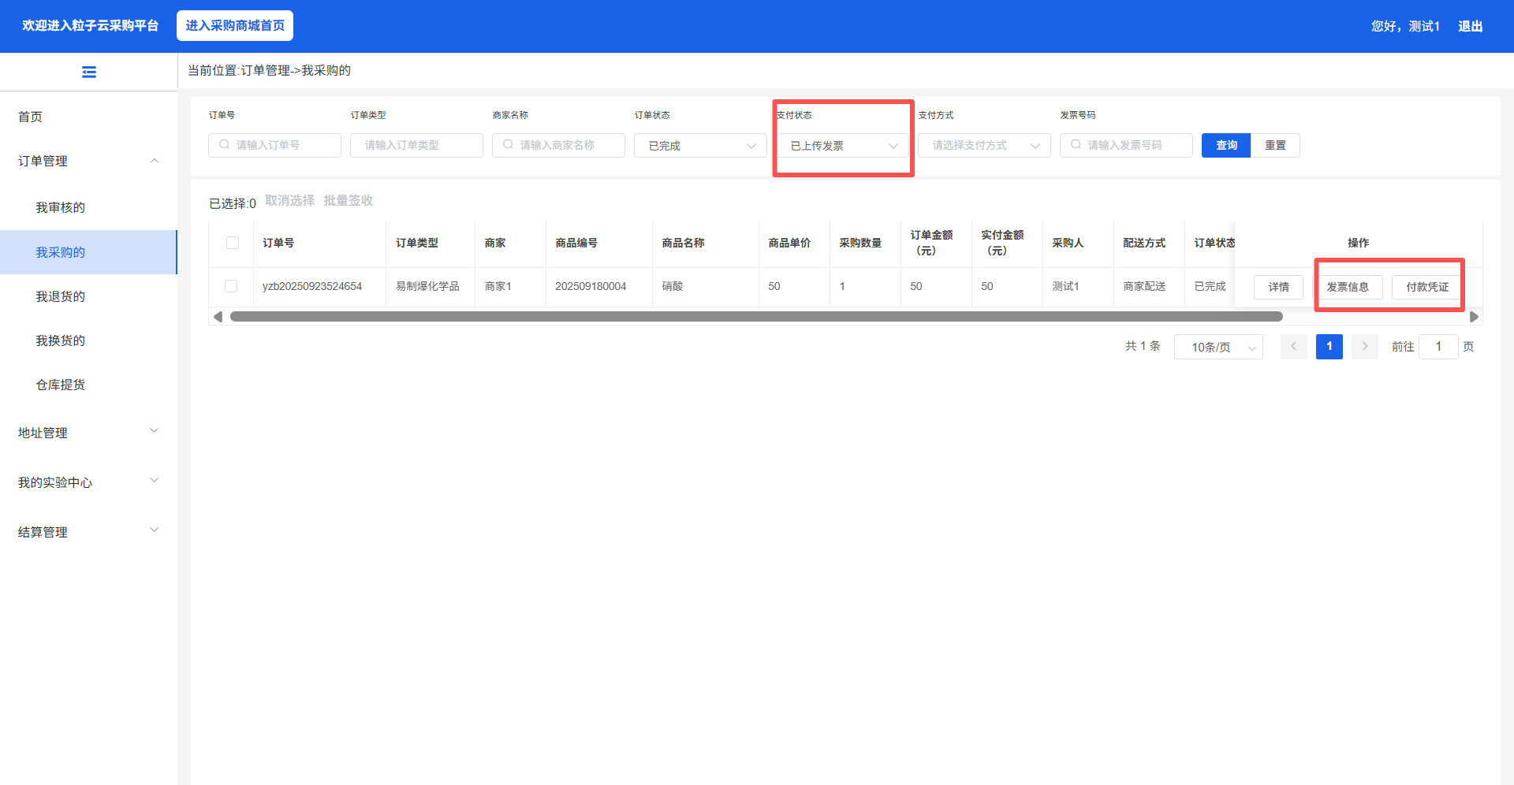
- 发票信息与付款凭证
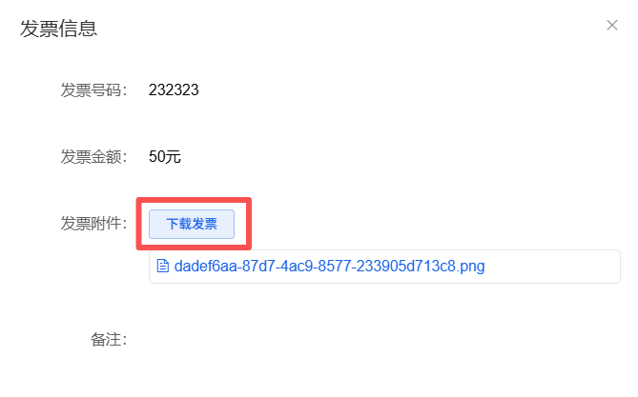
- 查看发票信息
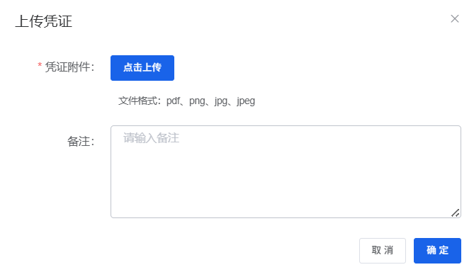
- 上传付款凭证
操作说明：
- 查看发票时，可以下载发票并打印，作为报销依据；
- 上传凭证时，选择附件后确定，订单的支付状态将由已上传发票更新为已上传付款回执，此时，采购人关于订单的相关操作均已结束，订单的最终流程，由商家确认收到款项结束。

审核人审核订单
操作说明：
- 目前学校使用四级审核流程：导师——实验室负责人——学院主管——学校审核；
- 所有审核人的操作都是一样的，具体参照以下步骤。

STEP1：进入商城
方法1：从实验室安全管理平台登录后，点击快捷入口中的采购商城。
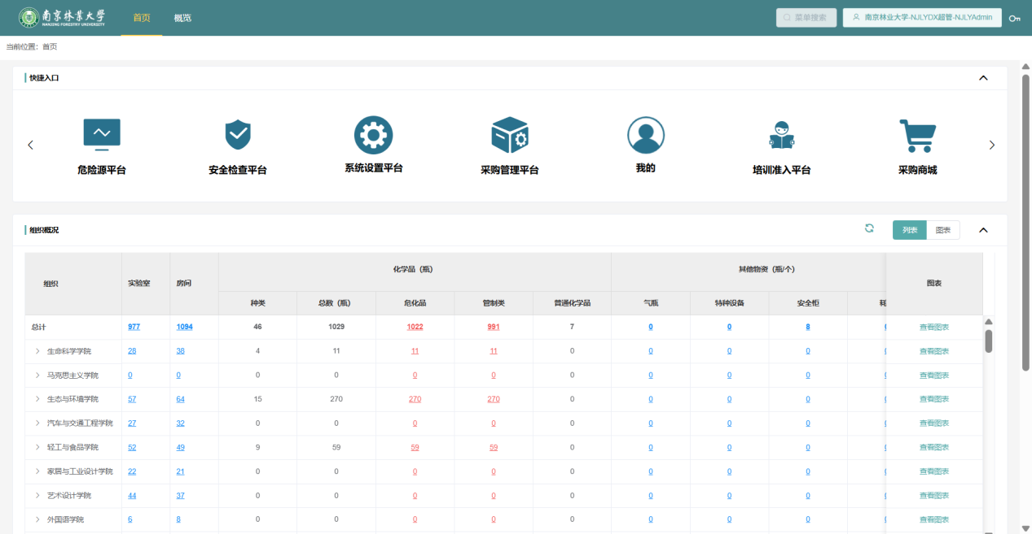
- 进入采购商城1
方法2：直接打开网站http://lab.njfu.edu.cn/mall登录。
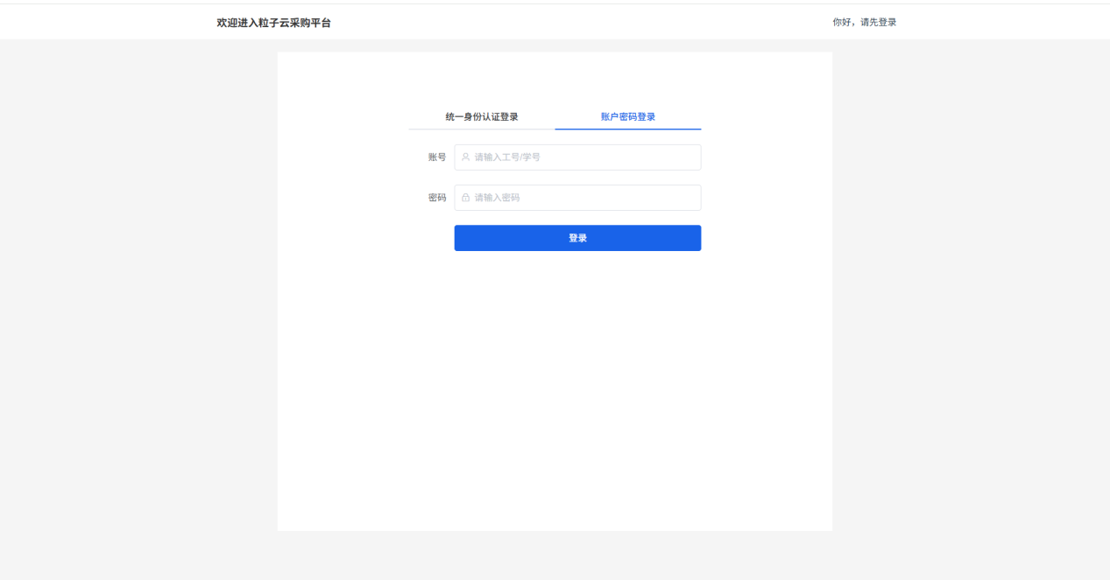
统一身份认证登录参照学校的通知。
账号密码登录，账号未工号，
注意：密码输入错误一次后，需要输入手机验证码，5此后锁定电脑和账号10分钟。
- 进入采购商城2

STEP2：进入个人中心
方法：进入采购商城后，点击“个人中心”。
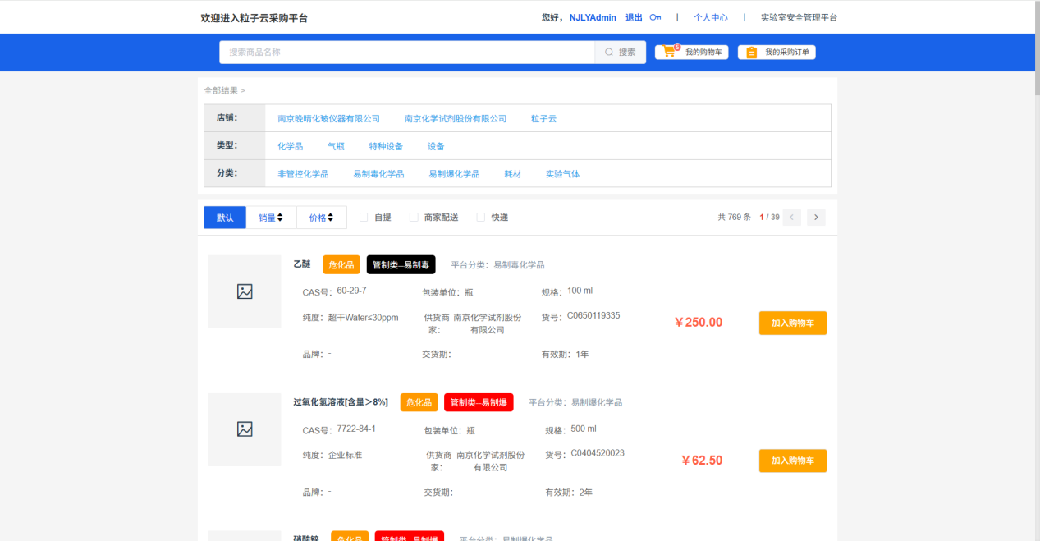
- 进入个人中心

STEP3：打开我审核的
方法：点击“订单管理”——“我审核的”，打开我审核的订单信息，包括待我审核的、我审核通过的和我审核拒绝的。
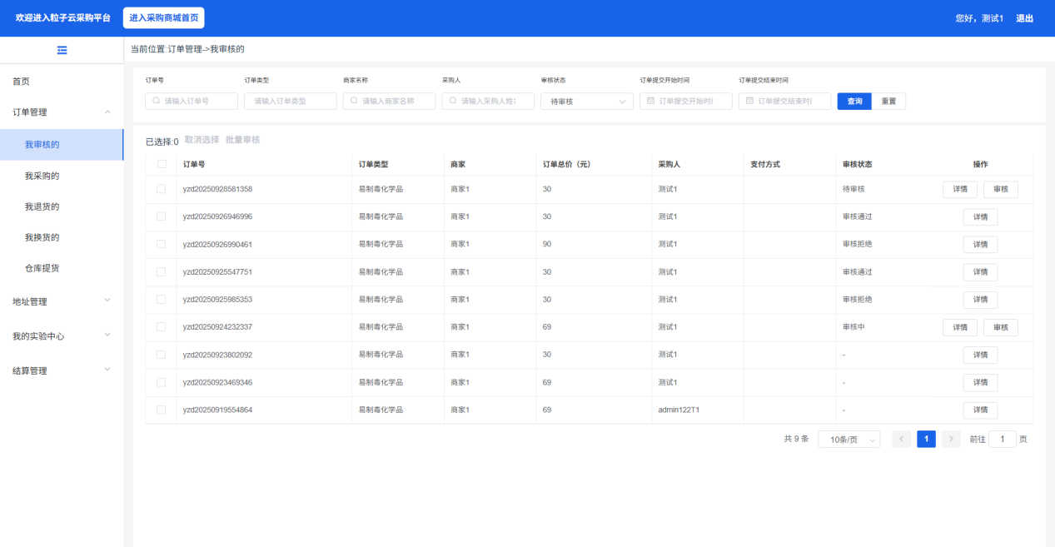
- 打开我审核的订单列表

STEP4：订单审核
方法1：单个审核，选择要审核的订单，点击“审核”按钮，设置审核结果，完成审核。
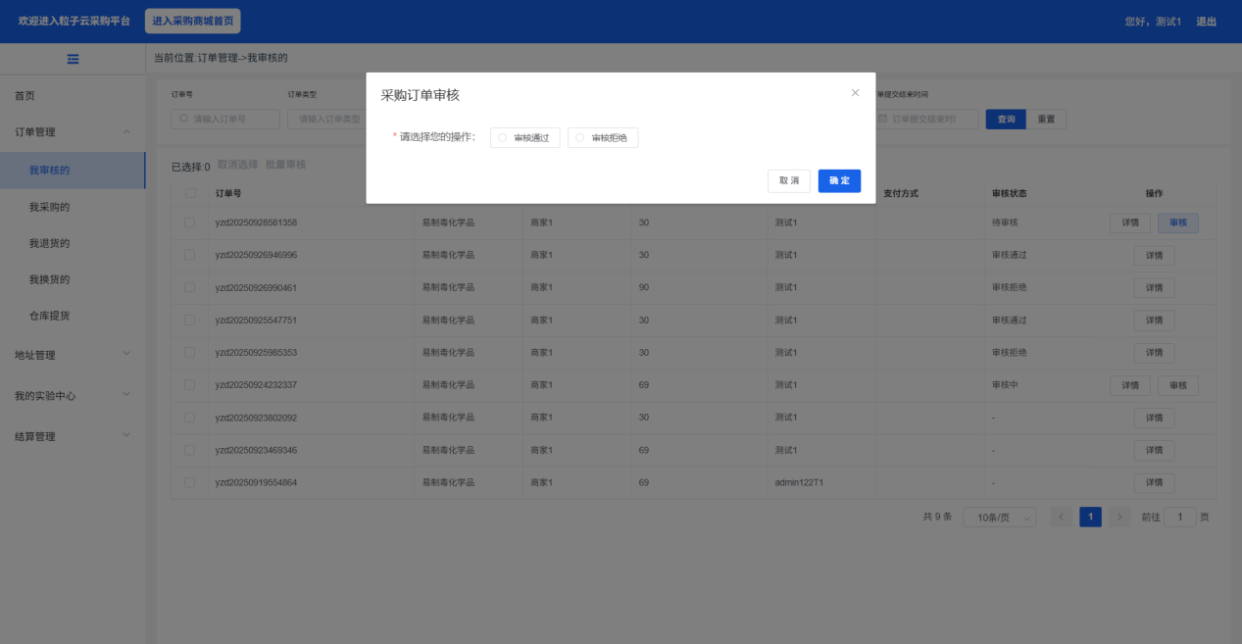
- 单个订单审核
方法2：批量审核，选择要审核的订单，点击“批量审核”按钮，设置审核结果，完成审核。
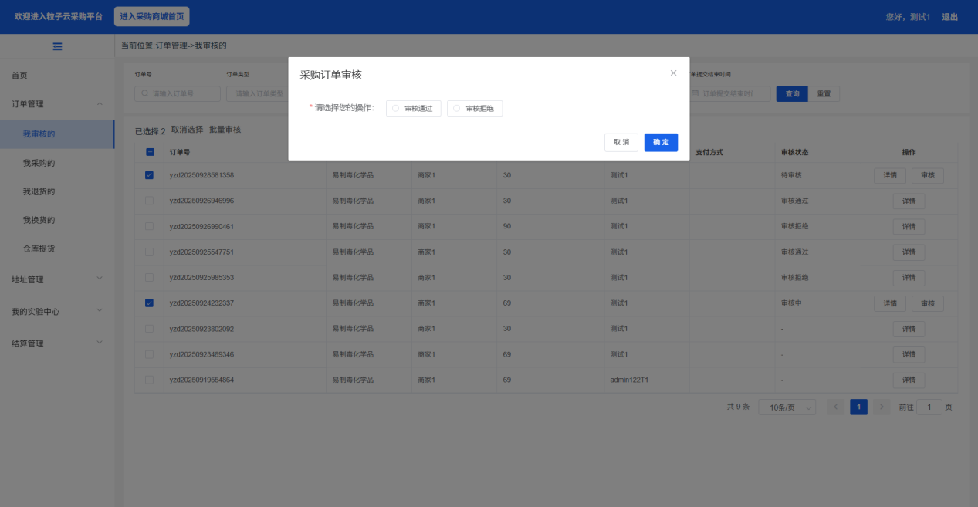
- 批量审核

商家发货

系统登录
操作说明：
- 在浏览器地址栏输入地址；
- 在打开的登录界面中输入账号、密码，点击登录进入商家平台。
备注：1、账号、密码可以向学校负责老师获取；2、如您忘记密码，可以向学校管理员申请修改密码。
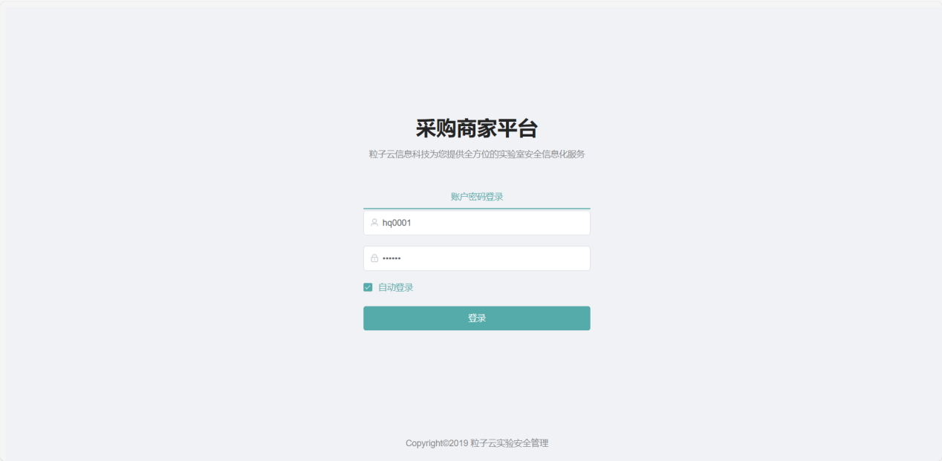
- 商家登录

发货参数设置
操作说明：
- 点击左侧的【参数设置】，可以设置发货人的信息，发货人的信息设置后，在发货时，可以使用设置的信息批量导入订单号一键发货，
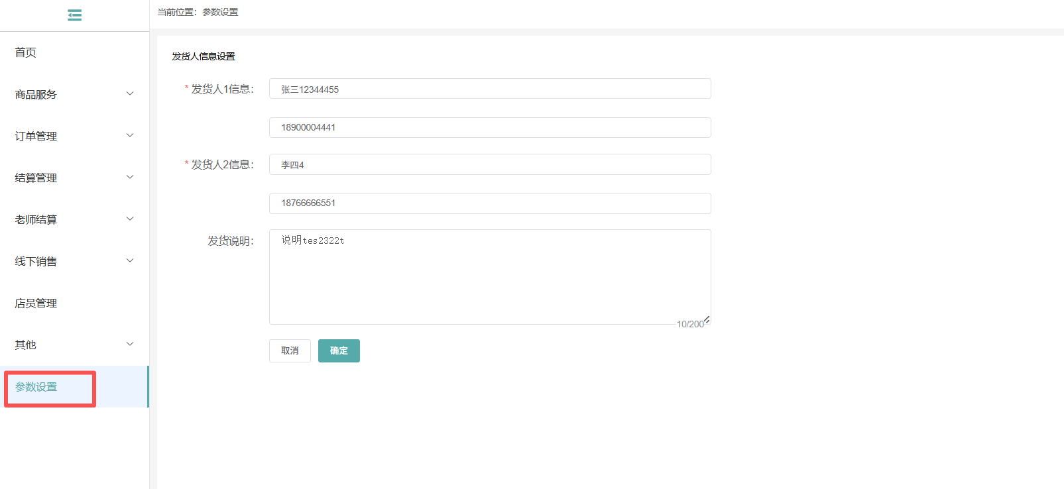
- 发货人设置

商品管理

商品发布
操作说明：
- 点击左侧的【商品服务】，展开的下拉导航菜单中点击【商品管理】，打开商家的商品列表；
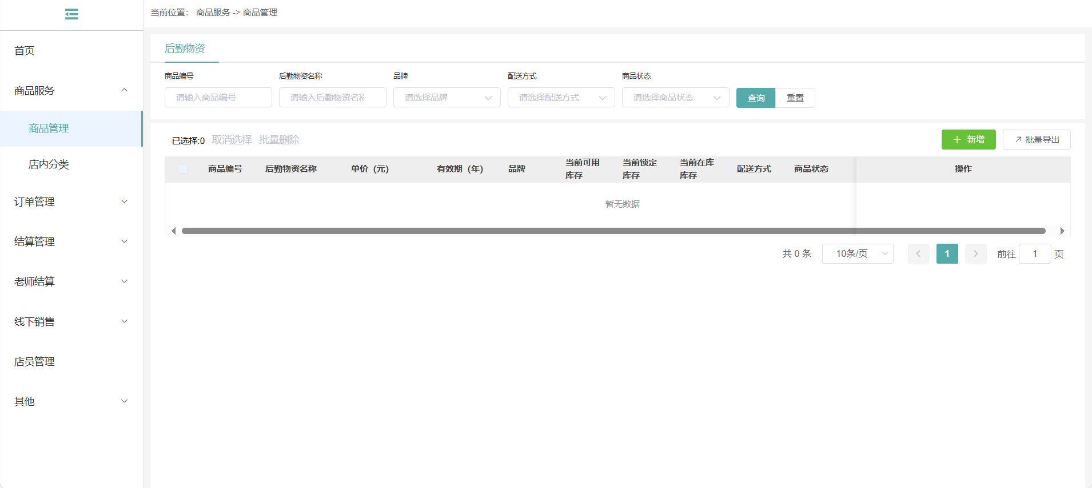
- 商品列表
- 点击【新增】按钮，打开新增商品界面；
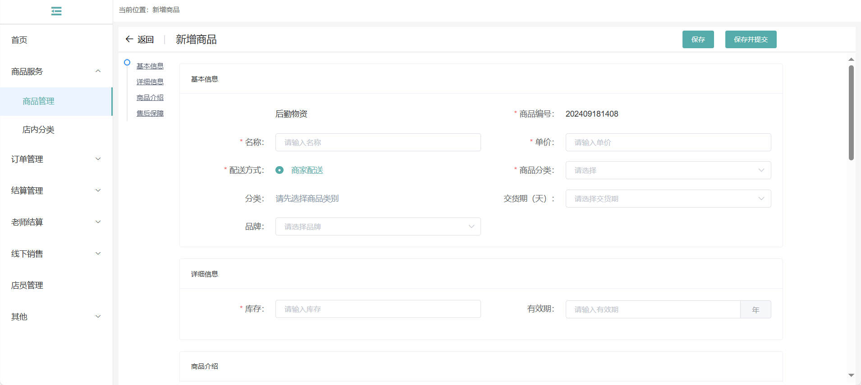
- 新增商品
- 设置商品信息后，点击【保存并提交】，商品信息提交至学校管理员处进行审核，审核通过后，自动发布商品到商城；

库存管理
操作说明：
- 在商品列表中，可以查看商品的库存信息，包括可用库存、锁定库存、在库库存，其中，在库库存=可用库存+锁定库存；
- 锁定库存指的是已下单但尚未发货出库的库存；
- 在更多中，可以进行商品的出库和入库操作，出库相应减掉库存，入库相应增加库存；
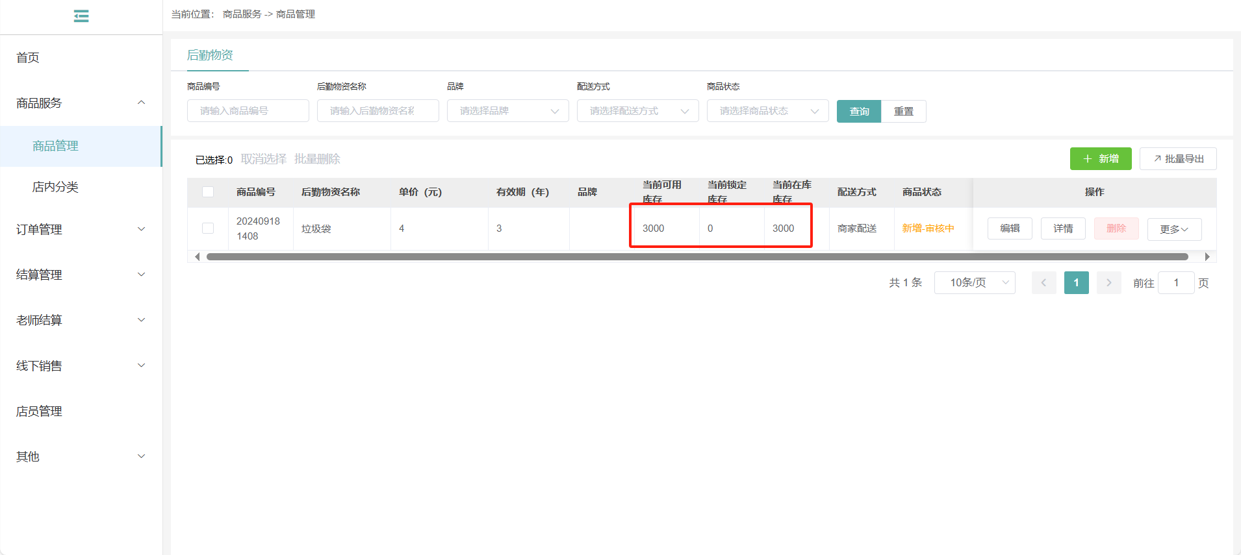
- 商品库存

订单管理

销售订单
操作说明：
- 点击左侧导航【订单管理】，在展开的下拉菜单中点击【销售订单】，打开销售订单列表；
- 在订单签收完成后，订单状态为已完成，支付状态为待结算，此时，可以上传发票信息，点击【上传发票】，设置发票信息确定后，支付状态更新为已上传发票；可以通过支付状态为“待结算”搜索可以上传发票的订单。
- 在采购人报销完成打款后，上传付款凭证，商家可以确认是否到账，如果已到账，可以在线做【已到账确认】，可以通过支付状态为“已上传付款凭证”搜索可以做已到账确认的订单。
- 在商家完成“已到账确认”后，支付状态更新为“已结算”，此时订单流程完整结束。
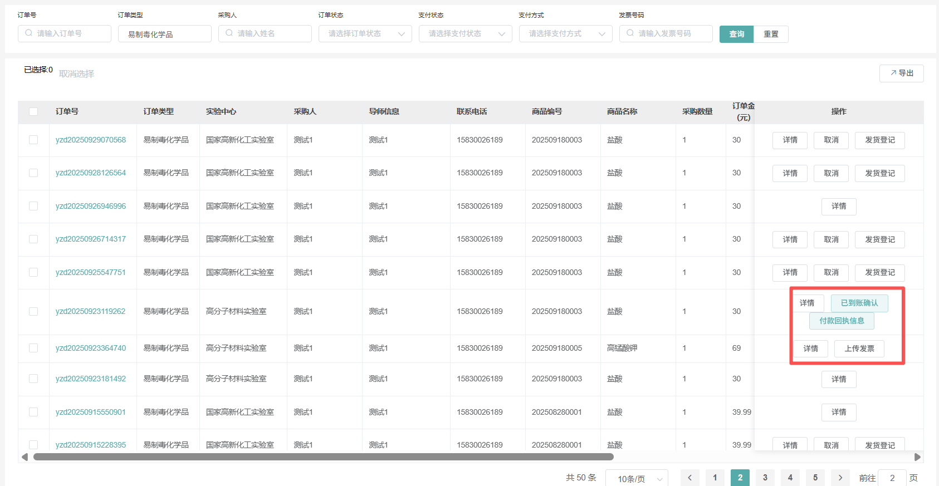
- 销售订单
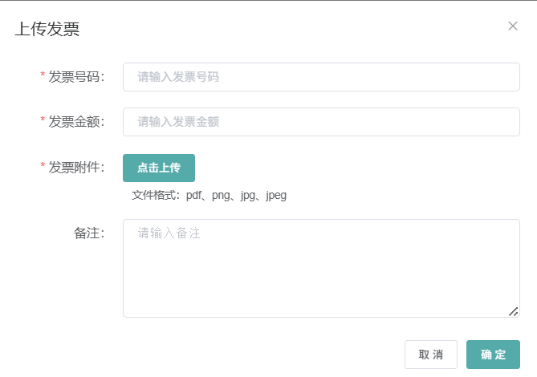
- 上传发票
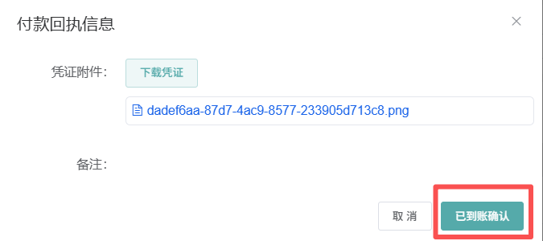
- 查看付款凭证
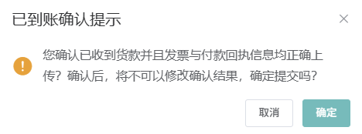
- 已到账确认

发货订单
操作说明：
- 点击左侧导航【订单管理】，在展开的下拉菜单中点击【发货订单】，打开发货订单列表，发货订单指的是待发货和已发货的，是销售订单的一部分，目的是方便操作发货；
- 点击操作列的【发货登记】打开发货登记界面，登记发货的送货人信息以及相关说明完成发货；
- 支持批量导入订单号进行批量发货；注意：在做此操作前，需要完成发货参数设置；
- 点击操作列的【发货备注】，可以备注相关的发货信息，发货备注的设置不影响订单的状态，设置发货备注后，在订单号的右侧会显示备注的标识，鼠标悬浮时，显示备注的内容；
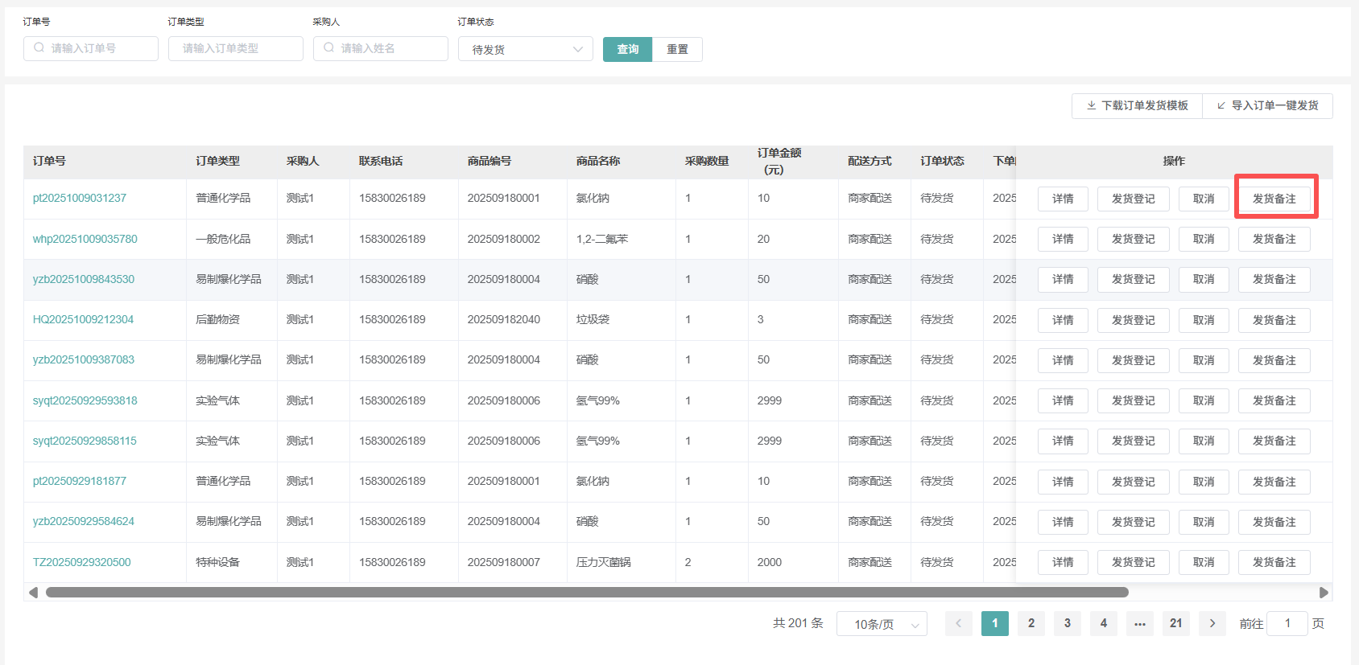
- 发货订单
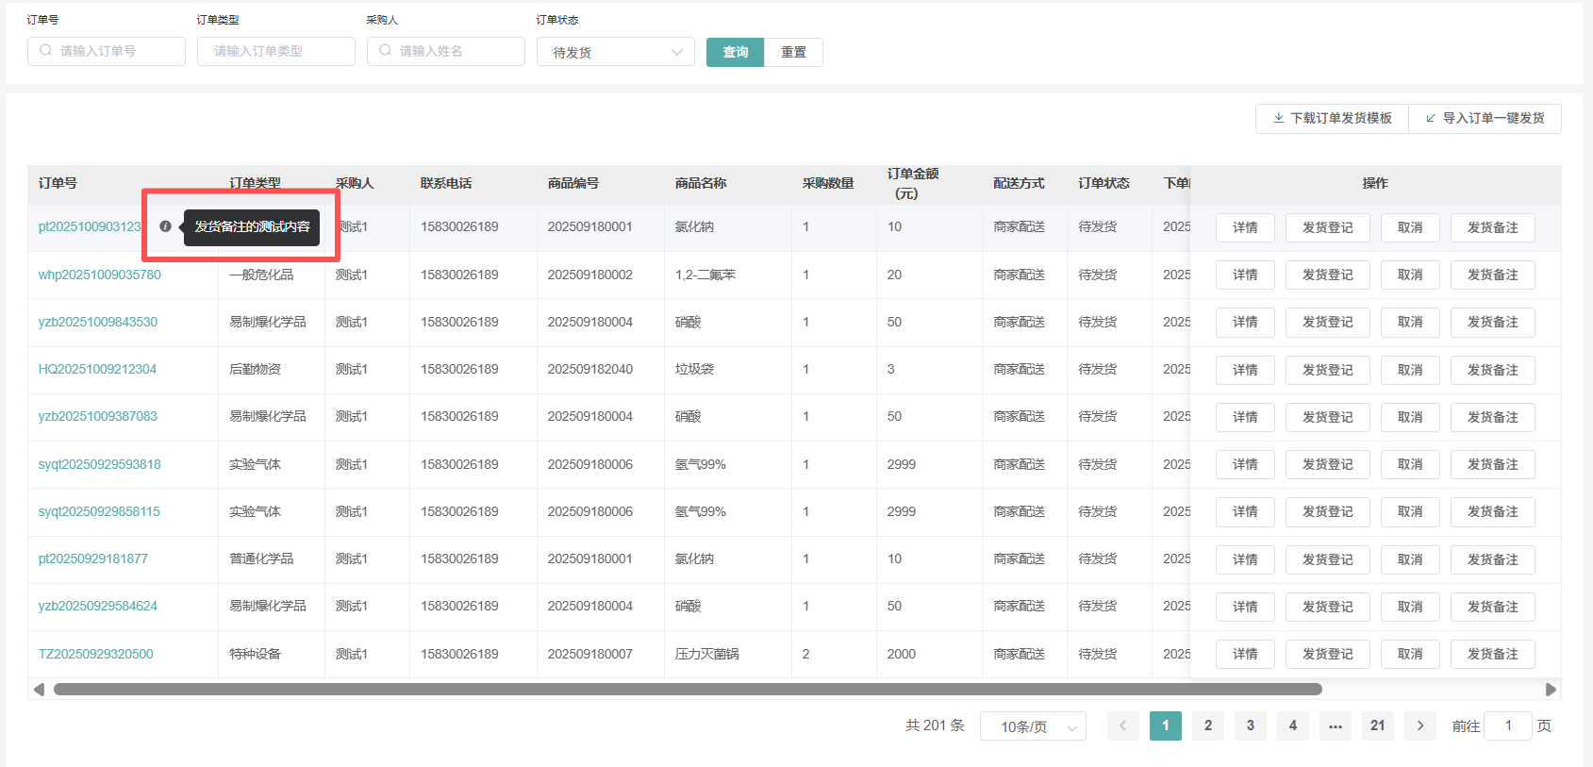
- 发货备注
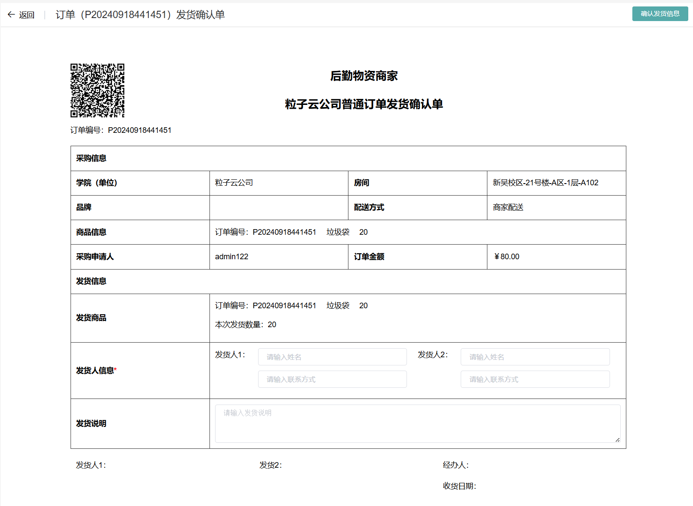
- 发货登记

退货订单
操作说明：
- 点击左侧导航【订单管理】，在展开的下拉菜单中点击【退货订单】，打开退货订单列表；
- 在退货订单中，待确认的退货，可以确认是否允许退货；
- 待处理的退货可以确认退回商品的处理方式。
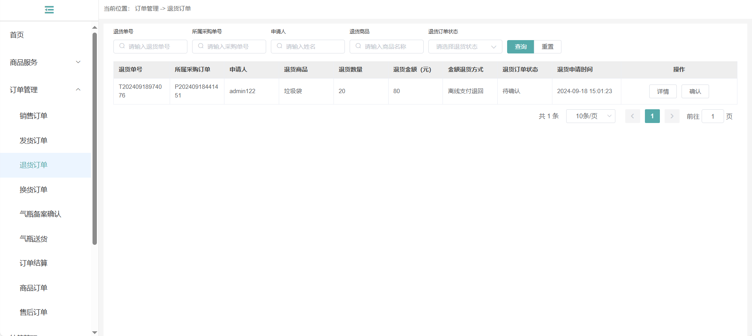
- 退货订单
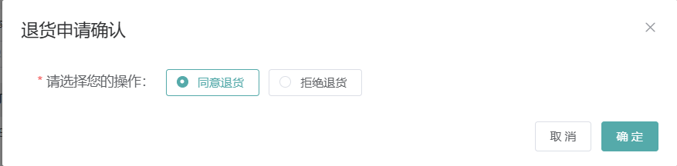
- 退货确认
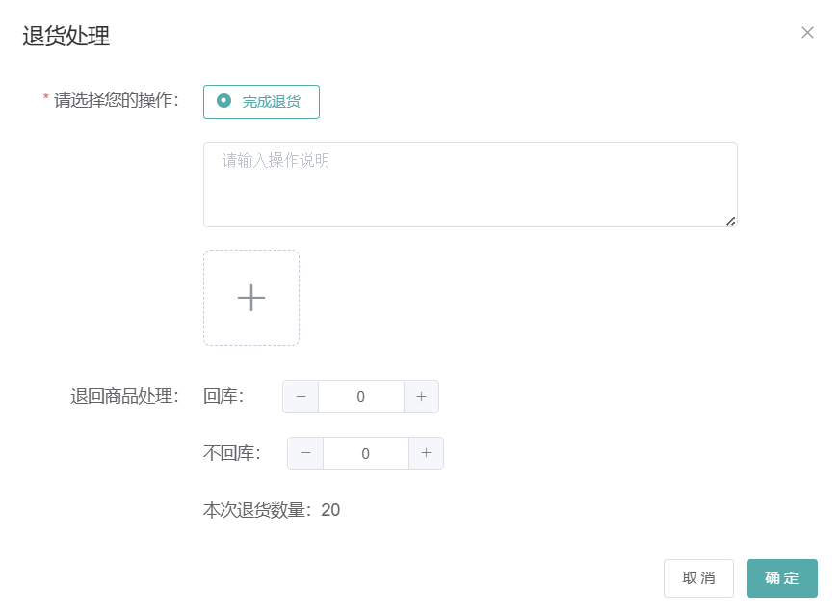
- 退回商品处理

换货订单
操作说明：
- 点击左侧导航【订单管理】，在展开的下拉菜单中点击【换货订单】，打开换货订单列表；
- 在换货订单中，待确认的换货，可以确认是否允许换货；
- 待处理的换货可以确认退回商品的处理方式以及重新发货的出库方式。
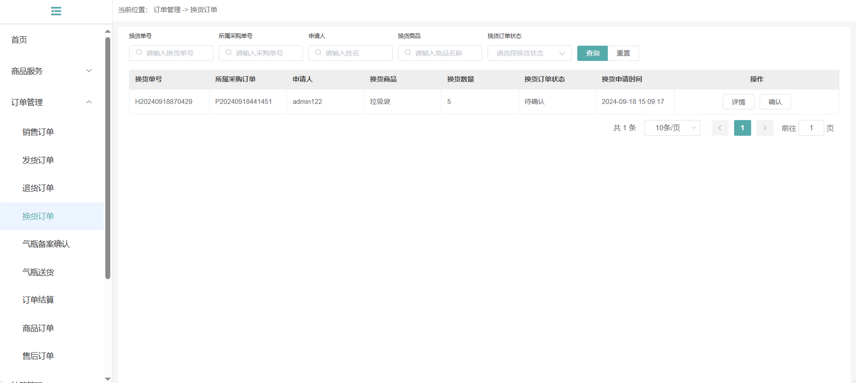
- 换货订单
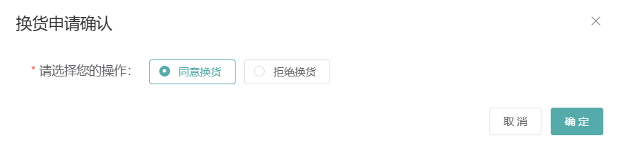
- 换货确认
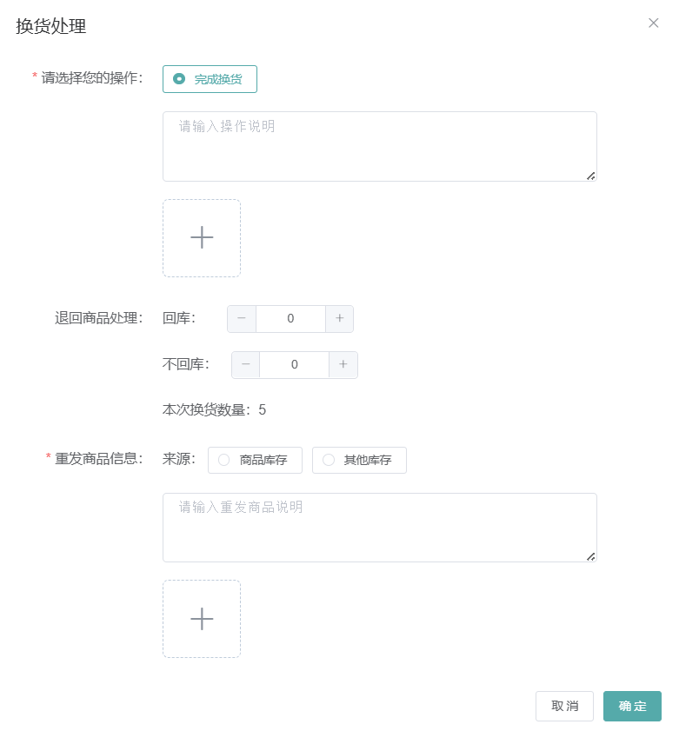
- 退回商品处理

非管制类化学品添加操作说明

化学品管理
化学品管理是危险源平台的重要内容，包括化学品的维护、危化品备案以及化学品盘点的内容。
在首页，点击危险源平台。
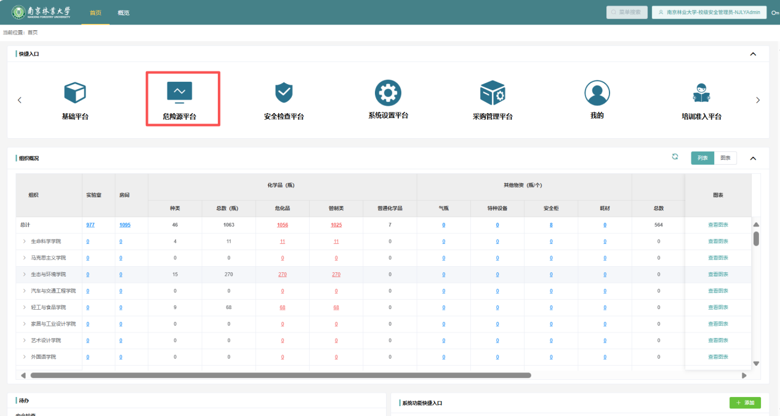
- 进入危险源平台

化学品列表
【操作说明】
在PC端查看、添加、使用、处置化学品等操作。
【操作导航】
1、点击危险源平台下的化学品管理，展开的二级导航中，点击化学品列表，打开化学品列表信息；默认显示未处置的化学品信息，按种类显示；
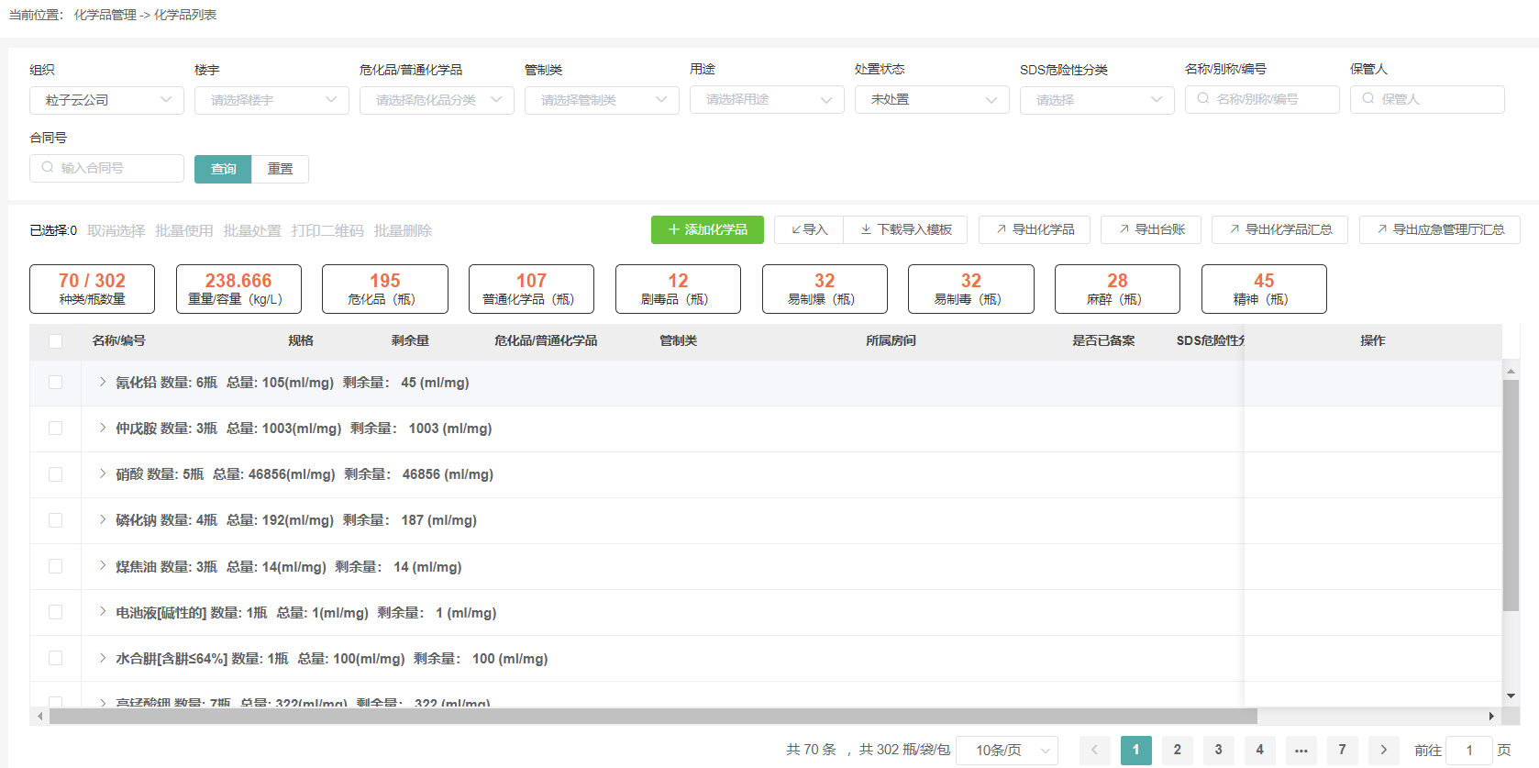
- 化学品列表

添加化学品
【操作说明】
- 在PC端添加化学品信息；
【前置条件】
- 当前用户配置了添加化学品的权限；
- 用户打开化学品列表界面。
【操作导航】
- 点击列表上方的【添加化学品】按钮，打开添加化学品界面；
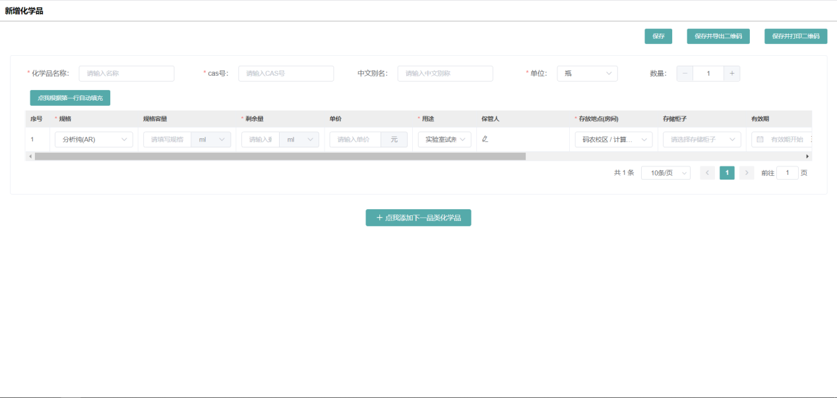
- 添加化学品
【操作备注】
- 添加化学品时，需要设置化学品信息，系统会根据输入的化学品名称或者CAS号进行模糊查询，用户可以从选项中选择对应的化学品；
- 信息录入完成后，可以只保存化学品，也可以一并下载/打印二维码；
- 如果添加的时候，选择不到对应的房间位置，回到列表页，右上角切换角色后，重新点击【添加化学品】按钮，如果找不到对应角色，联系管理员确认房间的责任人和其他人员是否正确设置。

导入化学品
【操作说明】
- 在PC端批量添加化学品信息；
【前置条件】
- 当前用户配置了导入化学品以及下载化学品导入模板的权限；
- 用户打开化学品列表界面。
【操作导航】
- 点击列表上方的【下载导入模板】按钮，下载导入化学品的excel模板；
- 按照要求在下载的excel文件中编辑化学品信息；
- 点击列表上方的【导入】，打开选择文件弹框；
- 选择编辑好的excel文件，确认导入；
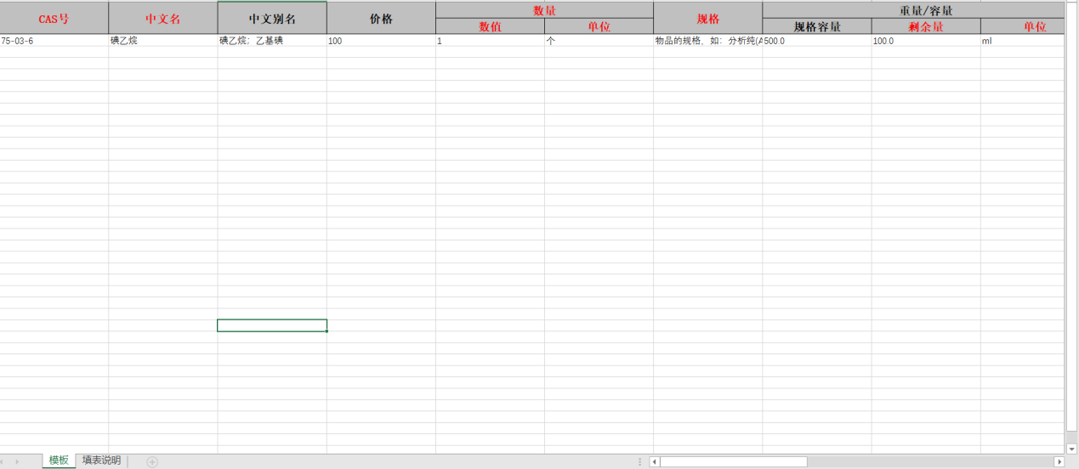
- 导入化学品excel模板
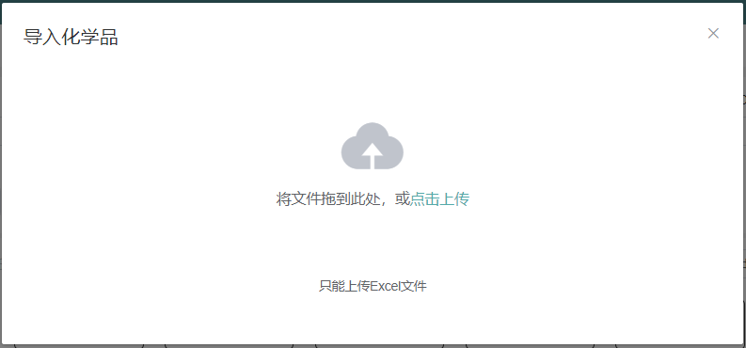
- 导入化学品
【操作备注】
- 化学品导入模板中，CAS和化学品名称如有不明白的，可以查看基础平台的MSDS相关信息；
- excel模板中的化学品信息在导入时，会进行验证，验证通过，将文件中所有化学品添加至系统，验证不通过，给出错误提示，不进行导入，用户可以根据错误提示修改文件内容后再导入；

危险源平台

非管制类化学品添加说明

化学品管理
化学品管理是危险源平台的重要内容，包括化学品的维护、危化品备案以及化学品盘点的内容。
在首页，点击危险源平台。
- 进入危险源平台

化学品列表
【操作说明】
在PC端查看、添加、使用、处置化学品等操作。
【操作导航】
1、点击危险源平台下的化学品管理，展开的二级导航中，点击化学品列表，打开化学品列表信息；默认显示未处置的化学品信息，按种类显示；
- 化学品列表

添加化学品
【操作说明】
- 在PC端添加化学品信息；
【前置条件】
- 当前用户配置了添加化学品的权限；
- 用户打开化学品列表界面。
【操作导航】
- 点击列表上方的【添加化学品】按钮，打开添加化学品界面；
- 添加化学品
【操作备注】
- 添加化学品时，需要设置化学品信息，系统会根据输入的化学品名称或者CAS号进行模糊查询，用户可以从选项中选择对应的化学品；
- 信息录入完成后，可以只保存化学品，也可以一并下载/打印二维码；
- 如果添加的时候，选择不到对应的房间位置，回到列表页，右上角切换角色后，重新点击【添加化学品】按钮，如果找不到对应角色，联系管理员确认房间的责任人和其他人员是否正确设置。

导入化学品
【操作说明】
- 在PC端批量添加化学品信息；
【前置条件】
- 当前用户配置了导入化学品以及下载化学品导入模板的权限；
- 用户打开化学品列表界面。
【操作导航】
- 点击列表上方的【下载导入模板】按钮，下载导入化学品的excel模板；
- 按照要求在下载的excel文件中编辑化学品信息；
- 点击列表上方的【导入】，打开选择文件弹框；
- 选择编辑好的excel文件，确认导入；
- 导入化学品excel模板
- 导入化学品
【操作备注】
- 化学品导入模板中，CAS和化学品名称如有不明白的，可以查看基础平台的MSDS相关信息；
- excel模板中的化学品信息在导入时，会进行验证，验证通过，将文件中所有化学品添加至系统，验证不通过，给出错误提示，不进行导入，用户可以根据错误提示修改文件内容后再导入；

化学品库存管理
【功能说明】
危化品信息已经与【试剂耗材采购平台】完成对接，在分级分类前，请在【试剂耗材采购平台】中将化学品信息进行调整，确保库存信息正确。
【操作说明】
在【危险源平台】-【化学品管理】-【化学品】中，可以查看化学品的库存信息。可以在查询条件中，设置查询条件后，确认化学品的库存情况是否与实际相符；
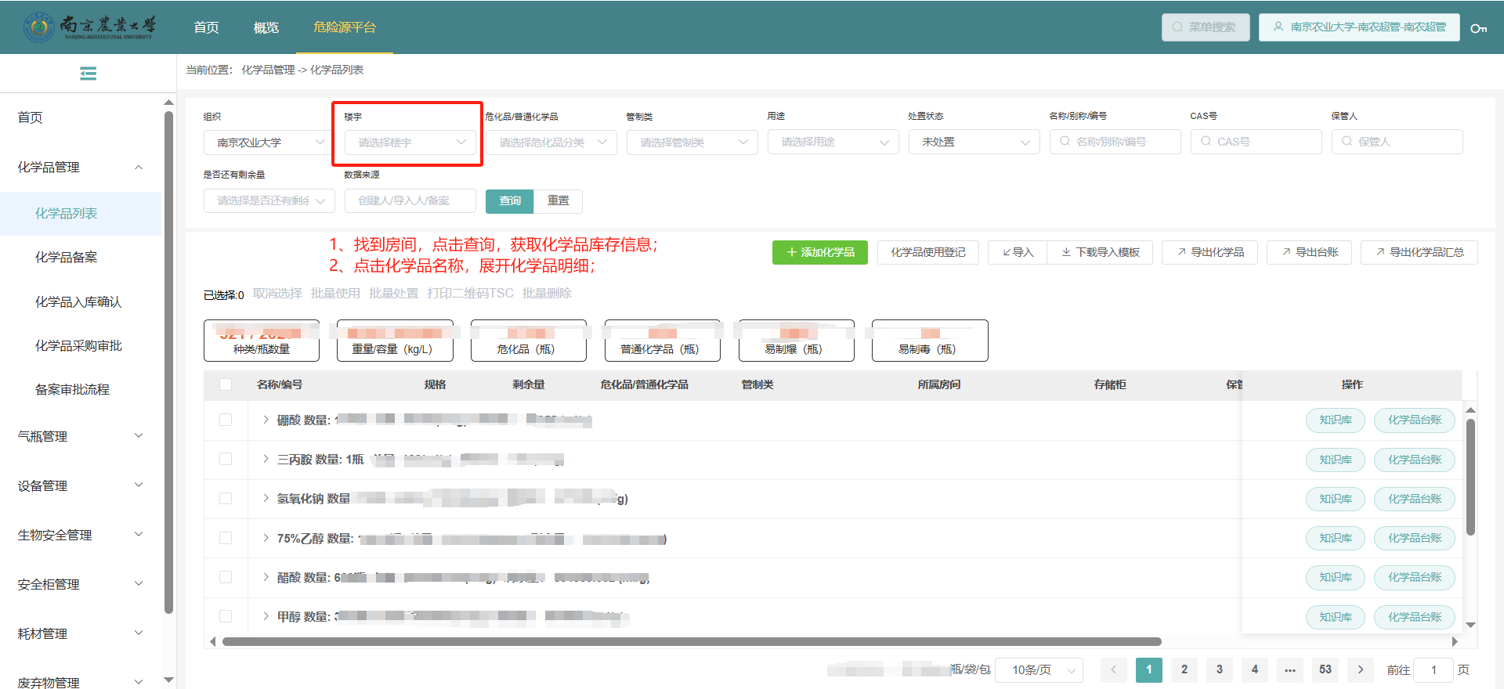
- 化学品列表

打印化学品二维码
【操作说明】
- 在PC端打印化学品二维码；
【前置条件】
- 当前用户配置了打印化学品二维码的权限；
- 当前使用的电脑已经完成打印机驱动的安装与配置；
- 用户打开化学品列表界面。

【操作导航】
- 用户通过查询找到对应的化学品；
- 在化学品信息的操作列点击更多，展开的按钮中点击【二维码】按钮，打开化学品二维码界面；
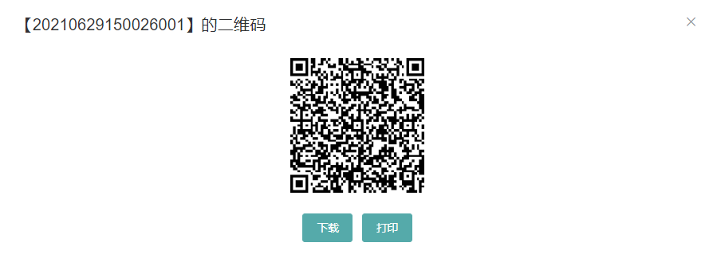
- 化学品二维码
- 化学品二维码支持下载和打印；
- 点击打印按钮，完成二维码打印；
【操作备注】
- 当需要一次批量打印多个化学品二维码时，可以在列表中选择找到对应的化学品，勾选化学品左侧的复选框，点击列表上方的打印二维码按钮，即可批量打印二维码；
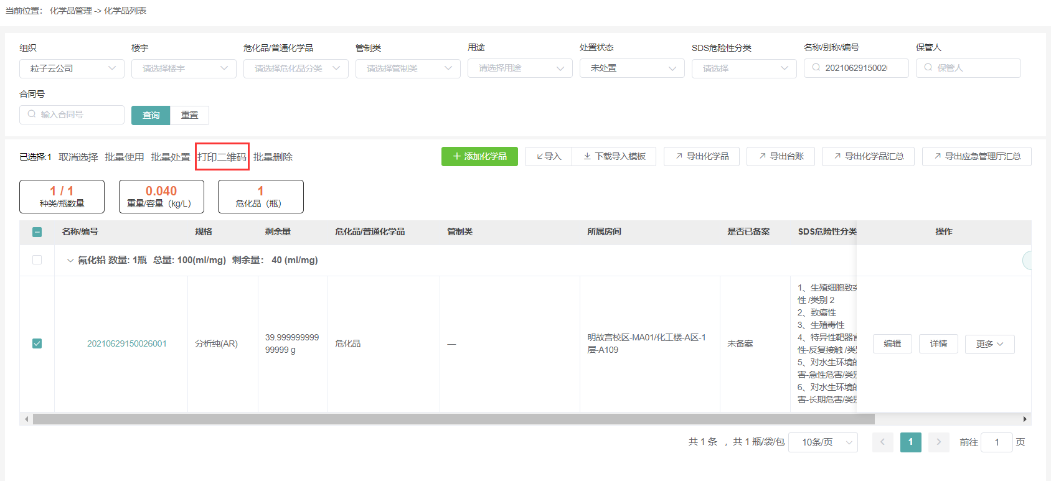
- 批量打印化学品二维码

转移化学品
【操作说明】
- 在PC端将需要转移的化学品从当前的存储房间（包含存储柜子）转移到另一个房间（包含存储柜子）；
【前置条件】
- 当前用户配置了转移化学品的权限；
- 用户打开化学品列表页面；
【操作导航】
- 用户通过查询找到对应的化学品；
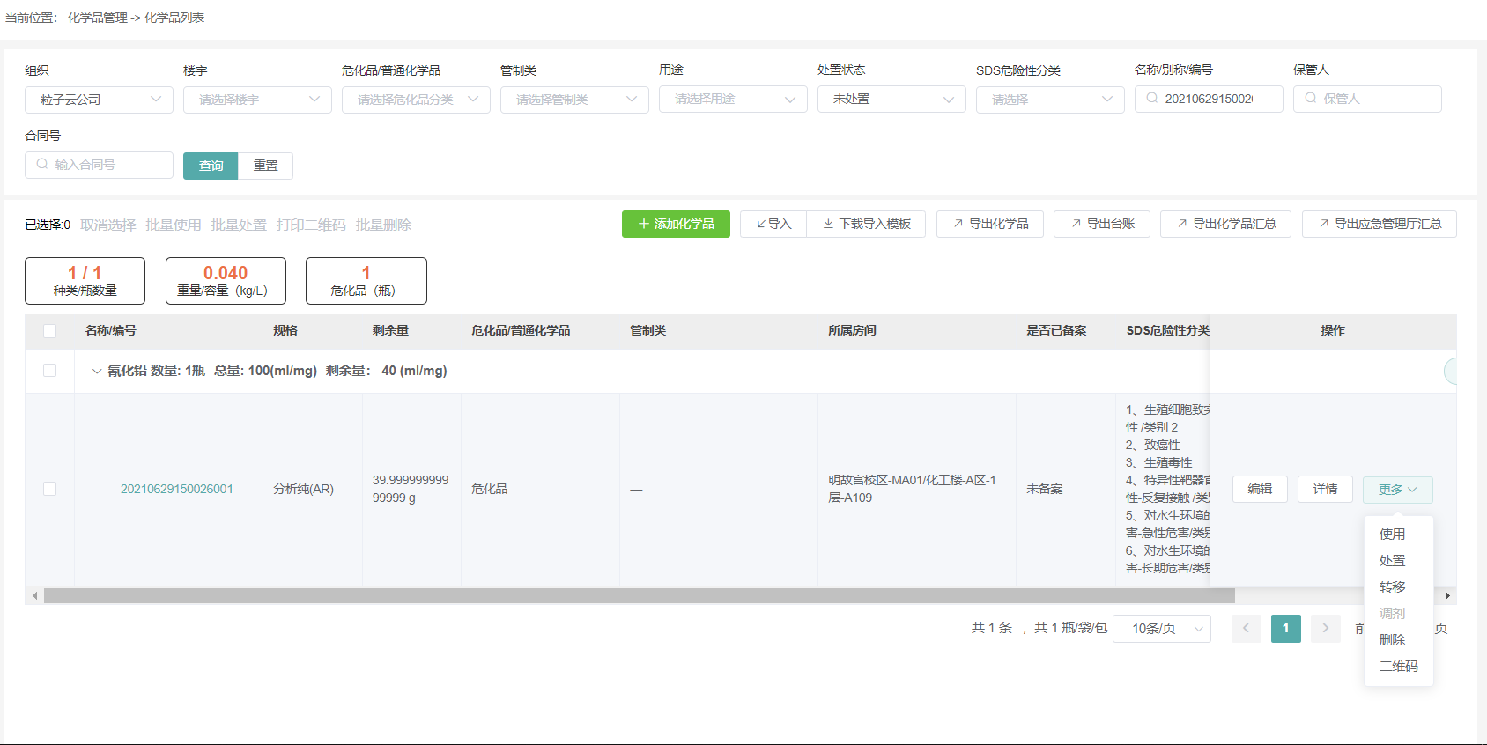
- 查找化学品
- 在化学品信息的操作列点击更多，展开的按钮中点击【转移】按钮；
- 设置转移的目标房间和存储柜子后，点击确定；
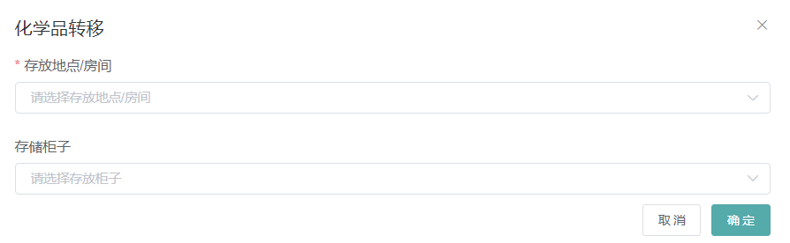
- 转移化学品
【操作备注】
- 化学品转移后，会在原房间中生成一条待转出化学品信息，在目标房间生成一条待接收化学品信息；
- 化学品转移确认（接受/拒绝），可以继续使用化学品，使用的信息仍然登记在原房间；

使用化学品
【操作说明】
- 在PC端登记化学品使用信息；
【前置条件】
- 当前用户配置了使用化学品的权限；
- 用户打开化学品列表界面。
【操作导航】
- 用户通过查询找到对应的化学品；
- 在化学品信息的操作列点击更多，展开的按钮中点击【使用】按钮；
- 设置使用信息后，点击确定；
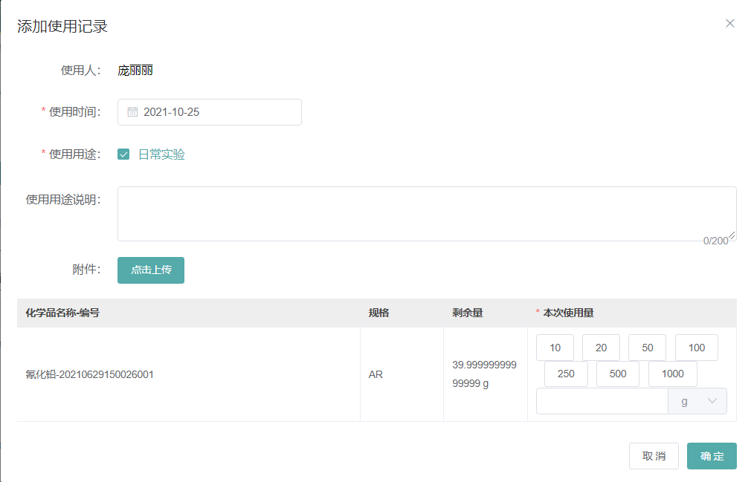
- 使用化学品

处置化学品
【操作说明】
- 在PC端处置化学品信息；
【前置条件】
- 当前用户配置了处置化学品的权限；
- 用户打开化学品列表界面。
【操作导航】
- 用户通过查询找到对应的化学品；
- 在化学品信息的操作列点击更多，展开的按钮中点击【处置】按钮；
- 设置处置信息后，点击确定；
注意：处置时，需要勾选“已经过无毒害处置”。
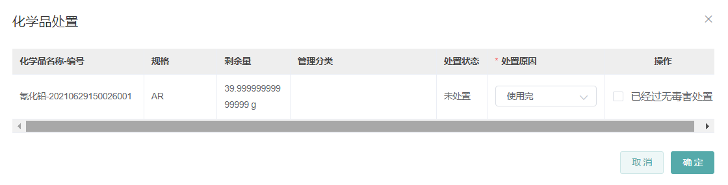
- 处置化学品

小程序化学品管理
【操作说明】
在小程序端可以通过扫描化学品包装上粘贴的二维码，获取化学品信息，可以登记使用信息、转移、处置、查看化学品台账信息等。
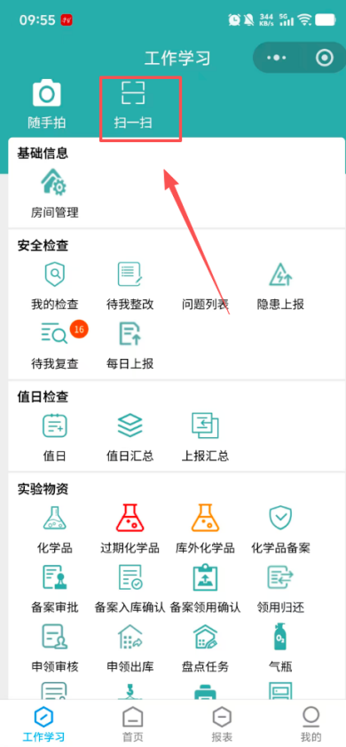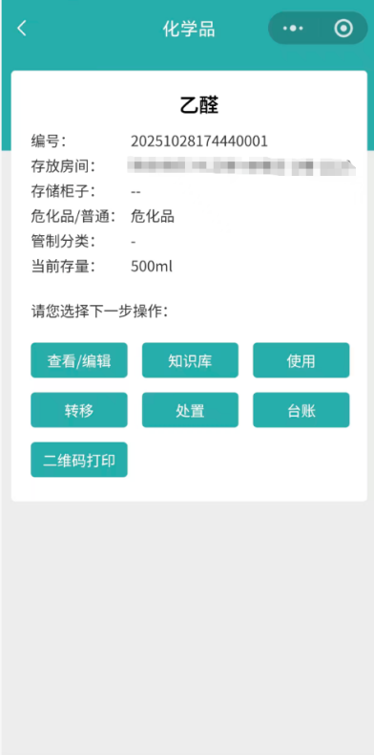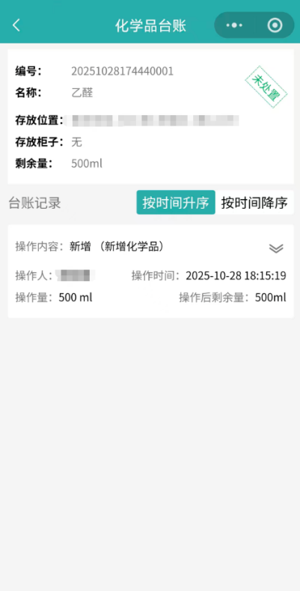
- 小程序扫码查看化学品

安全柜管理
【功能说明】
在系统中提交添加安全柜的信息，安全柜一般用于存放化学品，在化学品添加前，请先添加安全柜，对于特殊的安全柜，后续可能会作为分级分类的设备，请设置安全柜的所属安全分类信息。
【操作说明】
在【危险源平台】-【安全柜管理】-【安全柜】中，可以维护安全柜的库存信息。
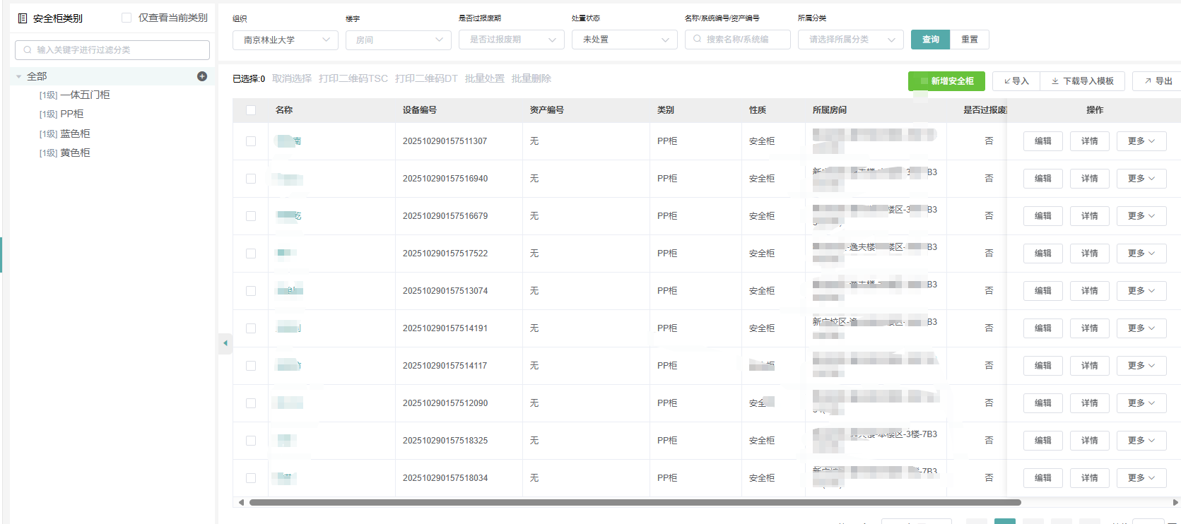
- 安全柜列表
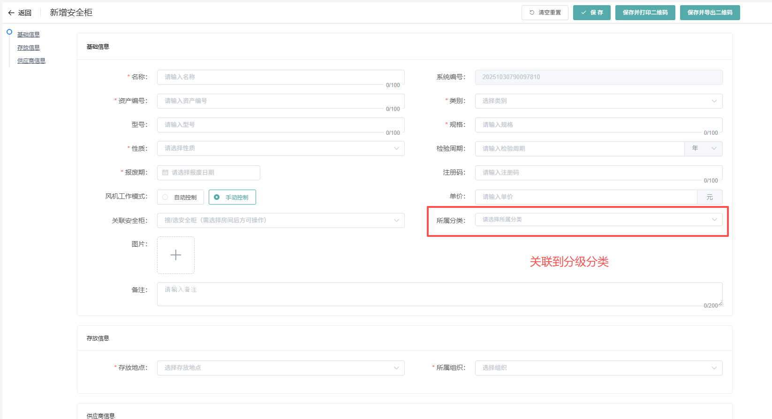
- 新增安全柜
点击【新增安全柜】按钮，可以添加安全柜信息，填写安全柜信息保存后，在添加化学品时，选择房间后，即可以选择房间下的安全柜信息。

气瓶管理
【功能说明】
在系统中提交房间的气瓶信息，气瓶作为分类分级的一种危险源，需要准确录入系统。
【操作说明】
在【危险源平台】-【气瓶管理】-【气瓶管理】中，可以维护气瓶的库存信息。
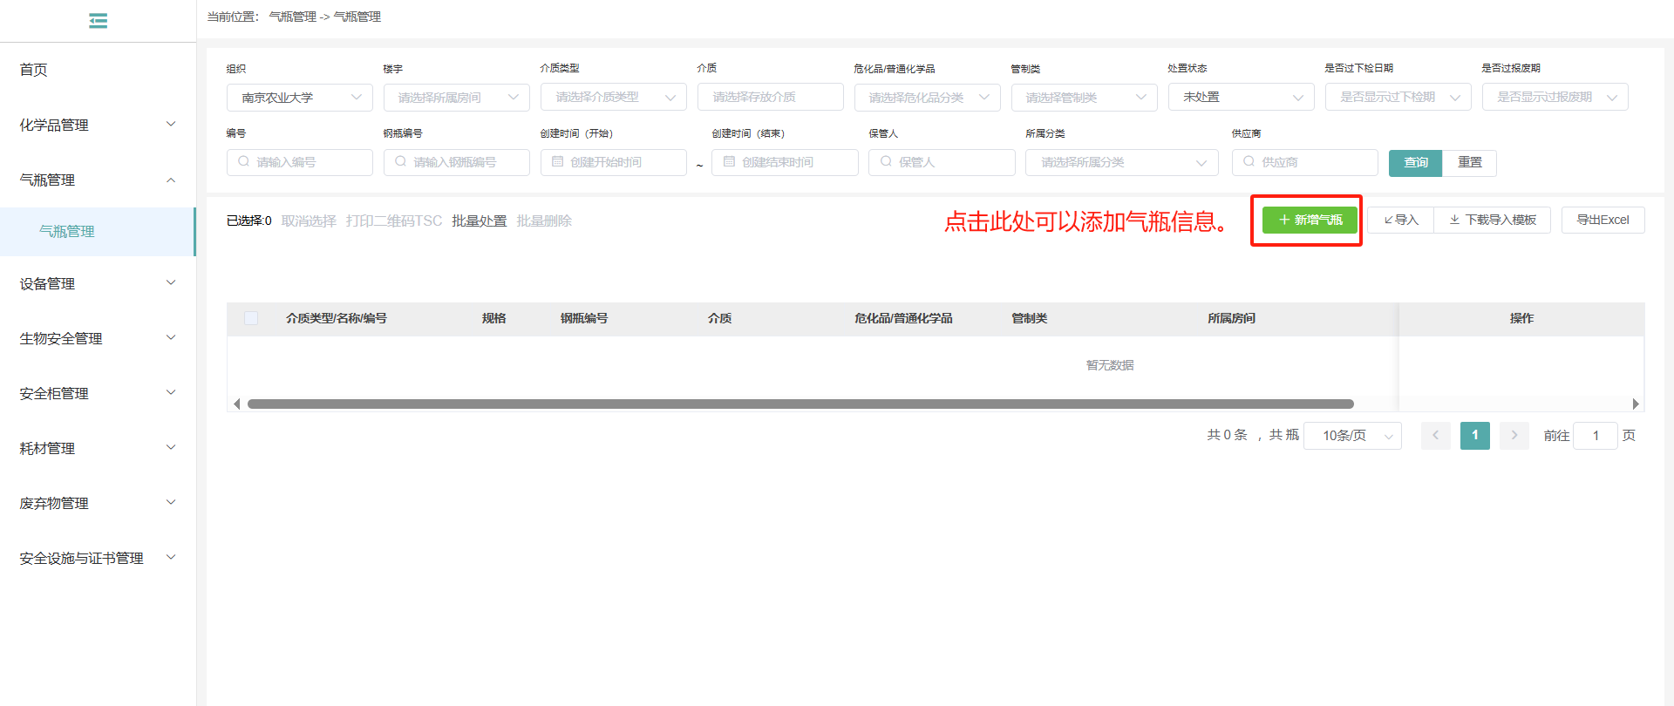
- 气瓶列表界面
在列表上方，点击【新增气瓶】按钮，可以打开新增气瓶界面。在新增界面按照气瓶的实际情况，填写即可。
在添加气瓶信息前，需要收集一下信息：
1、气瓶介质信息（在录入时，需要输入介质名称，输入介质名称是，系统会自动从基础库搜索，搜索结果可以选择，如果搜索不到，则按照录入的内容输入即可）；
2、规格（单位为L，即气体的体积）；
3、钢瓶下检日期
4、所属分类（从易燃易爆、有毒气体、助燃气体、惰性和其他气体四个选项中选择，分级分类时，需要有该信息）；
5、存放位置
以上信息为气瓶必须有的信息，其余信息根据实际情况，可以自行填写。
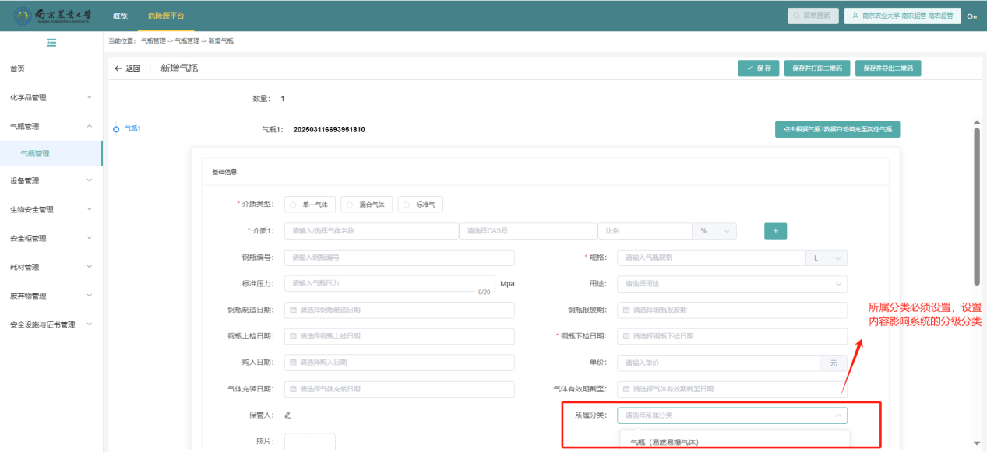
- 新增气瓶
填写介质时，介质名称和介质对应的cas号可以自定义。例如，添加氮气瓶时，在名称中输入“氮气瓶”时，系统没有选项，但是输入的“氮气瓶”可以直接作为介质名称，之后再输入cas号信息即可。
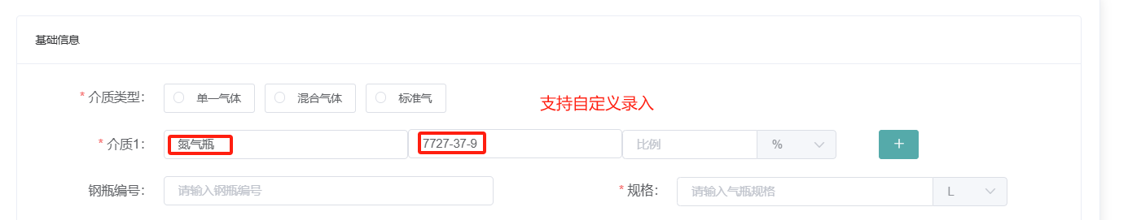
- 新增气瓶-添加介质
如果实验室气瓶信息较多，支持批量导入的操作。
在导入气瓶信息时，导入模板中的信息可以在下载后查看填写说明。
注意：在模板中，存放位置分了校区名称、楼栋名称、区名称、层名称、房间号的信息，需要严格按照系统房间位置的定义填写。
具体每个字段的内容，可以参照选择房间位置时每个层级的内容。
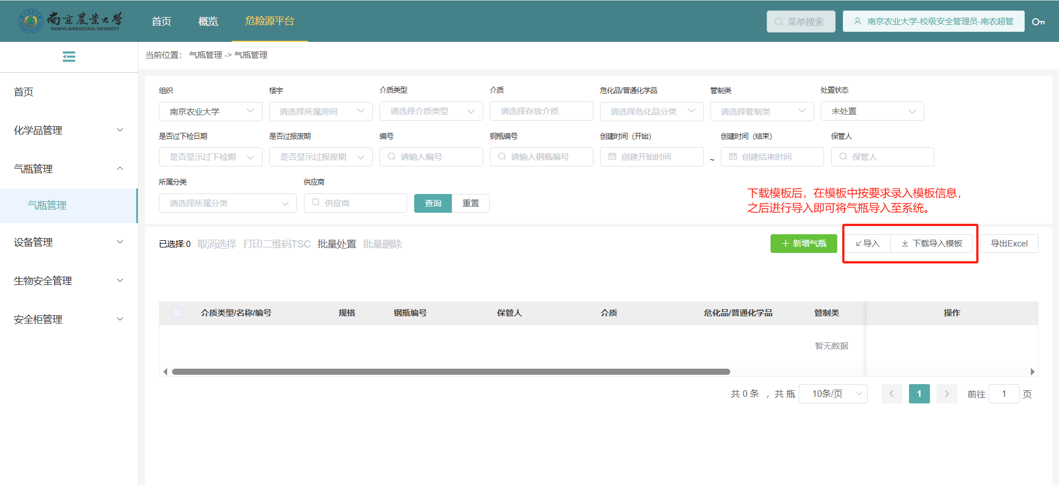
- 下载及导入气瓶
在气瓶被供应商拉走后，可以在系统进行气瓶的处置出库操作。
此处的操作仅作为参考，具体看学校的气瓶管理需求。

特种设备管理
【功能说明】
在系统中提交房间的特种设备信息，特种设备作为分类分级的一种危险源，需要准确录入系统。此处的特种设备不需要填写气瓶信息。
【操作说明】
在【危险源平台】-【设备管理】-【特种设备管理】中，可以维护房间的特种设备信息。
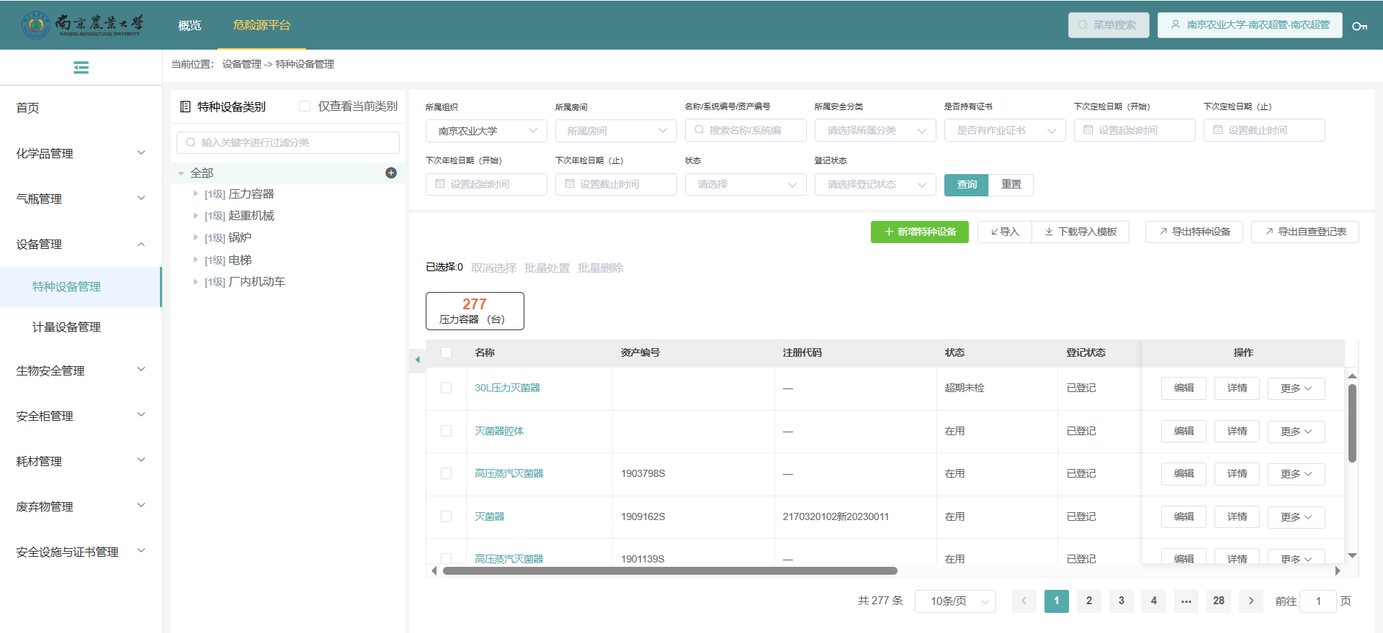
- 特种设备列表
在列表上方，点击【新增特种设备】按钮，可以打开新增特种设备界面。在新增界面按照特种设备的实际情况，填写即可。
在添加特种设备信息前，需要收集一下信息：
1、名称
2、类别（由管理员自定义，如果选项中没有您需要的类别，请联系管理员设置）；
3、资产编号（如果未找到，可以填写无）
4、所属安全分类（该字段内容需要认真填写，分级分类时，需要有该信息）；
5、存放位置
以上信息为特种设备必须有的信息，其余信息根据实际情况，可以自行填写。
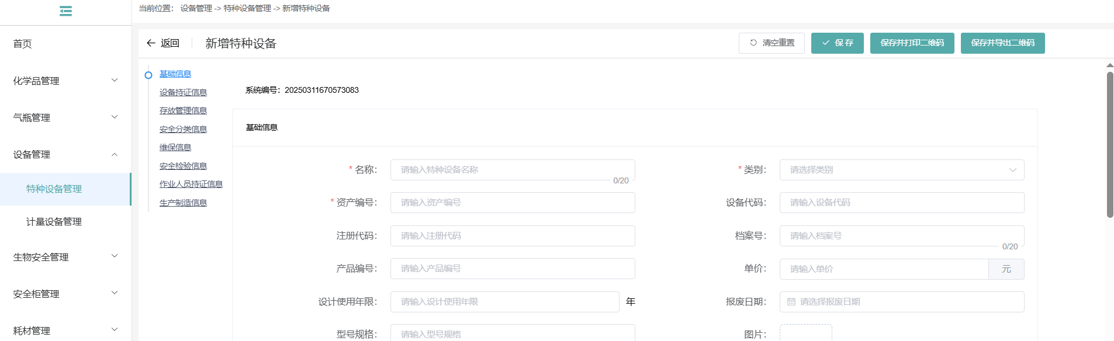
- 新增特种设备
在新增特种设备时，需要完善“安全分类信息”的内容，该部分内容影响房间的分级分类。
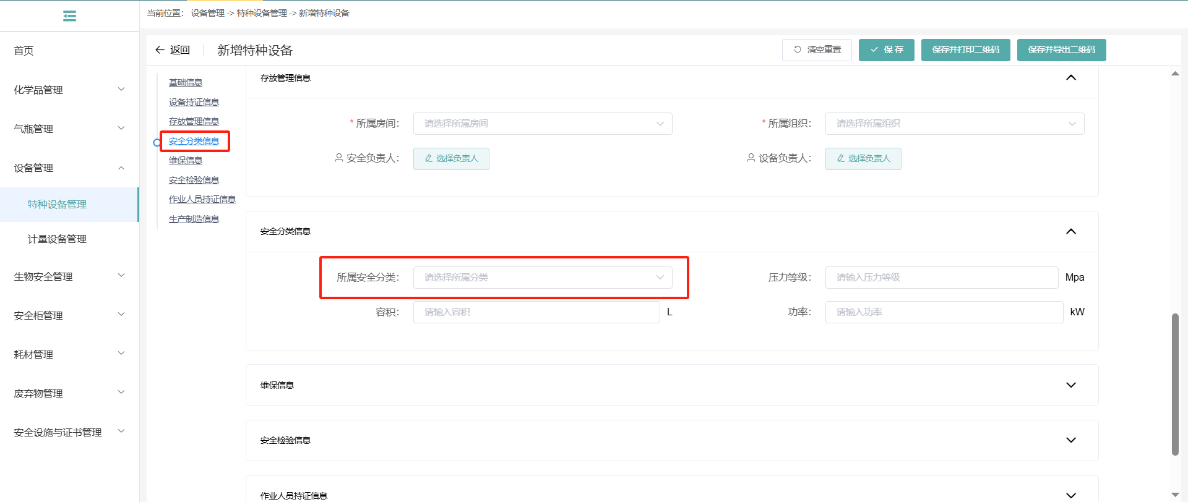
- 新增特种设备-安全分类信息
如果实验室特种设备信息比较多，可以进行批量导入。
在导入特种设备信息时，导入模板中的信息可以在下载后查看填写说明。
注意：在模板中，存放位置分了校区名称、楼栋名称、区名称、层名称、房间号的信息，需要严格按照系统房间位置的定义填写。
具体每个字段的内容，可以参照选择房间位置时每个层级的内容。
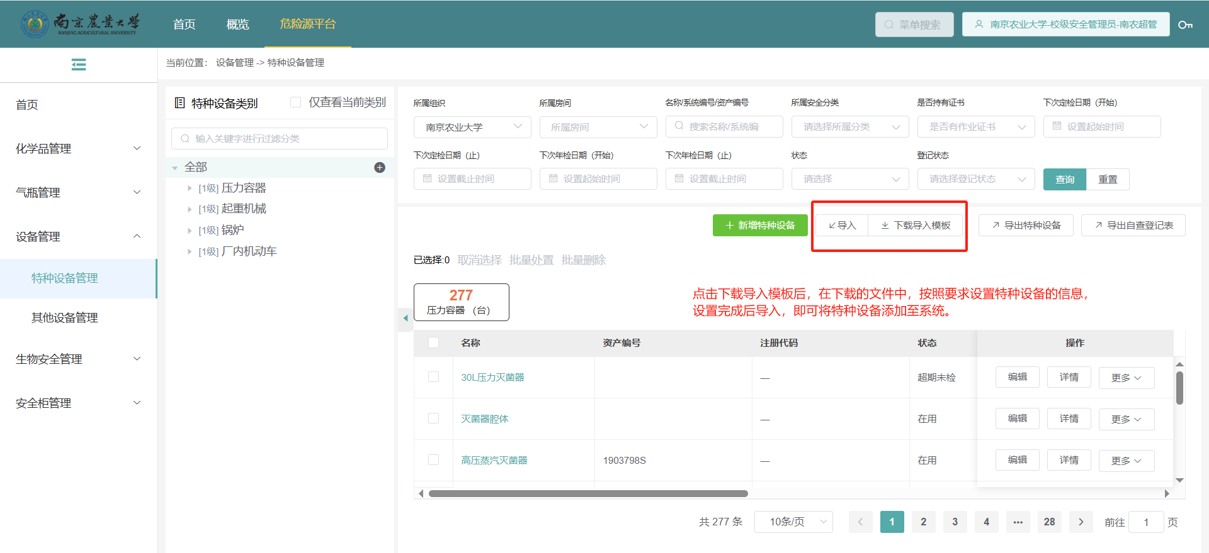
- 下载模板及导入特种设备
在设备报废或者停用后，在系统更新特种设备的状态。
此处的操作仅作为参考，具体看学校的特种设备的管理需求。

其他设备管理
【功能说明】
在系统中提交房间的其他设备信息，其他设备作为分类分级的一种危险源，需要准确录入系统。可以将房间中涉及到并且与分级分类相关的设备全部录入其他设备模块。
【操作说明】
在【危险源平台】-【设备管理】-【其他设备管理】中，可以维护房间的其他设备信息。
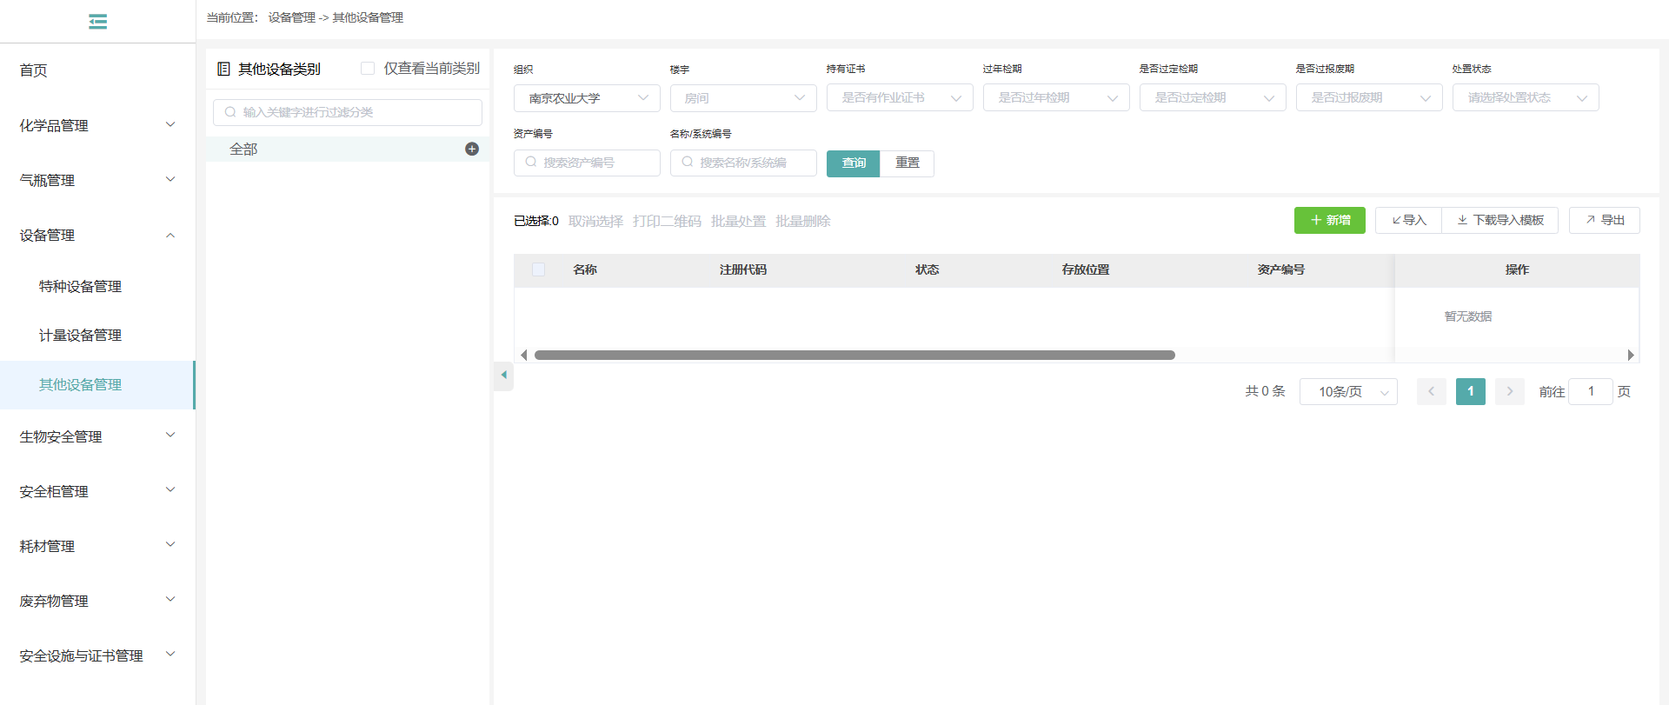
- 其他设备列表
在列表上方，点击【新增其他设备】按钮，可以打开新增其他设备界面。在新增界面按照其他设备的实际情况，填写即可。
在添加其他设备信息前，需要收集一下信息：
1、名称
2、类别（由管理员自定义，如果选项中没有您需要的类别，请联系管理员设置）；
3、资产编号（如果未找到，可以填写无）
4、所属安全分类（该字段内容需要认真填写，分级分类时，需要有该信息）；
5、存放位置
以上信息为其他设备必须有的信息，其余信息根据实际情况，可以自行填写。
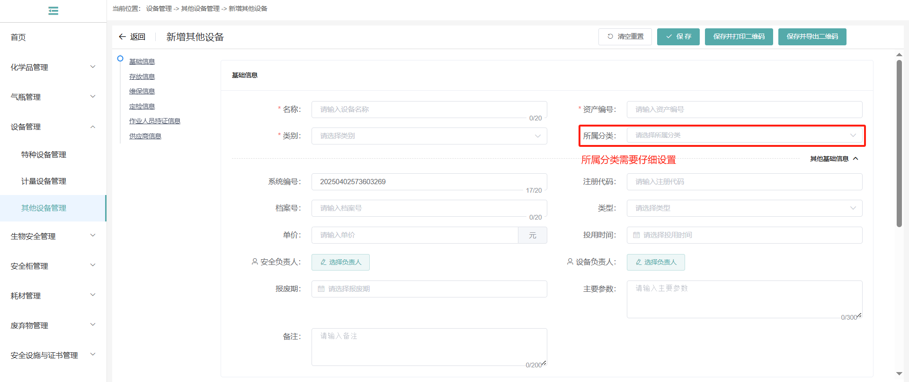
- 新增其他设备
在新增其他设备时，需要完善“安全分类信息”的内容，该部分内容影响房间的分级分类。
如果实验室其他设备信息比较多，可以进行批量导入；
在导入其他设备信息时，导入模板中的信息可以在下载后查看填写说明。
注意：在模板中，存放位置分了校区名称、楼栋名称、区名称、层名称、房间号的信息，需要严格按照系统房间位置的定义填写。
具体每个字段的内容，可以参照选择房间位置时每个层级的内容。

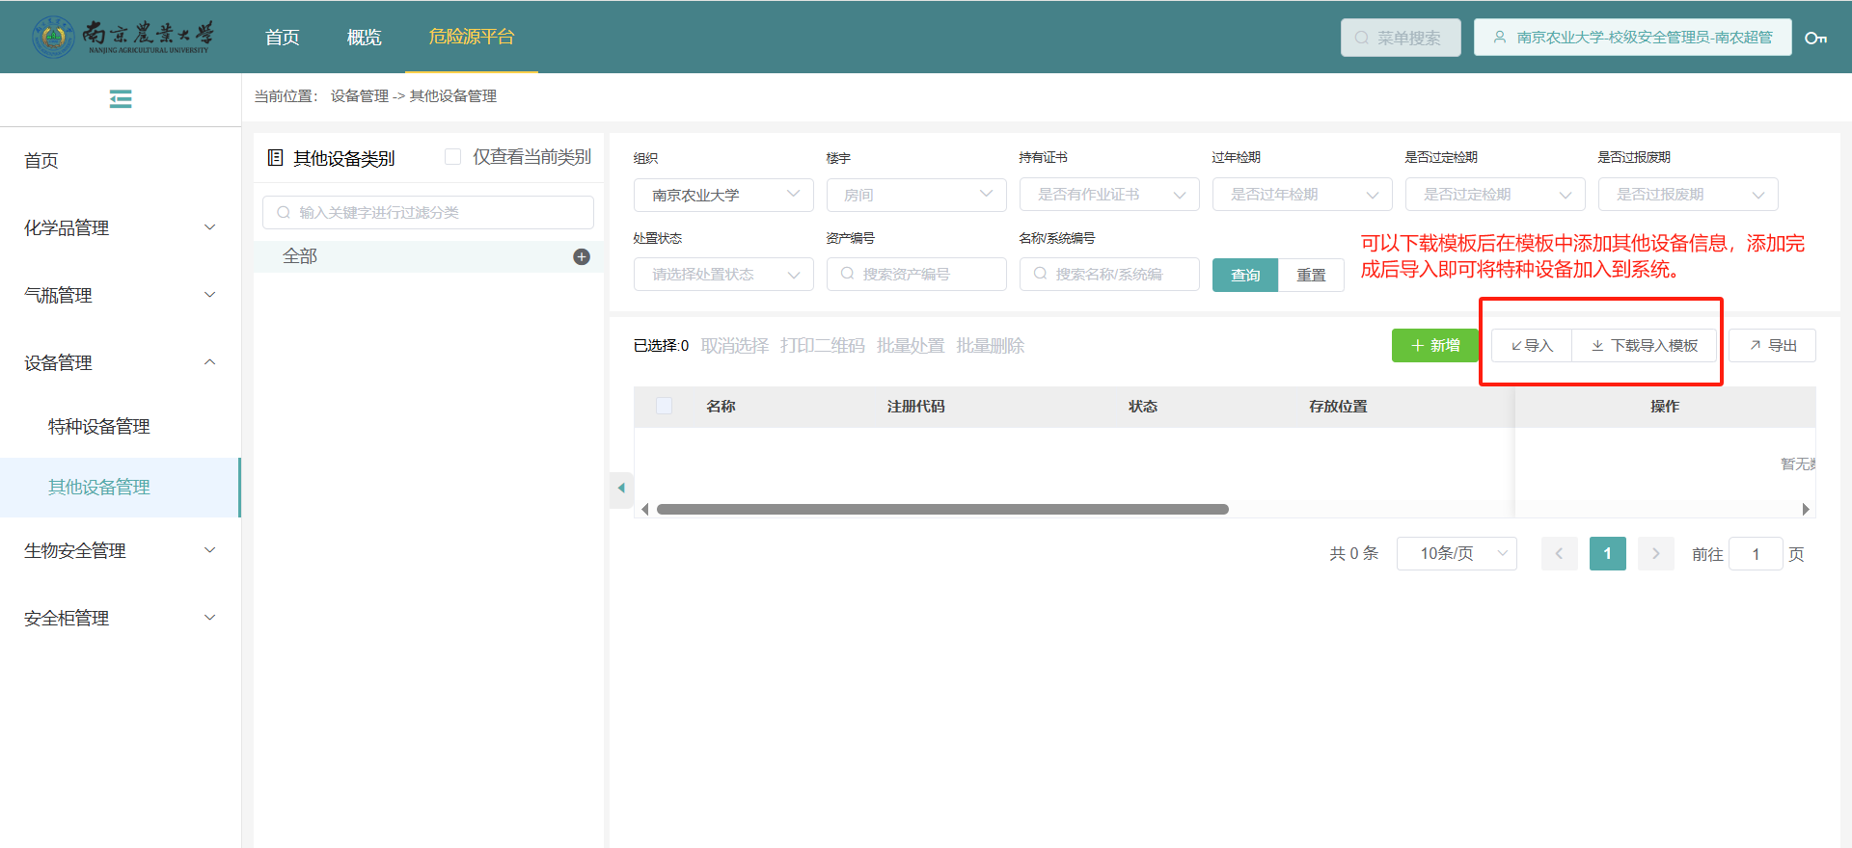
- 下载模板及导入其他设备

安全检查平台

任务检查

各级安全管理员：发布检查任务

PC端发布检查任务
登录系统后，在【安全检查平台】—【任务管理】—【学校任务列表】中，可以查看当前组织发布的安全检查任务。
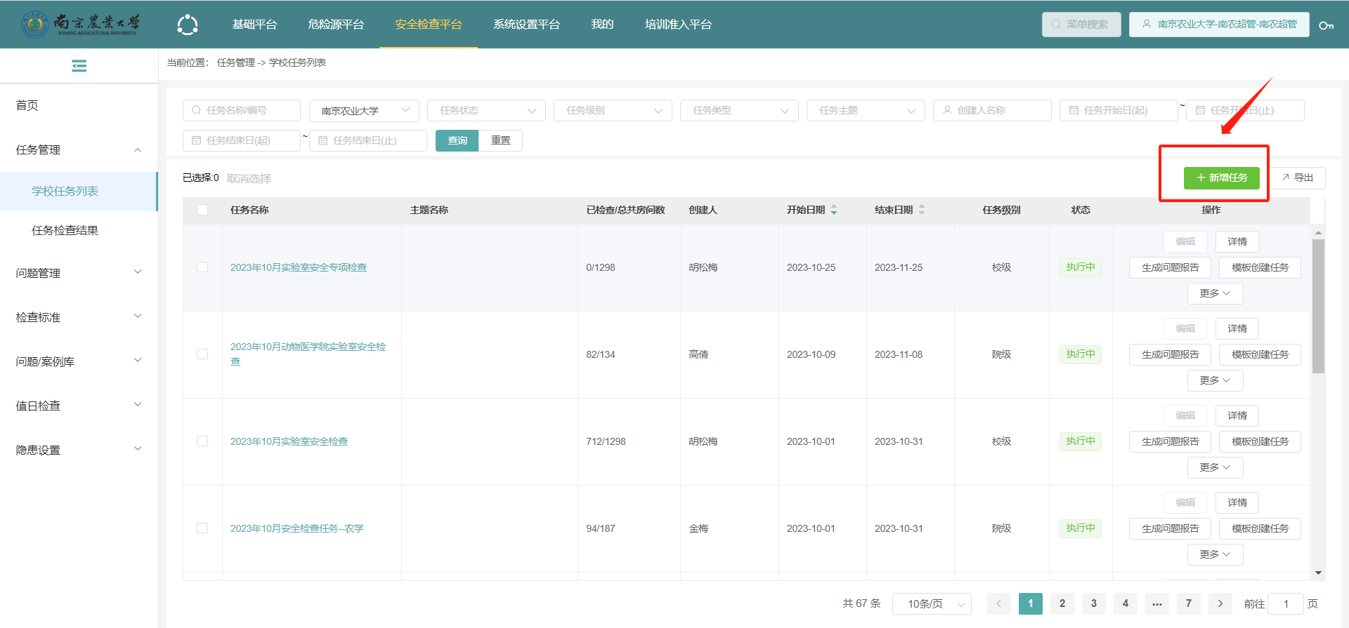
- 学校任务列表
点击【新增任务】，打开新增任务界面，设置任务信息后，即可发布任务到设置的检查人员，检查人员可以在2.2小程序提交隐患部分的操作中进行任务检查。
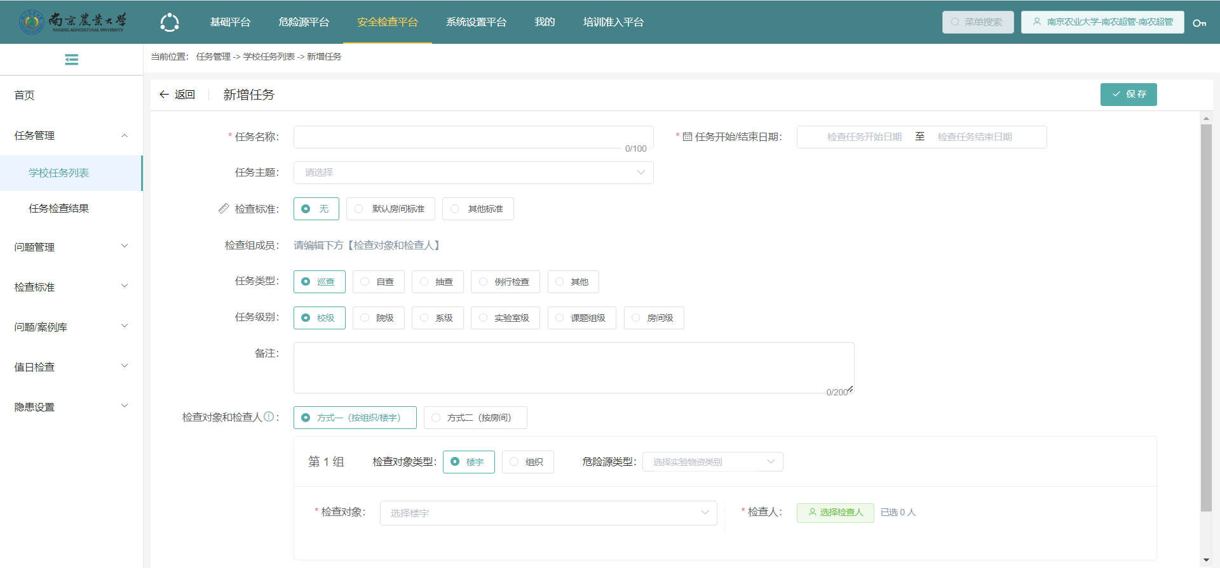
- 添加任务

PC端问题隐患管理
登录系统后，在【安全检查平台】—【问题管理】—【学校问题列表】中，可以查看当前组织下房间发现的问题隐患列表，可以根据实际需求生成相关报表。
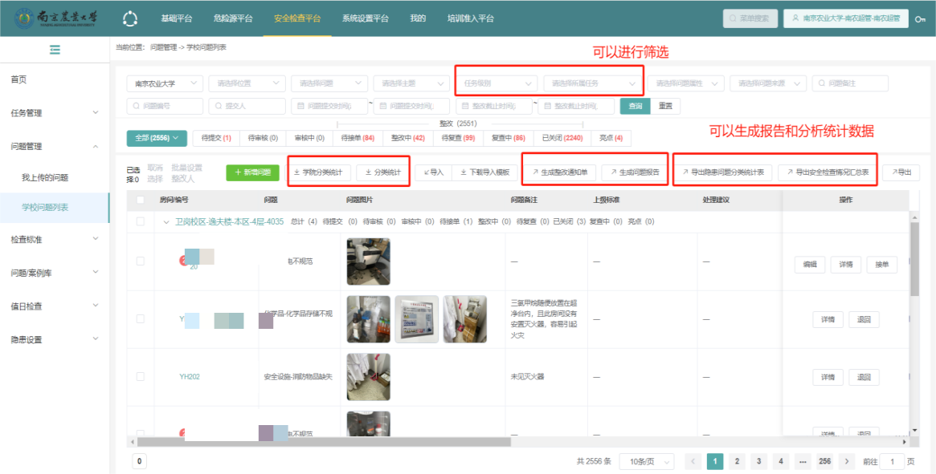
- 学校问题列表

PC端整改催办
在隐患长期未整改时，可以向问题的整改人发送催办提醒，在学校问题列表中，找到【待接单或者待整改】列表中对应的问题，点击问题操作列的催办按钮，即可完成消息的一键发送，消息讲发送至问题整改人的今日校园。此外，催办支持批量发送，勾选多个问题，点击列表上方的催办，即可一键发送催办提醒。
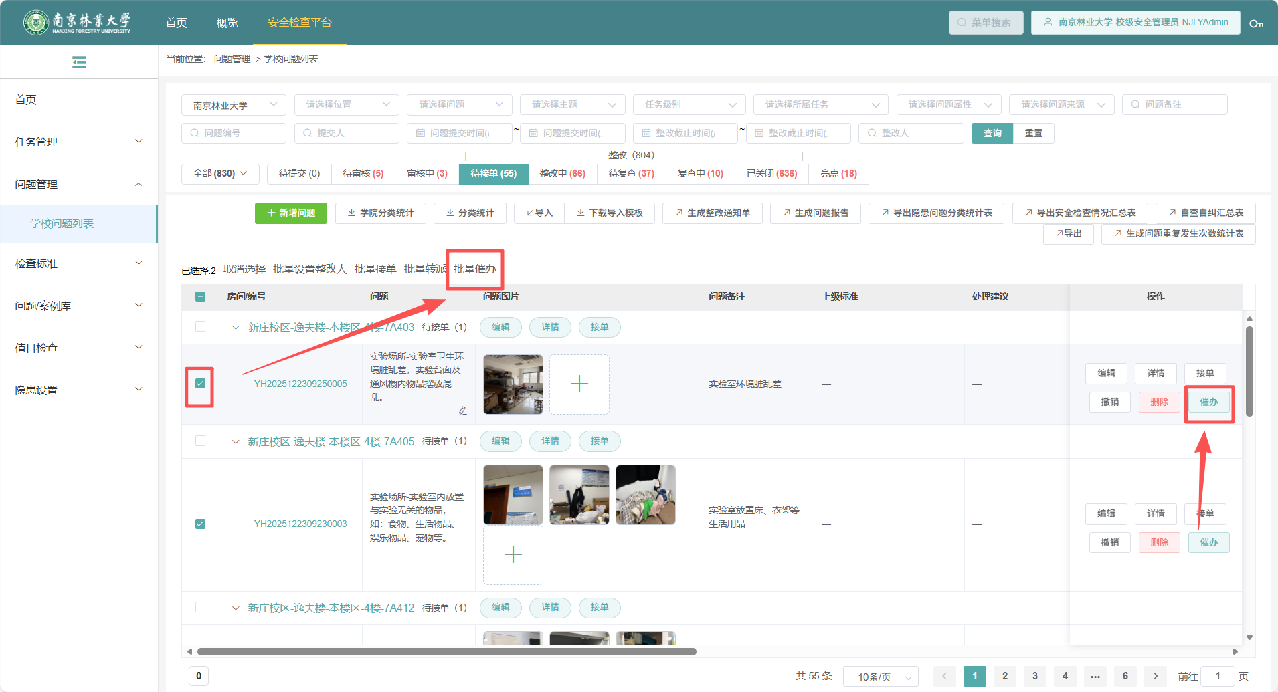
- 问题整改催办

PC端复查催办
在隐患整改后长期未完成复查时，可以向问题的复查人发送催办提醒，在学校问题列表中，找到【待复查或者复查中】列表中对应的问题，点击问题操作列的催办按钮，即可完成消息的一键发送，消息讲发送至问题复查人的今日校园。此外，催办支持批量发送，勾选多个问题，点击列表上方的催办，即可一键发送催办提醒。
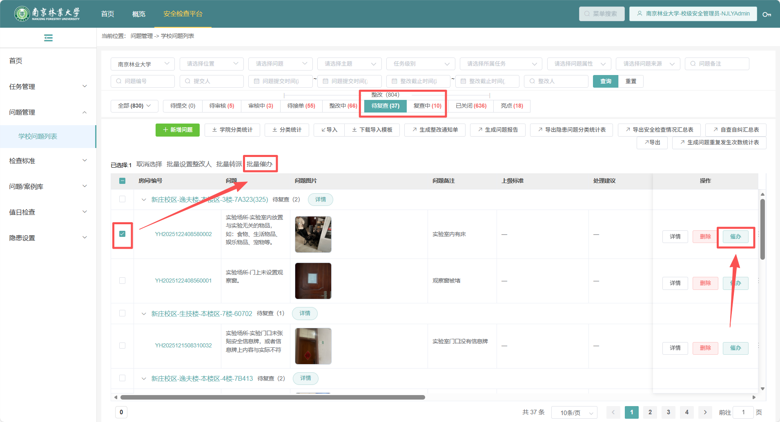
- 问题复查催办

安全检查督导：执行检查

PC端提交隐患
登录系统后，在【我的】—【我的检查】—【我的提交】中，可以查看当前用户提交的问题列表；点击“新增”，可以新增问题隐患，新增时，录入隐患信息后，点击“保存并审核通过”后，即可将问题下发至指定的整改人处进行接单。
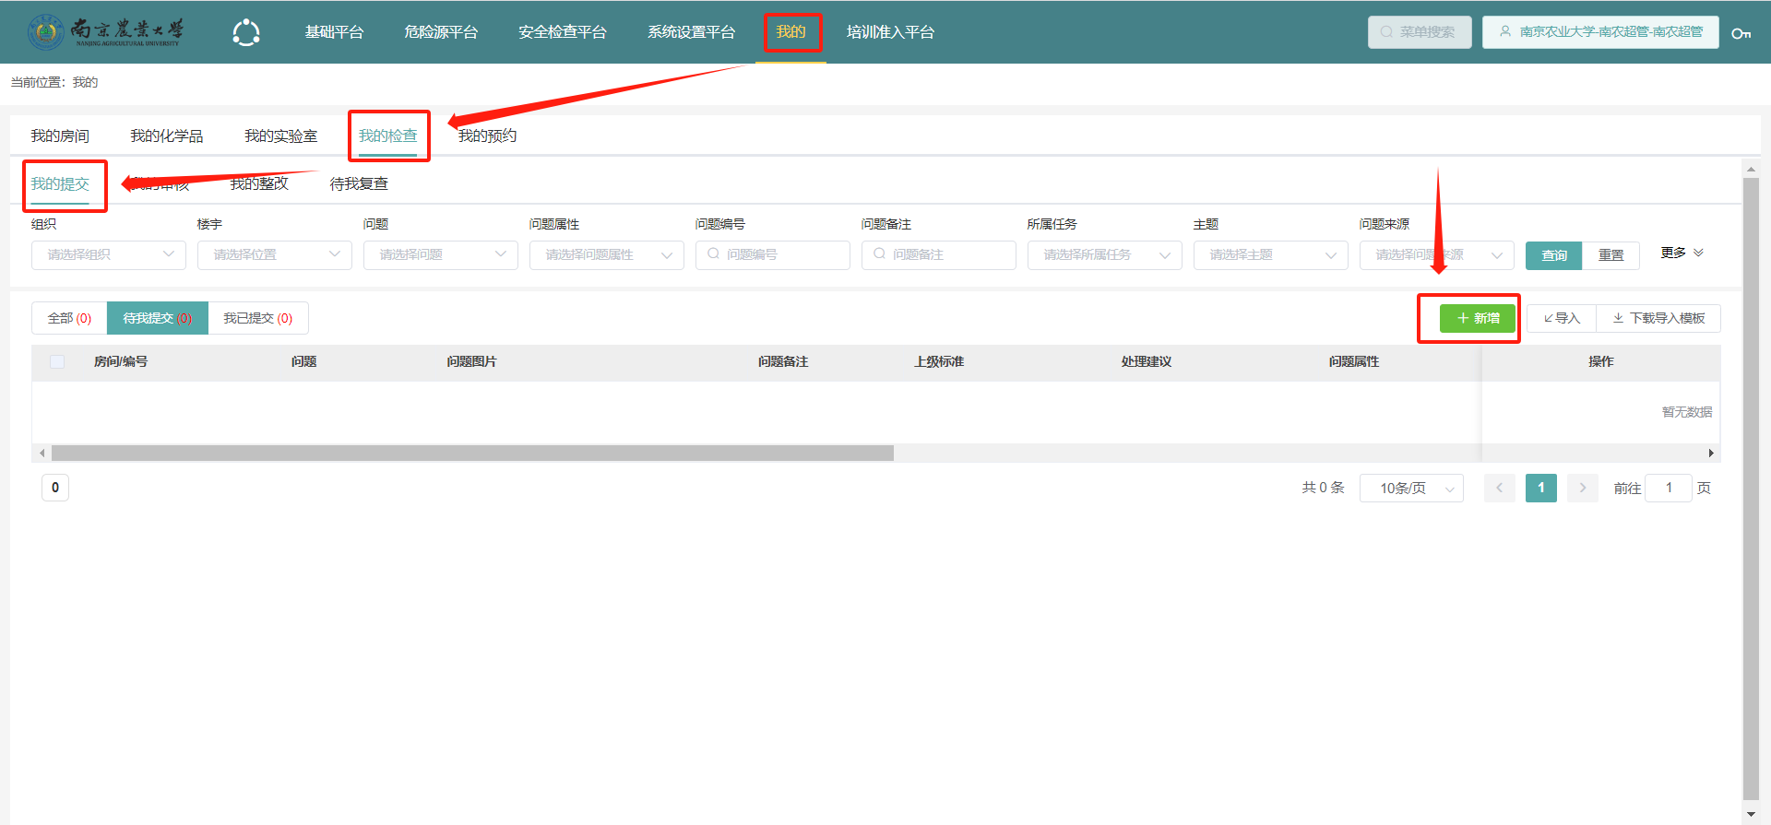
- PC端我提交的隐患列表
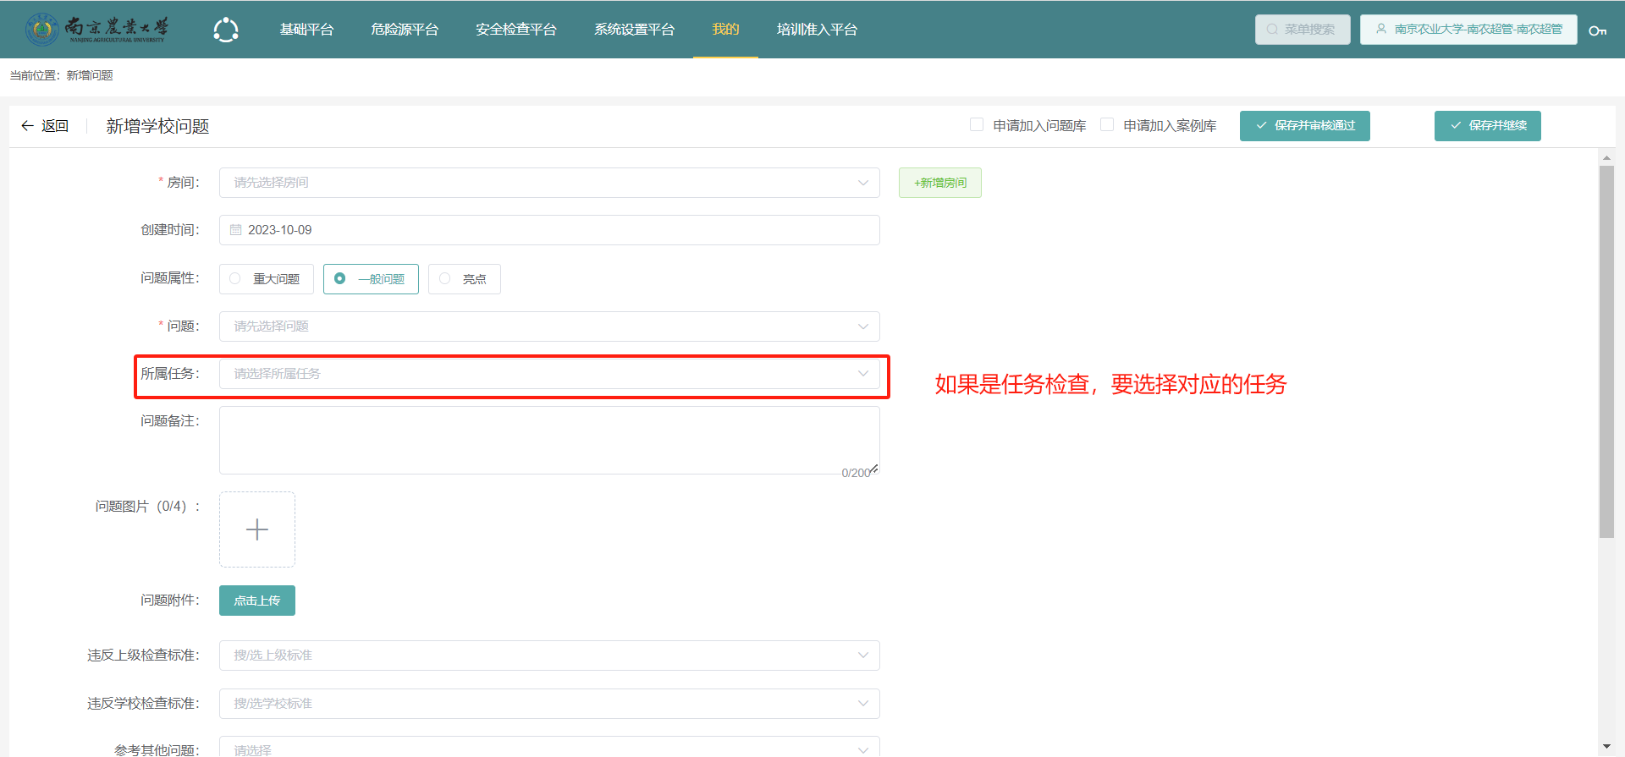
- PC端新增隐患列表

小程序提交隐患
登录系统后，在【工作学习】—【安全检查】—【我的检查】中，找到要执行的检查任务，点击“开始执行任务”或者“继续执行任务”，打开所选任务下，待当前用户检查的房间信息，找到当前在检查的房间，点击进入房间详情，发现问题时，可以创建问题，检查完成，点击检查完成。可以点击“转派任务”将任务转派给新的检查人。
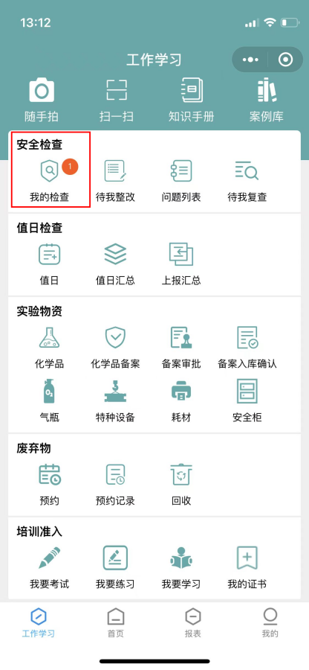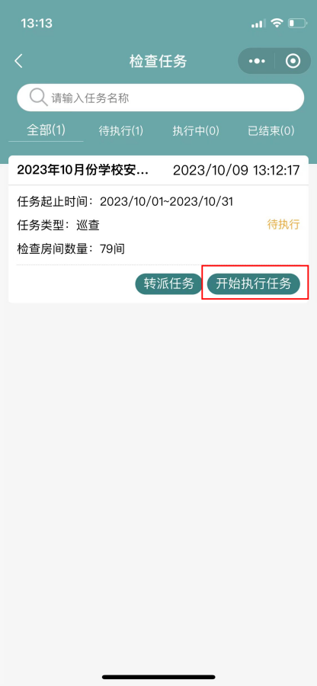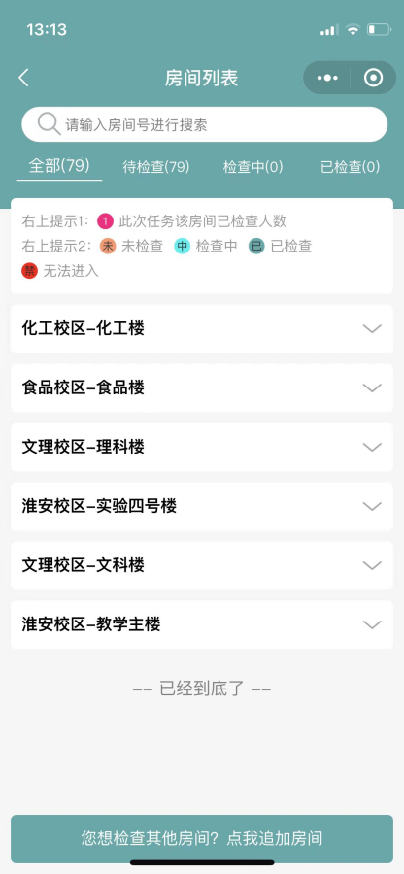
在此处可以转派任务
- 小程序执行任务检查1-3
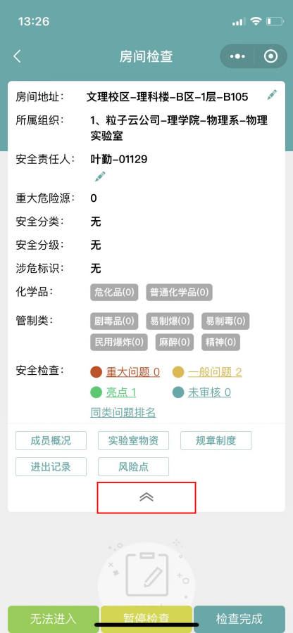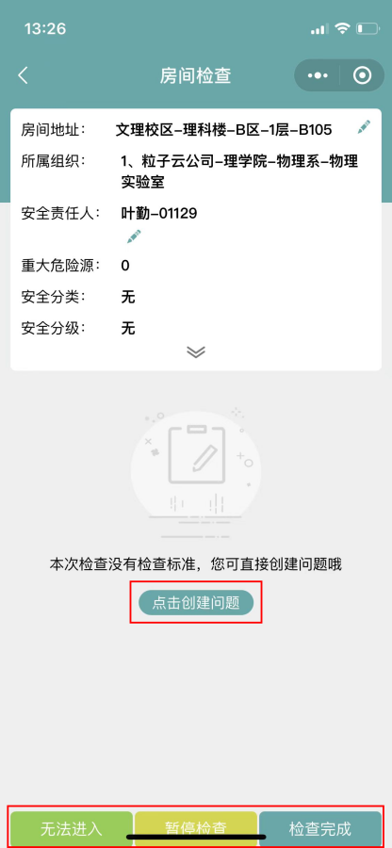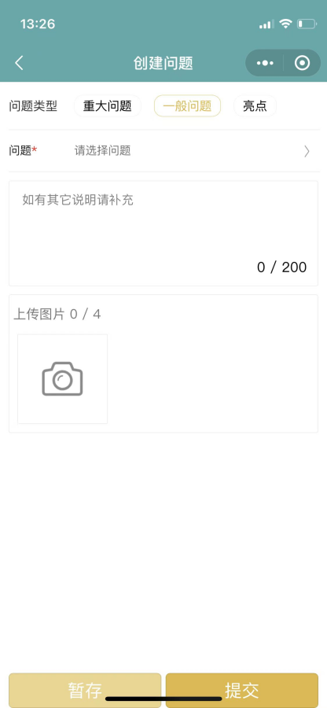
- 小程序执行任务检查4-6

安全检查督导：隐患复查

PC端隐患复查
登录后，在【我的】—【我的检查】—【待我复查】，可以查看当前需要我复查的问题；
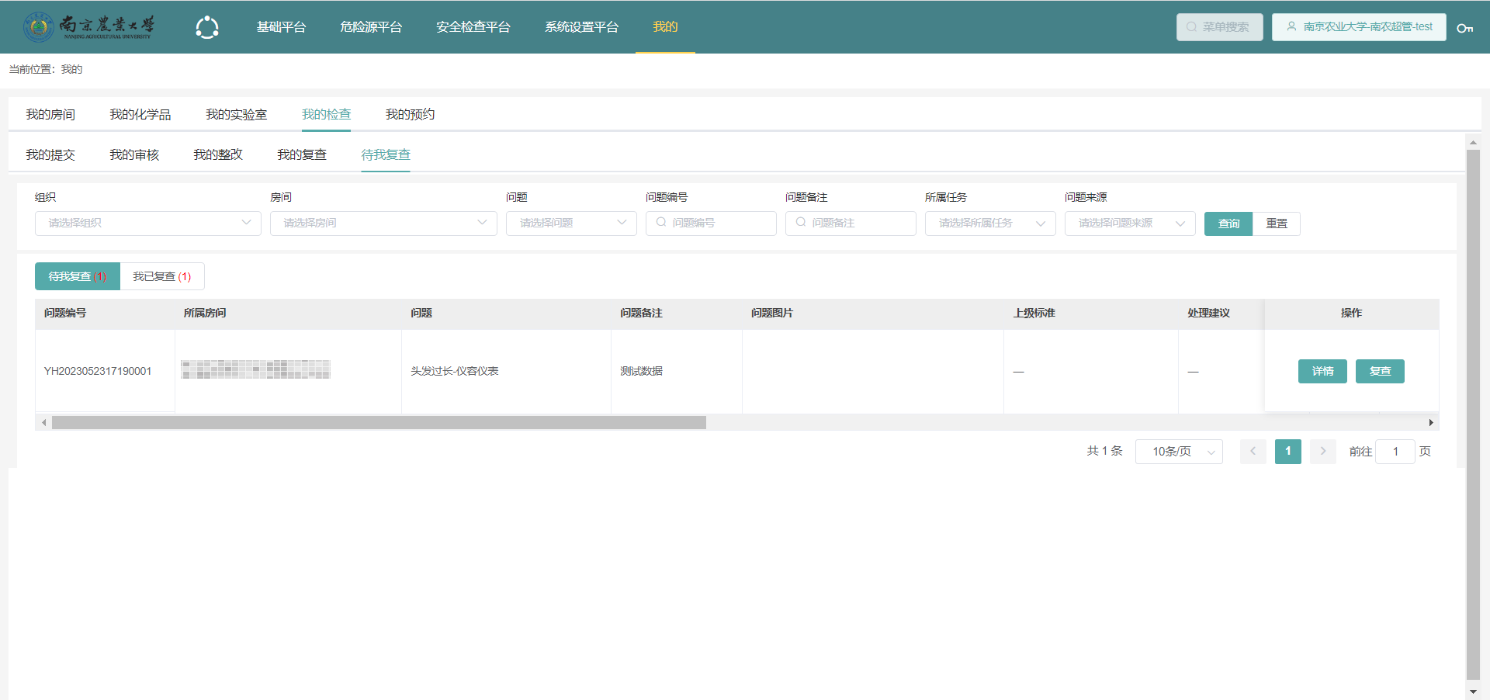
- PC端待我复查隐患列表
待复查问题，点击详情，可以查看问题详情信息和问题操作记录；
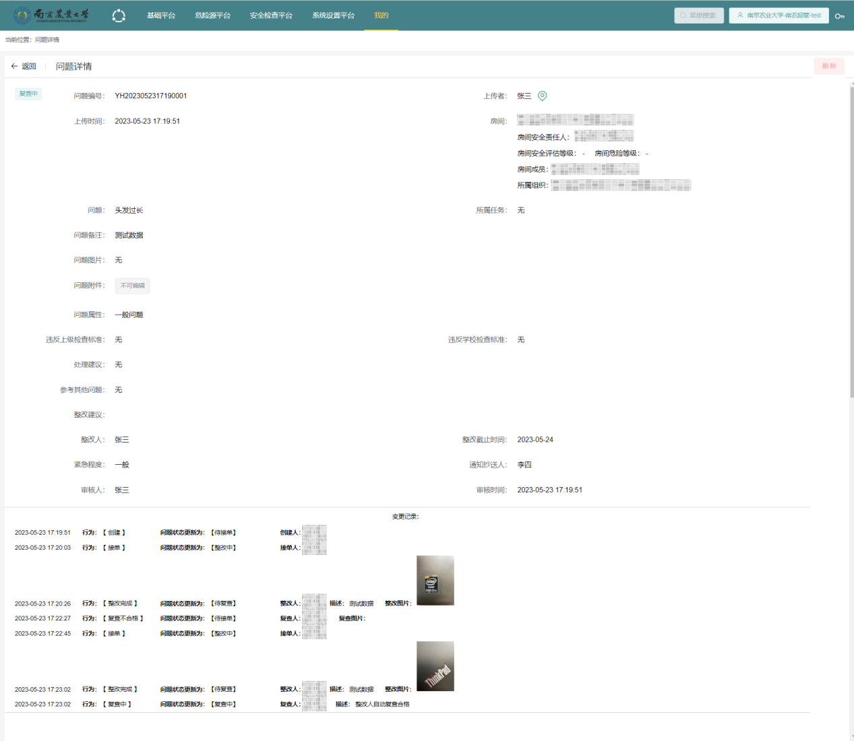
- PC端隐患详情
确认问题信息后，回到待我复查的问题列表页，点击复查按钮，确认复查结果后，点击“确定”，完成复查。
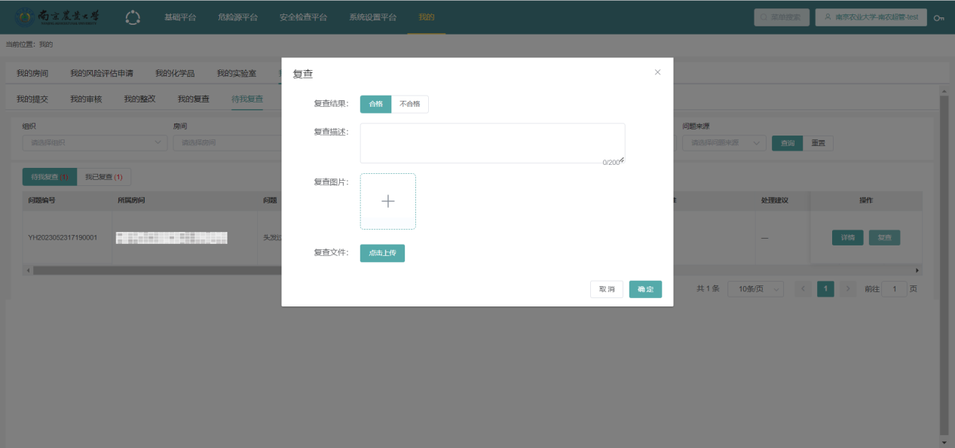
- PC端隐患复查

小程序隐患复查
登录后，在工作学习界面，点击“待我复查”，打开待我复查的问题列表；
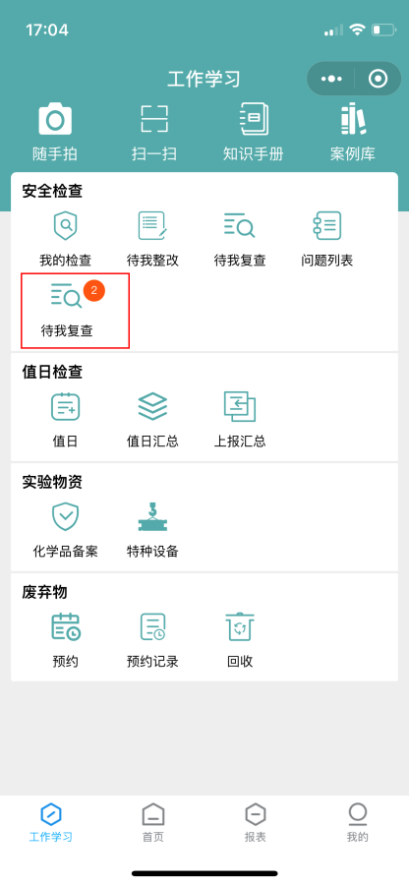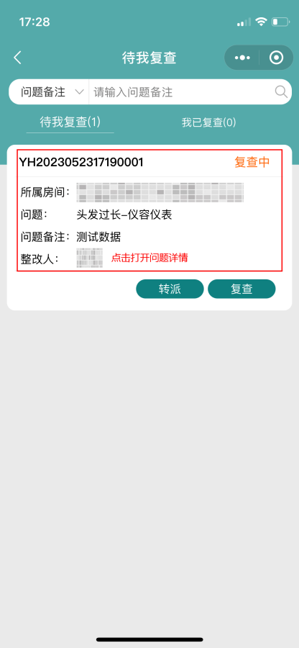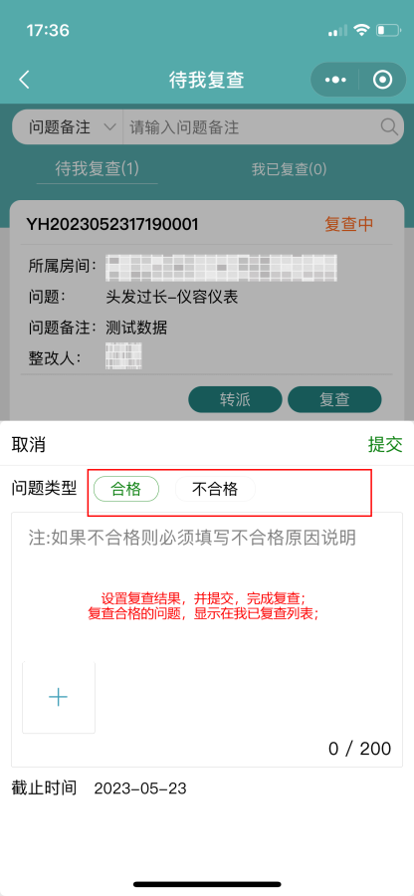
在此处可以复查转派
- 小程序隐患复查
在问题列表中，如果已确认过问题，可以直接点击复查按钮，设置复查结果后，提交即可完成复查；如果需要查看问题详情，点击问题区域，打开问题详情；可以点击“转派”将问题转派给新的复查人。
确认问题详情信息，详情详细包括问题相关内容和操作记录，在问题详情页，确认问题复查后，点击复查按钮，也可以提交复查结果。
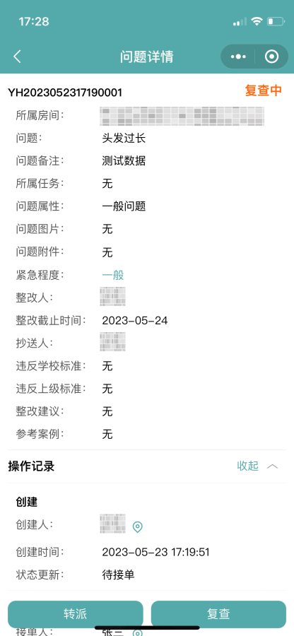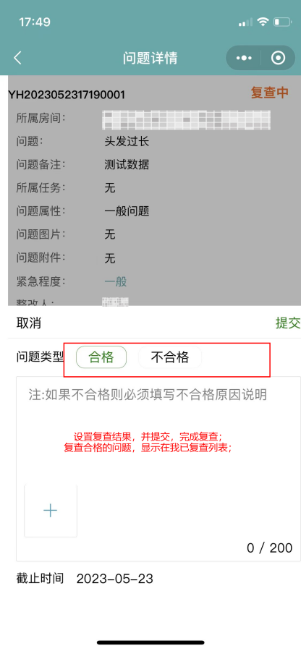
在此处可以复查转派
- 小程序隐患详情及复查

隐患整改人员：接单整改
隐患整改人员一般为房间安全责任人。

PC端接单整改
登录系统后，在【我的】—【我的检查】—【我的整改】中，可以查看需要当前用户接单整改的问题列表；
在【待接单】状态下，可以在问题右侧的操作列，点击“接单”，接单后，问题状态更新为整改中，并显示在整改中的列表；
在【整改中】状态下，可以在问题右侧的操作列，点击“整改反馈”，设置反馈信息提交后，问题更新为整改完成，等待督导复查。
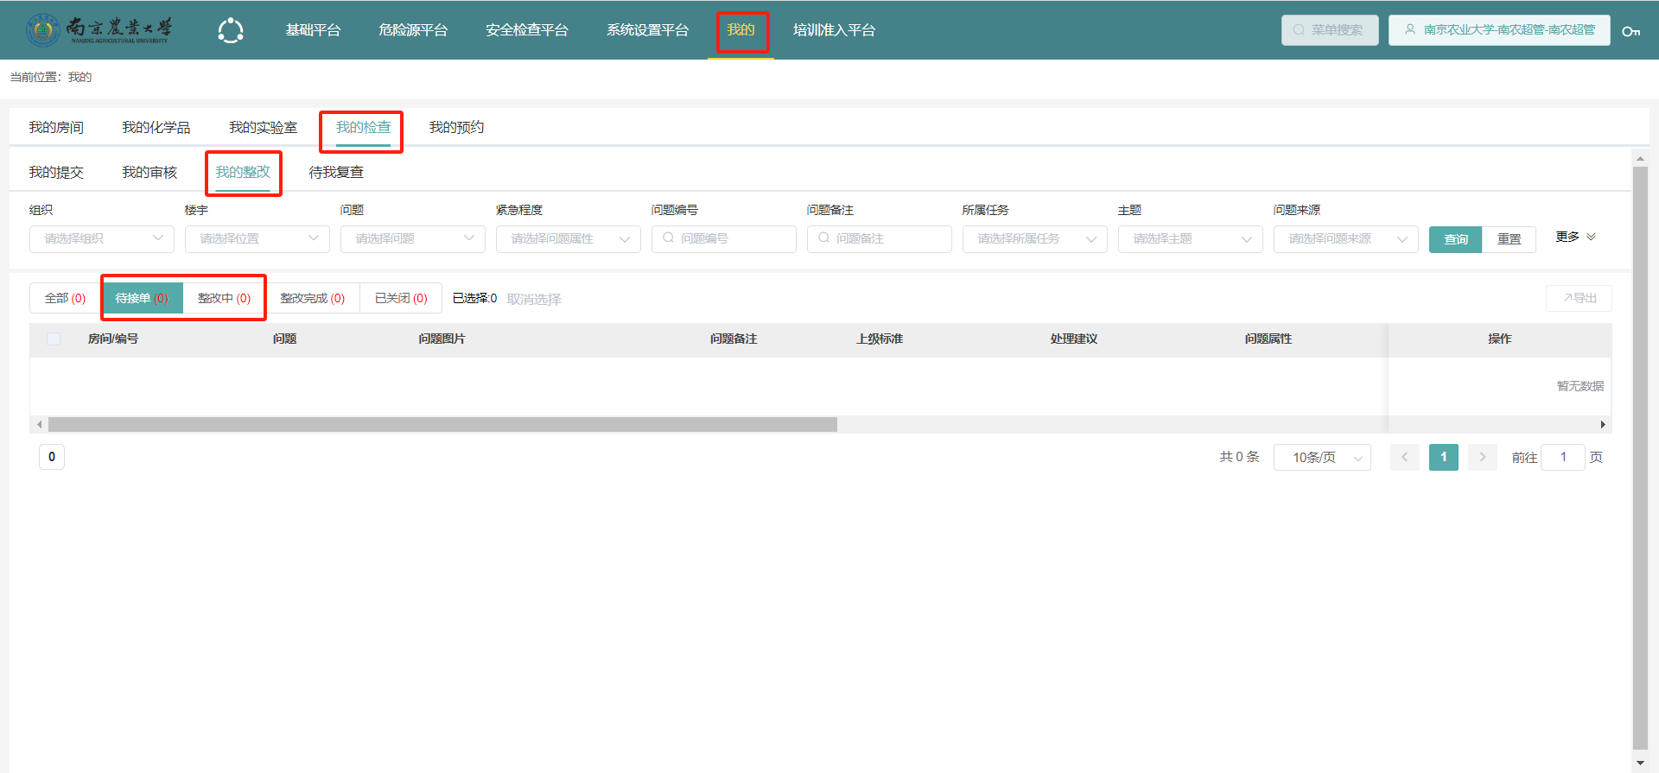
- PC端隐患接单及整改

小程序端接单整改
登录系统后，在【工作学】—【我的检查】—【我的整改】中，可以查看需要当前用户接单整改的问题列表；
在【待接单】状态下，可以在问题右侧的操作列，点击“接单”，接单后，问题状态更新为整改中，并显示在整改中的列表；点击“转派”，设置接单人后，可以将问题转派给设置的用户进行接单。
在【整改中】状态下，可以在问题右侧的操作列，点击“整改反馈”，设置反馈信息提交后，问题更新为整改完成，等待督导复查。点击“转派”，设置整改人后，可以将问题转派给设置的用户进行整改。

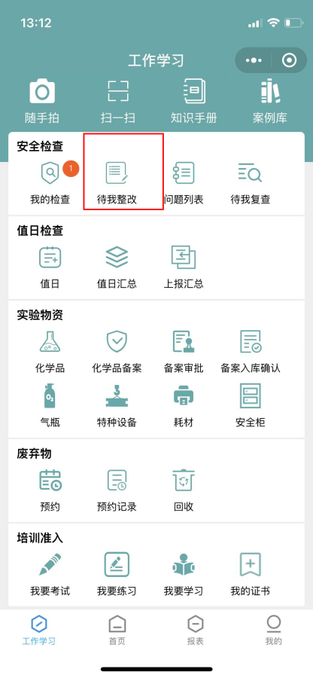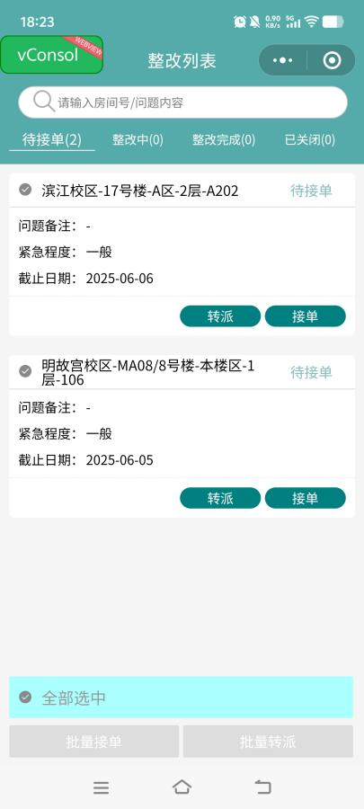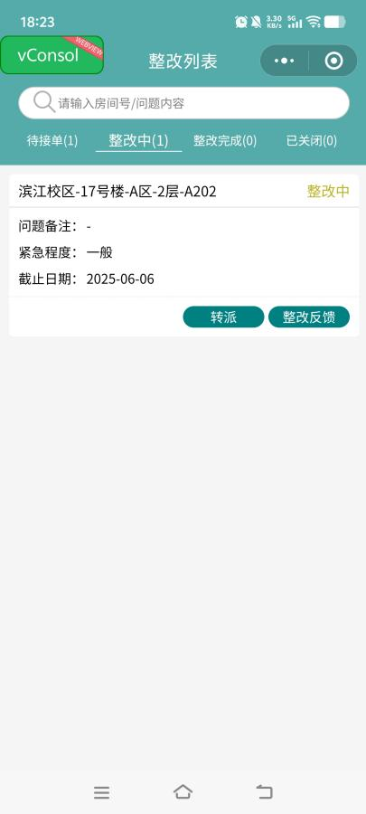
在此处可以整改转派
在此处可以接单转派
- 小程序隐患接单及整改

值日检查
在登录实验室安全管理平台后，在首页，点击【安全检查平台】
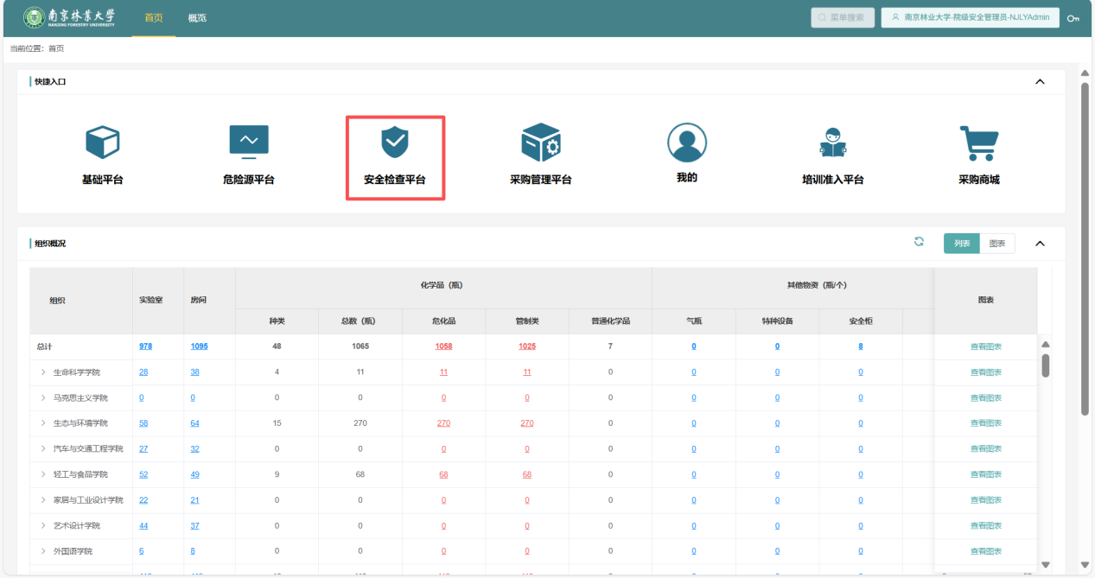
- 进入值日管理
在“安全检查平台”中，点击左侧的【值日检查】可以看到值日检查的相关模块。值日部分的内容包括一下内容：
设置值日模板
设置值日规则
值日生值日

- 设置值日模板：定义值日过程需要检查的内容；
- 设置值日规则：定义检查人、检查位置、检查时间、检查内容、检查方式，并下发值日任务；
- 值日生值日：按照值日模板定义，完成值日任务。

设置值日模板
操作说明：
- 在值日检查模块，点击【值日模板】，在打开的值日模板列表界面，左侧显示所属组织下的组织树，右侧显示所属组织下的值日模板列表；
- 点击【新增值日模板】，在打开的值日模板新增界面，设置模板信息后，保存即可完成值日模板的设置。
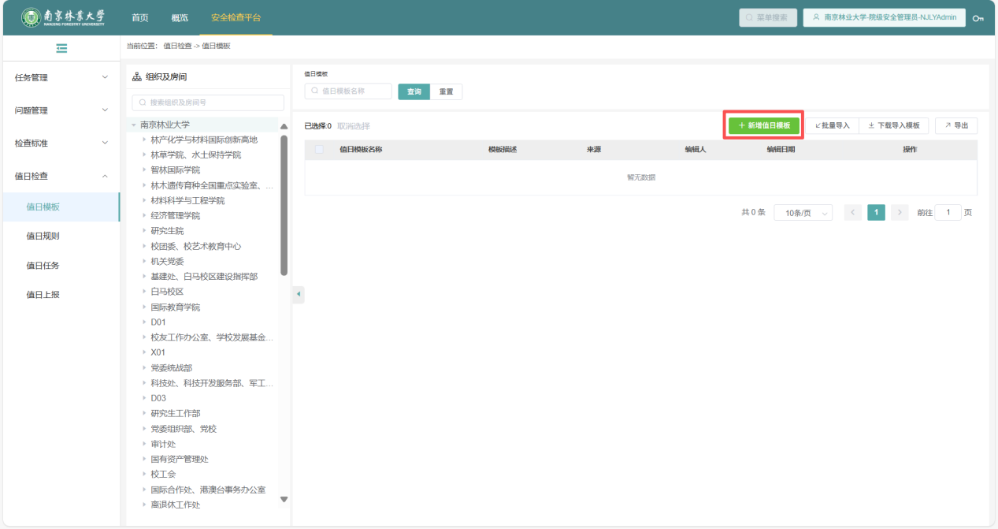
- 值日模板
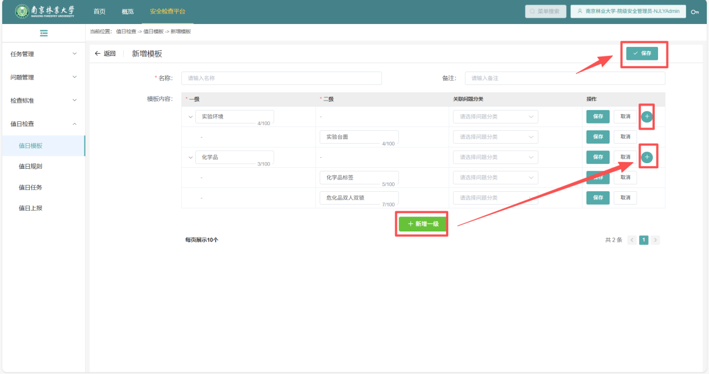
- 添加值日模板

设置值日规则
操作说明：
- 在值日检查模块，点击【值日规则】，在打开的值日规则列表界面，显示设置的值日任务触发规则；
- 点击【新增】，在打开的值日规则新增界面，设置规则信息后，保存即可完成值日规则的设置。
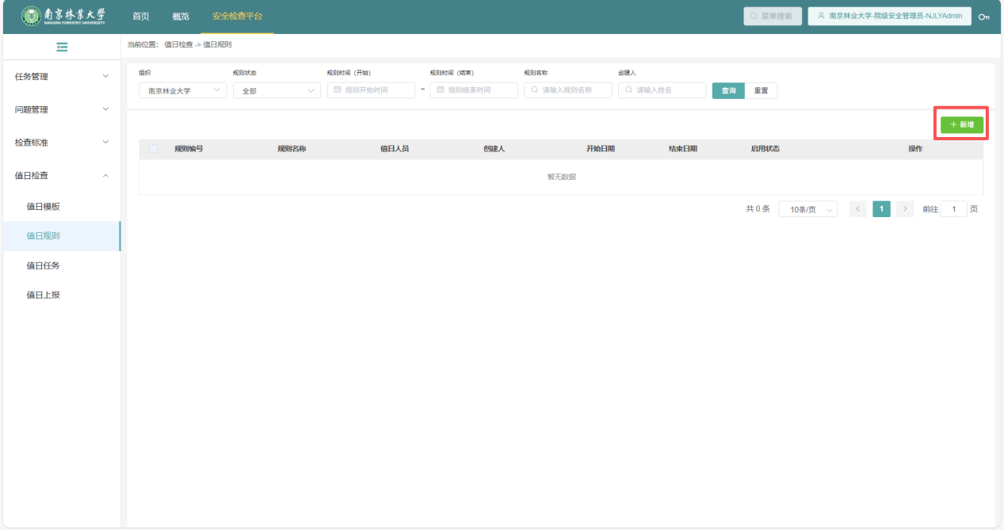
- 值日规则
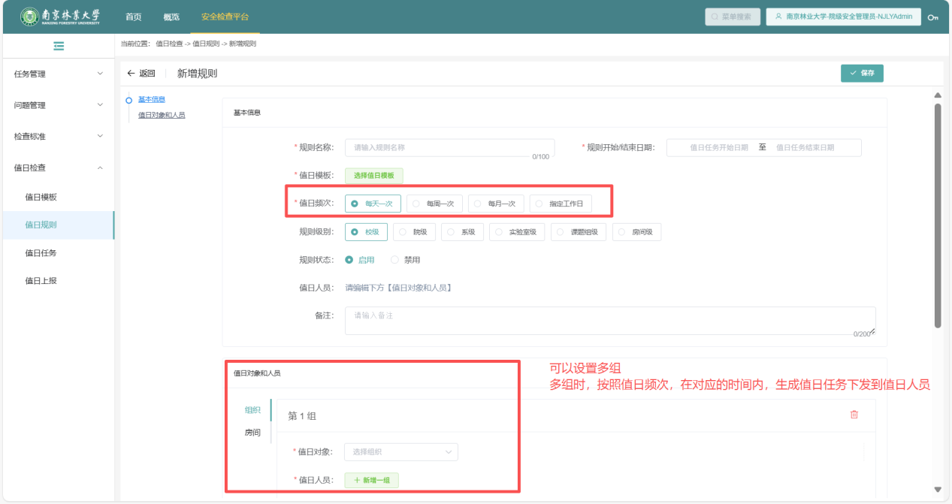
- 新增值日规则
新增值日规则时，需要设置规则对应的时间范围、频次、值日人员和值日对象，其中值日对象可以设置选择组织或者选择房间（此处建议选择房间）；
举例：设置2025年11月1日至11月30日的值日规则，五个人轮流每天值日，值日的对象是A实验室、B实验室和C实验室，那么在设置时，值日对象选择房间后，每组的值日对象都选择A、B、C实验室，值日人员第一组设置一名值日人员，第二组设置一名值日人员……设置完成后，在规定的时间即可下发值日任务到对应的值日人员处。

值日生值日
值日任务下发后，可以到手机端进行值日结果的提交。
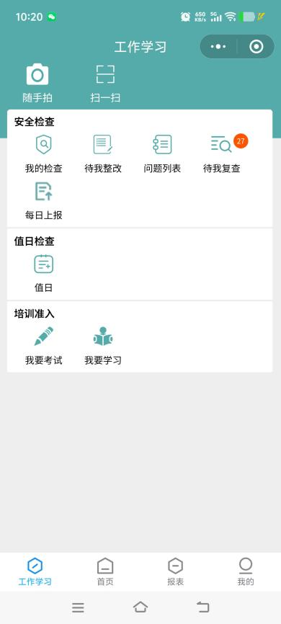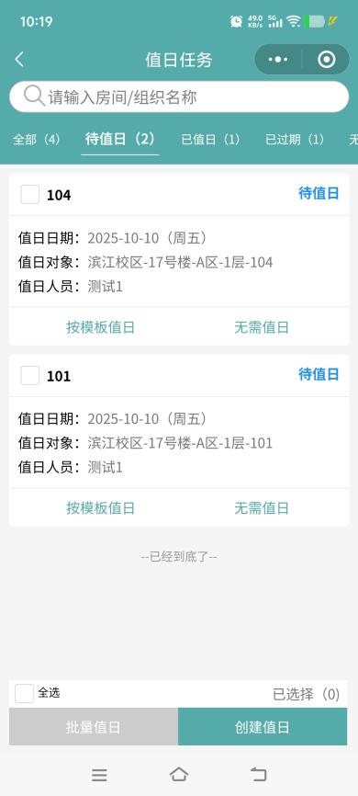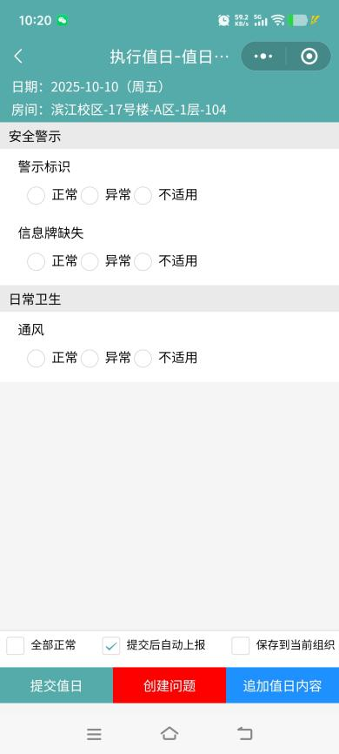
设置各项检查内容的情况，提交值日即可。
发现问题，可以直接提交。
可以单个任务值日
也可以批量值日
- 值日

培训准入平台

实验室安全培训准入-管理员

基础数据管理

知识分类
【操作导航】
培训准入平台——基础数据管理——知识分类。
【操作说明】
对培训准入平台的相关学习内容进行分类，作为基础数据使用。知识分类支持树形多层级结构，支持通过批量导入的方式添加知识分类。
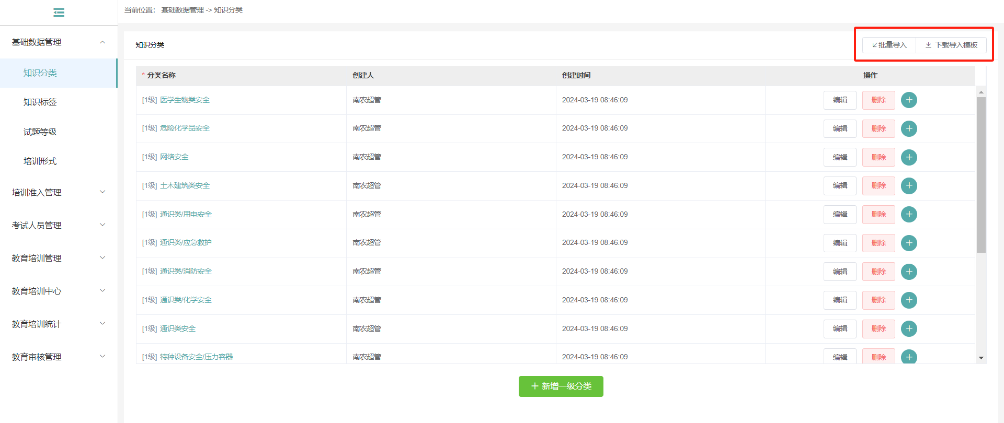
- 知识分类
【操作备注】
- 知识分类按层级显示；
- 可以新增一级分类；
- 在每个分类下可以新增下级分类；

试题等级
【操作导航】
培训准入平台——基础数据管理——试题等级。
【操作说明】
对培训准入平台的试题进行难度的划分，作为基础数据使用。
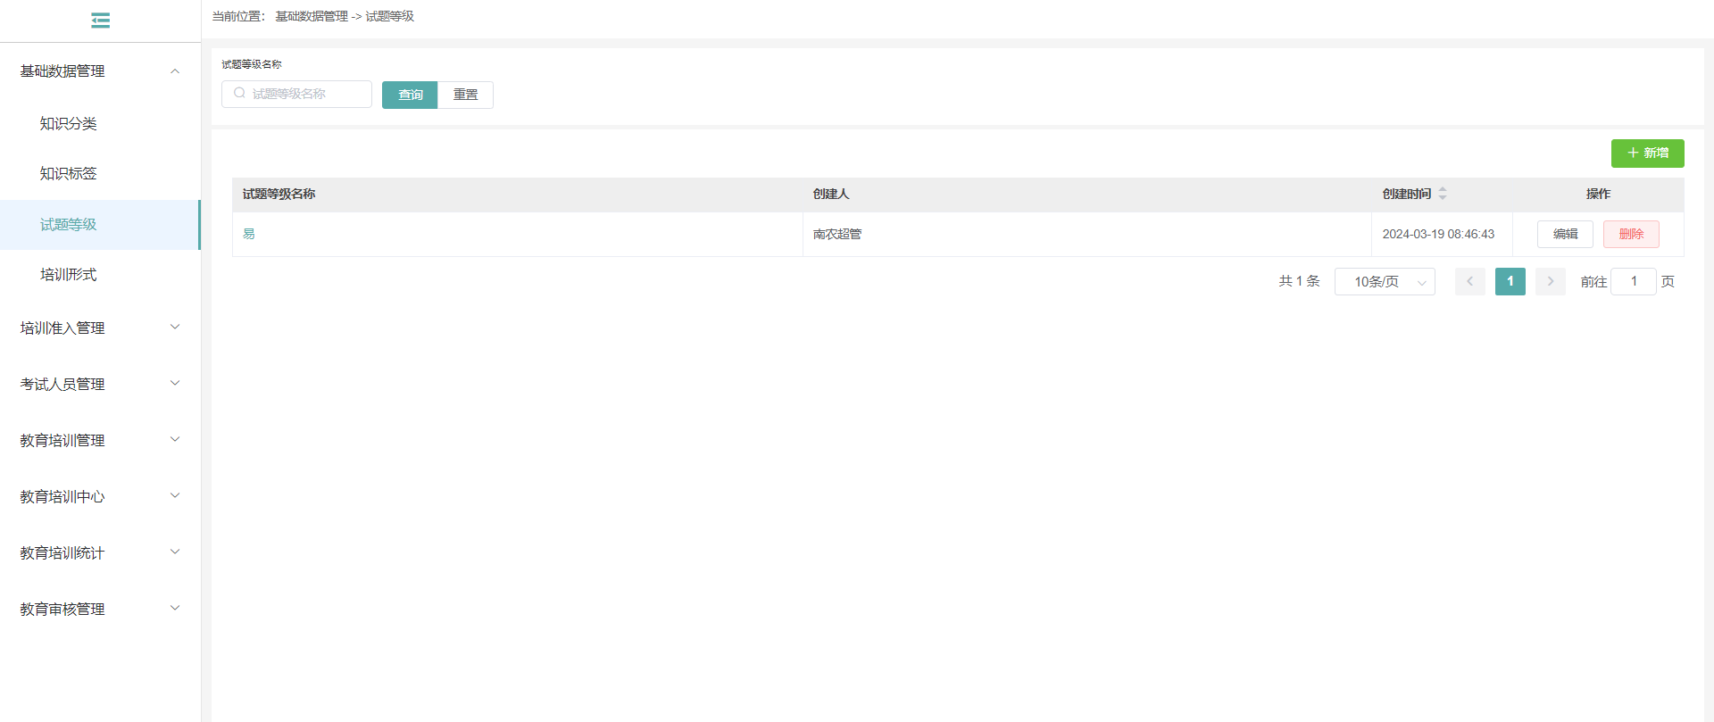
- 试题等级
【操作备注】
- 试题等级支持一级；

知识标签
【操作导航】
培训准入平台——基础数据管理——知识标签。
【操作说明】
知识标签可以对培训准入平台的试题进行标记，作为基础数据使用。
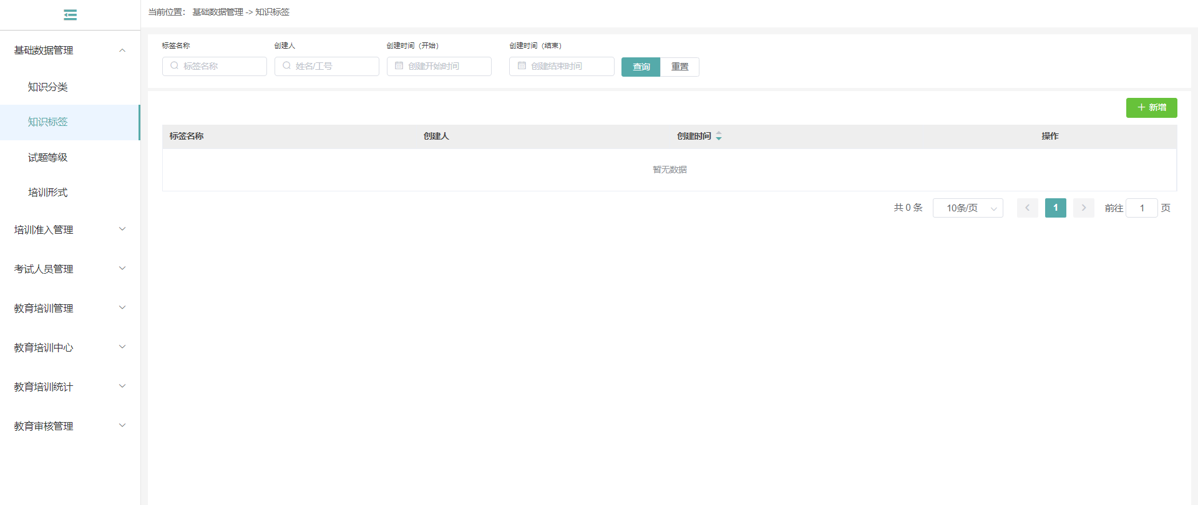
- 知识标签
【操作备注】
- 知识标签支持一级；

培训形式
【操作导航】
培训准入平台——基础数据管理——培训形式。
【操作说明】
培训形式可以对培训准入平台的培训进行组织形式的标记，作为基础数据使用。培训形式在学校组织的线上培训进行设置。
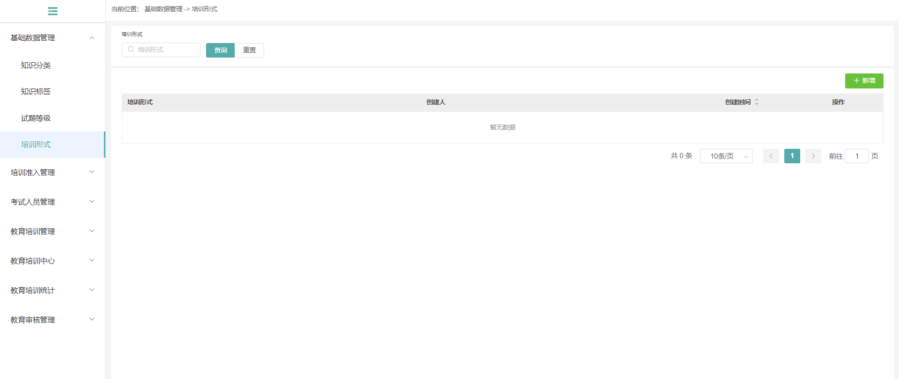
- 培训形式
【操作备注】
- 培训形式支持一级；

考试人员管理

专业管理
【操作导航】
培训准入平台——考试人员管理——专业管理。
【操作说明】
对考试人员（一般针对学生）的专业信息进行维护，作为筛选用户的一个条件，该信息作为考试人员信息的可选项。
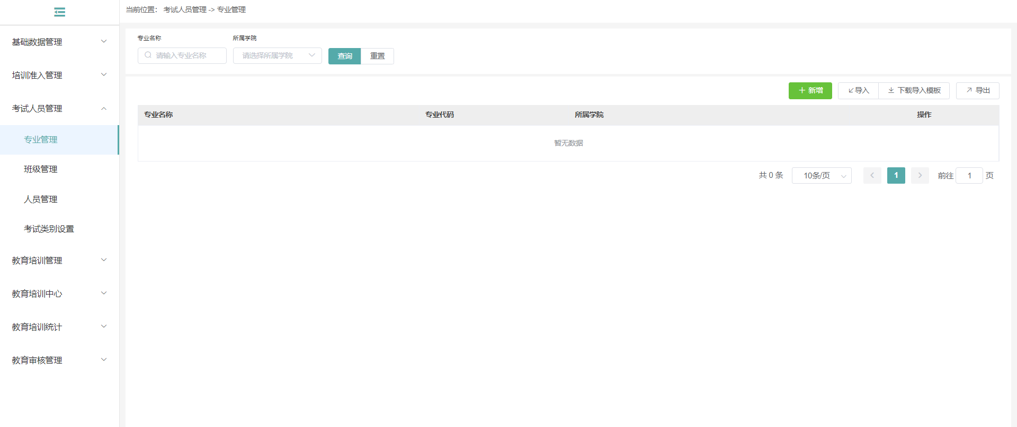
- 专业管理
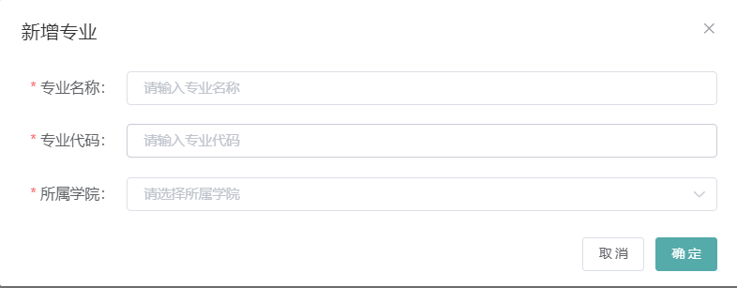
- 新增专业
【操作备注】
- 专业信息需要设置专业名称、专业代码、所属学院；
- 专业信息支持批量导入；

班级管理
【操作导航】
培训准入平台——考试人员管理——班级管理。
【操作说明】
对考试人员（一般针对学生）的班级信息进行维护，作为筛选用户的一个条件，该信息作为考试人员信息的可选项。
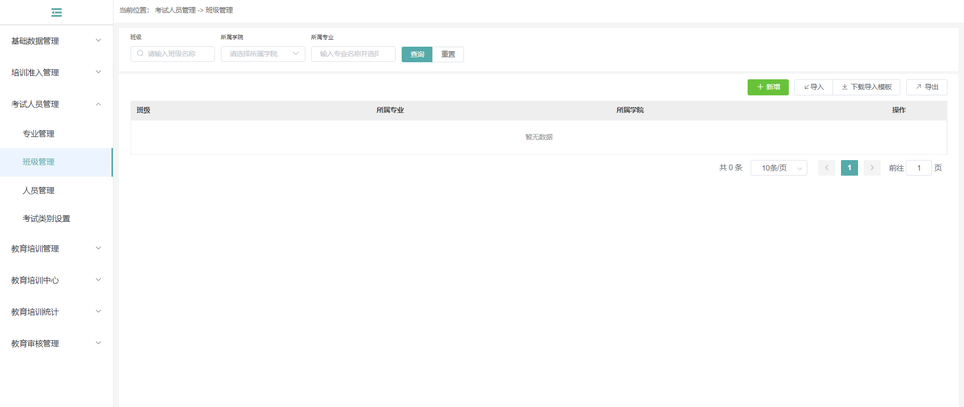
- 班级管理
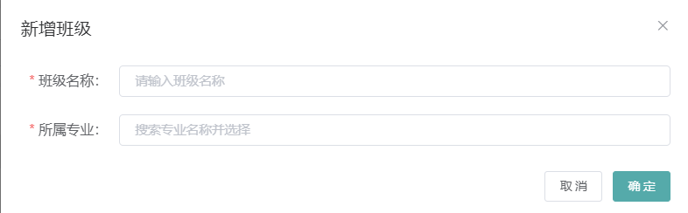
- 新增班级
【操作备注】
- 班级信息需要设置班级名称、所属专业；
- 班级信息支持批量导入；

人员管理
【操作导航】
培训准入平台——考试人员管理——人员管理。
【操作说明】
对考试人员信息进行维护，此处添加的人员，在考试发布时作为考生，添加到考试中。
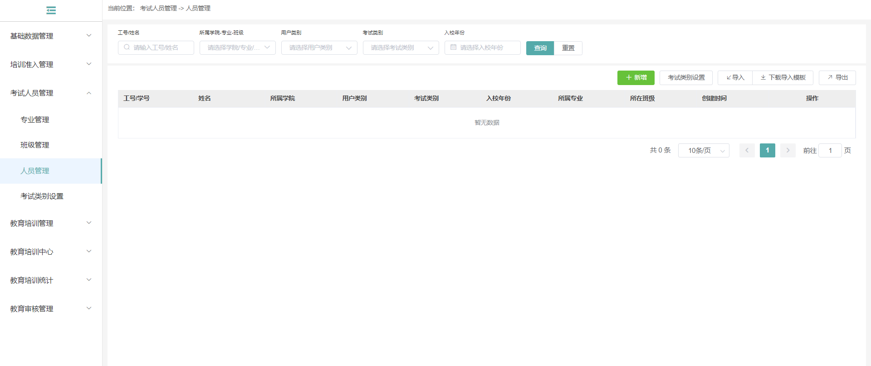
- 考试人员管理
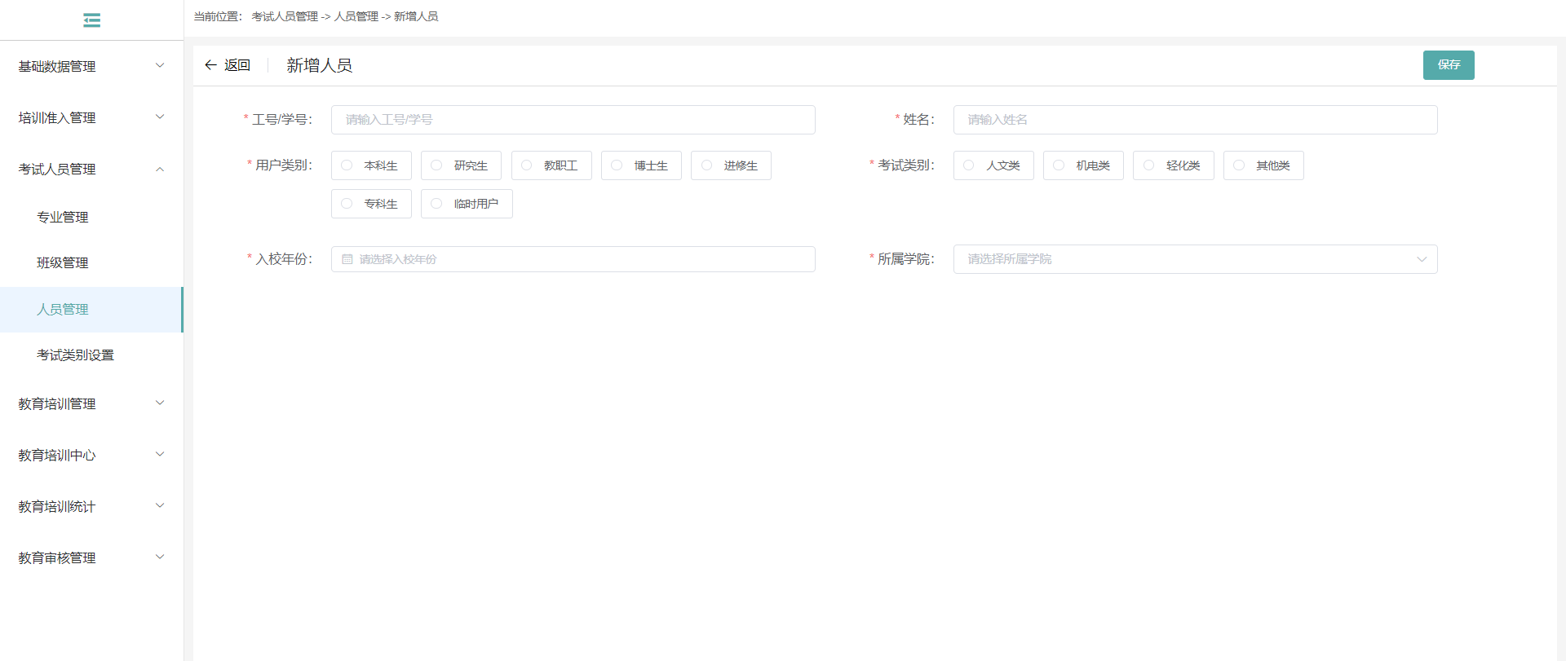
- 新增考试人员
【操作备注】
- 考试人员设置的时候，需要设置工号、姓名、用户类别、考试类别（考试类别可以根据学校的要求，进行调整）、入校年份、所属学院，如果是学生，还可以选择设置专业、班级；
- 人员信息支持批量导入；
- 此处的人员信息是基础平台组织架构中的人员信息的子集，添加人员后，添加的人员可以使用学号/工号和默认密码（如果密码修改过，需要使用修改后的密码）进行登录；

教育培训管理

试题管理
【操作导航】
培训准入平台——教育培训管理——试题管理。
【操作说明】
维护系统的试题库，可以在考试任务中进行调用。
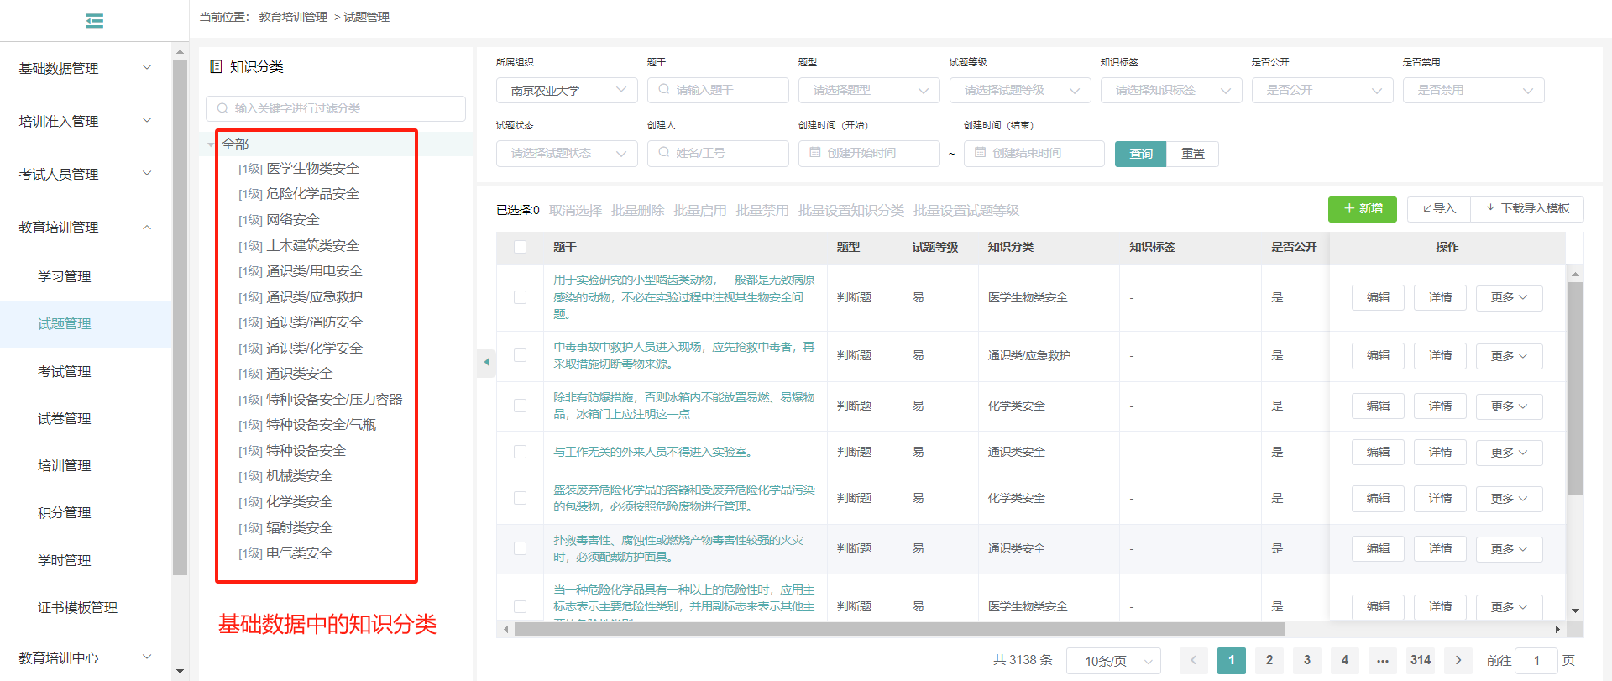
- 试题管理
【操作备注】
- 试题支持单选题、多选题和判断题；
- 试题支持按照模板导入；
- 试题可以公开/不公开，公开的试题可以被全部组织调用，不公开的试题可以被下级所有组织调用；
- 试题可以禁用/启用，禁用的试题不可以被调用，启用的试题可以被调用；
- 当试题设置需要审核时，则在试题提交后，进入审核流程，在审核通过后，可以作为被抽取的试题库；
- 试题列表左侧显示知识分类树形结构，可以点击某分类，查看对应分类下的试题；

试卷管理
【操作导航】
培训准入平台——教育培训管理——试卷管理。
【操作说明】
试卷管理中，可以设置模拟和考试两种用途的试卷，模拟试卷用于考试人员的练习，考试试卷用户安排考试任务。
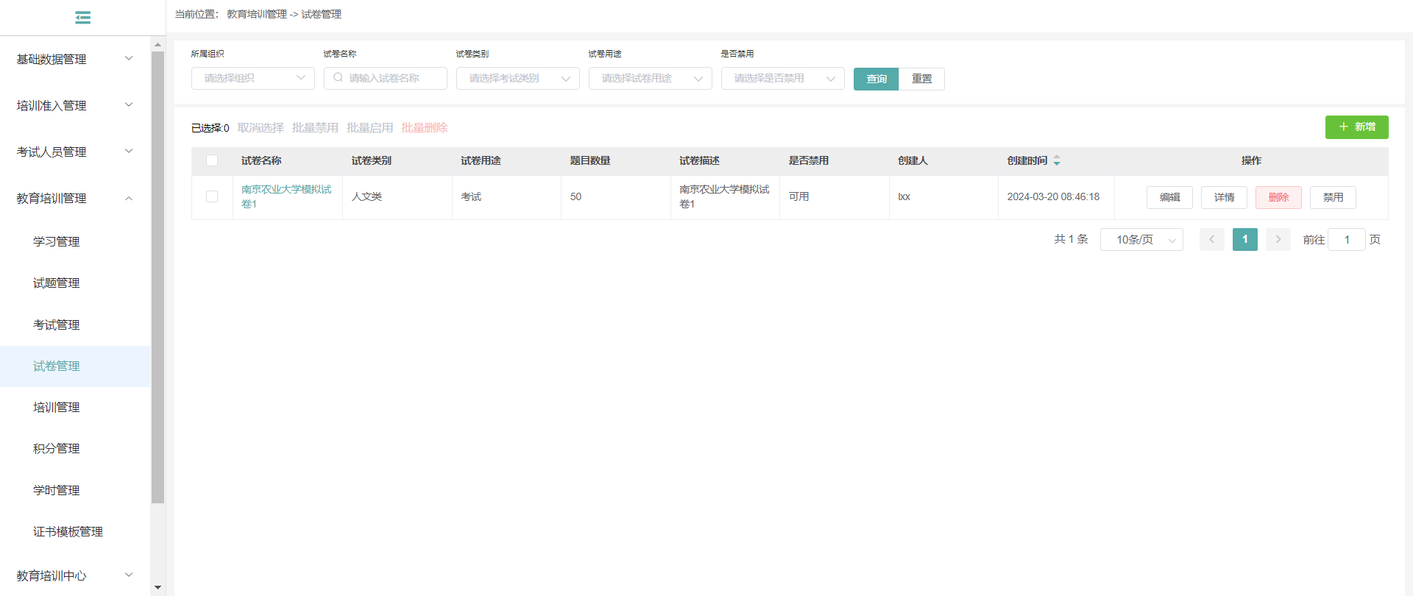
- 试卷管理
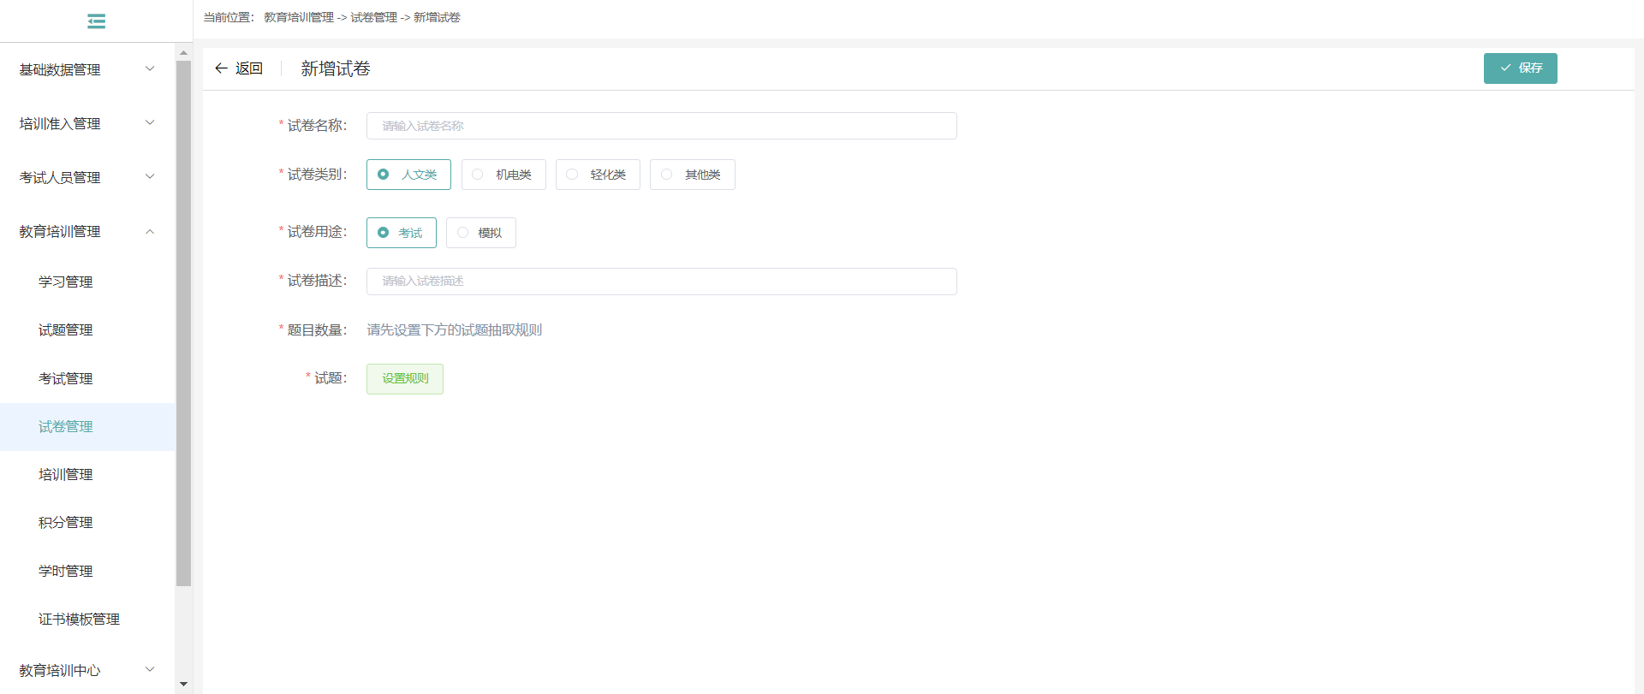
- 新增试卷
【操作备注】
- 试卷支持新增、修改和删除；
- 新增试卷时，需要根据题型和试题等级（难易程度）来设置抽题规则；
- 试卷状态为可用时，可以用作练习试卷或者在考试任务中调用，禁用时，不可以被使用。

证书模板管理
【操作导航】
培训准入平台——教育培训管理——证书模板管理。
【操作说明】
设置在线考试证书，用于考试人员通过考试后，使用模板生成考试人员的证书。
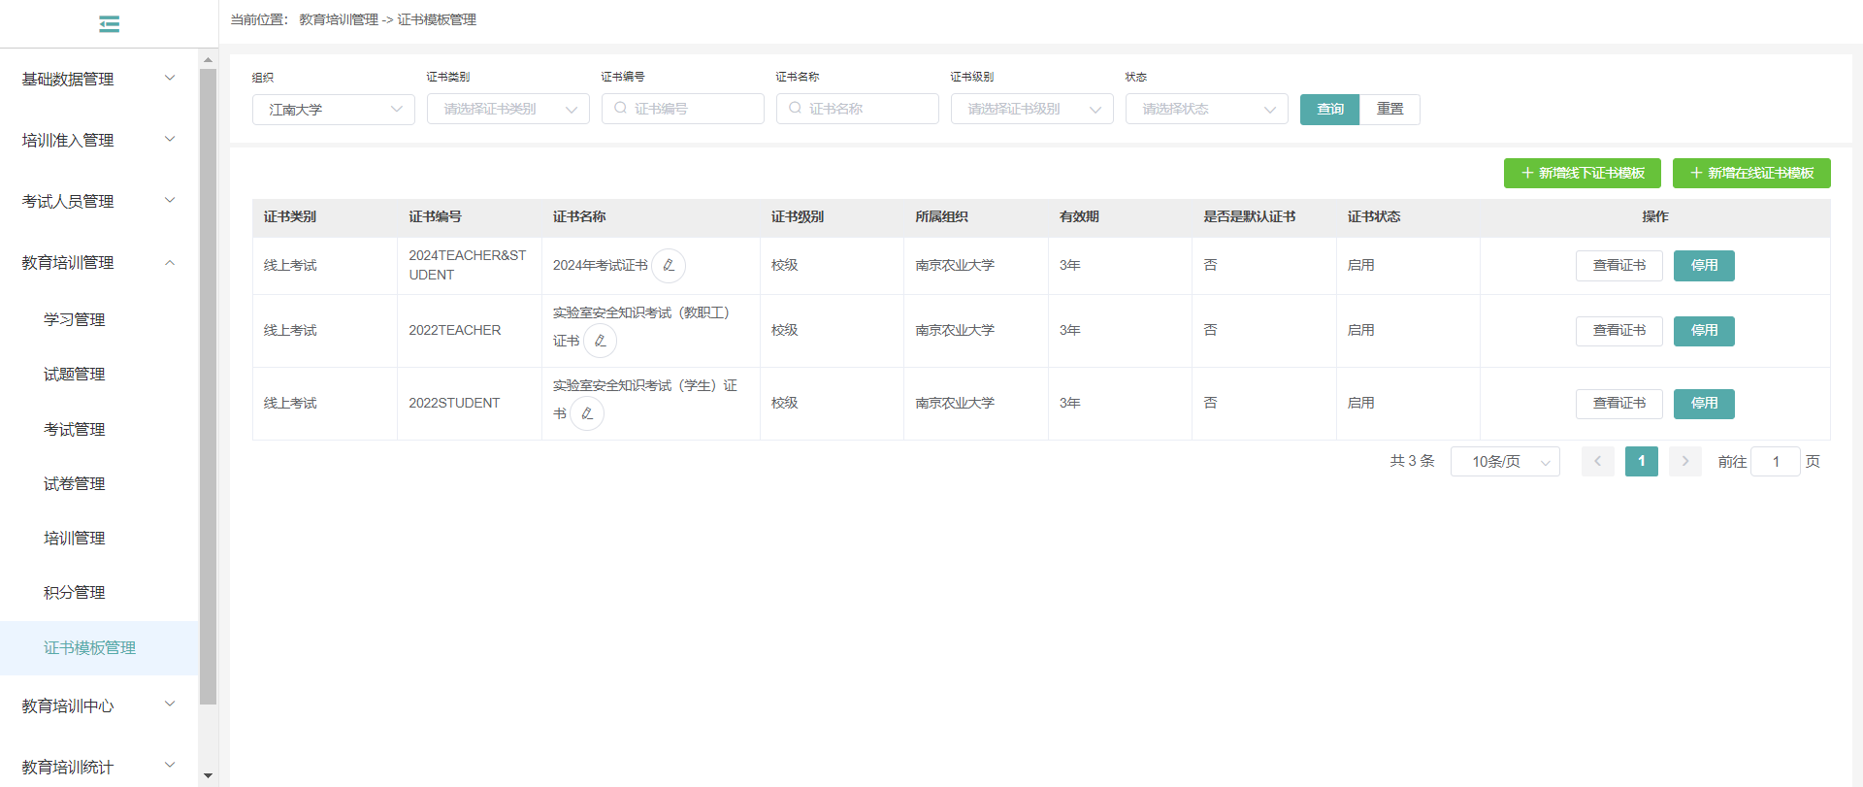
- 证书模板管理
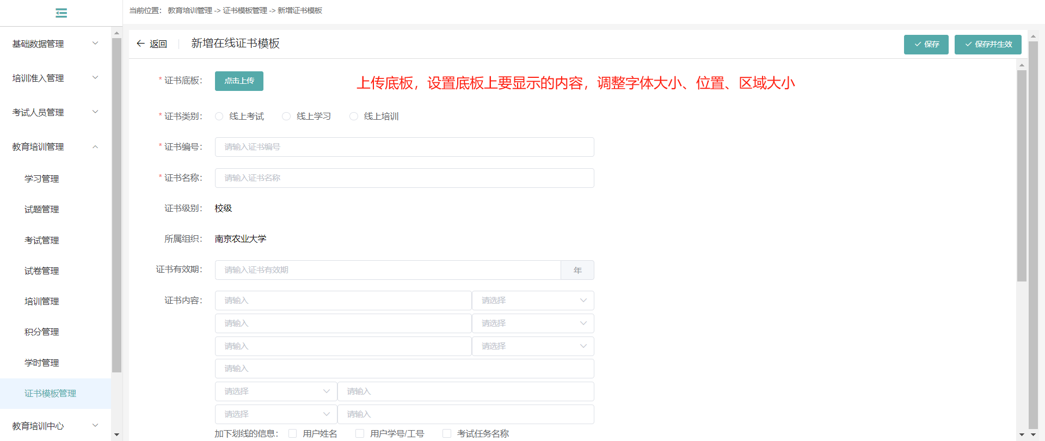
- 新增证书模板
【操作备注】
- 在线考试使用的证书模板为线上证书模板；
- 证书模板中体现的内容包括姓名、工号、考试任务、成绩、有效期（可以选择其中的一部分进行显示）；
- 底板可以根据学校要求进行自行设计；
- 证书设置完成后，需要启用，启用后，方可用于在考试任务发布时选择，并在考生考试通过时，生成证书。

考试管理
【操作导航】
培训准入平台——教育培训管理——考试管理。
【操作说明】
发布考试任务，查看考试结果。
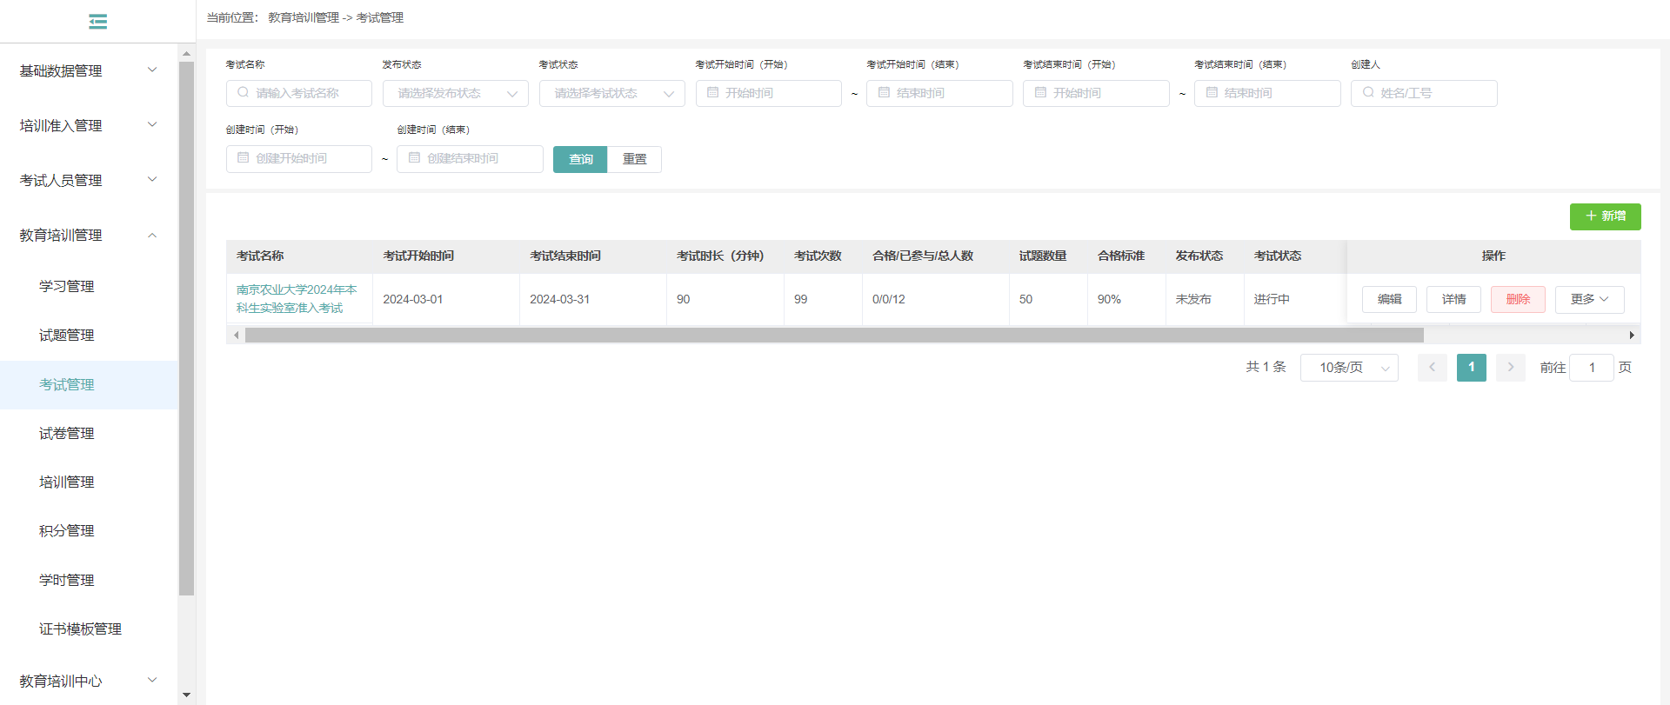
- 考试管理
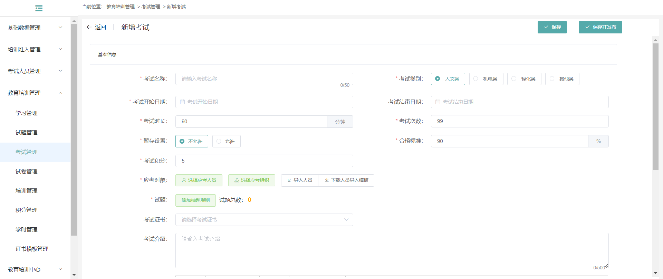
- 发布考试任务
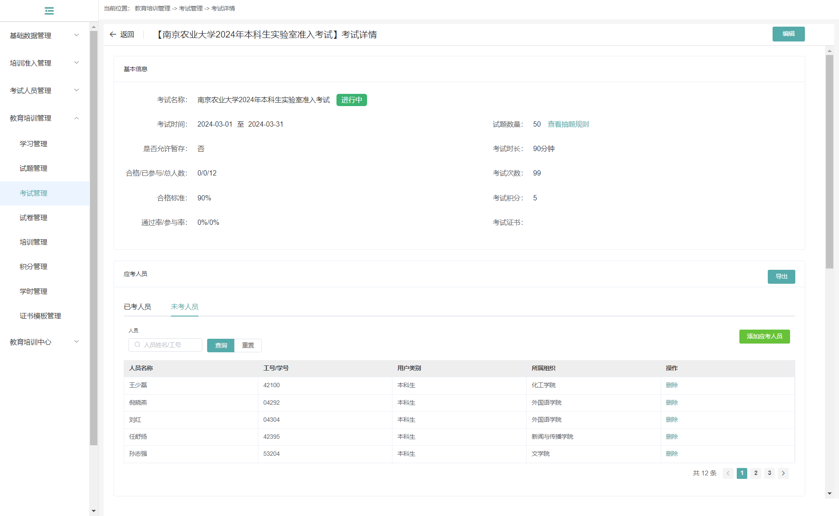
- 考试详情
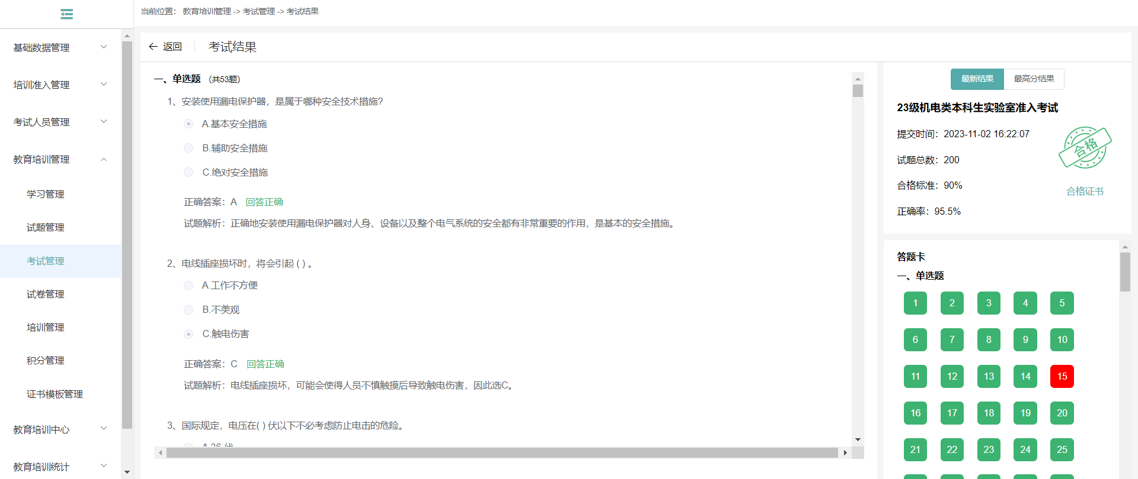
- 考试人员答题详情
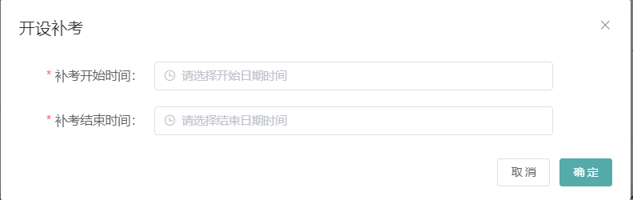
- 开设补考
【操作备注】
- 发布考试任务时，考试任务需要设置考试时间、考试次数、是否允许暂存、合格标准、抽题规则、参考人员、合格证书等信息；
- 考试任务创建后，需要发布，考试人员才可以在考试中心看到要参与的考试信息，考试的状态包括未开始、进行中和已结束；
- 未开始的考试可以取消发布，进行中和已结束的考试不可以取消发布，不可以删除；
- 进行中的考试任务可以提前结束，也可以延期结束；
- 考试可以随时查看人员参与情况；支持考试结果导出；
- 各级管理人员可以查看所属组织下人员的考试参与情况；
- 考试过程中，可以添加或者删除考试人员；
- 考生考试通过后，可以查看考生的答题详情，也可以查看/下载用户获得的证书信息；
- 已结束的考试，可以安排补考；在列表的更多操作下点击【开设补考】，设置补考时间即可；
- 考试结果会记录用户的最高分成绩和最新成绩；

实验室安全培训准入-考生
考试模块一般在新生入校后，参与学校发布实验室安全准入考试时使用。学生参与实验室安全准入考试，获得实验室准入证书。在考试前，如果需要练习，可以在小程序的我要练习中，模拟考试或者分类刷题练习。

PC的考试中心
在【培训准入平台】-【培训中心】-【考试中心】中，用户可以查看需要参与的考试任务，考试任务列表显示用户的参与情况，如果任务有关联证书，通过的用户可以查看证书信息。
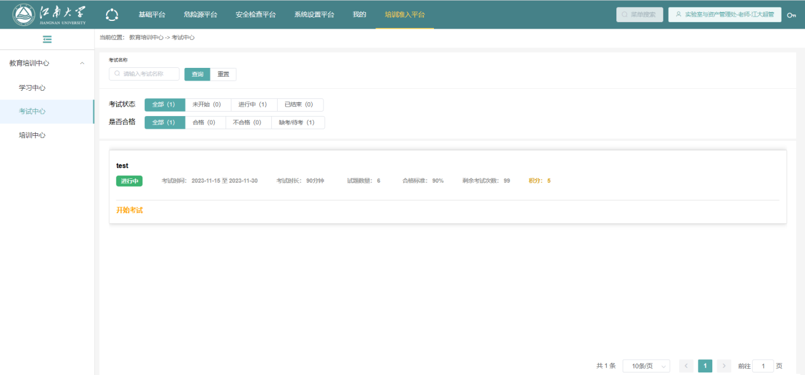
- 考试中心
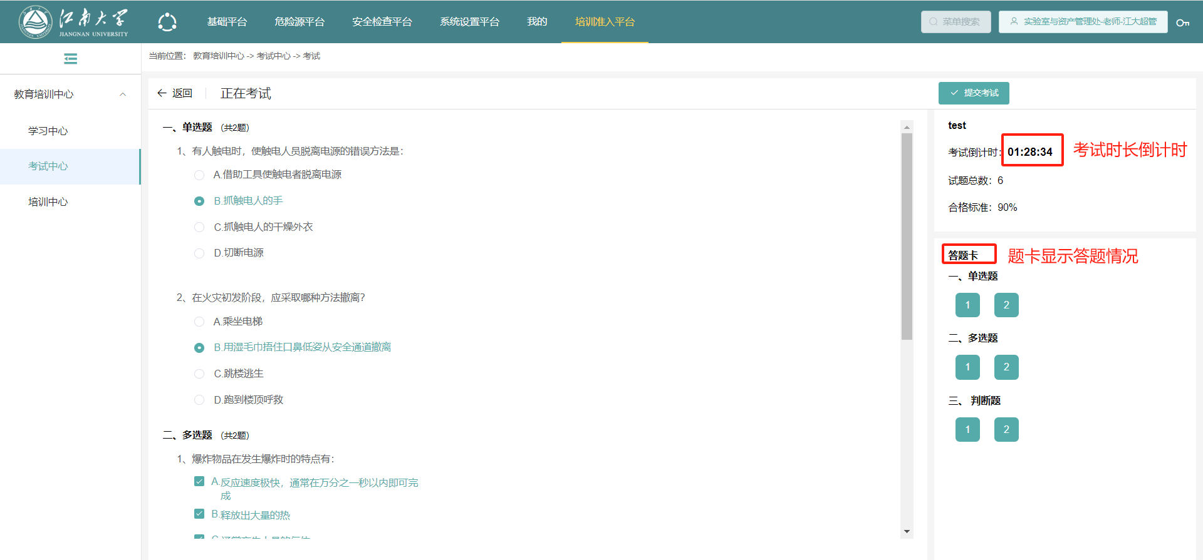
- 参与考试

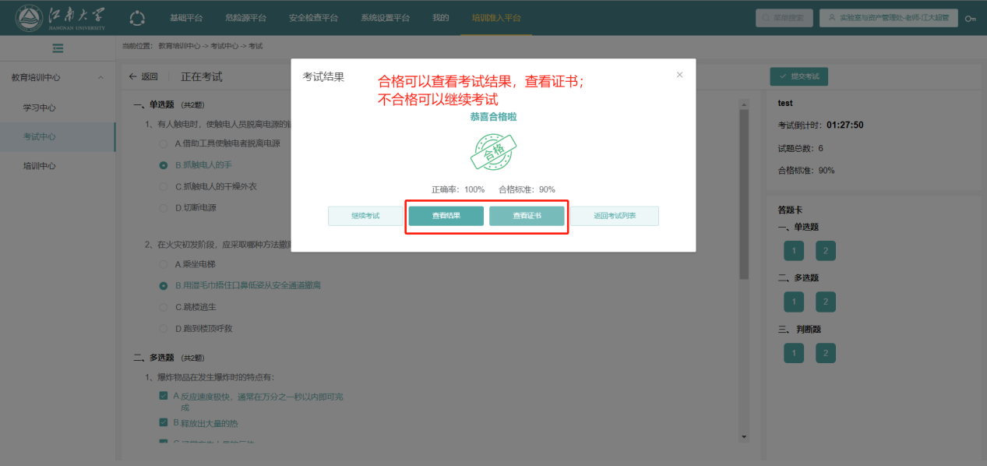
- 考试结果提示
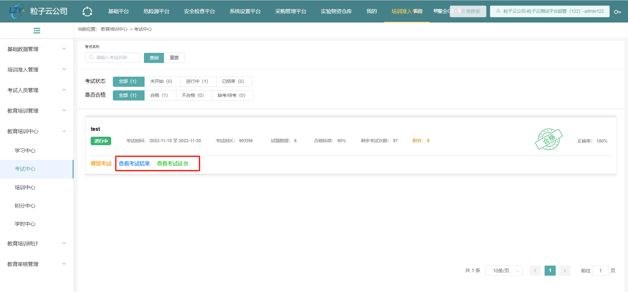
- 考试中心考试列表
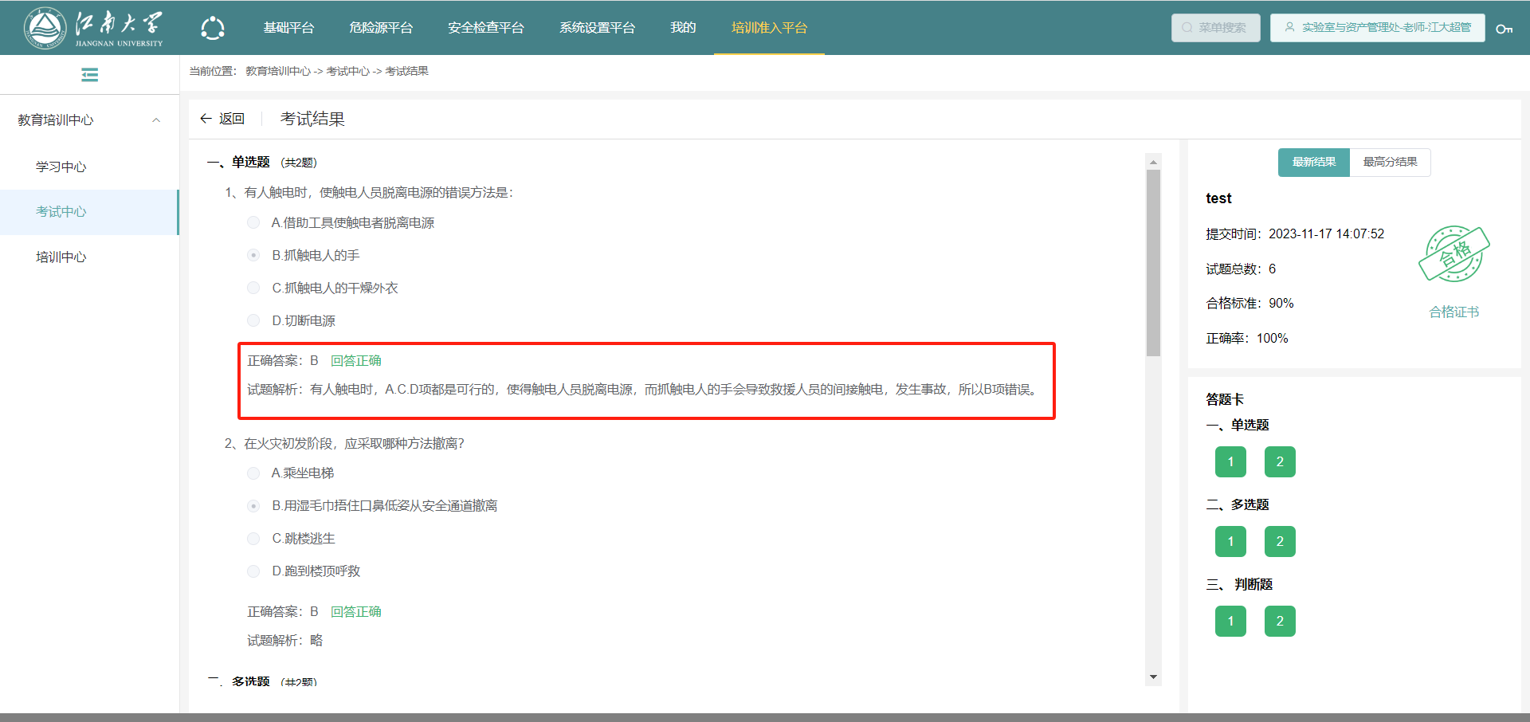
- 查看考试结果
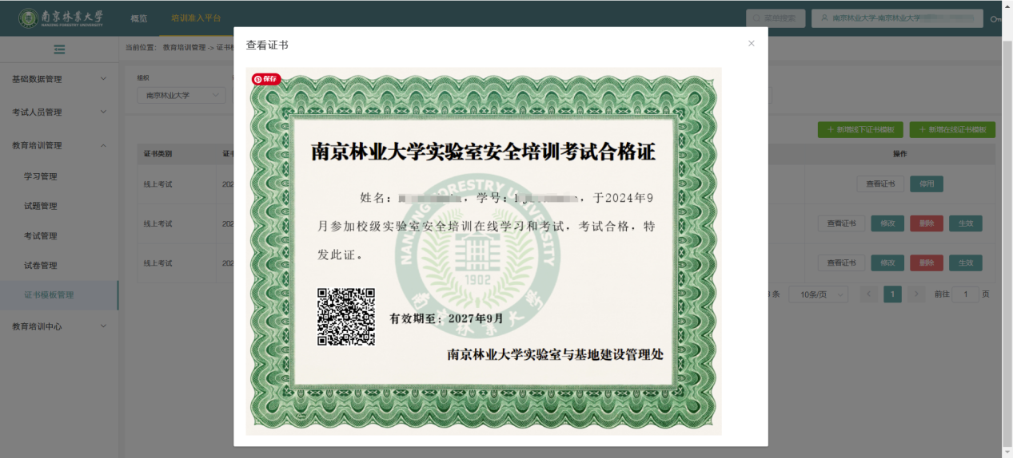
- 合格证书

小程序我要考试
在【工作学习】-【培训】-【我要考试】中，用户可以查看需要参与的考试任务，考试任务列表显示用户的参与情况，如果任务有关联证书，通过的用户可以查看证书信息。
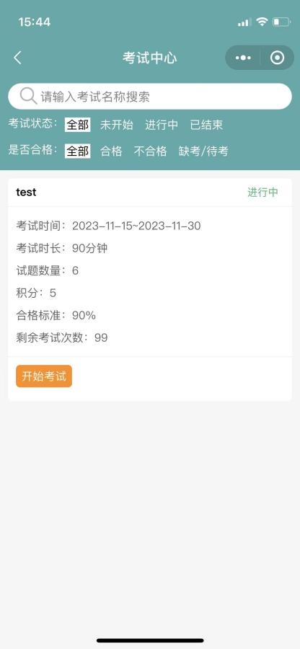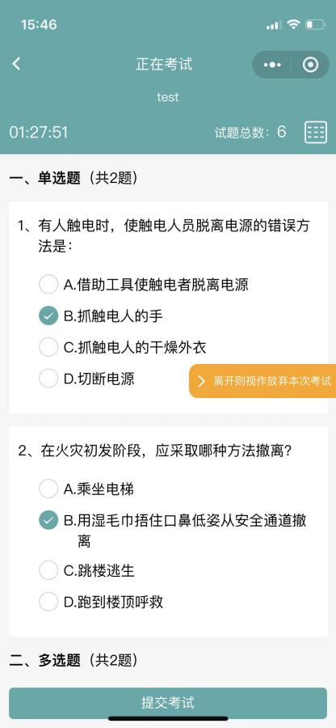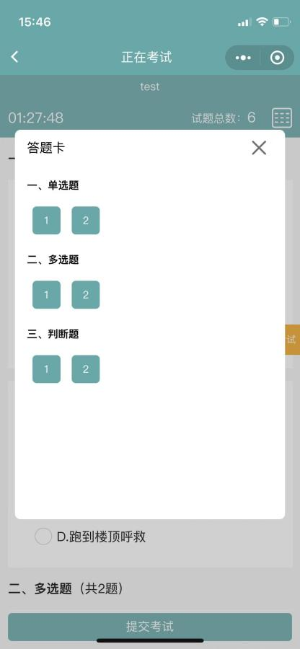
- 我要考试、考试答题、答题卡

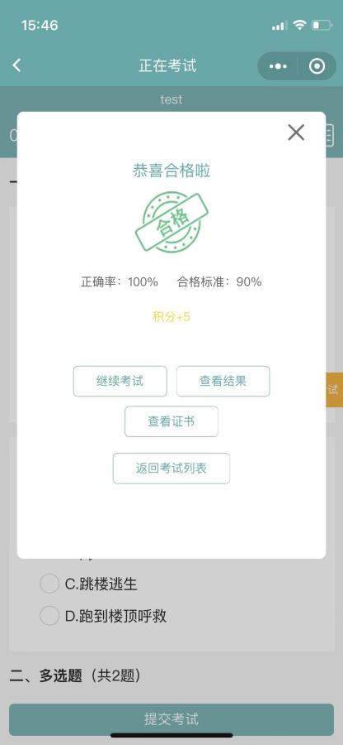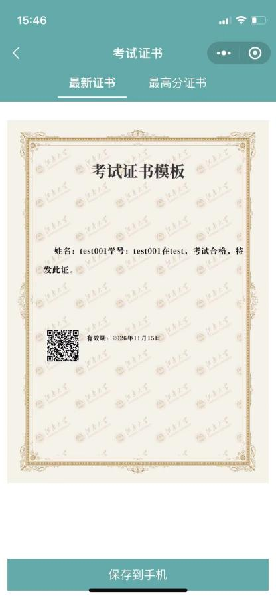
- 考试结果提示、合格证书

小程序我要练习
在【工作学习】-【培训】-【我要练习】中，用户可以按照系统发布的学生分类下的模拟试卷进行试题练习，也可以自己定义分类抽题规则进行练习。
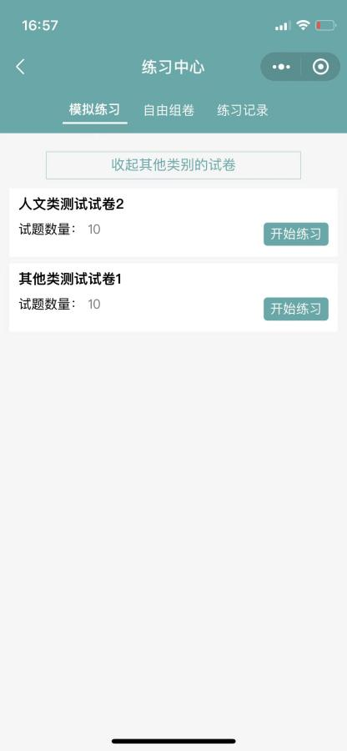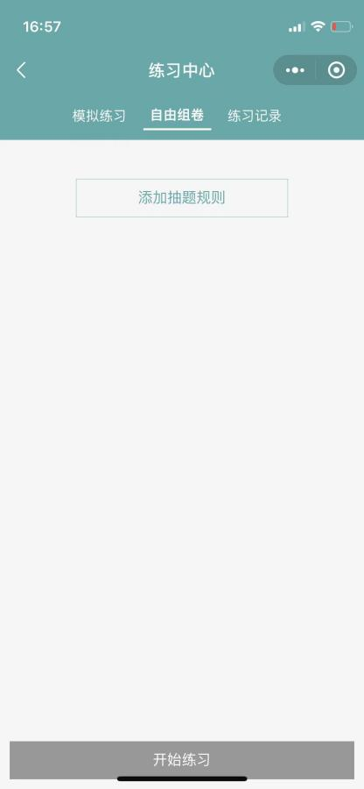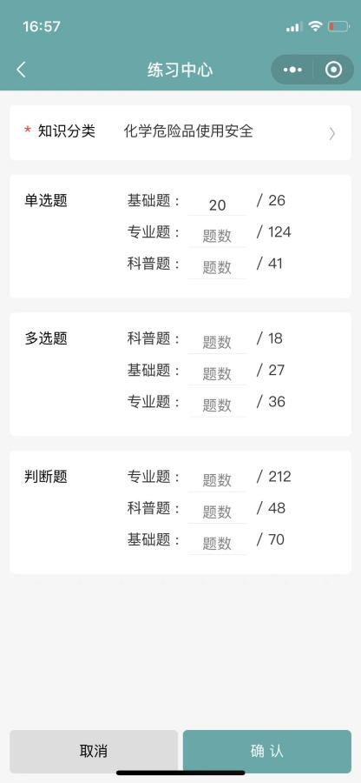
- 我要练习、添加规则、设置规则
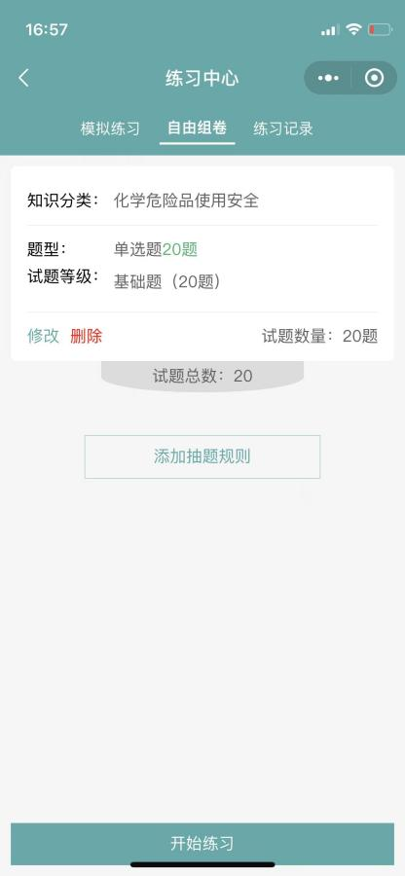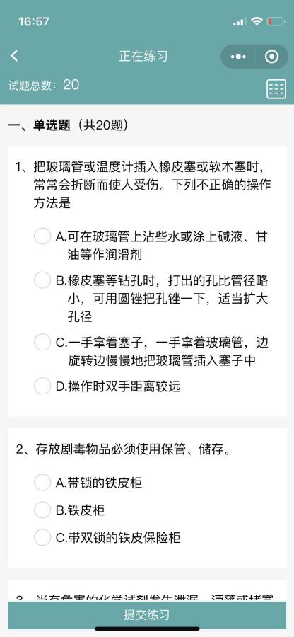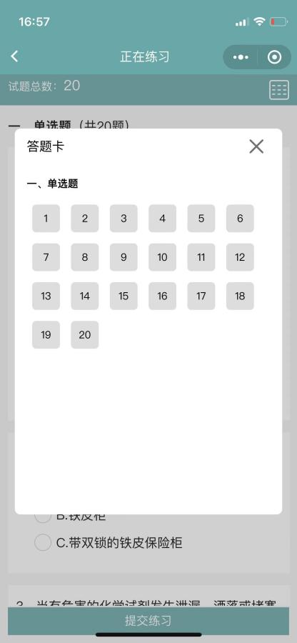
- 规则列表、练习答题、答题卡
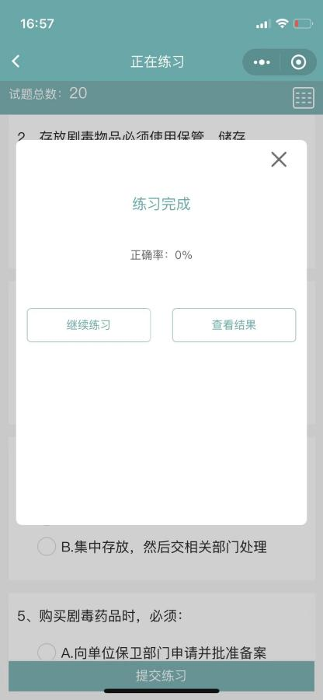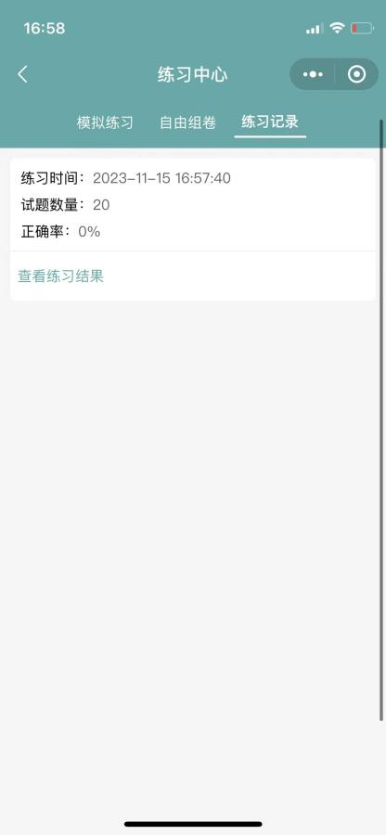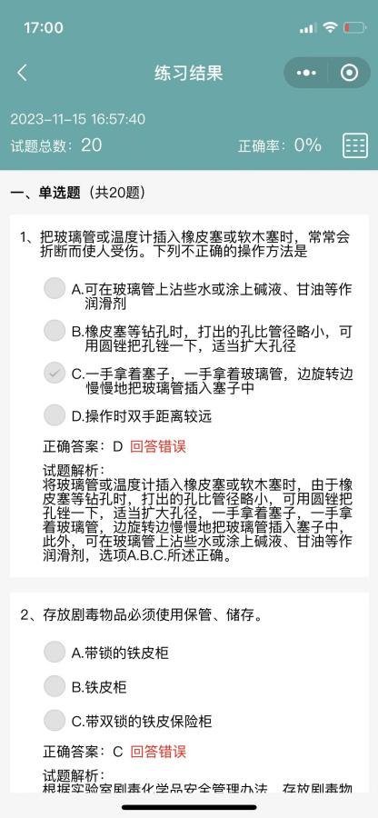
- 提交结果、答题记录、练习结果

采购管理平台

订单管理
在采购管理平台中，管理员可以查看学校或者所属学院下的采购订单，订单支持查看详情，支持批量导出。其中，在订单详情页的订单追踪TAB页面下，可以查看当前的审核人。
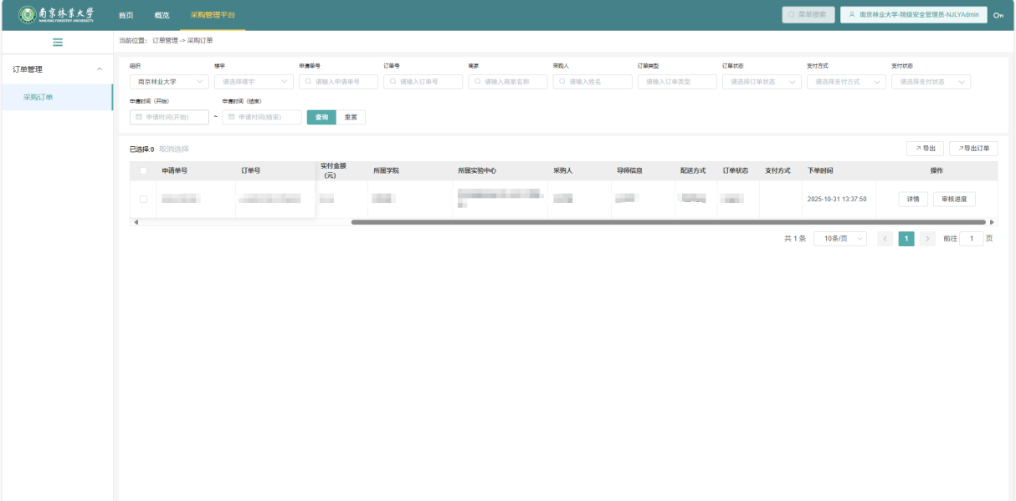
- 订单列表
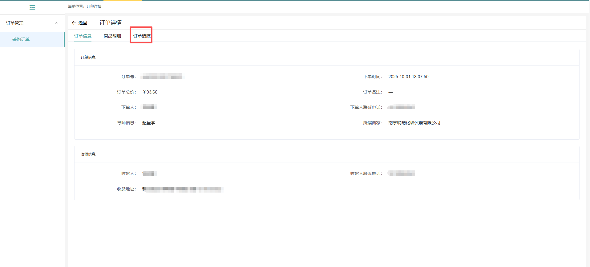
- 订单详情

实验中心管理
实验中心用于设置实验中心及实验中心允许采购的人员名单。一般由学校或者学院管理员负责操作。如果实验中心负责人需要操作，请在采购商城进行操作。

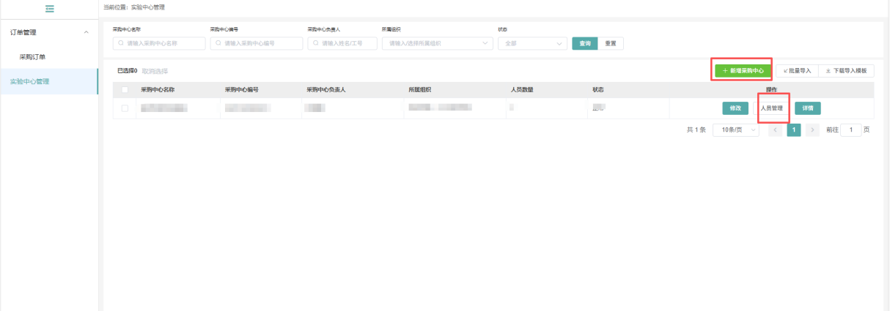
- 实验中心列表
点击【新增实验中心】，在打开的界面中设置实验中心的名称、编号（可以按照年月日+流水号进行自定义）、所属学院、负责人等信息后保存。
实验中心的人员是可以提交订单进行采购的人员，需要调整时，可以点击实验中心的人员管理按钮。人员可以批量导入，也可以逐个选择后添加。
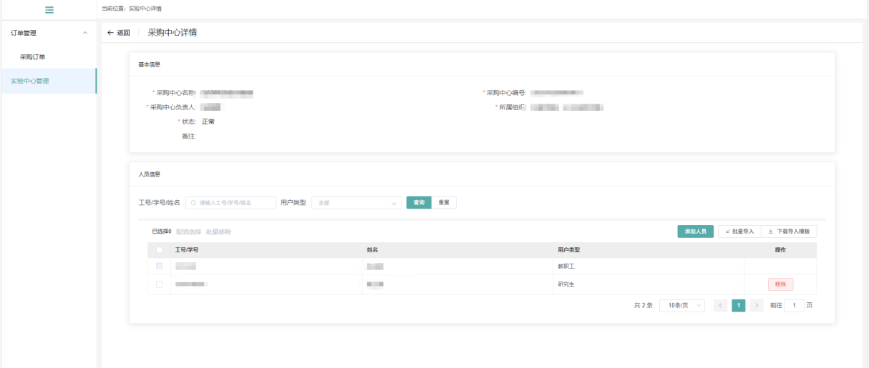
- 实验中心人员管理

采购商城

登录采购商城

方法1：实验室安全管理平台自动跳转采购商城
在实验室安全管理平台登录成功后，在首页点击商城，即可自动登录是采购商城首页下单采购。
- 进入采购商城

方法2：登录采购商城
在浏览器地址栏输入地址：http://lab.njfu.edu.cn/mall，在打开的界面中，选择统一身份认证或者账号密码登录，统一身份认证登录点击后跳转至学校的统一身份认证平台，账号密码登录输入工号/学号（ )。
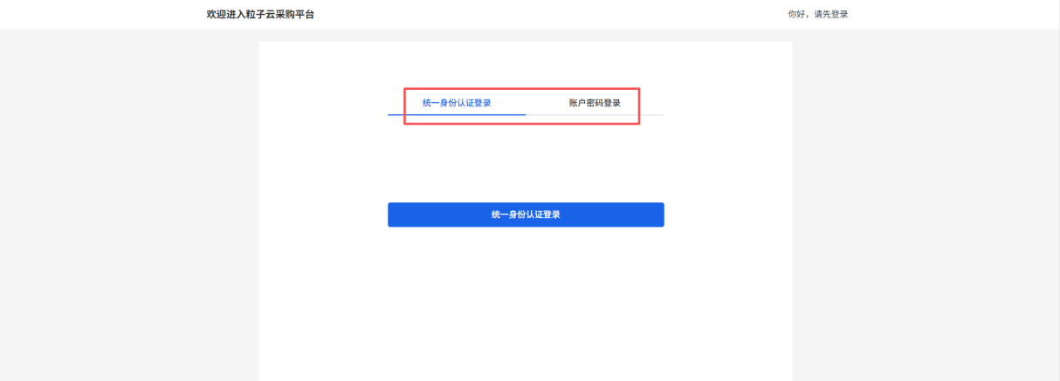
- 商城登录

采购人提交订单

操作流程
- 操作流程

商城首页
- 商城首页
操作说明：
- 首页显示系统发布的商品列表，可以使用名称模糊搜索，或者通过分类、类型、店铺、品牌进行筛选；其中，分类的筛选，支持两级筛选；
- 在右上角，点击可以进入个人中心或者跳转至实验室安全综合管理平台。

收货地址维护
操作入口：个人中心——>地址管理——>收货地址
操作按钮：点击【新增】按钮
- 收货地址管理
- 新增地址
操作说明：
- 收货地址可以提前在此处设置完成，用于在生成订单时进行快速选择。
- 收货房间的详细地址为系统基础平台的房间信息，如未找到您需要的房间，请联系管理员添加。

搜索商品加入购物车

搜索商品
操作入口：商城首页
操作按钮：输入或者选择相关内容，进行搜索，在搜索的结果中，找到需要的商品，点击加入购物车。
- 商城搜索
操作说明：
- 在商城首页，输入商品名称，或者按照店铺、分类、类型、品牌筛选，即可查询出需要的化学品；

加入购物车
操作入口：商品列表（商城首页的列表）
操作按钮：①找到要采购的商品，点击【加入购物车】。②在商品详情页，点击【加入购物车】。
- 商品详情
操作说明：
- 加入购物车后，在右上角可以点击购物车查看用户加入到购物车的商品列表；
- 购物车的商品可以修改数量，可以删除；

生成订单

生成订单
操作入口：购物车（右上角的购物车按钮）
操作按钮：步骤1：选择商品，点击【结算】；步骤2：设置收货地址并勾选承诺，点击【生成订单】；步骤3：设置所属的实验中心，点击【确定】，生成订单完成。
- 购物车
- 选择商品结算
- 设置地址&勾选承诺
- 勾选实验中心
操作说明：
- 生成订单时，每种商品都会分开单独生成订单；
- 在选择收货地址处，如果没有选项，可以在地址处临时新增，新增的收货地址也会同步到收货地址管理模块，下次可以继续使用；
- 生成订单时需要选择实验中心和导师；如果实验中心没有选项，提供采购人的学工号和采购的房间到系统管理员处进行添加；
- 生成订单后，根据学校的设置，首先提交至导师处审核（如果采购人为教职工，则直接跳过本流程），之后分别是实验室负责人、学院负责人、学校负责人（管制类药品需要此流程审核，其余不需要），审核通过后，订单提交至商家，可以安排发货；
- 订单在审核通过前，可以进行取消；审核通过后，订单即不可以取消。

订单管理
操作入口：个人中心——>订单管理——>我采购的
操作按钮：操作1：取消订单，点击【取消】按钮，操作2：签收订单，点击【签收】按钮；3：上传付款回执；
- 我采购的订单列表
- 订单详情
操作说明：
- 生成的所有订单，在我采购的订单中均可以看到；
- 当订单处于待提交状态时，支持取消订单；
- 当订单处于待签收时，可以点击签收按钮，签收商品信息，签收时，需要设置相关信息，例如存放的位置、保管人等，确认签收后，化学品将自动入库至化学品列表；
- 签收时，可以分多次签收；
- 签收时，如发现商品有问题，可以退/换货，退货可以部分退/换货，也可以全部退/换货；

商品签收
操作入口：待签收的订单详情页
操作按钮：点击【签收】按钮，设置签收后商品的存放保管信息，点击【提交签收信息】，完成签收。

- 商品签收
操作说明：
- 签收时，可以分次签收，针对不同的存放保管信息，可以将一次购买的商品分开存储，例如，实验室负责人集采购了10瓶盐酸，其中5瓶在A实验室，5瓶在B实验室，那么就可以分两次签收。
- 签收商品后，可以在危险源对应模块找到签收的商品。

商品退换货
操作入口：待签收的订单详情页
操作按钮：点击【退换】按钮，设置退货/换货信息，点击提交。

- 商品退换货
操作说明：
- 退货或者换货提交后，会生成退货订单、换货订单，并需要由商家进行确认，确认同意退换货后，由退/换货人录入退/换货信息，再由商家处理退回的商品后，完成整个退换货流程。

上传订单付款回执
操作入口：已上传发票的订单
操作按钮：点击【发票信息】，可以查看并下载发票；点击【付款凭证】，可以上传付款凭证信息。
- 发票信息与付款凭证
- 查看发票信息
- 上传付款凭证
操作说明：
- 查看发票时，可以下载发票并打印，作为报销依据；
- 上传凭证时，选择附件后确定，订单的支付状态将由已上传发票更新为已上传付款回执，此时，采购人关于订单的相关操作均已结束，订单的最终流程，由商家确认收到款项结束。

审核人审核订单
操作说明：
- 目前学校使用四级审核流程：导师——实验室负责人——学院主管——学校审核；
- 所有审核人的操作都是一样的，具体参照以下步骤。

STEP1：进入商城
方法1：从实验室安全管理平台登录后，点击快捷入口中的采购商城。
- 进入采购商城1
方法2：直接打开网站http://lab.njfu.edu.cn/mall登录。
统一身份认证登录参照学校的通知。
账号密码登录，账号未工号，
注意：密码输入错误一次后，需要输入手机验证码，5此后锁定电脑和账号10分钟。
- 进入采购商城2

STEP2：进入个人中心
方法：进入采购商城后，点击“个人中心”。
- 进入个人中心

STEP3：打开我审核的
方法：点击“订单管理”——“我审核的”，打开我审核的订单信息，包括待我审核的、我审核通过的和我审核拒绝的。
- 打开我审核的订单列表

STEP4：订单审核
方法1：单个审核，选择要审核的订单，点击“审核”按钮，设置审核结果，完成审核。
- 单个订单审核
方法2：批量审核，选择要审核的订单，点击“批量审核”按钮，设置审核结果，完成审核。
- 批量审核

我的实验中心

负责人维护采购人员
实验中心的人员是可以提交订单进行采购的人员，需要调整时，可以选择到对应的实验中心，列表将显示对应实验中心下的采购人员列表，可以对人员进行添加或者移除。移除后，人员将不可以在此实验中心进行采购。人员可以批量导入，也可以逐个选择后添加。

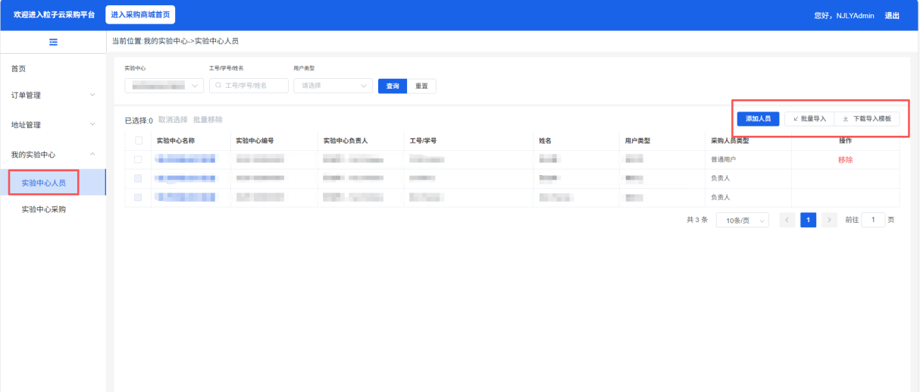
- 实验中心人员
该操作可以解决采购人下单时，选择不到实验中心的问题。

商家平台

系统登录
操作说明：
- 在浏览器地址栏输入地址；
- 在打开的登录界面中输入账号、密码，点击登录进入商家平台。
备注：1、账号、密码可以向学校负责老师获取；2、如您忘记密码，可以向学校管理员申请修改密码。
- 商家登录

发货参数设置
操作说明：
- 点击左侧的【参数设置】，可以设置发货人的信息，发货人的信息设置后，在发货时，可以使用设置的信息批量导入订单号一键发货，
- 发货人设置

商品管理

商品发布
操作说明：
- 点击左侧的【商品服务】，展开的下拉导航菜单中点击【商品管理】，打开商家的商品列表；
- 商品列表
- 点击【新增】按钮，打开新增商品界面；
- 新增商品
- 设置商品信息后，点击【保存并提交】，商品信息提交至学校管理员处进行审核，审核通过后，自动发布商品到商城；

库存管理
操作说明：
- 在商品列表中，可以查看商品的库存信息，包括可用库存、锁定库存、在库库存，其中，在库库存=可用库存+锁定库存；
- 锁定库存指的是已下单但尚未发货出库的库存；
- 在更多中，可以进行商品的出库和入库操作，出库相应减掉库存，入库相应增加库存；
- 商品库存

订单管理

销售订单
操作说明：
- 点击左侧导航【订单管理】，在展开的下拉菜单中点击【销售订单】，打开销售订单列表；
- 在订单签收完成后，订单状态为已完成，支付状态为待结算，此时，可以上传发票信息，点击【上传发票】，设置发票信息确定后，支付状态更新为已上传发票；可以通过支付状态为“待结算”搜索可以上传发票的订单。
- 在采购人报销完成打款后，上传付款凭证，商家可以确认是否到账，如果已到账，可以在线做【已到账确认】，可以通过支付状态为“已上传付款凭证”搜索可以做已到账确认的订单。
- 在商家完成“已到账确认”后，支付状态更新为“已结算”，此时订单流程完整结束。
- 销售订单
- 上传发票
- 查看付款凭证
- 已到账确认

发货订单
操作说明：
- 点击左侧导航【订单管理】，在展开的下拉菜单中点击【发货订单】，打开发货订单列表，发货订单指的是待发货和已发货的，是销售订单的一部分，目的是方便操作发货；
- 点击操作列的【发货登记】打开发货登记界面，登记发货的送货人信息以及相关说明完成发货；
- 支持批量导入订单号进行批量发货；注意：在做此操作前，需要完成发货参数设置；
- 点击操作列的【发货备注】，可以备注相关的发货信息，发货备注的设置不影响订单的状态，设置发货备注后，在订单号的右侧会显示备注的标识，鼠标悬浮时，显示备注的内容；
- 发货订单
- 发货备注
- 发货登记

退货订单
操作说明：
- 点击左侧导航【订单管理】，在展开的下拉菜单中点击【退货订单】，打开退货订单列表；
- 在退货订单中，待确认的退货，可以确认是否允许退货；
- 待处理的退货可以确认退回商品的处理方式。
- 退货订单
- 退货确认
- 退回商品处理

换货订单
操作说明：
- 点击左侧导航【订单管理】，在展开的下拉菜单中点击【换货订单】，打开换货订单列表；
- 在换货订单中，待确认的换货，可以确认是否允许换货；
- 待处理的换货可以确认退回商品的处理方式以及重新发货的出库方式。
- 换货订单
- 换货确认
- 退回商品处理

